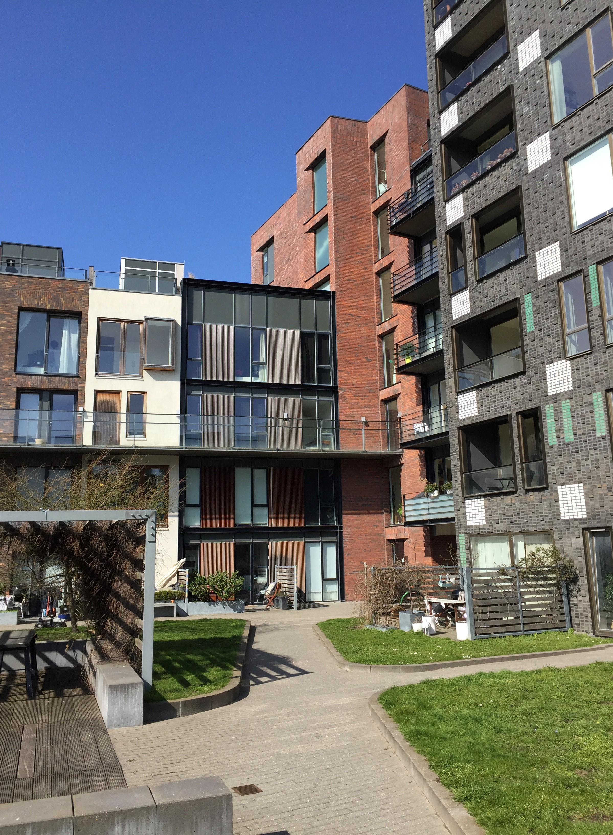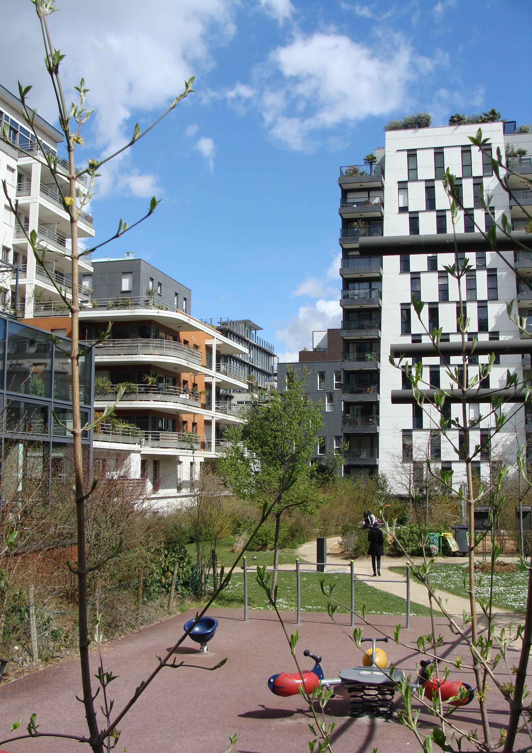Ю. С. Янковская А. В. Меренков

«Зеленая архитектура» и устойчивое развитие жилой среды современного города

Министерство науки и высшего образования Российской Федерации

Санкт-Петербургский государственный архитектурно-строительный университет

Ю. С. Янковская, А. В. Меренков

«ЗЕЛЕНАЯ АРХИТЕКТУРА»
И УСТОЙЧИВОЕ РАЗВИТИЕ ЖИЛОЙ СРЕДЫ СОВРЕМЕННОГО ГОРОДА

Монография

Санкт-Петербург
2020

УДК 728, 712-1
ББК 85.118
Я 62

Рецензенты:
д-р архит., профессор С. Б. Поморов
(Алтайский государственный технический университет им. И. И. Ползунова); д-р архит., профессор А. Г. Большаков
(Иркутский национальный исследовательский технический университет); д-р архит., профессор Ю. А. Никитин
(Петербургский государственный университет путей сообщения Императора Александра I)

Янковская, Ю. С.
«Зеленая архитектура» и устойчивое развитие жилой среды современного города : монография / Ю. С. Янковская, А. В. Меренков ; Санкт-Петербургский государствен- ный архитектурно-строительный университет. – Санкт-Петербург : СПбГАСУ, 2020. – 156 с. – Текст : непосредственный.

ISBN 978-5-9227-1074-9

Монография посвящена раскрытию проблем и перспектив комплексного формирования жи- лой среды современного города с учетом современных тенденций в области «зеленой архитекту- ры». Раскрыты современные тенденции формирования жилой застройки с точки зрения создания комфортных эколого-гигиенических показателей, единства с природным окружением, формирова- ния безопасных и комфортных пространств для жителей. Освещаются социальные и экологические проблемы формирования жилой среды города и элементов жилой застройки, рассматриваются при- емы формирования жилой застройки в условиях реновации. Обобщен мировой опыт проектирова- ния структурных элементов жилой среды, интегрирующих ландшафтные компоненты; освещены технологии, позволяющие регулировать параметры микроклимата для жилой застройки с учетом специфики природно-климатических условий России. Приведены примеры проектных предложе- ний и разработок, основанных на принципах «зеленой архитектуры».
Монография предназначена для архитекторов, градостроителей, студентов и аспирантов архи- тектурных вузов и факультетов, а также для всех интересующихся проблемами формирования жи- лой среды города.

Ил. 95. Библиогр.: 187 назв.

Печатается по решению Научно-технического совета СПбГАСУ

ISBN 978-5-9227-1074-9
© Янковская Ю. С., Меренков А. В., 2020
© Санкт-Петербургский государственный архитектурно-строительный университет, 2020
© Фото, дизаийн обложки: Янковская Ю. С., Меренков А. В., 2020

Введение
Формирование комфортной жилой среды современного города неизбежно сопря- жено с решением проблемы рационального использования природных форм в виде неотъемлемых элементов жилой среды. Как важная составляющая жилой среды, природные компоненты участвуют в ее построении в виде ландшафтных комплек- сов общего пользования и в виде ландшафтных структур и отдельных зеленых форм, принадлежащих индивидуальным домовладениям или индивидуальным ячейкам мно- гоквартирных жилых образований. Эти обобществленные и частные природные ком- поненты, дополняя друг друга, призваны создать основу для обеспечения высоких эколого-гигиенических показателей городских поселений, где проживает около 75 % жителей России, и придания городскому жилищу одного из базовых свойств жилища идеального, а именно – единства с природным окружением. Наиболее полно это ба- зовое свойство проявляет себя в загородных виллах как общепризнанной форме иде- ального жилища. Отсутствие в современной высокоурбанизированной жилой среде городов сбалансированной природной составляющей приводит к крайней степени дискомфортности проживания в крупных и крупнейших городах России. Данное об- стоятельство побуждает городских жителей строить так называемое второе жилище, призванное служить своеобразным компенсатором неудовлетворенной в городе по- требности в общении с природой. Это явление, в свою очередь, приводит к деградации и прямому вытеснению естественно-природных комплексов из ближайшего окруже- ния городов, что является дополнительным фактором, способствующим ухудшению эколого-гигиенических показателей как городов, так и прилегающих к ним террито- рий большинства регионов России.
Существо проблемы состоит в том, что структурная организация современного го-
родского жилища, за редким исключением, не предусматривает вычленение специали- зированных открытых и закрытых пространств, предназначенных для культивирования природных форм. Организация жилой застройки в целом и типология среднеэтажных и многоэтажных городских домов в основной массе такова, что в них отсутствуют квар- тиры с участками, эксплуатируемые кровли, развитые лоджии и террасы для размеще- ния зелени, зеленые комнаты и встроенные зимние сады. Положение усугубляется отсут- ствием должного уровня разработки и реализации проектов ландшафтной организации открытых обобществленных пространств и отсутствием понимания необходимости ко- ренного пересмотра системы организации транспортного движения в городе и систе- мы хранения индивидуальных транспортных средств. Все это в совокупности приводит к тому, что жилая среда современных российских городов, по данным медико-экологи- ческих исследований, характеризуется как среда в значительной мере ущербная с точ- ки зрения обеспечения экологического равновесия и вследствие этого агрессивная по отношению к горожанину.

Введение

Мировой опыт проектирования жилищ, интегрирующих ландшафтные компонен- ты, современные технологии, позволяющие достаточно эффективно трансформировать конструктивные элементы зданий, регулировать параметры микроклимата помещений, эффективно использовать эксплуатируемые кровли в большинстве обжитых регионов, позволяет сделать заключение о необходимости активизировать научные и экспери- ментальные проектные разработки в области интегрирования в жилище ландшафтных компонентов с учетом специфики природно-климатических условий России и прогно- зов, связанных с перспективой глобального потепления климата планеты.
Данная монография базируется на современных и классических трудах по жилой те- матике и проблемам устойчивого развития жилой среды в различных природно-клима- тических условиях ведущих российских [14, 27, 33, 35, 40–42, 48, 69, 77, 80, 110, 173]
и зарубежных [15, 16, 34, 70, 73, 167–170, 176–179, 181–183, 185–187] исследователей. Особенно хочется отметить работы таких ученых, как Х. Адамчевска-Вейхерт [157], Ю. П. Бочаров [88], А. Г. Большаков [43], Б. М. Давидсон [159], С. А. Дектерев [2, 18, 155], В. П. Генералов [3, 17, 30–32], К. К. Карташова [59, 83, 113, 148, 151]
и Б. Р. Рубаненко [163], К. В. Кияненко [5, 19, 46, 60, 142–144, 152], А. В. Крашенинников
[20, 21, 47, 61, 75, 100], Л. П. Лавров [22, 63, 86, 102], М. В. Лисициан [134], В. К. Лицкевич
[114, 154, 160, 164], А. А. Магай [103, 120, 147], Д. Ж. Максай [162], С. Д. Митягин [7,
8, 51], В. М. Молчанов [52], Н. В. Оболенский [158], З. К. Петрова [10, 39, 54, 65, 88,
89], Б. М. Полуй [156], С. Б. Поморов [11, 74, 146], А. Росси [68], В. А. Нефедов [64,
145, 153, 174], П. и Э. Нойферт [38, 53], Ю. А. Табунщиков [28, 78, 79, 91, 116, 150],
У. Шродер [161], К. Янг [184].
Это издание является обобщением многолетних научных и проектных разработок авторов. Основные положения выносились на обсуждения на международных и всерос- сийских конференциях, апробировались как в проектных предложениях авторов, так и в экспериментальных проектах, отмеченных на международных и всероссийских кон- курсах. По тематике монорафии авторами опубликовано более 70 работ за последние 20 лет [1, 2, 6, 9, 12, 13, 24–26, 29, 36, 37, 49, 50, 56–58, 62, 66, 67, 71, 72, 76, 81, 82, 84, 85,
87, 90, 92–97, 101, 104, 105, 109–112,115, 117–119, 121, 122, 124–129, 132, 133, 135, 137–
141, 149, 165, 166, 171, 175, 180]. В монографии также используются материалы дис- сертационных исследований, выполненных и защищенных под руководством авторов [55, 98, 123, 130, 136], кроме того, используются и наработки, выполненные совмест-
но с аспирантами и магистрантами [13, 29, 36, 57, 66, 67, 87, 90, 92, 93, 95–97, 107, 111,
112, 115, 119, 131–133, 141].
Генеральные планы гродов и стратегии их развития взяты из открытых источников с сайтов муниципалитетов, нормативные документы приведены в приложении 1, ис- пользованные интернет-ресурсы приведены в приложении 2.
Авторы благодарят за плодотворное сотрудничество защитившихся под их ру- ководством кандидатов архитектуры, работающих ныне в разных городах России: Д. В. Березина, К. Н. Гребенщикова, Е. Р. Полянцеву, М. Ю. Чикоту, Е. А. Голубеву, а также О. А. Ульчицкого, Е. Е. Бакшееву; авторы благодарят своих аспирантов разных лет – Г. М. Заварзина, А. В. Шушлебина, А. М. Якимову, В. Н. Куршакову, Е. В. Соняк,

Введение

Е. А. Евдокимову и магистрантов Ю. К. Андрееву, Д. Н. Бочкарева, бывших студентов А. А. Григорьеву, А. Б. Шумакова, А. Чиркова за подготовку графических и аналитиче- ских материалов. Авторы отмечают вклад коллег в подготовку ряда материалов для мо- ногорафии и благодарят профессоров А. Г. Вайтенса, С. А. Дектерева, Н. С. Акчурину, доцентов Т. М. Матвееву, К. Н. Гребенщикова, А. Ю. Ананченко, старшего преподава- теля А. М. Якимову.
Искреннюю признательность авторы высказывают рецензентам книги: доктору ар- хитектуры, профессору С. Б. Поморову (Барнаул, АлтГТУ); доктору архитектуры, про- фессору А. Г. Большакову (Иркутск, ИрНИТУ); доктору архитектуры, профессору Ю. А. Никитину (Санкт-Петербург, ПГУПС) за внимательное отношение к работе.

«ЗЕЛЕНАЯ АРХИТЕКТУРА»
И УСТОЙЧИВОЕ РАЗВИТИЕ ГОРОДА

Жилая среда и рекреационно-коммуникационный каркас города
Размышляя о формировании основных структурных элементов современного горо- да и перспективах его развития, необходимо определить его основные характерные осо- бенности, потенциал и перспективные направления развития [36, 37, 56, 42].
Наиболее значимыми характеристиками, определяющими потенциал развития водно-зеленого каркаса крупного города [36, 37], являются:
- географическое расположение и ландшафт;
- историко-архитектурные предпосылки развития водно-зеленого каркаса;
- структурная организация городской ткани: компактность / расчлененность / про- тяженность и пр.; наличие территорий в черте города, предполагающих возможность коренной реконструкции существующей застройки;
- наличие в структуре города малоосвоенных пойменных и прибрежных территорий;
- наличие рекреационной составляющей – лесопарковое окружение;
- водные ресурсы; климатические и микроклиматические характеристики;
- наличие предпосылок для внедрения инновационных и экологических подходов к развитию структуры города.
С точки зрения перспектив развития современного российского города, одной из ак- туальных тенденций является реализация современных концепций «зеленого города» и «зеленой архитектуры» в рамках его природно-климатических особенностей и социо- культурных и технологических возможностей. Продвижение и внедрение «зеленых тех- нологий» в стратегию развития города решат ряд задач: компенсации отрицательного воздействия на параметры искусственной среды климатических изменений, минимиза- ции расходов по созданию комфортного микроклимата открытых и закрытых средовых образований во все сезоны года, обеспечения психологического, визуального и акусти- ческого комфорта в городской среде [36, 37, 56].
В качестве основы для реализации и внедрения предложений по перспективам раз- вития города в векторе «зеленого движения» мы опираемся на следующие принципы: содружество с природой; регионализм, включенный в мировой контекст; креативность; системность и последовательность; применение новейших тенденций и технологий в об- ласти градостроительства.
На основе выдвинутых принципов и акцентов определим основные векторы-направ- ления пространственного развития российского города [36, 37, 56]:
- позиция первая – формирование полноценного «коммуникационно-рекреационно- го каркаса города» на основе концепции многослойного города, «зеленых технологий» и местных ландшафтных особенностей, имеющихся ресурсов развития городского про- странства, разделения и четкого структурирования транспортно-пешеходных потоков,

Жилая среда и рекреационно-коммуникационный каркас города

обеспечения оптимальных взаимосвязей всех структурных элементов города и обще- российской транспортной сети;
- позиция вторая – формирование «узлов коммуникационно-рекреационного кар- каса»: а) как системы центров деловой и социальной активности на основе объедине- ния образовательных, научных и бизнес-объектов, привлечения зарубежных партнеров и инвесторов; б) как системы центров культуры и досуга, оснащенных полноценной об- служивающей инфраструктурой;
- позиция третья – комплексное формирование «зеленых» зон, включающих пло- щадки для экспериментального «зеленого» строительства, внедрения и апробации устой- чивых и новейших тенденций в градостроительстве и жилищном домостроении.
Концепция водно-зеленого каркаса. Рекреационно-коммуникационный каркас го- рода формируется на принципе «эффективного содружества традиционных элементов улично-дорожной сети города с природными формами», и в его основу ложится разви- тие имеющегося транспортно-пешеходного, водного и зеленого компонента городской среды. Основой водно-зеленого каркаса может стать озелененная прибережная терри- тория, которую следует связать «зелеными коридорами» с существующими зелеными зонами (парками, садами, скверами), водоемами и окружающей лесопарковой зоной. Необходимо произвести комплексное благоустройство этих территорий. Важно допол- нить ствол и ветви выделенного водно-зеленого каркаса новыми зелеными и рекреаци- онными элементами городской инфраструктуры путем озеленения прилегающих улиц, площадей и жилых дворов. Формируемый коммуникационно-рекреационный водно-зе- леный каркас города должен объединить комфортными связями, включить в свою струк- туру и развивать как элементы единой инфраструктуры основные объекты культуры и памятники архитектуры, объекты, обслуживающие основные деловые, социальные и досуговые интересы населения [36, 37, 56].
Необходимо обеспечить эти зоны различными природными формами и рекреаци- онными зонами, теневыми экранами и высоким качеством благоустройства террито- рии и средового дизайна. Все элементы водно-зеленого каркаса, помимо общественного транспорта (преимущественно с электрическими двигателями), должны быть рассчи- таны на комфортное пешеходное, велосипедное и прочее перемещение, базирующее- ся в основном на использовании мышечных усилий человека. Организация транспорт- ной схемы должна основываться на концепции многослойного города. Для максимально возможного разделения путей перемещения пешеходов и транспорта необходимо раци- онально сочетать приемы подземной и надземной урбанистики.
В интересах обеспечения оптимальных параметров среды необходимо формировать структуру водно-зеленого каркаса на основе использования приемов застройки комплек- сов жилых и общественных зданий с активным включением природного компонента (с применением озелененных курдонеров, «зеленых стен, кровель и ограждений», ча- стичного вземления и озеленения зданий, а также приемов ленд-арта).
Предлагаемые преобразования направлены на создание благоприятного микрокли- мата и повышение психологического комфорта для жителей и гостей города. Они ори- ентированы на более эффективное использование потенциала города и в значительной мере увеличат его инвестиционную привлекательность и статус.

Итак, выделим перспективные направления развития концепции водно-зеленого кар- каса города [36, 37]:
- реализация модели преобразования пространственной структуры города в рамках создания «коммуникационно-рекреационного каркаса города»;
- размещение в рамках «узлов каркаса» (при рефункционализации промплощадок) центров деловой и социокультурной активности и инновационных разработок, ориенти- рованных на ресурсосбережение и исключающих неблагоприятные воздействия на окру- жающую среду;
- размещение в рамках «каркаса» (на территориях ветхой малоэтажной застройки) системы площадок для размещения «зеленых» жилых комплексов экспериментально- го строительства.
Исходя из выделенных направлений, определим стратегические программы разви- тия: создание «коммуникационно-рекреационного (водно-зеленого) каркаса» города; ре- ализация системы центров деловой и культурной активности; экспериментальное жи- лищное строительство в рамках развития «зеленого движения». На основе выдвинутой концепции раскрываются стратегические направления развития ряда городов России. Мы решили выбрать три города – Санкт-Петербург, Екатеринбург, Кострома – разных по своему статусу, численности и характеру развития.

Приемы реализации развития ландшафтных сценариев и элементов «рекреационно-коммуникационного каркаса».
Опыт российских городов

Санкт-Петербург
Историческая основа одного из теоретических принципов ландшафтного урбаниз- ма основана на восприятии города как ландшафта, его зрительного и ментального об- раза. Эта идея прослеживается в истории архитектуры и градостроительства на разных этапах развития европейских городов, в том числе и российских. Таким образом, ланд- шафтные сценарии, включающие в себя совокупность водных и зеленых компонентов, объединенных в единую рекреационно-коммуникационную систему, не являются изо- бретениями современной практики, но могут быть прослежены в городских планах мно- гих европейских городов, в том числе Санкт-Петербурга¹ [166].
В градостроительстве Санкт-Петербурга, бывшей столицы Российской империи, можно проследить определенные ландшафтные сценарии в планах города только с на- чала XX века. До этого времени городские пейзажи (в основном сады империи) распо- лагались в центре города и не были объединены в одну систему.
После Октябрьской революции 1917 года советское правительство рассматривало го- родские пейзажи как важное средство идеологии. Архитекторы советского Петрограда, позднее (с 1924 года) Ленинграда, развивали традиции ландшафтной архитектуры это- го города. Результаты этих работ – ландшафтные сценарии – были представлены в ге- неральных планах Ленинграда 1935, 1948, 1966 и 1987 годов [166].

¹ Раздел о Санкт-Петербурге написан при участии профессора А. Г. Вайтенса [166].

Отдельные фрагменты этих сценариев были реализованы в разные периоды развития города. Эволюция практики архитектурного и градостроительного планирования воз- можна только при глубоком понимании основных тенденций, определяющих направле- ние развития архитектуры в современном мире.
Одной из наиболее важных тенденций, стоящих сегодня перед современной архитек- турой, являются устойчивые методы городского планирования и строительства, в кото- рых используется «зеленая архитектура» и потенциал местных ландшафтов и климата. Безусловно, «зеленая архитектура» в широком смысле этого сложного явления оказы- вается наиболее показательным шагом на пути к устойчивому развитию города, исполь- зованию его природного и ландшафтного потенциала.
В данном разделе рассматриваются исторические этапы внедрения элементов «зе- леной архитектуры» в ландшафтные сценарии пространственной организации на при- мере эволюции градостроительных планов и генеральных планов Санкт-Петербурга– Ленинграда в XX веке и современные тенденции развития города Санкт-Петербурга.
Мы ограничиваемся проблемами городского планирования и городского дизайна, архитектуры и городской среды.
Исторические этапы внедрения ландшафтных сценариев.
Городские планы и генеральные планы Санкт-Петербурга–Ленинграда в XX–XXI веках

Этап 1. В 1910 году архитекторы Леон Бенуа (1856–1928) и Мариан Перетяткович (1872–1916) вместе с инженером Федором Енакевым (1852–1915) разработали «План преобразования Санкт-Петербурга» (рис. 1).
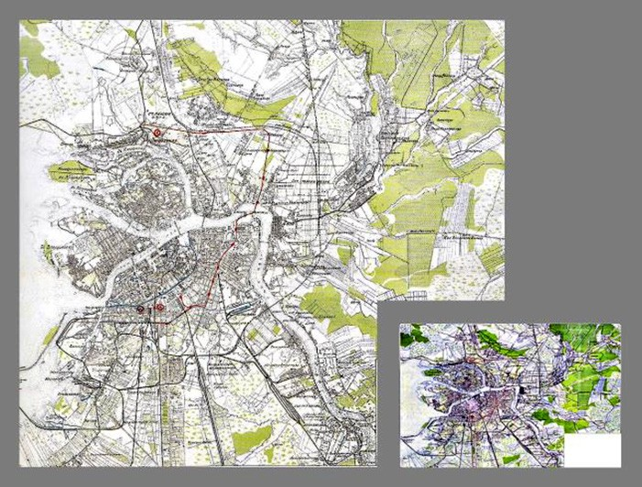
Рис. 1. Городской план преобразования Санкт-Петербурга (план города 1912 года, схема 1910 года)

Этот план – градостроительная инициатива этих архитекторов, он был подтвержден на уровне города, и это стало очень важным событием в развитии российской столицы. В плане были представлены направления дальнейшего развития города на север и восток, планировалась система зеленых территорий и оптимизация коммуникационной струк- туры за счет метро, соединяющего все существующие железнодорожные станции [166]. Также был представлен местный ландшафтный сценарий. Его идея состояла в том, чтобы сформировать над Крюковым каналом новый бульвар, соединяющий площадь нового городского железнодорожного вокзала с Театральной площадью и далее через
Благовещенский мост с Васильевским островом (рис. 2).
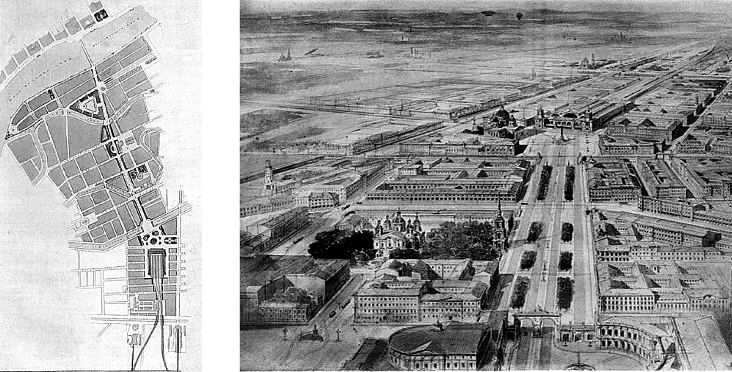
Рис. 2. Проспект Николая II (план и перспективный вид) [166]

Экономическое обоснование проекта было сделано одним из авторов – самим Федором Енакевым. Первая мировая война помешала реализовать эту ландшафтную идею.
Следующий ландшафтный сценарий, уже советского времени, и городской пей- заж были представлены в Генеральном плане Ленинграда, который был разработан из- вестным русским архитектором и градостроителем Львом Ильиным (1880–1942) [166] в 1935 году (рис. 3).
Идея этого сценария заключалась в формировании системы парков на Елагином остро- ве, Крестовском и Каменном островах, в северной части города [166]. На Крестовском острове предполагалось размещение крупного общественно-спортивного комплекса го- родского стадиона на 70 000 зрительских мест (рис. 4).
Также, в соответствии с этим сценарием, северо-западная часть Васильевского остро- ва, ориентированная на Финский залив, планировалась как городская территория отдыха с небольшими парками и спортивными сооружениями. Кроме того, ландшафтный сце- нарий предусматривал создание непрерывной системы парков вдоль западной, южной и юго-восточной границ города. Также была предложена система ландшафтных про- странств в юго-западной части города, расположенной к югу от грузового порта и ори-

ентированной на Финский залив. Реализация ландшафтного сценария могла бы предо- ставить населению центральной части Ленинграда возможности для отдыха. Вторая мировая война помешала реализовать южную и западную части этого сценария.
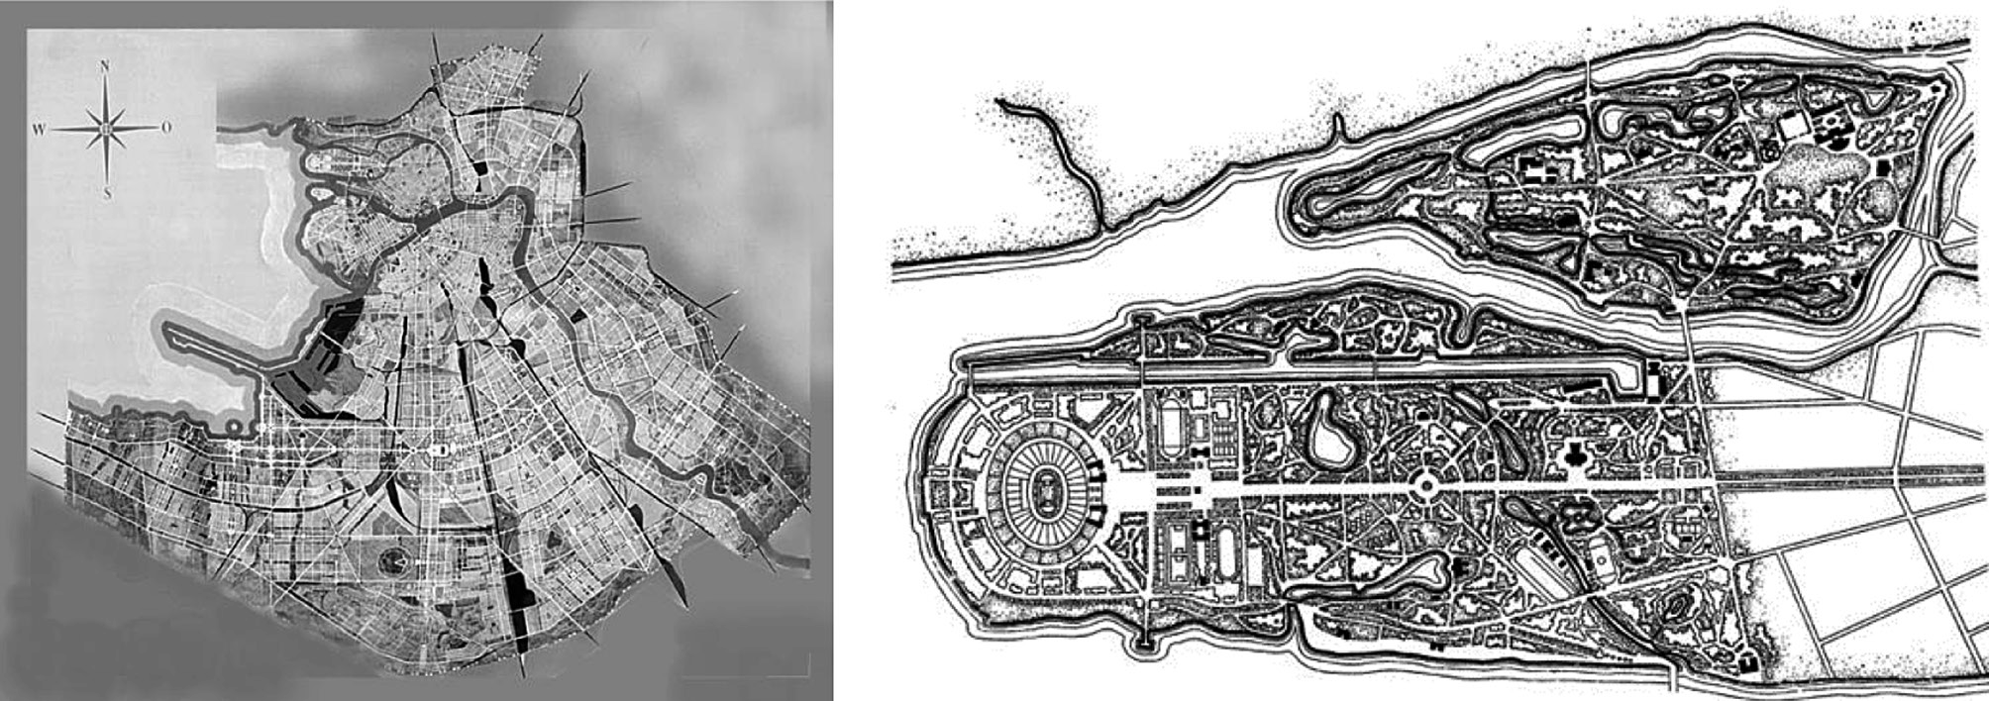
Рис. 3. Генеральный план Ленинграда Рис. 4. Городской парк (Крестовский остров) (1935) и расположение стадиона
Этап 2. Послевоенный ландшафтный сценарий Ленинграда был частью Генерального плана реконструкции и развития города, утвержденного в 1948 году [166] (рис. 5). Этот план и этот сценарий были разработаны архитектором Николаем Барановым (1909–1989) [166].
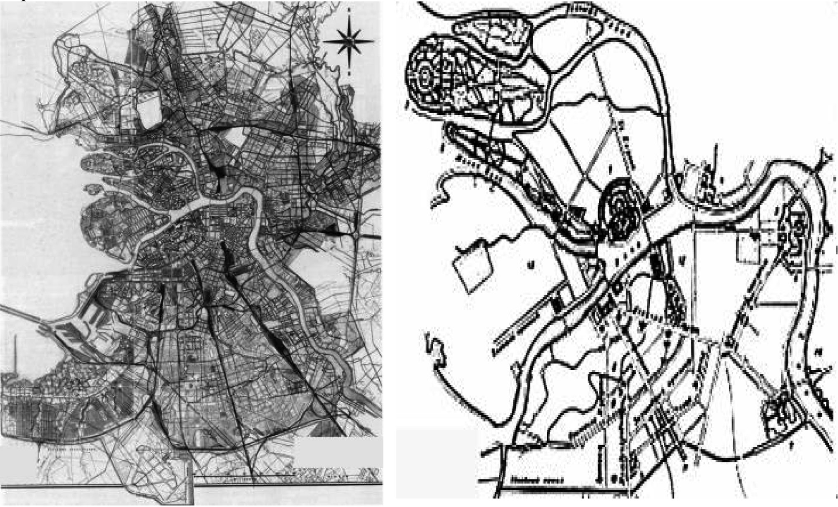
Рис. 5. Генеральный план Рис. 6. Городской парк в схеме реконструкции Ленинграда (1948) реконструкции Ленинграда (1948)

В 1948 году был завершен послевоенный Генеральный план реконструкции и разви- тия Ленинграда. Ландшафтный сценарий, входивший в этот план, предусматривал фор- мирование системы общегородского парка – непрерывной системы зеленых насаждений длиной 6 км – вдоль Малой Невы от Петропавловской крепости до конца Петровского острова (рис. 6). Этот городской парк мог бы стать частью общего ландшафта с разви- тыми 19 пространствами Крестовского и Елагина островов.
К сожалению, этот парк, так необходимый для центра города, не был создан. В те- чение 1950–1960-х годов эти территории стали развиваться в направлении промыш- ленного и частично жилищного строительства. Послевоенный ландшафтный сценарий имел и идеологическую цель – увековечить победу СССР во Второй мировой войне. Планировалось создать в южной части города мемориальный парк Победы, примыкаю- щий к центральной части Московского проспекта (рис. 7).
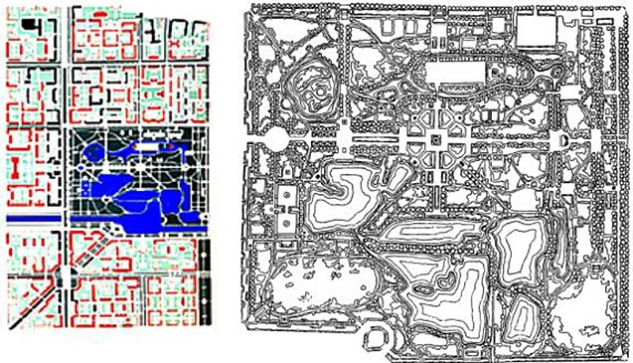
Рис. 7. Парк Победы (1945–1950)

Этот парк был основан в 1945 году и позже был изменен в связи со строительством спортивной арены в его восточной части. В Генеральном плане Ленинграда, который был утвержден в 1966 году на двадцатилетний период, также был предложен актуаль- ный на тот момент сценарий городского ландшафта (рис. 8). Это предложение отлича- лось от предыдущих.
В начале 1960-х годов зеленые насаждения располагались в Ленинграде очень не- равномерно. Ландшафтный сценарий Генплана 1966 года предусматривал равномер- ное распределение зеленых насаждений разного масштаба на всех территориях города. В этом сценарии была предложена следующая иерархия зеленых насаждений: город- ские парки и лесные парки (общегородской уровень) – парки планировочных районов города со спортивными сооружениями – связанные озелененные пространства жилых

групп (уровень жилых групп) – защитные зеленые насаждения вдоль полос движения. Реализация этого сценария могла увеличить общее количество городских зеленых на- саждений более чем в два раза, с 18 км² до 38 км² [166]. В последующие 20 лет этот сце- нарий был реализован лишь частично из-за экономических причин и необходимости строительства на свободных территориях.
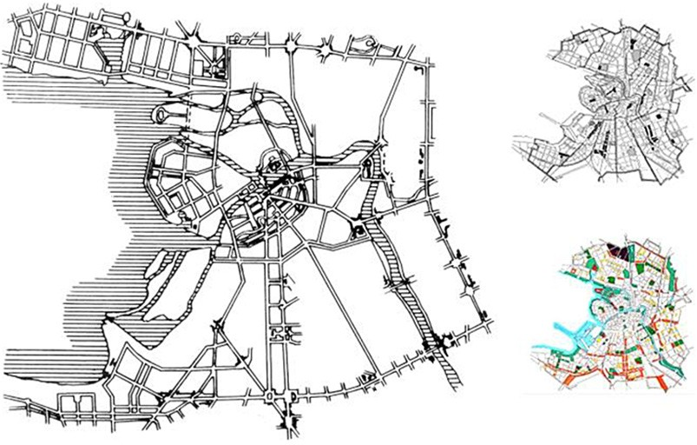
Рис. 8. Расчетная схема Генерального плана 1966 года. Планировочная структура и центры. Ландшафтная схема

Этап 3. В ближайших городских планах – Генеральный план развития Ленинграда и Ленинградской области (1987–2005) (рис. 9) и Генеральный план развития Санкт- Петербурга на 2005–2025 годы [166] (рис. 10).
Как мы видим на рисунках 9 и 10, в генеральных планах не было определен- ных, специально предусмотренных пейзажных сценариев городского масштаба. Было предложено сохранить и реконструировать зеленые насаждения разного масштаба (парки, городские исторические сады, бульвары), которые уже существовали. Но даже эти предложения выполнены только частично. Из-за плотного коммерческого развития в историческом центре Санкт-Петербурга в 1990–2000-х годах исчезли многие небольшие сады, характерные для центральной части города. Никаких новых зеленых насаждений городского масштаба не планировалось ни в центре города, ни в новых жилых районах.
Проблема комплексного формирования зеленых пространств Санкт-Петербурга и включения ландшафтных сценариев в стратегию пространственного развития горо- да остается актуальной и на сегодняшний день, как это видно из текущего генерально- го плана Санкт-Петербурга на 2015–2025 годы (рис. 11).

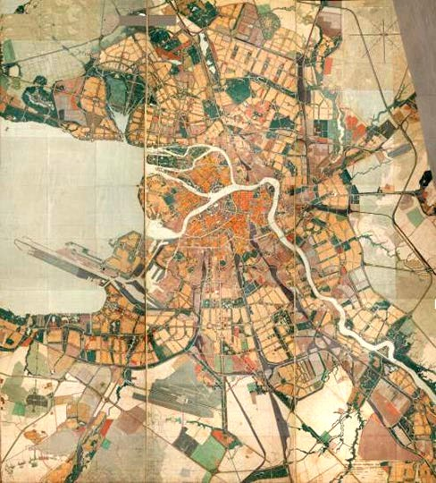 | 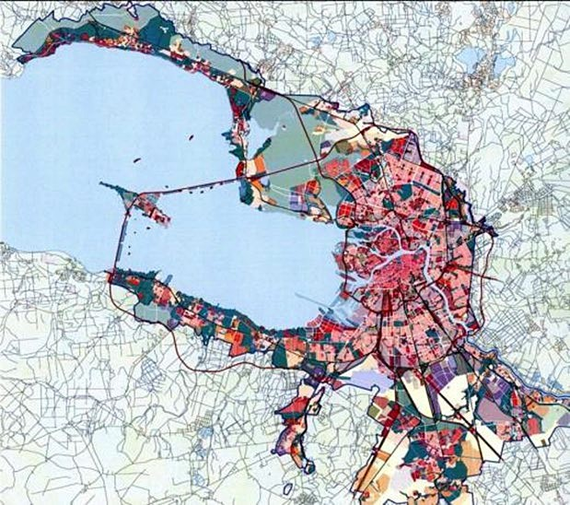
Рис. 9. Генеральный план развития Ленинградской области (1987–2005) | Рис. 10. Генеральный план Санкт-Петербурга (2005–2025)

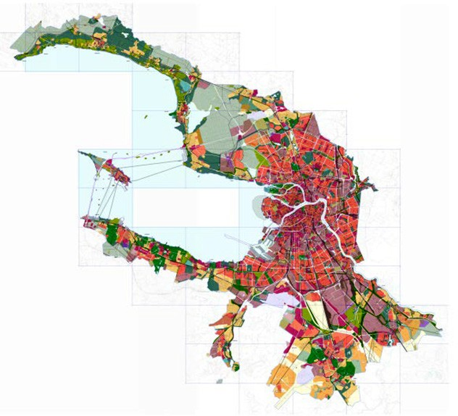
Рис. 11. Генеральный план Санкт-Петербурга (2015–2025)

Екатеринбург
Екатеринбург – город с большим потенциалом для пространственного, инфраструк- турного, промышленного, инновационного, социокультурного развития. В числе отли- чительных черт, характеризующих потенциал города с точки зрения пространственного развития, целесообразно выделить следующие: географическое расположение; ком- пактность; наличие значительных территорий, предполагающих возможность корен- ной реконструкции, включая реконструкцию на основе полного сноса существующей застройки; практически неосвоенные пойменные территории реки Исеть и прибрежные территории крупных водных бассейнов; плотное лесопарковое окружение; относитель- но здоровый микроклимат с полноценным сезонным наполнением. Потенциал совер- шенствования городской инфраструктуры определяется как перечисленными ресурсами пространственного развития города, так и созданной за предыдущие годы структурой с запрограммированным вектором развития. В городе создаются предпосылки для вне- дрения инновационных подходов, нацеленных на возрождение промышленного потен- циала региона. Город привлекателен для инициативных, предприимчивых, одаренных людей, прогрессивных организаций и структур российского и международного уровня своим социокультурным потенциалом. Амбициозная задача стать своего рода третьей столицей России сама по себе может служить для горожан опорой и мощным стиму- лом для создания системы концепций, определяющих будущее города [36, 37, 56, 62].
В этой связи одной из приоритетных задач, требующих особо внимательного к себе отношения, является постановка, продвижение и реализация концепции «города-сада» в рамках возможностей, определенных спецификой города и климата. Концепция «горо- да-сада» приобретает новые перспективы для осуществления с учетом инновационных подходов, практикуемых в рамках направления «зеленая архитектура». Повсеместному продвижению «зеленых технологий» способствует успешное решение с их помощью ряда задач. К их числу прежде всего следует отнести задачу компенсации отрицатель- ного воздействия на параметры искусственной среды глобальных изменений мирово- го климата и задачу минимизации расходов ресурсов для создания комфортного микро- климата как открытых, так и закрытых средовых комплексов. Особое место в этом ряду занимают также задачи обеспечения психологического, визуального и акустического комфорта. В конечном счете следует стремиться к тому, чтобы городская среда стала максимально комфортной и привлекательной во все сезоны года не только для горожан, но и представителей делового и рекреационного туризма [36, 37, 56, 62].
Ключевым принципом для решения этих задач является принцип эффективного со- дружества с природными формами. Следуя этому принципу, необходимо сформировать в пространственной структуре города своеобразный «водно-зеленый каркас» (рис. 12), построенный по модели дерева, основой которого могла бы служить озелененная и бла- гоустроенная пойменная территория реки Исеть от Верх-Исетского до Нижнеисетского пруда, включая их береговые линии.
Таким образом, может быть сформирован своего рода ствол этого дерева. Пойменную территорию необходимо связать «зелеными коридорами-ветвями» с другими существу- ющими в пространственной структуре города, зелеными площадками (парками, сада- ми, скверами), водоемами и окружающей лесопарковой зоной. Одновременно с этим

необходимо предусмотреть возможность дополнения этого каркаса новыми равнознач- ными элементами и расширение его влияния на совершенствование рекреационно- го и экологического потенциала города путем планомерного озеленения прилегающих улиц, площадей и жилых дворов. К примеру, преобразованная улица Народной Воли могла бы объединить пойму с двумя парками: садом им. Павлика Морозова и парком им. 50-летия Советской власти.
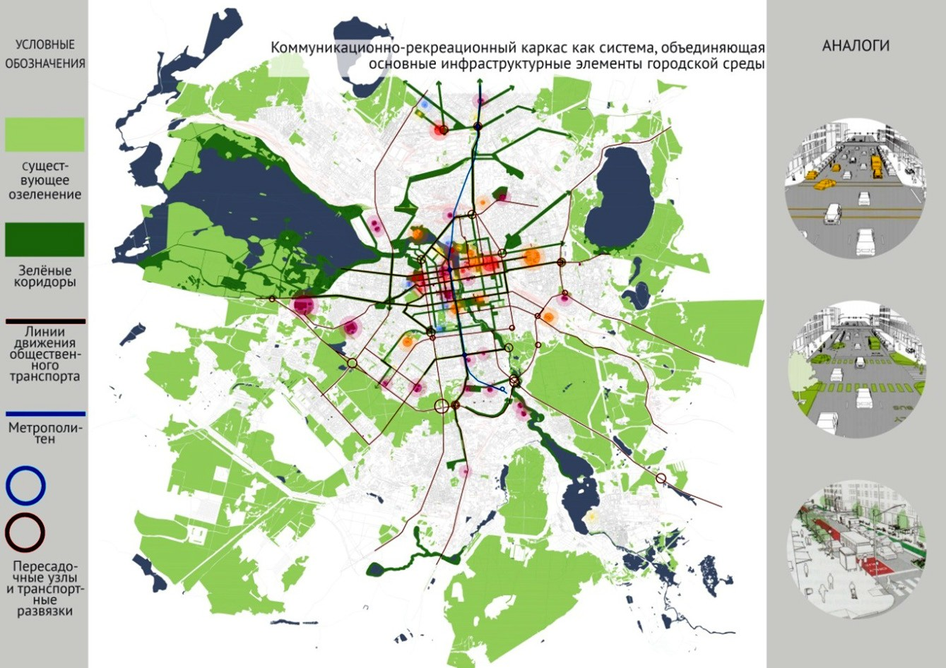
Рис. 12. «Коммуникационно-рекреационный (водно-зеленый) каркас» как система, объединяющая основные инфраструктурные элементы городской среды [37]
Формируемый таким образом «коммуникационно-рекреационный водно-зеленый каркас» города должен объединить основные объекты культуры, включая памятники архитектуры различных эпох, и в особенности эпохи конструктивизма, а также объек- ты образования, спорта, торговли и общественного питания, обслуживающие основные досуговые функции (рис. 13).
Все элементы этого каркаса, помимо их оснащения специализированными марш- рутами общественного транспорта с электрическими двигателями, должны быть рас- считаны на комфортное пешеходное, велосипедное и другого рода движение, основан- ное на использовании мышечных усилий человека. В этой связи необходимо не только грамотно определить их размещение, дополнив необходимой инфраструктурой и сде- лав их изначально привлекательными для пешехода, не только оснастить различными природными формами, образуя теневые экраны и завесы, озелененные рекреационные

площадки, но и обеспечить в целом высокое качество благоустройства. Архитектурная среда такого рода стратегических направлений должна формироваться и поддерживать- ся на высоком уровне за счет эффективного дополнения, реконструкции и реставрации.
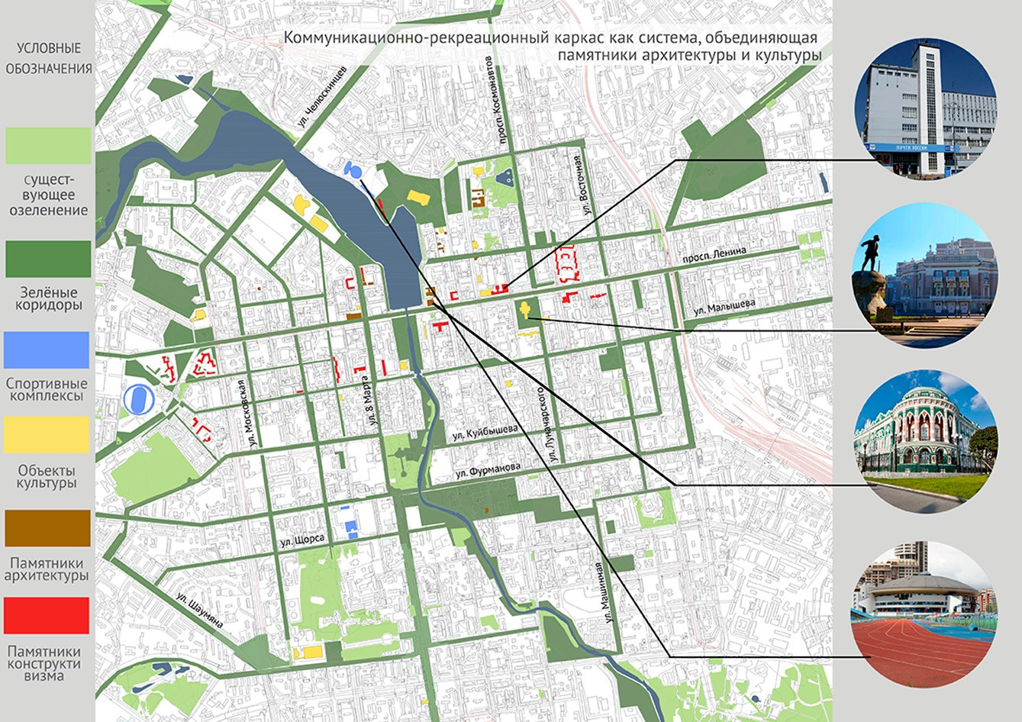
Рис. 13. «Водно-зеленый (коммуникационно-рекреационный) каркас» как система, объединяющая памятники архитектуры и культуры Екатеринбурга [37]
Организация движения индивидуального транспорта и транспортных средств, пред- назначенных для технического обслуживания объектов городской инфраструктуры, должна основываться на принципе максимально возможного разграничения путей пе- ремещения пешеходов и автомобильного транспорта с использованием всех средств из арсенала, имеющего отношение к концепции многослойного города. В этом кон- тексте следует рационально сочетать приемы подземной урбанистики с устройством различного рода эстакад и платформ, поднятых над землей. Они будут служить как для организации движения транспорта, так и для перемещения и проведения досу- га пешеходов.
Предложенные преобразования могут дать наибольший эффект в сочетании с включе- нием в городскую инфраструктуру, нанизанную на формируемый «водно-зеленый каркас» общественных зданий и комплексов с озелененными кровлями, предназначенными для ре- креации, особенно при их размещении вблизи с водными пространствами. Строительство производственных, офисных и жилых зданий с зелеными кровлями также будет способ- ствовать более полноценному функционированию «коммуникационно-рекреационнного

водно-зеленого каркаса» города, объединяющего его важнейшие инфраструктурные ком- поненты.
В совокупности предлагаемые преобразования обеспечат благоприятный микроклимат и психологический комфорт, обеспечивающие всем горожанам и гостям города условия для более эффективного использования развивающегося потенциала города, они также в значительной мере увеличат его инвестиционную привлекательность и статус [36, 37]. Проблема формирования «рекреационно-коммуникационного каркаса» Екатеринбурга стоит остро. В текущем Генеральном плане 2015–2025 годов (рис. 14) она не нашла пол- ноценного воплощения, однако внедряется в «Проект Генерального плана развития го- родского округа – муниципального образования «Город Екатеринбург» на период до
2035 года», находящийся в стадии обсуждения.
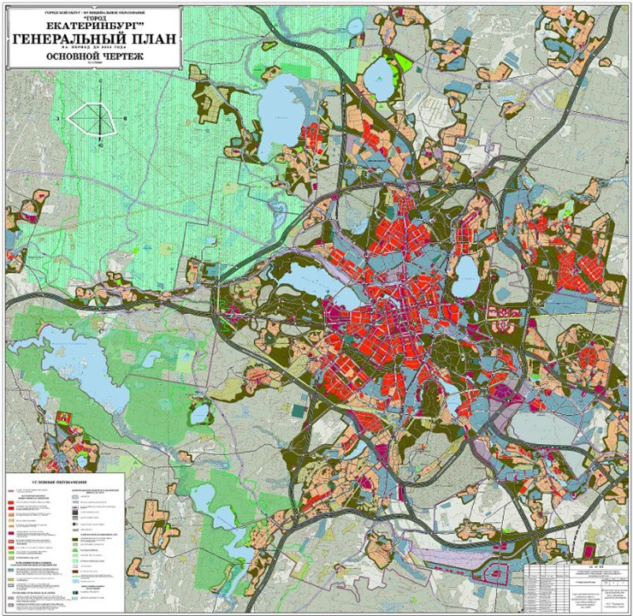
Рис. 14. Геренальный план Екатеринбурга 2015–2025 годов

Кострома
Исторически сложилось, что река – это неотъемлемая часть структуры многих горо- дов, влияющая на их экологическое состояние и пространственное развитие, на осно- вании чего целесообразно проводить озеленение набережных городского пространства. Зачастую река является местом образования городского центра — как современного, так и исторического, – исходя из чего необходимо учитывать историко-культурный потен- циал приречной территории [13, 29].
Актуальность обращения к проблеме формирования «рекреационно-коммуникаци- онного каркаса» Костромы определяется особенностями географического положения и города. Особую роль в зарождении и развитии Костромы сыграло ее географическое расположение по берегам рек Костромы и Волги. Приречные пространства имеют боль- шую протяженность и территориальный потенциал для развития города.
В масштабе города они представляют осевую линейную структуру, вдоль которой̆ формируется структура города. В настоящее время Кострома столкнулась с проблема- ми градостроительного характера, связанными с освоением приречных территорий. Некогда сформировавшие город промышленные районы, расположенные по берегам рек, теряют свою значимость и создают депрессивные территории вдоль береговых ли- ний. Появляются проблемы выхода к акватории селитебных районов.
В связи с активно развивающимся туризмом в Костроме необходимо благоустрой- ство приречных территорий (рис. 15) [13, 29].

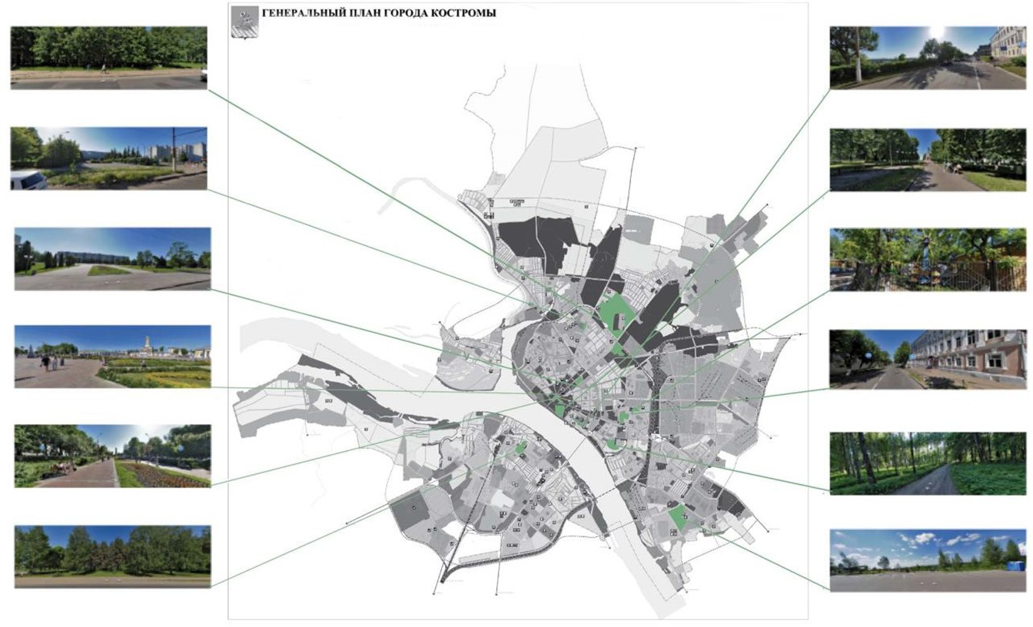

Рис. 15. Гененральный план Костромы. Анализ ландшафтного потенциала
и существующих озелененных территорий города: основные парки и скверы [29]

Приречные пространства имеют большую протяженность и высокую значимость для городов и в масштабе города представляют собой линейную структуру и большой (во многих городах еще не используемый) территориальный потенциал [13, 29].
Решение данных проблем территорий, ограниченных речной зоной, становится важ- ным вопросом градостроительства Костромы. Рефункционализация промышленного района, облагораживание территории и формирование общественно-культурных цен- тров во многом могут способствовать активизации городской жизни и повышению ту- ристической привлекательности города. Наиболее предпочтительными территориями под преобразование и рефункционализацию являются бывшая промышленная зона, рас- положенная в фабричном районе Костромы на левом берегу реки Волги и Костромы, а также зеленая территория города, расположенная на правом берегу реки Волги меж- ду железнодорожным и автодорожным мостами (рис. 16).
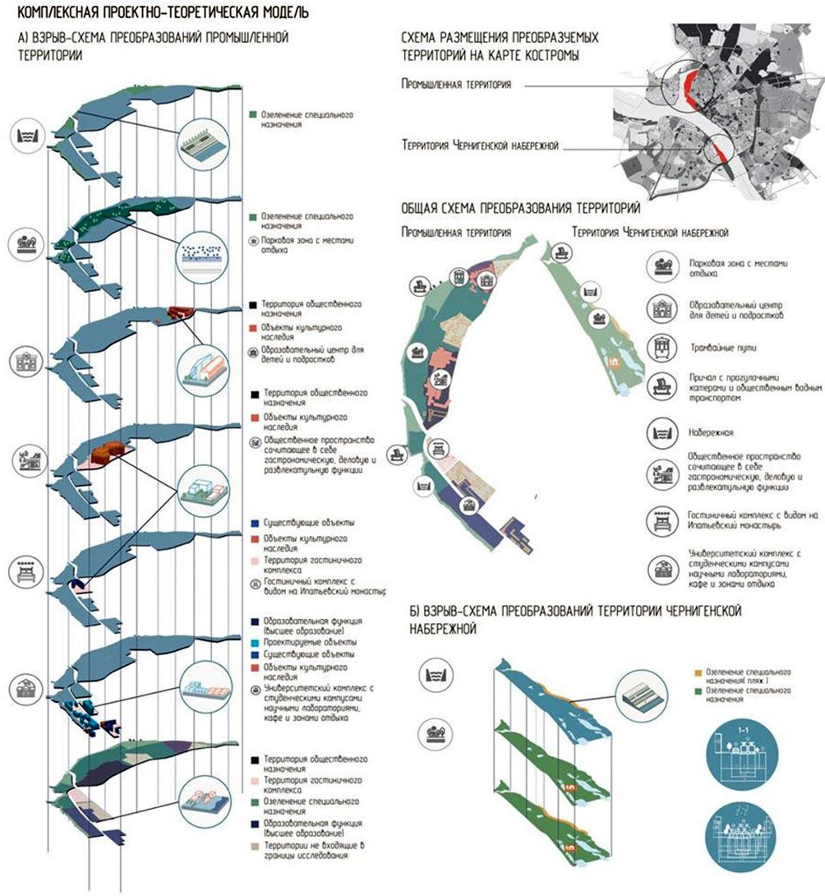
Рис. 16. Комплексная проектно-теоретическая модель преобразования приречных территорий Костромы [29]

Стратегия градостроительных преобразований бывшей промышленной приреч- ной территории следующая – комплексное преобразование промышленной террито- рии под научно-технический и образовательный кластер с размещением жилой и ре- креационной составляющих, оптимизация транспортной и пешеходной доступности и «проницаемости» территории. Преобразования с точки зрения функционального на- полнения включают в себя развитие двух образовательных центров (образовательный кластер нового университета с инфраструктурой и образовательный центр для детей и подростков), создание комплексной развитой системы общественной инфраструк- туры, включающей общественно-досуговый и гостиничный центры, благоустройство набережной и развитие системы «зеленых» рекреационных зон, выходящих к реке (см. рис. 16) [13, 29].
Нужно отметить, что схожая архитектурно-градостроительная стратегия была реа- лизована на практике при преобразовании бывших промышленных приречных террито- рий реки Акершельвы (Akerselva) в Осло (Норвегия) под социальные, образовательные, общественно-досуговые и жилые функции. Предполагаемые для Костромы архитек- турные и типологические решения преобразования застройки бывших промышленных территорий – корректное сочетание исторических промышленных зданий с достаточно нейтральными современными «вставками».
Аналогами таких решений являются Всемирный морской университет и Университет Мальмё, набережная Вэстра Хамнен (Мальмё, Швеция), бизнес-центр «Большевик» (Москва, Россия), Инновационный кластер Hiedanranta (Тампере, Финляндия) (рис. 17) [29]. Стратегия преобразований рекреационной приречной территории – преобразование депрессивной территории в привлекательную озелененную и благоустроенную рекреаци- онную зону, насыщенную общественной инфраструктурой и обеспеченную транспорт- ной и пешеходной доступностью. Архитектурные решения рекреационной территории и организация благоустройства для Чернигенской набережной Костромы строятся на ос- нове комплекса приемов и средств, применяемых в современной европейской проектной практике для таких объектов, как филиал музея современного искусства Гуггенхайма (Хельсинки, Финляндия), Балтийский художественный парк Пярну (Пярну, Эстония)
(см. рис. 17) [29].
Все предлагаемые преобразования не противоречат Генеральному плану и страте- гии развития города Костромы и возможны для реализации на двадцатилетнюю пер- спективу, кроме того, они являются основой формирования разветвленного «рекреаци- онно-коммуникационного каркаса» Костромы.
Планируемые этапы и ожидаемые результаты преобразований [29]:
- появление образовательного кластера, включающего «новый университет с жилы- ми кампусами» (по улице 1 Мая, вблизи существующего педагогического университе- та), с комплексным благоустройством территории, включающей в себя университетский парк и ботанический сад, а также образовательный центр для школьников (на террито- рии бывшей фабрики братьев Зотовых) станут точкой притяжения молодежи, будут спо- собствовать развитию привлекательности города как перспективного места жительства, что в итоге станет шагом к преодолению стагнации развития города;

- развитие общественной инфраструктуры приречных территорий предполагает включение в ее состав гостиничного и общественно-досугового комплексов с системой благоустройства и озеленения. Создание крупного гостиничного комплекса в изначальной точке (историческом ядре) развития города, вблизи акваторий рек Волги и Костромы, на месте бывшей обувной фабрики, улучшение пешеходных и транспортных связей с историческим центром и Ипатьевским монастырем станут мощным стимулом для даль- нейшего развития туризма в городе. Формирование общественно-досугового комплек- са с развитой системой открытых пространств на месте бывшей Костромской льняной мануфактуры с сохранением и рефункционализацией ряда объектов культурного насле- дия решат проблему занятости и досуга для населения города;
- благоустройство набережной и парковой зон обеих территорий, а также улучше- ние связности рекреационных зон придадут новый стимул туристического и социокуль- турного развития территорий, примыкающих к акватории рек Волги и Костромы;
- комплексное преобразование «речного фасада» левобережья при восприятии с реки и совершенствование образного восприятия Костромы с основного туристического реч- ного маршрута вдоль реки Волги.
При разработке концепции развития «рекреационно-коммуникационного каркаса» для города Костромы, как исторического русского города встают вопросы идентично- сти человека с пространством города. Для формирования идентичности основополага- ющим является образное восприятие, а не историческое знание, что позволяет работать с любыми типами территорий, а не только с историческим ядром города. При внедре- нии концепции градостроительной идентичности в практику градостроительных пре- образований следует выделять наиболее востребованные принципы: первый – это связь с ландшафтом; второй – масштабная структура и плановость восприятия городской сре- ды; третий – проницаемость городской среды и насыщенность общественной и транс- портно-пешеходной инфраструктурой; четвертый – формирование «памятных мест», включающих в себя как сохранение исторического наследия, так и корректность функ- циональных преобразований, сохранение визуально-воспринимаемого преемственного характера развития территорий; пятый – уместность и корректность современных ар- хитектурно-градостроительных преобразований. Европейский опыт дает нам аналоги качественных комплексных архитектурно-градостроительных преобразований террито- рий исторических городов, способствующих формированию идентичности горожанина и развитию современной градостроительной культуры [13, 29, 85, 101].

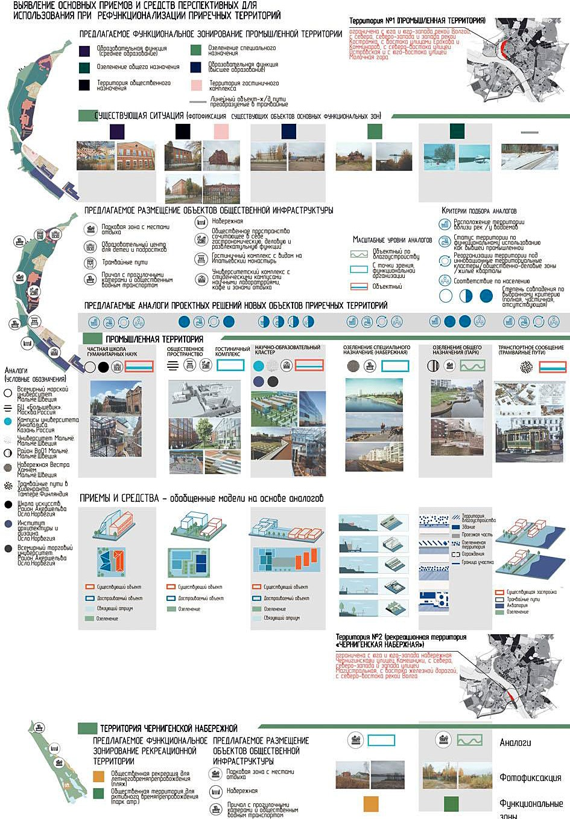
Рис. 17. Выявление основных приемов и средств, перспективных для использования
в проектной концепции преобразования приречных территорий Костромы как основы развития
«рекреационно-коммуникационного каркаса» и увеличения туристической привлекательности исторического русского города [29]

СИСТЕМА ОГРАНИЧЕНИЙ И БЕЗОПАСНОСТЬ ЖИЛОЙ СРЕДЫ

Центр и периферия: проблемы безопасности жилой среды
Исторический центр города и прилегающие к нему районы первого пояса, как пра- вило, в большинстве городов складывались исторически, имеют большую значимость наличием связей: от транспортных до социокультурных и ландшафтно-исторических. Частая сетка улиц, разнообразие и многоплановость размещаемых функций в зданиях и комплексах здания различных исторических периодов и исторической ценности: тор- говля, культура, жилье, образование, а иногда и сохранившееся производство – все это, как правило, обеспечивает высокий уровень посещаемости жителями и гостями горо- да этих территорий, их открытость, проницаемость, обеспечивая тем самым социаль- ный контроль² [55, 66, 67].
Большая часть исторических зданий или более новых значимых объектов возводит- ся в центральном и прилегающих к ним районах, новые же жилые районы, особенно при массовой и относительно однотипной и монофункциональной застройке, бывают лишены исторического и социокультурного контекста. Зато они страдают от гигантиз- ма масштабов, неудобства или отсутствия развитых пешеходных связей, что делает их непригодными для повседневных прогулок, недостатка обеспечивающих повседневные нужды предприятий по обслуживанию населения, излишней закрытости или, наоборот, беззащитности, особенно при наличии неблагоприятного контекста и существовавшей изначально плохой криминогенной ситуации в соседних районах [66].
Последнее выглядит странным на первый взгляд, учитывая первоначальное благо- получие большинства жителей и работающих в данных районах. При более детальном рассмотрении ясно, что данные места становятся притягательной мишенью для пре- ступников, особенно там, где реальные границы частных и публичных зон еще не уста- новились, а люди не достигли соглашения по поводу общих правил поведения в данном месте, поскольку на локальном уровне еще не сформировано постоянное сообщество жильцов; никто не чувствует своей ответственности за порядок [66].
Итак, разрастающиеся спальные, или пригородные, районы имеют ряд проблем [66]:
- недостаток запоминающихся элементов архитектурного облика и, как следствие,
«безобразность» и «серость и безликость» этих районов, отсутствие идентификации жителей с этими районами;
- недостаток пешеходных и транспортных связей и изоляция жилых территорий.

² Этот раздел и следующий «Проблема безопасности, реальной и воспринимаемой» написа- ны по материалам работы профессора Ю. С. Янковской с аспиранткой Е. Р. Полянцевой в пери- од полдготовки ее кандидатской диссертации [55], защищенной под руководстом Ю. С. Янковской в 2016 году.

Центр и периферия: проблемы безопасности жилой среды

При раскрытии идеи «центр и периферия» в случае формирования жилой среды го- рода можно вспомнить идею «духа места», существовавшую в древнеримской мифоло- гии (дух-защитник) и введенную в контекст архитектуры заново теоретиком архитектуры Кр. Норбергом-Шульцем. Имеется в виду сохранение истории, или исторической памя- ти, большинства объектов. Жители помнят, что было в том или ином здании или участке ранее, как он развивался во времени, и богатство историко-временных связей контекста наделяет его большей ценностью в глазах людей. У новых районов города такой памяти места обычно нет. В данном случае важным становится аспект узнавания. Новому райо- ну необходим свой образ, чтобы жители и приезжающие не воспринимали среду как од- нообразную, однотипную и аморфную массу без каких-либо особых примет. Вновь про- ектируемый район или микрорайон, если его возведение не происходит на свободных территориях за несколько километров от центра города, как правило, подразумевает на- бор связей с городом, к которому принадлежит. Это шоссе или автодороги, по которым возможно осуществлять связь общественным транспортом, пешеходные пути, если они есть, исторические связи, или контекст. Все они нуждаются в дальнейшем развитии [66]. Кевин Линч выдвигал идею ментального образа города, которая создается в воспри- ятии людей, населяющих его, и ментальных карт, которые они создают для ориентиров- ки и передвижения в условиях города, для чего важны качество окружающей среды, чет-
кость границ, запоминаемость и узнаваемость урбанистического ландшафта.
Для удобства запоминания, по Линчу, люди выделяют несколько ключевых катего- рий, или элементов, из которых в итоге складываются данные ментальные карты: пути, границы, районы, узлы и ориентиры. Каждая составляющая часть городской среды от- носится к той или иной категории. Но если высотное здание теряется среди несколь- ких однотипных собратьев, выстроенных в непосредственной близости от него, не да- вая возможности отличить их с некоторого отдаления, оно уже не воспринимается как ориентир. Если в составе застройки района вообще нет зданий значимых, отличаю- щихся по масштабу, пропорциям или положению, позволяющему с легкостью находить их в окружающей застройке, он, с точки зрения прохожего, не будет иметь ориентиров вообще; то же и с другими элементами. Это та причина, по которой пригороды и вновь застраиваемые периферийные районы страдают от недостатка узнаваемости, образно- сти [55, 66, 67].
В планировочном решении любого комплекса важно выделять ясно определяемый центр или несколько центров. Край, или граница, должен быть обозначен. Если речь идет о заранее проектируемом, а не стихийно разрастающемся пригороде, выделение границ не обязательно должно выражаться в установке высокого забора. Выделение гра- ниц может быть символическим.
Сомасшатабными человеку должны быть не только застройка, общественные и жи- лые здания, но и расстояния. Слишком большой район сложен для преодоления и запо- минания; его следует делить на более мелкие посредством образования новых центров и установления границ. Оптимальные расстояния также важны при размещении школ, детских садов, транспортных узлов и других обслуживающих население района объек- тов инфраструктуры.
Создание «духа места» – копирование свойств городского центра, не внешних атрибу- тов зданий, но ключевых приемов построения, отличающих исторический центр: мелкая

сетка улиц, обязательное наличие пешеходных улиц, дорожек или бульваров, человече- ский масштаб, некрупные здания – высокие должны иметь в таком случае сомасштаб- ные человеку членения уровня первого этажа.
Складывающийся образ района помогает его идентификации, вызывает чувство гор- дости и заботы у жителей, помогает запоминанию, более легкой ориентации и уважи- тельному отношению со стороны гостей или посетителей.
Так, в качестве необходимых для создания образа средств и качеств среды можно выделить [66]:
- сомасштабность застройки и пространств жилой среды;
- связь с ближайшим контекстом – застройкой близлежащих районов, природным ландшафтом;
- выявление, закрепление и поддержание культурной и исторической памяти или ис- кусственное создание легенды там, где строительство начато впервые;
- ясно обозначенные границы жилого образования или общественного комплекса;
- наличие характерных запоминающихся зданий с общественной и культурной функцией;
- удобные транспортные узлы и связи с центральной частью и основными жилы- ми районами города.
Разнообразие застройки. При невозможности диверсифицировать застройку во вре- мени и отсутствии исторических или просто более старых зданий необходимо создавать визуальное и стилевое разнообразие. Разнообразные типы жилища, как многоэтажные жилые комплексы, так и группы таунхаусов и малоэтажных домов на несколько семей, привлекают людей с различным доходом, интересами и занятиями, что, в свою очередь, помогает новой застройке не стать типовым спальным районом. Усиливается диверси- фикация, вместе с ней наблюдение за улицами, увеличивается набор объектов инфра- структуры и возрастает безопасность. Вместе с тем необходимо избегать конфликтов между группами людей с различными целями при размещении площадок отдыха, соз- дания слишком закрытых сообществ внутри поселения [55, 66].
Размещение важных для общественной жизни района зданий, или ориентиров, не- обходимо предусматривать в значимых местах – на пересечениях главных улиц, на за- мыкании их перспективы, в удачных точках ландшафта, делая это таким образом, что- бы жители могли быстро находить их. Место для общественных зданий с торговой или культурной функцией, служащих центрами притяжения большого количества людей, желательно определять заранее, резервируя место.
Центр района необязательно должен размещаться на пересечении крупных автома- гистралей – лучше, если улицы с активным транзитным движением будут отделять его от других районов. Улицы центра могут быть более узкими, со спокойным трафиком, частыми поворотами и пересечениями, интересными для пешеходов, а не удобными для автомобилистов. Данная мера увеличит его посещаемость, что положительно сказыва- ется на безопасности, поскольку не пустынные, а активно используемые людьми улицы воспринимаются более безопасными. Частая сетка улиц и их небольшие размеры также способствуют рассеиванию автомобильного трафика и не дает возможность водителям разгоняться слишком быстро, минимизируя возможность несчастных случаев. Она дает возможность выбора пешеходам при выборе маршрута. Слишком крупные кварталы

Проблема безопасности, реальной и воспринимаемои

рискуют пребывать в запустении и страдать от недостатка наблюдения внутри, посколь- ку жителям огромных цельных жилых массивов с большими пустыми пространства- ми будет сложно поддерживать внимание и порядок на больших участках. Озеленение сделает улицы более уютными, привлекательными, визуально отделит проезжую часть с шумом и пылью и также поддержит безопасность для пешеходов [55, 66].
Общественные паркинги должны быть на достаточном отдалении от зданий, на про- сматриваемых открытых участках, чтобы быть под наблюдением, однако, частные га- ражи при жилых домах не должны выходить на улицу, поскольку их закрытые фасады затрудняют наблюдение, сокращают ширину фасада с окнами, что также усложняет на- блюдение.
Несмотря на важность поддержания разнообразия в центре района, условие насы- щенности объектами обслуживания должно выполняться для всей ткани микрорайо- на. Особое внимание следует уделять краям, или границам, которые часто оказываются в наименее выгодном положении. Джейн Джекобс указывала на это как на «проклятие приграничных пустот». Тем не менее край не должен восприниматься как опасный для посещения обрыв, за которым следует провал в ментальной карте, создаваемой жите- лем. Скорее ему необходимо представлять собой ясно обозначенную границу, отделяю- щую один район от другого. Выходом в данном случае будет наращивание связей края района с центром, привлечение жителей и создание точек притяжения, таких как мага- зины, места для отдыха и прогулок, офисные центры и т. д. Увеличение пешеходных пе- редвижений также помогает улучшить наблюдение и безопасность на улицах.
Суммируя сказанное, можно заключть, что проблема безопасности жилой среды по- может в определенной степени решить использование следующих планировочных при- емов [55, 57, 66]:
- продуманная планировка основных путей передвижения;
- уменьшение числа магистралей с чрезмерным трафиком;
- проектирование более частой сетки жилых улиц;
- увеличение числа пешеходных связей – дорожек, бульваров, скверов;
- размещение в центре и на окраинах проектируемых комплексов, притягивающих активность объектов инфраструктуры – спортивных, культурных, общественно-деловых;
- поддержание способности жителей наблюдать – создание точек наблюдения, пря- мых линий взгляда из окон жилья на общественные площадки; создание в рамках одно- го района различных типов жилья для различных социальных групп людей;
- отказ от массовой однотипной монофункциональной застройки.

Проблема безопасности, реальной и воспринимаемой
Американский исследователь архитектуры, архитектор и градостроитель О. Ньюман опубликовал свое исследование о предотвращении преступлений средствами архитек- туры и дизайна среды в жилых зонах и о том, как архитектура вносит свой вклад в вик- тимизацию, в своей работе «Защитимое пространство. Предотвращение преступлений с помощью градостроительства». В ней он исследовал принципы территориальности, естественного (неформального) наблюдения и модификации существующих структур для эффективного сокращения преступности. Ньюман приводил тот довод, что материальная

составляющая жилой среды может вызвать у жильцов поведение, непосредственным об- разом содействующее их безопасности. Формы зданий и их группировка могут позво- лять жильцам взять на себя важную функцию самоконтроля [57].
Защитимое пространство, согласно Ньюману, подразделяется на четыре уровня тер- риториальности: полупубличное, публичное, полуприватное и приватное.
Люди склонны наблюдать и заботиться о той территории, которую считают своей, – это касается выделенных границами, реальными или символическими, жилых дворов при многоквартирных домах, участков таунхаусов. Оставшиеся территории, полупу- бличные и публичные, могут использоваться широким кругом людей, а не только жи- телями или пользователями определенного здания, как это происходит с относительно закрытыми полуприватными зонами [55, 57].
Если безопасность частных территорий лежит на их владельцах, то для публичных зон выходом будет только интенсификация использования, в том числе в различные вре- менные промежутки, избегание конфликтов использования, в том числе из-за располо- жения рядом с привлекающими конфликтную активность объектами. Места, которые могут посещать все жители района, должны отвечать критериям удобного размещения, просматриваемости, или естественного наблюдения. Их роль могут выполнять пар- ки, скверы, площадки отдыха для детей и взрослого населения, спортивные площадки. Если вход на них свободен, границы пространства могут быть символическими – на- пример, при использовании рельефа, невысоких зеленых насаждений, низкого ограж- дения. Символически обозначен должен быть и вход в пространство. Чтобы повысить защиту и использовать способности наблюдения за средой таких общих площадок, она не должна испытывать недостатка в уходе. Последствия вандализма должны немедлен- но чиниться, сломанные и пришедшие в негодность элементы фурнитуры – заменять- ся. Растительность должна позволять наблюдение – как естественное, глазами законных посетителей и полицейских патрулей, так и видеонаблюдение, если оно используется: кроны деревьев не должны загораживать обзор на уровне человеческого взгляда, кусты и траву необходимо поддерживать подстриженными ниже этого уровня, чтобы избегать создания слепых пятен и возможностей укрыться за ними [57].
Общественные места более малого масштаба, например детские игровые, хозяйствен- ные или спортивные площадки, важно размещать в непосредственной близости к жи- лищу, выбирать место, учитывая возможность наблюдения за ними, чтобы они не были полностью скрытыми от глаз, создавая возможность бесконтрольных действий со сто- роны потенциальных нарушителей порядка.
Значительна в планировке зданий и другая важная для безопасности идея, предложен- ная Дж. Джекобс: это идея «взгляда на улицу», говорящая о том, что для жителей домов необходима возможность наблюдать за тем, что происходит, и таким образом участво- вать в общественной жизни и поддерживать безопасность без опасения быть запертыми в крепости без каких-либо визуальных связей с окружением. Для приведения в жизнь этой идеи необходимы следующие условия: создание полуприватных пространств, или буферных зон, между жильем и улицей. Их роль могут выполнять портики, веранды и террасы перед домом или передние дворы, которые необходимо поддерживать свобод- ными от чрезмерно разросшихся растений и других элементов, затрудняющих обзор. Другое условие – размещение окон и других проемов, позволяющих наблюдать за про-

исходящим, выходящими на улицу. Закрытые служебные и вспомогательные помеще- ния – гаражи, кладовые, санузлы и т. д. – особенно если они не требуют естественного света, лучше располагать сбоку, сзади или ближе к центру здания [57].
Среди архитектурно-планировочных средств, имеющихся в распоряжении проек- тировщика и градостроителя, повышению комфорта и безопасности помогут следую- щие [55, 57]:
- планировочная иерархия пространств;
- размещение потенциально криминогенных функциональных зон в безопасных местах, например гаражи, привлекающие воров и угонщиков, размещать под непосред- ственным присмотром жителей, работающих и специальных служб охраны. Открытые парковки не должны загораживаться ландшафтом, глухим забором или растениями;
- размещение мест для массовой деятельности, привлекающих законных жителей района, в потенциально криминогенных местах. Например, общественные места для об- щего сбора жителей района могут располагаться в парке, который раньше считался без- людным и воспринимался как опасный. Увеличение числа законных посетителей отпу- гивает потенциальных преступников из-за риска быть замеченными и задержанными;
- четкое выделение границ зон различной степени доступа. Градация пространств от приватный к публичным – и те, и другие должны быть ясно обозначены;
- функциональное назначение всех открытых пространств – наличие пустых ни для чего не предназначенных площадок притягивает нежелательную и криминогенную ак- тивность;
- улучшение освещения в темное время суток;
- обеспечение просматриваемости, создание точек обзора для наблюдения сами- ми жителями.

Современные системы ограничений в жилой среде (европейский опыт)
В этом разделе мы рассмотрим современные пути решения проблемы формирова- ния систем ограничений в городской среде. Мы рассмотрим зарубежные примеры гума- нистичной и художественно-осмысленной дифференциации пространств в обществен- но-жилых образованиях современного города. Проблема гуманизации и эстетизации систем пространственных ограничений остро стоит в отечественной практике, перепол- ненной разнообразными заборами и запретами. Наиболее интересными и показательны- ми в плане эффективной дифференциации пространств в современной городской сре- де являются примеры из практики Нидерландов, Дании, Финляндии, Франции [71, 81]. Формирование жилой среды невозможно без определенных ограничений и диффе- ренциации пространств с точки зрения степени их открытости и доступности для жите- лей. Определенная иерархия пространств и формирование преград и ограничений – не- обходимое условие существования человеческого общества, но гуманна ли эта система ограничений по отношению к человеку? Гипертрофированность «заборной культуры» и «культ ограничений» – это во многом характерная черта российского общества в дан- ный момент. Вспомним, когда это началось. В 1990-х годах, вместе с переходом от со- ветского стабильного социального устройства к «дикому полукриминальному рынку». Именно с этого времени в сознании обывателя термин «мой дом (двор, участок) – моя

крепость» приобрел буквальное значение. Потому что современный человек понима- ет, что только он сам в состоянии оградить, обеспечить сохранность своего имущества, государство и его социальные институты не могут (или даже не собираются защищать отдельного гражданина). Вспомните дворы и открытые общественные пространства в советский период – никто не огораживался. Кроме того, огромная социальная диффе- ренциация, появившаяся в нашем обществе в последние десятилетия, не имеет долж- ного оформления в пространственной культуре [71].
Очевидно, что здесь встает и ряд внеархитектурных вопросов – недоверие граж- дан социальным институтам, обеспечивающим правопорядок, недоверие граждан друг другу в рамах одного социального слоя и особенно взаимное недоверие и недоброжела- тельность людей небогатых, с невысоким социальным статусом к людям обеспеченным и успешным, высоко поднявшимся в социальной иерархии. Проблема здесь и в резком изменении социальной организации общества, и в отсутствии должного участия госу- дарства в судьбах социально незащищенных граждан.
Концепция формирования систем ограничений в современной городской среде. Абсурдно было бы утверждать, что городская среда должна быть полностью открыта для горожанина. Совершенно очевидно, что существуют пространства и объекты в го- роде, небезопасные для жителей, посещение которых должно строго регламентировать- ся (инженерные объекты, объекты ограниченного доступа и т. д.). С другой стороны, любой человек или группа людей нуждаются в пространстве для камерного взаимодей- ствия, уединения. Очевидно, что в городе должна существовать иерархия пространств разной степени открытости–закрытости / приватности–обобществленности и т. д. [71]. Вопрос в том, что система ограничений должна быть, но система – грамотно выстро- енная, гуманистически ориентированная, эффективная и эстетически привлекательная. Речь должна идти о продуманных и гуманистичных подходах к формированию город- ских пространств с разными параметрами доступа. Проблема не в том, что ее нельзя запроектировать, а в том, что в существующей ситуации в отечественном архитектур-
но-строительном комплексе ее сложно реализовать.
В практике существуют требования к обеспечению систем безопасности элементов городской среды, таких как здания, комплексы и их территории, которые лежат в осно- ве формирования систем ограничений в городской среде:
- определение зоны влияния объекта (выделение участка) включает в себя: разграни- чение различных зон доступа территории, удаление зон ограниченного доступа от марш- рутов основного передвижения посетителей, наличие буферных площадок, разделение путей транспортного, пешеходного движения, а также перемещения грузов;
- формирование контроля доступа при подходах к участку, входах в объект и его функциональные блоки;
- грамотная организация системы преград, не создающих препятствий для обзо- ра территории: необходимость обеспечивать баланс между количеством ограждений и просматриваемостью участков, необходимость поддерживания ландшафтных элемен- тов в контролируемом состоянии (разросшиеся деревья, кусты не должны мешать обзо- ру участка, располагаться слишком близко к стенам), а также обеспечение положения, когда элементы благоустройства и наружной рекламы не перекрывают видимость кон- тролируемой территории;

- предотвращение и пресечение вандализма за счет поддержания объекта и его ин- фраструктуры в рабочем состоянии;
- адекватность превентивных мер – меры по обеспечению безопасности архитек- турных объектов, с одной стороны, должны быть ненавязчивыми, не вызывать излиш- него внимания злоумышленников; с другой – не должны давать представление об уяз- вимости объекта.
Европейский опыт формирования систем ограничений в городской среде. Здесь мы рассмотрим приемы формирования систем ограничения в общественно-жилой среде со- временных и наиболее «продвинутых» в архитектурном плане европейских городов, та- ких как Копенгаген, Амстердам, Париж, Хельсинки [71, 81].
Начнем с рассмотрения иерархии доступа в жилой среде. Прием первый, имеющий давнюю историю, и, как показывает опыт, один из наиболее эстетически привлекатель- ных и эффективных – обводнение территории жилого образования. Обводнение исклю- чает возможность прямого проникновения на территорию жилого образования в боль- шинстве случаев (рис. 18), например Копенгаген, жилой комплекс недалеко от моста Langebro.
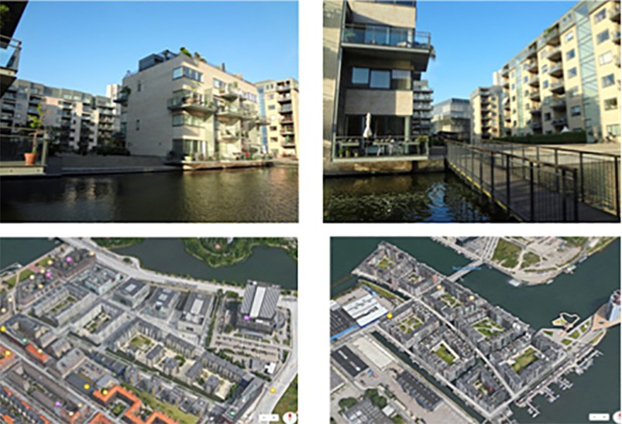
Рис. 18. Копенгаген. Жилой комплекс недалеко от моста Langebro

Кроме этого, обводнение может быть дополнено компактным замкнутым решени- ем дворовых пространств (рис. 19), оборудованных современными средствами наблю- дения за территорией, например замкнутые дворовые пространства района Sluseholmen в Копенгагене [71].

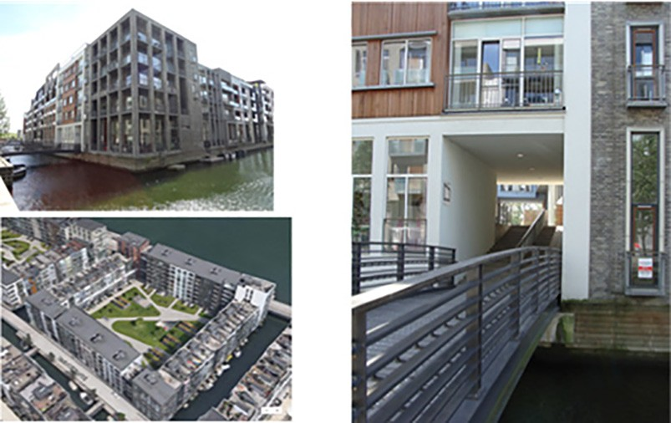

Рис. 19. Копенгаген. Замкнутые дворовые пространства района Sluseholmen

Прием второй – формирование замкнутых дворовых пространств с ограниченным доступом и системой видеонаблюдения. Хорошими примерами могут служить студен- ческое общежитие в Копенгагене в районе Amagebro (рис. 20) и жилой район Westerdok в Амстердаме (рис. 21) [71].
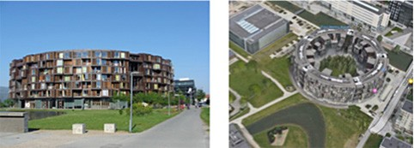
Рис. 20. Копенгаген. Замкнутое дворовое пространство студенческого общежития в районе Amagebro

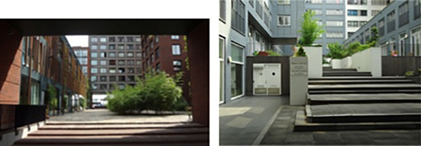

Рис. 21. Амстердам. Замкнутые дворовые пространства – жилой район Westerdok

Прием третий – формирование частично замкнутых жилых образований, раскры- тых на воду, – это следующий шаг в развитии второго приема (рис. 22). Примером мо- жет служить застройка района Arabianranta в Хельсинки [71].
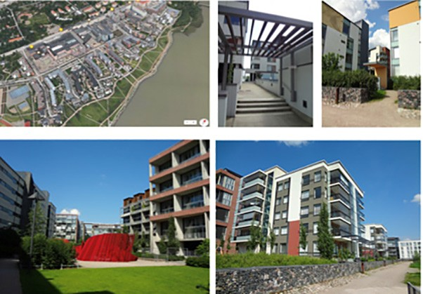
Рис. 22. Хельсинки. Частично замкнутые дворовые пространства, раскрытые на воду, жилой район Arabianranta

Следующий, четвертый, прием характерен для городской среды Парижа – формиро- вание внешне открытой жилой среды с поэтапным ограничением доступа в приватные придомовые пространства (рис. 23).
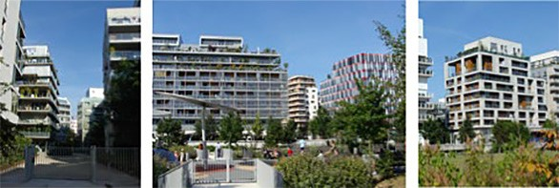
Рис. 23. Париж. Район Boulogne Billancourt

Пятый прием – формирование открытой жилой среды в достаточно изолирован- ном крупном градостроительном образовании. Примером такого подхода является за- стройка жилого образования ширококорпусными домами в районе Eastern Docklands Амстердама (рис. 24) [71].
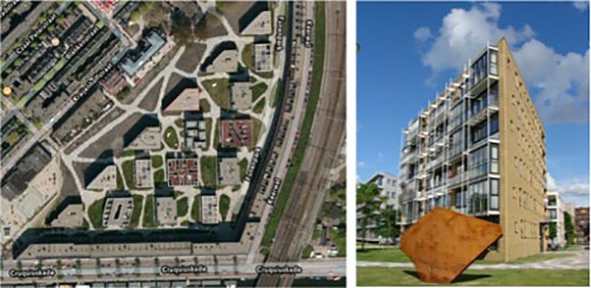
Рис. 24. Амстердам. Район Eastern Docklands

Отдельного рассмотрения заслуживает поиск новых типов архитектурно-градостро- ительных образований с дифференциацией доступа, сочетающих в себе жилую, обще- стВенную и инфраструктурную составляющие [71, 81].
Примером таких поисков могут стать работы архитектурной группы BIG, реализо- ванные в новом районе Oerestad Копенгагена. Первый пример – жилое образование –

«дом-восьмерка» (8 HOUSE) интересен новым подходом к организации коммуникатив- ных пространств, определяющих иерархию «общественное – приватное» (рис. 25).
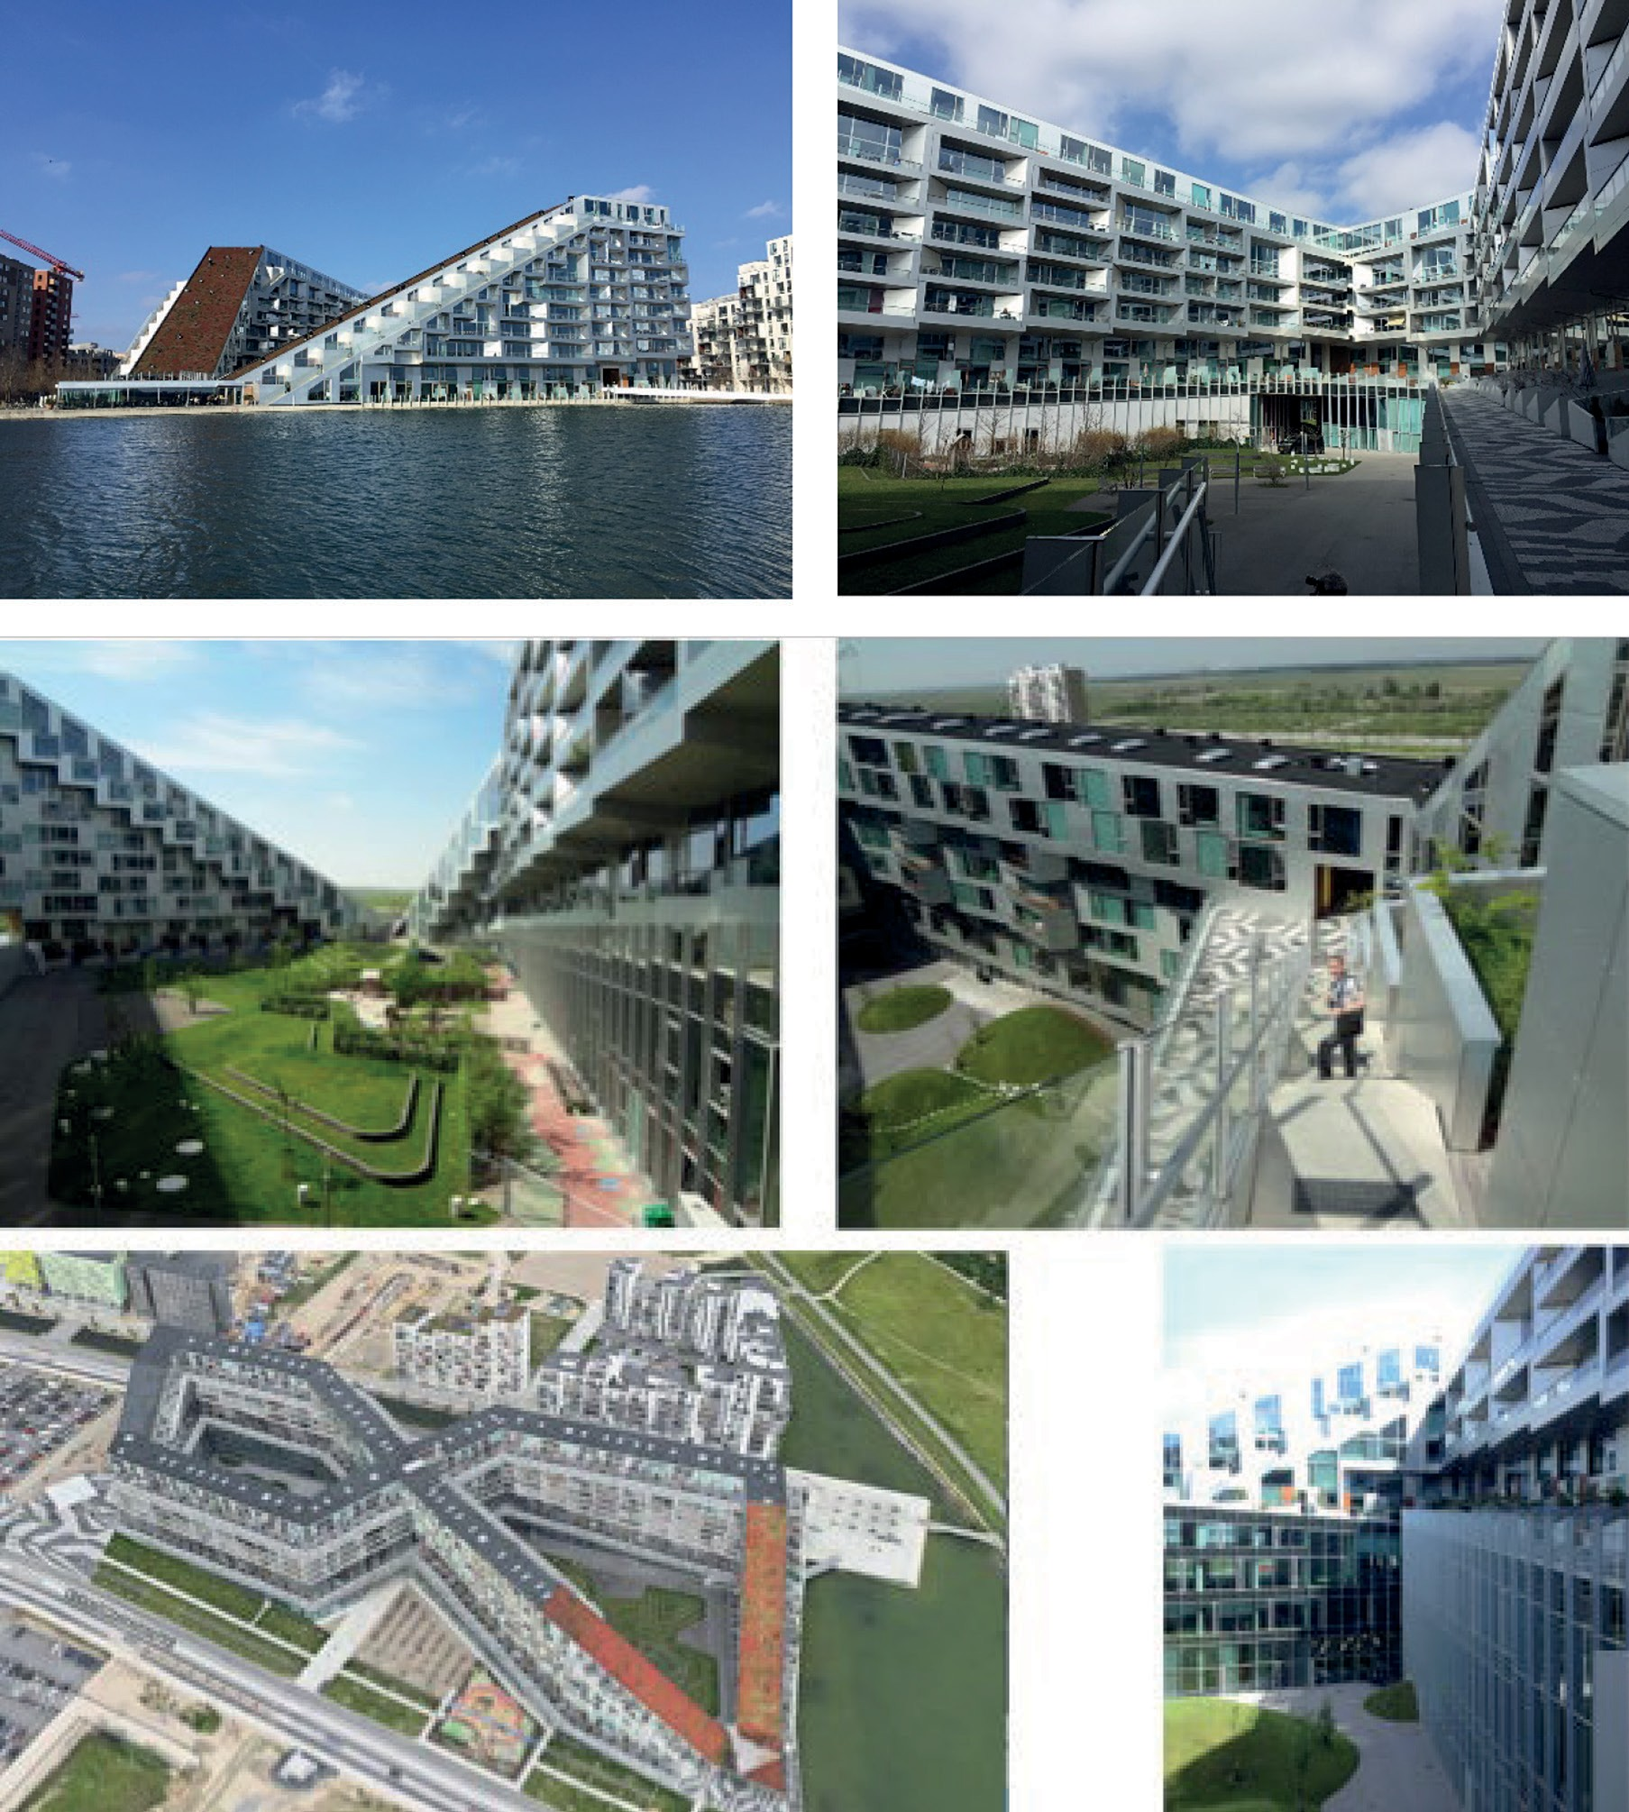
Рис. 25. Копенгаген. Жилое образование – «дом-восьмерка» (8-HOUSE), район Oerestad

Второй пример – «здание-холм» в том же районе Копенгагена, в котором прямое по- падание в жилую составляющую с улицы невозможно, что обеспечено соответствую- щей структурной организацией объекта [71, 81].

36
В данном разделе мы ограничились исследованием приемов ограничения обществен- но-жилых образований в городской среде. Обобщим рассмотренный опыт формирова- ния систем ограничений в городской среде, перечислим основные приемы: обводнение территории, формирование компактных замкнутых / частично-замкнутых внутренних пространств, концепция открытой среды с системами поэтапного ограничения досту- па либо с размещением в изолированных градостроительных образованиях, формиро- вание новых типов структурной организации архитектурно-градостроительных объек- тов [71, 81].

СОВРЕМЕННЫЕ ТЕНДЕНЦИИ ФОРМИРОВАНИЯ ЖИЛОЙ СРЕДЫ

Тенденции развития градостроительных
и архитектурно-планировочных структур жилища
Формирование научно обоснованных представлений о перспективных направлениях совершенствования архитектуры жилища³ в современной России невозможно без срав- нительного анализа отечественного и зарубежного опыта. Анализ построенных ведущи- ми современными зарубежными и российскими архитекторами жилых домов обнаружи- вает у них ряд общих свойств и значительных различий. Рассмотрение их с привязкой к стоимостным показателям и уровню комфортности позволяет сделать выводы о пер- спективах жилищного домостроения и сформулировать основные тенденции развития параметров жилища за рубежом, которые представляют интерес для изучения и приме- нения в российской практике [111].
- Тенденция к индивидуальному адресному проектированию. Существуют ключе- вые различия в подходе к проектированию жилища в экономически развитых странах и России. Российскими учеными (К. В. Кияненко, А. В. Боков) выдвигаются тезисы о необходимости коренного пересмотра подхода к жилищному проектированию: необ- ходимость индивидуального адресного проектирования, отказ от доминирования огра- ниченного числа технологий. Отказ зарубежных заказчиков и архитекторов от ориента- ции на проектирование, базирующееся только на нормативных требованиях, приводит к индивидуальному проектированию с поиском уникальной объемно-пространствен- ной композиции и оригинальных планировочных решений. Появляются дома-гибриды со смешением разных типологий и функций. Такие задачи, как достижение предельно низкой себестоимости при высоких архитектурных качествах проекта, поставленные перед архитекторами, рождают инновационные решения, предусматривающие возмож- ность адаптивного развития (трансформируемость), обеспечивающие компактность, ин- дивидуальность решения квартир и т. д. Результатом такой практики является отсутствие проблем, наблюдаемых сегодня в России: серость застройки, типовые, функционально неполноценные планировки, устаревшие технологии и т. п. [98, 111].
- Тенденция к совмещению жилищ разных классов в одном жилом образова- нии. Одной из проблем, возникших при реализации социальных жилищных про- грамм за рубежом, являлось ошибочное культивирование на начальных этапах их реализации социальной сегрегации, образование своеобразных «гетто», что ста- ло приводить к возникновению острой социальной напряженности. Эта проблема

³ Раздел написан с использованием материалов аспиранта К. Н. Гребенщикова [111] в пери- од его работы над кандидатской диссертацией под руководством профессора А. В. Меренкова. Диссертация [98] защищена в 2012 году.

возникла в ряде западных стран после реализации проектов крупных жилых ком- плексов, предназначенных для переселения в них только малообеспеченных граж- дан. Осознание ошибочности такого подхода привело в 1980-х годах к масштаб- ным реконструкциям и сносу многих районов, отслуживших всего около 20–30 лет. В последнее время для решения этой проблемы зарубежные архитекторы используют прием совмещения в одном районе или доме жилищ разных классов. Россию эта про- блема в большей степени обошла стороной, однако при установившейся за последние пять лет практике застройки крупных жилых массивов домами, принадлежащими к од- ному классу по степени комфортности, это явление может возникнуть. Важно на данном этапе развития жилищного строительства в России учесть зарубежный опыт и преду- предить возникновение проблем, связанных с обострившимся социальным расслоени- ем общества [96, 97, 111].
- Тенденция к снижению этажности в массовом зарубежном жилище. Наиболее существенным различием в архитектурно-планировочных параметрах зарубежного и со- временного российского жилища является различие в преобладающей этажности мас- совой застройки. В зарубежном элитном и массовом жилище наблюдается тенденция к снижению этажности. В российской практике преобладает тенденция к повышению этажности в массовом жилище и жилище бизнес-класса, жилые дома средней этажно- сти присутствуют только в высших классах многоквартирного жилища. В связи с этим требуется внимательное изучение отечественных исследований и зарубежной практи- ки проектирования с целью максимального использования преимуществ домов средней этажности с точки зрения повышения комфортности проживания как в жилых ячейках, так и на территории. Одновременно с этим требуется актуализация исследований по со- циально-экономическому обоснованию продвижения в практику российского проекти- рования среднеэтажной застройки [98, 111].
- Тенденция к активному включению природных компонентов в структуру жилого дома и / или жилой ячейки. Стремление приблизить комфортность квартиры к комфорт- ности индивидуального жилого дома также приводит к активному включению летних озелененных пространств в структуру дома. С этой целью широко используются приемы оснащения жилых ячеек многоквартирных жилых домов развитыми террасами-дворика- ми, являющимися принадлежностью квартир приземного уровня. Террасы используются и в квартирах типа пентхаус. Как и развитые лоджии, они в значительной степени ком- пенсируют отрыв квартир от земли, также выполняя функции небольших озелененных двориков. Кроме того, все чаще в структуру жилых домов внедряются озелененные об- щественные пространства в виде эксплуатируемых кровель и зимних садов. Российская архитектура пока далека от этого. Повсеместно нашли применение только летние поме- щения в виде лоджий и балконов, озеленение в них не используется в должной мере, что отчасти обусловлено малыми размерами летних помещений, отсутствием продуманных систем их размещения, ориентации и регулируемого остекления [96, 97, 111].
- Тенденция к расширению номенклатуры жилых ячеек в одном жилом образова- нии. В зарубежном жилище, в связи с индивидуальным проектированием, ориентирован- ным на разнообразие требований потребителей, преимущественно арендного жилища, существует огромный типологический ряд планировочных решений с разной организа- цией внутренних пространств домов и квартир.

Тенденции развития градостроительных и архитектурно-планировочных структур жилища

В российской практике планировочные решения диктуются усредненными норматив- ными требованиями, типовыми согласованными решениями, часто планировки домов индивидуального проектирования приближаются к типовым, попытки выразить инди- видуальность жилого дома заключаются только в разработке композиционного решения фасадов, вариантах размещения балконов, лоджий, поиске цветового решения [98, 111].
- Тенденция к вертикальному функциональному зонированию жилой ячейки. Комфорт проживания в квартирах многоквартирных домов, в том числе массового строительства, архитекторы зарубежных стран максимально пытаются приблизить к комфорту прожи- вания в односемейных домах. В ряде случаев это выражается в увеличении состава по- мещений и в использовании вертикального зонирования за счет применения многоуров- невых квартир с разделением на общую и личную зоны. Двухуровневые квартиры часто встречаются даже в социальном жилище [98, 111].
- Тенденция к расширению в составе жилой ячейки вспомогательных, санитарных и хозяйственных зон. Современный стандарт зарубежного массового жилища включает в себя развитые вспомогательные и санитарные помещения: дополнительное наличие второго (гостевого) санитарного узла при общественном пространстве в 3-комнатных квартирах и более, наличие двух-трех кладовых. Российскими учеными (К. К. Карташова, Е. Д. Капустян и т. д.) также отмечается необходимость развития этих помещений в со- ставе массового жилища. Возможна вариабельность решений: или выделение хозяй- ственных функций в отдельное помещение, или их развитие в пространстве кухни или ванной [96, 111].
- Тенденция к следованию принципу функционального зонирования. К числу веду- щих тенденций, утвердившихся в практике экспериментального и типового проекти- рования в советский период, относится следование принципу функционального зо- нирования квартир на общесемейную (коллективную) и индивидуальную зоны. При этом обязательным становилось требование обеспечения независимости функциони- рования каждой из зон. Этот принцип, теоретически подробно описанный в работах Б. Р. Рубаненко, К. К. Карташовой и т. д., практически воплощается в современной рос- сийской практике довольно редко. В зарубежной практике принцип функционального зонирования присутствует в основной массе проектов, и даже наличие неудачных пла- нировочных решений не портит общую картину, так как существует богатая номенкла- тура планировок [97, 111].
Глубокий анализ зарубежного и отечественного опыта убеждает в том, что пришло время активного внедрения в российскую практику проектирования и строительства многих прогрессивных тенденций, характерных для настоящего периода развития за- рубежной архитектуры. Вместе с тем следует отметить, что отдельные базовые харак- теристики прогрессивного зарубежного жилища и планировочных решений, продемон- стрированных в лучших конкурсных и экспериментальных проектах ЦНИИЭП жилища, в основе совпадают. Эта основа – четкое следование принципу функционального зони- рования, при том что планировочная структура большинства квартир за рубежом более развита по сравнению с современными российскими квартирами аналогичного класса и наблюдается более четкая дифференциация зон и пространств [11, 98].

Тенденции формирования придомовой территории: автомобиль и пешеход
Современное состояние жилой среды крупных и крупнейших российских городов демонстрирует (отражает) деградацию дворовых территорий массовой жилой застрой- ки. Ситуация во многих городах критическая – жилые здания превращаются в бетонное обрамление заасфальтированной территории, на которой массово хранится индивиду- альный автотранспорт [117].
О каком экологическом подходе к формированию архитектурной среды жилища и об уровне комфорта проживания может идти речь, если вопросы соответствия реше- ний придомовой территории даже элементарным нормативным требованиям в лучшем случае предусматриваются в проекте, но чаще всего даже не разрабатываются.
Вытеснение благоустроенных жилых территорий парковками в сложившейся застрой- ке, при большом росте автомобилизации населения в последние годы, хотя бы можно объ- яснить фактическим отсутствием достаточного количества мест для хранения автотран- спорта и рассматривать как временное явление, неизбежное до начала реконструкции. В новом строительстве нежелание инвесторов и потенциальных покупателей вкла- дывать деньги в комплексное решение жилого образования, в котором, кроме жилых зданий, должна предусматриваться и полноценная система благоустройства и озелене- ния, хранения автотранспорта, общественного обслуживания, приводит к катастрофи-
ческим последствиям.
Начиная с 1960–1970-х годов в отечественной архитектурной науке была провоз- глашена концепция комплексного решения «жилой среды», пришедшая на смену упро- щенной трактовке «жилища». Но на практике до сих пор, к сожалению, мы сталкиваем- ся со строительством квадратных метров жилища, условно называемого комфортным и иногда даже элитным, в отрыве от решения вопросов организации жилой территории. В этом плане весьма поучительным является опыт южнокорейских зодчих, плано- мерно решающих проблемы, возникающие при формировании жилой среды массовой многоэтажной застройки современного крупного (крупнейшего) города, связанные с ком- плексным решением архитектуры жилых зданий, сопутствующей ей инженерно-транс-
портной инфраструктуры и благоустройства территорий.
Развитие средового дизайна и экологическая направленность архитектуры массо- вого жилищного строительства стали во многом определять подходы к формированию жилой застройки в Южной Корее, начиная с экспериментальных проектов 1970-х годов, что приобрело массовый характер в архитектуре 1980-х. В итоге в Южной Корее была сформирована своеобразная экоконцепция жилой среды XXI века, в которой архитектура жилой среды трактуется как архитектура открытая и дружественная окружающей среде, гармонично взаимодействующая с природой и включающая ее в свою структуру [117]. Анализируя публикации 2000–2010-х годов, посвященные бурно развивающемуся корейскому зодчеству, мы выявили четко прослеживающиеся этапы его развития с точ- ки зрения формирования комфортной в эмоциональном и экологическом плане совре-
менной гуманистической жилой среды для массового потребителя.
В данном разделе мы акцентируем внимание на изменении отношения к дворовым пространствам многоэтажного жилища и смешанной застройки с превалированием мно-

гоэтажных жилых домов, начиная с периода безусловного и бездумного доминирования интересов автовладельцев и формирования концепции поэтапного совершенствования (оптимизации) взаимоотношения двора, традиционно понимаемого как места для пол- ноценного отдыха и общения, и парковки [117].
Этап 1. «Двор-парковка» (рис. 26). Этот этап развития жилой среды характерен для 1970-х годов в Корее. Он также отражает состояние большинства современных жилых образований, появившихся во многих городах России. Странно, что под современной жилой средой отечественными застройщиками и частью потребителей понимается жи- лой квартал с огромной благоустроенной автостоянкой, на которой также размещаются жилые дома. Очевидно, что люди, проживающие в таком квартале, не могут использо- вать дворы в качестве места для полноценной реализации других хозяйственных нужд и тем более полноценного отдыха детей и взрослых в условиях дружественного обще- ния с природой [117].
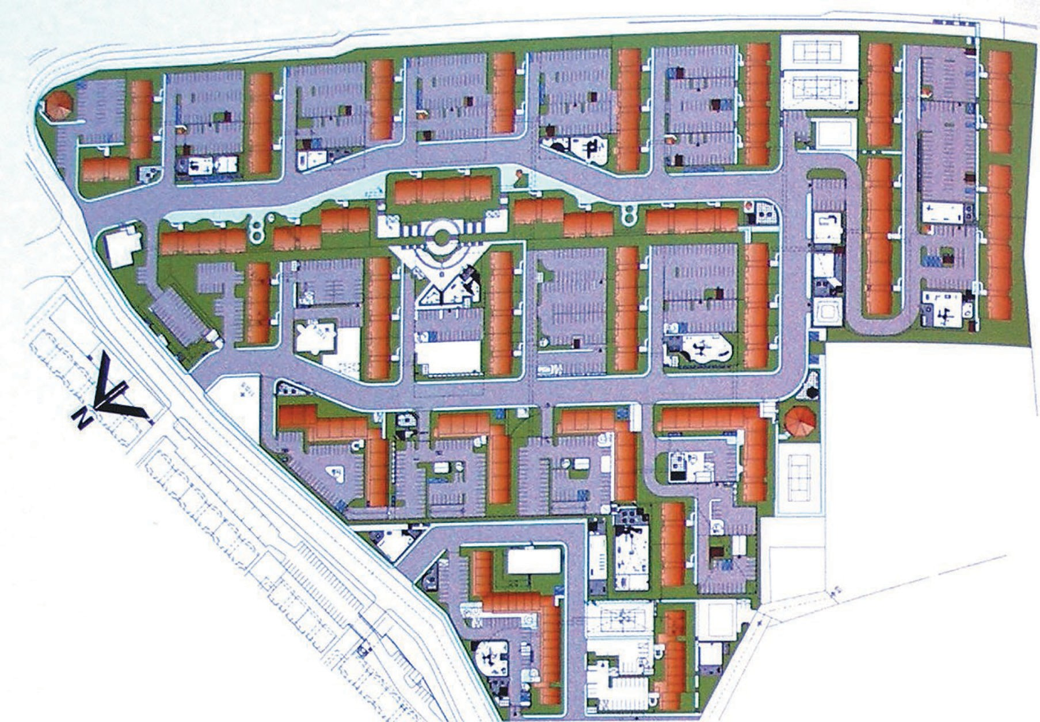
Рис. 26. Проект застройки жилого комплекса Byucksan в г. Сихын (провинция Кенгидо, Ю. Корея) до проведения реконструкции дворовых пространств.
Этажность застройки – 20–24 этажа

Этап 2. «Двор-компромисс» (рис. 27). На данном этапе развития двора происходит пересмотр взаимодействия пешехода и транспортного средства, изыскиваются финан- совые возможности для организации части паркинга под дворовой территорией с со- хранением в наземном уровне только гостевых стоянок и мест паркования для людей

с ограниченными возможностями. Появляется компромиссное решение – во двор, на осво- божденное от автомобилей пространство, возвращаются небольшие полоски зелени и по- являются благоустроенные площадки для отдыха и игр детей, рассчитанные на поль- зование жителями ряда соседних дворов. На этом этапе активно используются приемы средового и ландшафтного дизайна для выделения мест паркования, а в последствии – для их декорирования и маскировки [117].
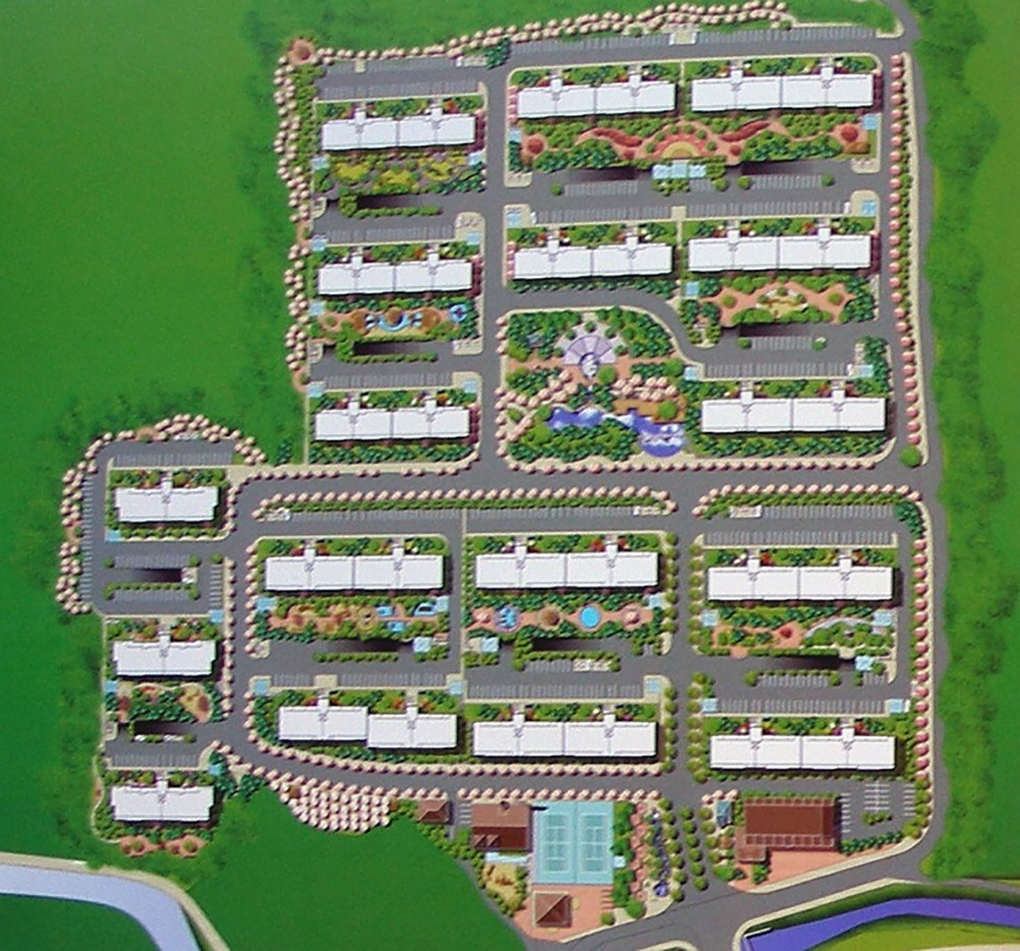
Рис. 27. Проект застройки жилого комплекса LG Village в г. Йонгин (провинция Кенгидо, Ю. Корея); представлен план комплекса после проведения реконструктивных мероприятий и благоустройства территории (Yongin Suji). Этажность жилой застройки – 18–20 этажей.
Этап 3. «Зеленый остров» (рис. 28). Дальнейшее развитие концепции поэтапного внедрения природных компонентов в дворовые пространства жилой застройки приво- дит к появлению обширных благоустроенных дворовых пространств с расположенными в их центральной части огороженными озелененными рекреационно-игровыми зонами,

вокруг которых располагаются местные проезды и на их уширении размещаются огра- ниченные места временного хранения автомобилей. Этот этап в корейском жилищном строительстве на первый взгляд напоминает наши отечественные решения благоустрой- ства территорий массовой застройки 1970–1980-х годов, пришедшие в настоящее вре- мя в ветхое состояние и практически не используемые в современной массовой жилой застройке. Отличие корейской практики заключается прежде всего в том, что под про- странством двора проектировщики предусматривают достаточное место для хранения автомобилей [117].

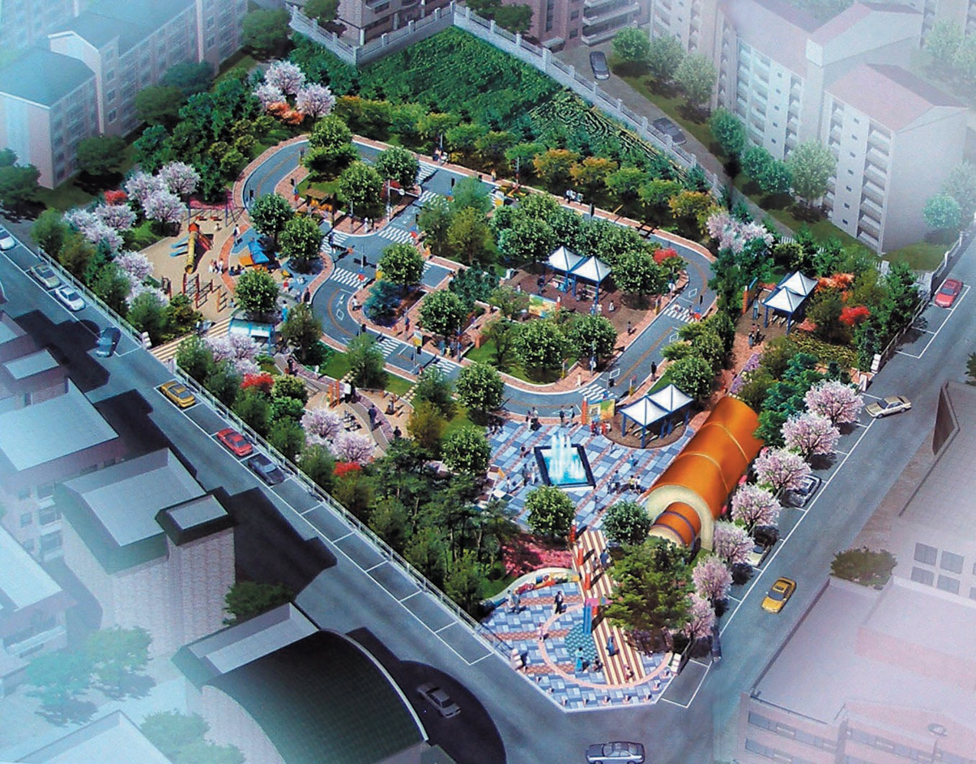
Рис. 28. Жилой комплекс с детским парком Sprout ChildT raffic Park в пригороде г. Сеула.
Общий вид. Этажность жилой застройки – 8–10 этажей

Этап 4. «Двор – модуль города-сада» (рис. 29). Именно на этом этапе происходит кардинальный прорыв в понимании основ решения современной жилой среды – транс- порт полностью выведен за пределы дворовых территорий в развитый подземный уро- вень (или систему уровней). На плоскости двора мы видим только въезды в подземные гаражи и небольшую открытую стоянку (для лиц с ограниченными возможностями). И только на этом этапе возможно формирование «дружественной природе» комфорт- ной и гуманистически ориентированной жилой среды [117].

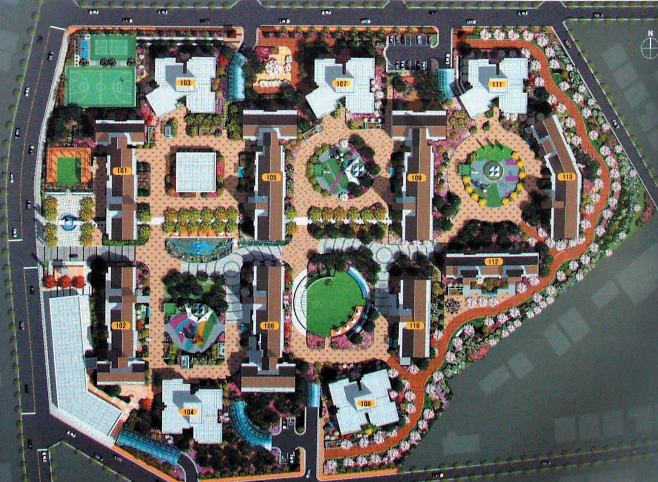

Рис. 29. Жилой комплекс Mok-dong Lotte Castle Winner в г. Сеуле. Проект застройки.
Этажность жилой застройки – 16–18 этажей

На данном этапе эта концепция получила ряд направлений для своего развития:
- жилой квартал с подземным паркингом (рис. 30);
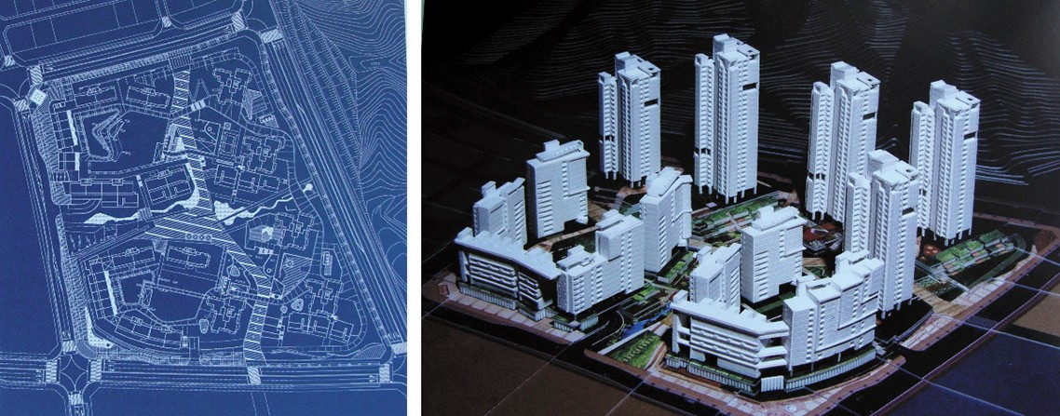
Рис. 30. Проект застройки и фото с макета многофункционального жилого комплекса P8, представленные на конкурс New Housing Competition for the Multi-function Administrative
City-2008. Авторы проекта – Kumho Engineering & Construction, KUNWON Architects & Planners. Проектом предусматривается смешанная жилая застройка с точечными 20-этажными домами, протяженными жилыми домами 9–12 этажей

- жилой квартал на платформе (рис. 31);
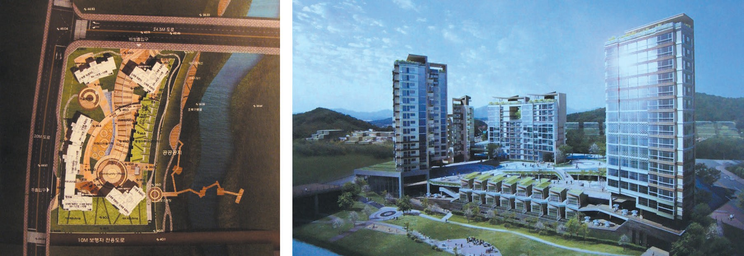
Рис. 31. Проект застройки и общий вид многофункционального жилого комплекса P6, представленных на конкурс New Housing Competition for the Multi-function Administrative City-2008. Авторы проекта – HYOSUNG Engineering & Construction, WHITE Korea,
GNI Architects & Engineers. Проектом предусматривается смешанная жилая застройка точечными 10- и 14-этажными домами, расположенными на 2–4-этажной платформе

- система освобожденных от транспорта жилых кварталов, объединенных пешеход- ной улицей, где парковки расположены в подземном уровне (рис. 32, 33). На указанных рисунках по наземному уровню допускается только локальное движение транспортных средств, обеспечивающих загрузку магазинов;
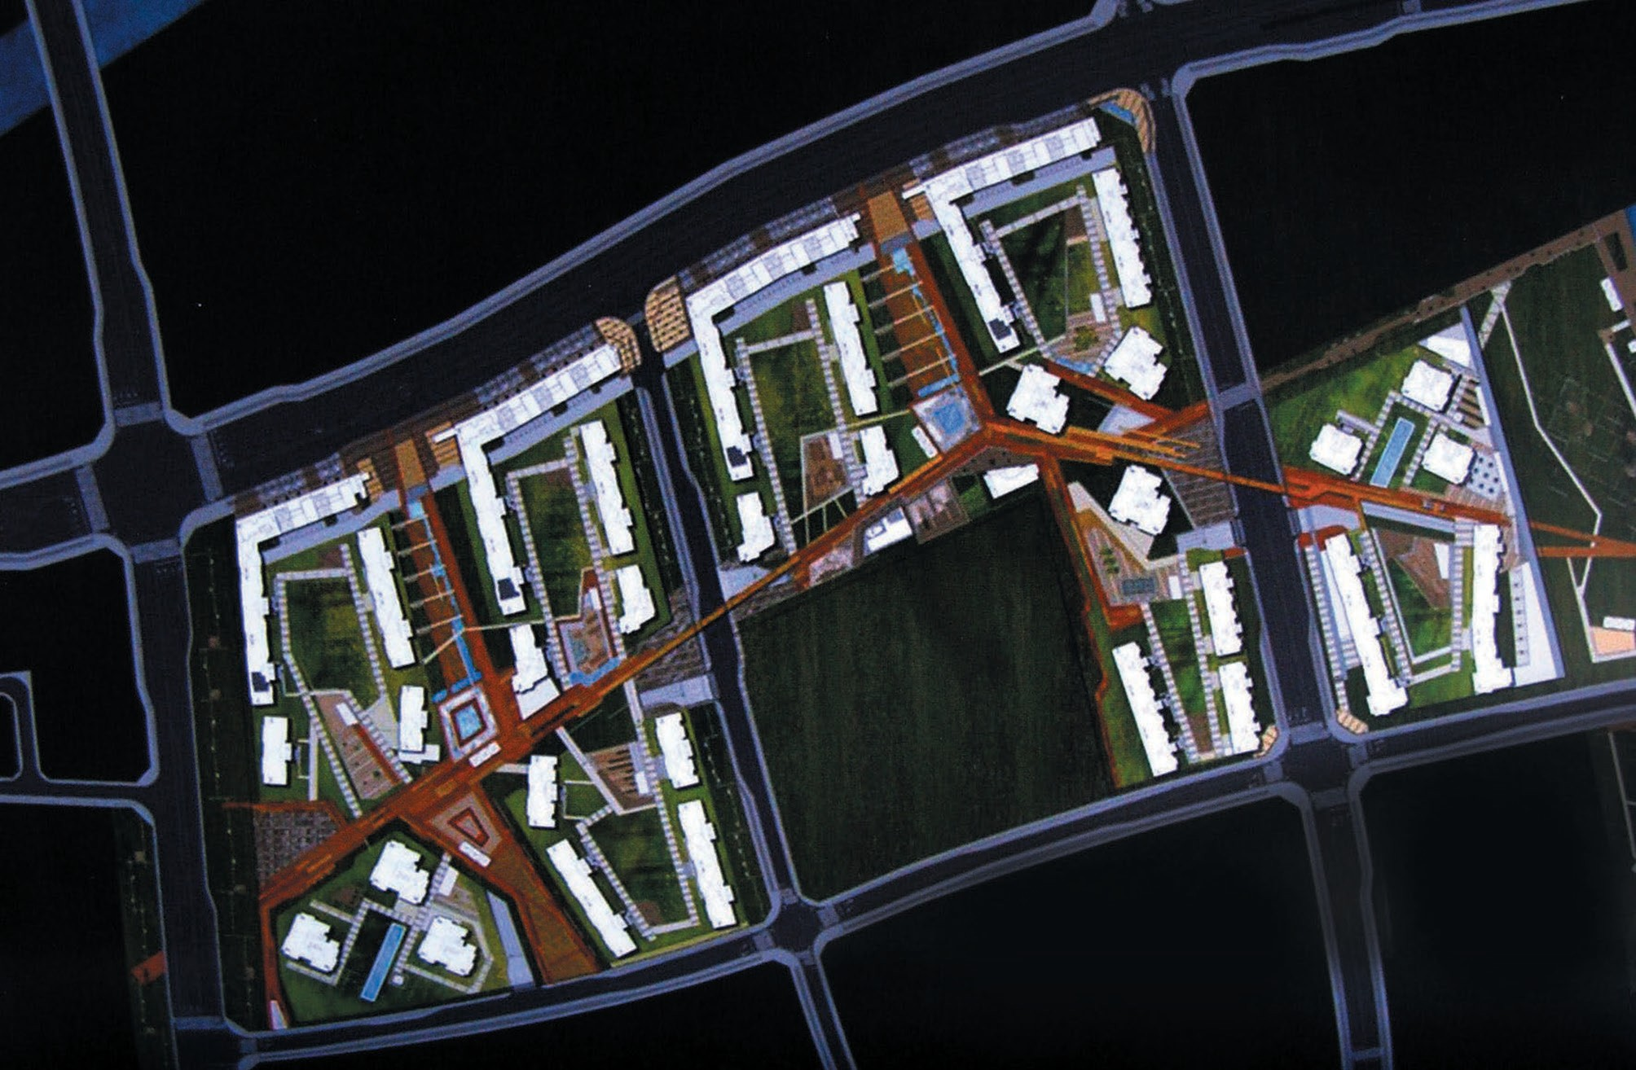
Рис. 32. Проект застройки многофункционального жилого комплекса P9, представленный на конкурс New Housing Competition for the Multi-function Administrative City–2008.
Авторы проекта – DAELIM Industrial Co., Ltd; SK Engineering & Construction Co., Ltd; BANDO Engineering & Construction Co., Ltd; KUNWON Architects & Planners; HEERIM Architects & Planners; DONG IL Architects & Engineers. Проектом предусматривается смешанная жилая застройка с точечными 30-, 16-, 12–14-этажными домами, протяженными жилыми домами 8–10 и 16 этажей

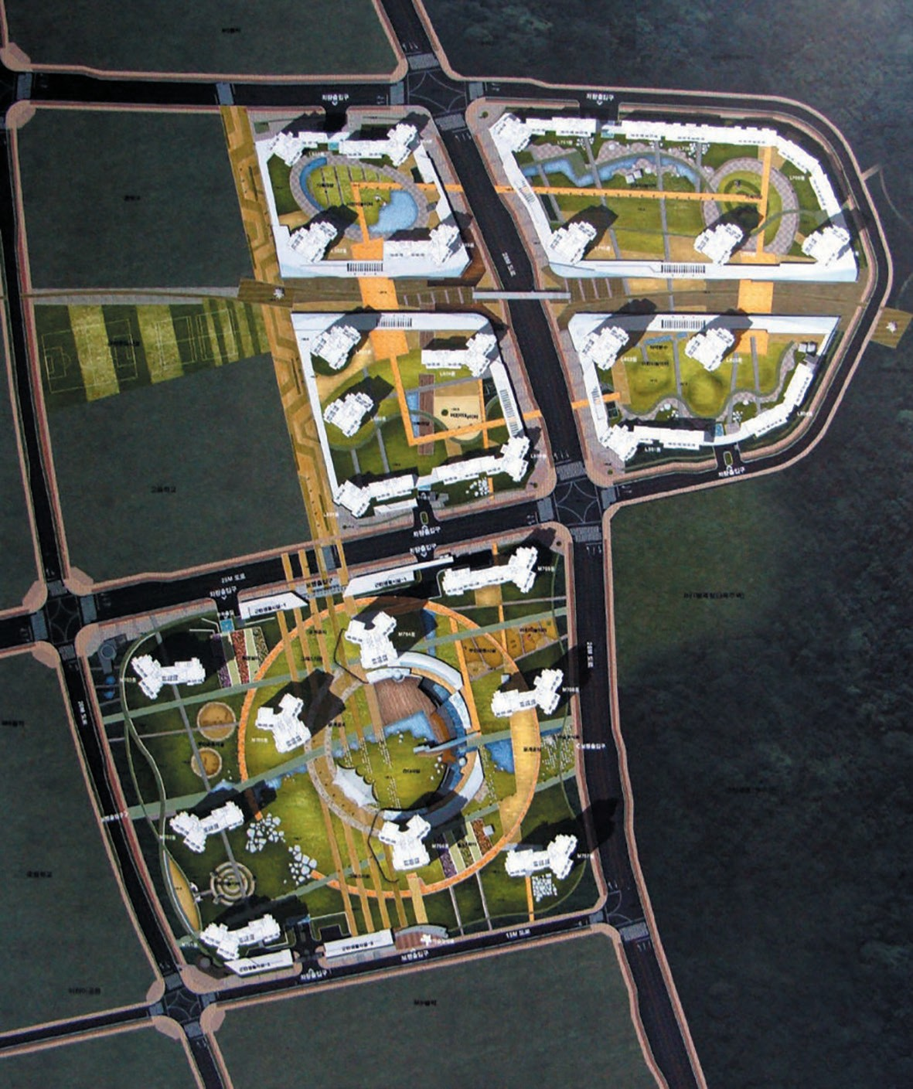

Рис. 33. Проект застройки многофункционального жилого комплекса P10, представленный на конкурс New Housing Competition for the Multi-function Administrative City–2008.
Авторы проекта – Hyundai Engineering & Construction Co., Ltd; Keangnam Enterprises Ltd; Woolim Construction Co., Ltd; HEERIM Architects & Planners; Gyungsung Architects & Engineers.
Проектом предусматривается смешанная жилая застройка с точечными 30- и 14-этажными домами, протяженными жилыми домами 10-14 этажей
- жилой район, освобожденный от транспорта и связанный с рекреационно-ланд- шафтной зоной (рис. 34).
Следует обратить внимание на то, что приемы экологизации жилой застройки (пред- ставленные на рис. 29–34), связанные с применением развитых многоуровневых под- земных паркингов и платформ, наиболее целесообразны для многоэтажной, высотной или смешанной (высокоплотной) застройки. Передовые направления развития «друже- ственных природе» многофункциональных жилых комплексов (см. рис. 30–34) пока- заны на примерах конкурсных проектов застройки нового многофункционального ад- министративного центра Южной Кореи, расположенного на равнине Янгнам (большей частью на территории провинции Чхунчхон-Намдо). Проектируемая застройка в ос- новном многоэтажная и высотная, характеризуется высокой плотностью и развивает-

ся вокруг рекреационной зоны Central Open Space. Наиболее целесообразным видится использование представленных приемов экологизации жилой застройки для формиро- вания современных жилых образований многофункциональных и примагистральных зон крупных и крупнейших городов [117].
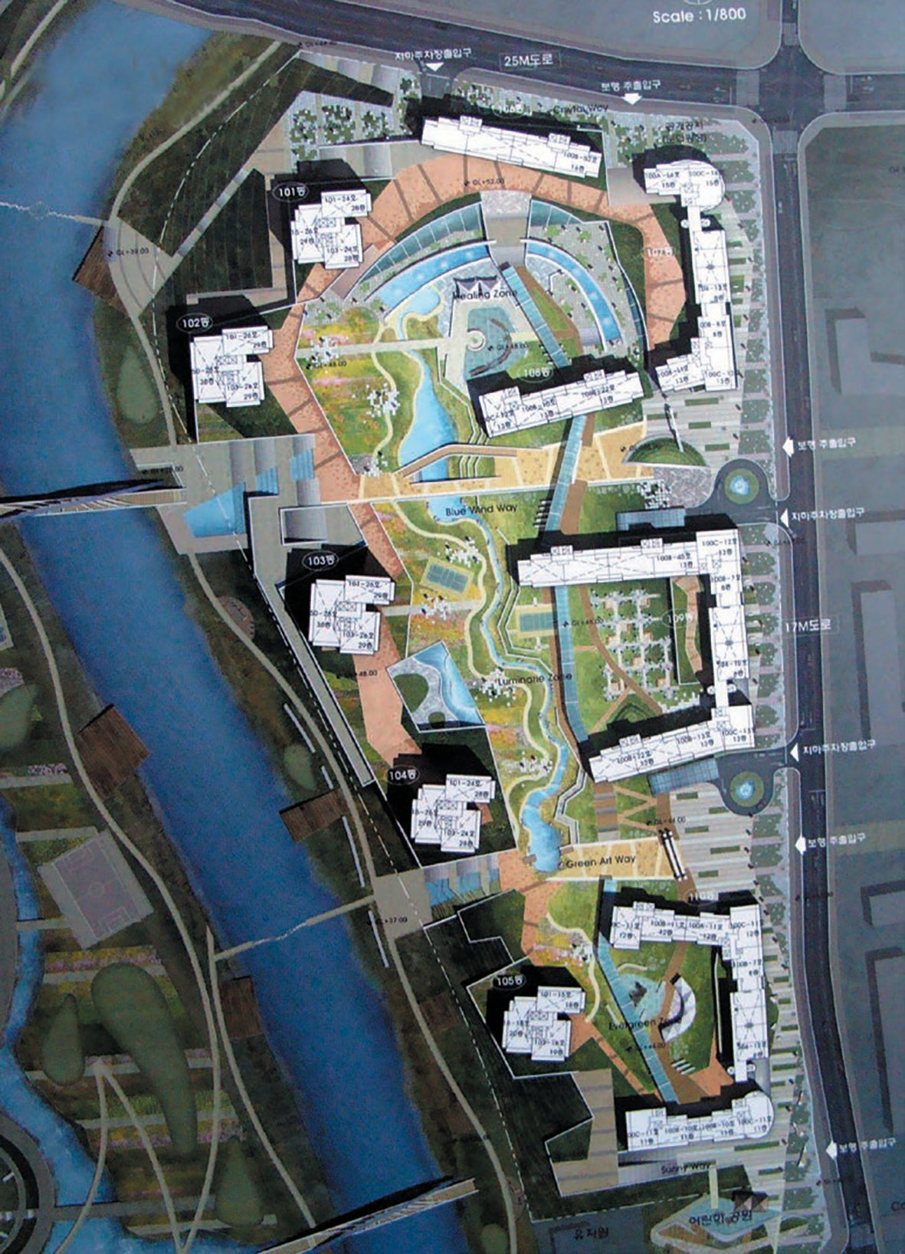

Рис. 34. Проект застройки многофункционального жилого комплекса P1, представленный на конкурс New Housing Competition for the Multi-function Administrative City–2008.
Авторы проекта – Lotte Engineering & Construction Co., Ltd; HAEAHN Architecture; EDA Architects & Engineers. Проектом предусматривается смешанная жилая застройка с точечными 26-этажными домами, протяженными жилыми домами 10, 12, 14 этажей
Можно возразить авторам, что наши нормативные документы, в частности, требуют от проектировщиков организации соответствующих подъездов к жилым домам для выпол- нения пожаротушения в случае необходимости. Как учитывает эту ситуацию корейский

опыт? Решение известно: в случае чрезвычайных ситуаций используются замощенные пешеходные участки для движения аварийного транспорта. Во всех остальных случаях разделение пешеходного и транспортного путей в жилой застройке строго регламенти- ровано: двор – пешеходу и природе, подземное пространство – автомобилю, системам инженерного обслуживания и мусороудаления.
Нельзя отрицать, что в теоретических отечественных разработках и эксперименталь- ных проектах рассматриваемые вопросы ставились и решались не раз начиная с 1970-х го- дов. В реальной российской проектной практике до реализации этих концепций дело доходит чрезвычайно редко [117]. Может, стоит принять во внимание передовые и до- статочно рациональные решения, уже применяющиеся в зарубежной проектной прак- тике для формирования массового жилища и повышения качества жизни населения на основе доминирования концепции города-сада?

Пространство двора – социальная территория
Традиционно придомовой территории уделяется значительно меньше внимания в структуре жилой среды, чем другим ее элементам, таким как дом и квартира. Часто жилые дворы формируются скорее как функциональная схема, а не как пространство, в котором человек может реализовать свои средовые потребности, развиваться и взаи- модействовать с окружением [115].
Психологами доказано, что современный человек осваивает окружающую его сре- ду посредством удовлетворения тех или иных потребностей. Существуют пять уров- ней потребностей, где, как по ступенькам, поднимается степень самосознания челове- ка. Если базовые потребности включают такие категории, как безопасность и здоровье, то следующие подразумевают социальную коммуникацию и далее ведут к самореали- зации личности. Эффективность взаимодействия человека с пространством можно оце- нить по степени удовлетворенности этих потребностей.
Пространство двора – социальная территория, поэтому коммуникация – это тот уро- вень потребностей, который данная территория способна и должна удовлетворять.
- Социальный контроль территории – это, с одной стороны, способ обезопасить жильцов от нежелательных проникновений, а с другой – возможность создать макси- мально комфортные условия для отдыха и коммуникации жильцов. Для обеспечения этих условий мы можем выделить следующие приемы: охрана, видеонаблюдение, огражде- ние территории, антивандальные меры в благоустройстве, замкнутость двора или квар- тальность застройки [66, 81, 115, 135].
«Силовые» меры, т. е. охрана и ограждение территории, позволяют избежать не толь- ко несанкционированного проникновения внутрь территории, но и конфликтов на соци- альной почве. Замкнутость (или частичная замкнутость) дворовой территории позволя- ет сделать ее просматриваемой, а значит, более безопасной.
Однако европейский опыт показывает, что полная изоляция от внешних вмешательств не решает всех бед, ибо провоцирует внутреннюю агрессию в обществе. Поэтому в пла- нировочном решении придомовых территорий необходимо создать особую систему
«шарниров», которая позволяет разным слоям населения контактировать в общих про- странствах (например, в магазине или на катке). Так создается многослойное публич-

ное пространство, где есть анонимность и все равны друг другу, а социальная комму- никация комфортна.
- Создание целостной концепции пространства дворовой территории – методика, позволяющая применять новые подходы в создании гуманной среды. Вот некоторые из- вестные подходы: сценарий освоения пространства двора, внимательная работа «с зем- лей»; ландшафтный дизайн, включение элементов дизайна среды, создание «интерье- ра двора»; концепция внутреннего развития дворовой территории, динамика изменений дворовой территории во времени за счет изменения элементов пространства [81, 115].
В наследство от советского периода домостроения нам достались огромные, плохо благоустроенные дворы, сохраняющие норму озеленения, но абсолютно не отвечающие требованиям человека. Современные условия требуют более внимательного отношения к созданию гуманной среды, а значит, и к человеческим потребностям.
Применение современных методов дизайна среды позволяет организовывать про- странство таким образом, чтобы человек не только мог каждый раз расслабиться и от- дохнуть внутри него, но и открывать в нем что-то новое. Важной в этом плане является современная концепция сценария среды, которая каждый раз открывает все новые и но- вые стороны известного пространства.
Остановим внимание на очень интересном проекте жилого комплекса Parkrand Building, созданном бюро MVRDV в Амстердаме (Голландия). Авторы ставили перед собой не- сколько сложных задач. Главная задача состояла в том, чтобы при высокой плотности населенности обеспечить комфортную озелененную дворовую территорию. В результа- те родилась идея комплекса, состоящего из пяти разно ориентированных башен, объе- диненных на верхних уровнях в единый объем. Нижний уровень превратился в прони- цаемое, хорошо освещенное пространство с достаточным количеством «зелени». Таким образом, внутри комплекса реализован многоуровневый пространственный сценарий двора, который, с одной стороны, носит камерный, интимный характер, а с другой – полностью проницаем (рис. 35).
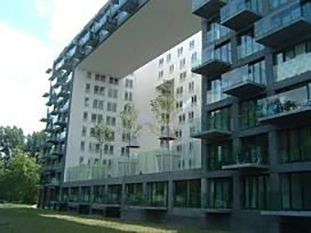
Рис. 35. Parkrand Building, MVRDV, Голландия

Нельзя обойти вниманием проект зоны отдыха, созданный швейцарцами Pipolotti Rist и Carlos Martinez в небольшом городке St.Gallen, получивший название «Городская гостиная». Проект придает пространству «характер квартиры, который способствует приятному ощущению покоя», создавая «общественную жилую комнату с мягкой ат- мосферой». Как и в настоящей квартире, территорию Stadtlounge делили на несколько функциональных зон: импровизированный гардероб, relax-lounge – холл с диванами, фонтанами и кафе, скульптурный парк со специальным уголком для чтения. Главным ходом в этой концепции стала идея застелить пространство красным ковровым покры- тием, которое изготовили из специальных износоустойчивых материалов: на пешеход- ных дорожках полиуретан с резиновой крошкой, а в других местах – слой крашеной смолы, что позволило не опасаться за состояние покрытия в жару и холод, снег и непо- году (рис. 36).
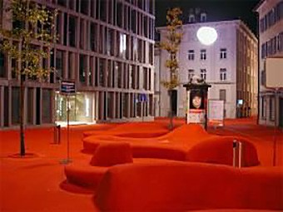
Рис. 36. Stadtlounge, Pipolotti Rist и Carlos Martinez

- Активное включение в дворовое пространство природных компонентов отвечает потребности человека быть ближе к природе, место которой в городских условиях все чаще занимают автомобили и асфальтированные пространства. Создание «природной» среды внутри двора можно организовать при помощи создания системы водных про- странств, композиций из растений (ландшафтный дизайн), садов камней, различных на- стилов и покрытий [115, 135].
Влияние природы на человека трудно переоценить, поэтому включение разнообраз- ных природных компонентов в дворовое пространство можно трактовать только положи- тельно. Часто архитекторы не уделяют должного внимания двору, больше сосредотачивая внимание на комфорте квартир и домов. Поэтому дворы безлики, лишены какой-либо пространственной идеи, а благоустройство заключается в создании геометрически пра- вильных газонов и расставленных вдоль них скамеек и фонарей. Разнообразие же при-

родных компонентов, наравне с пространственным сценарием, создает гуманную сре- ду, где человек может отдыхать.
В качестве яркого примера в отечественной практике рассмотрим небольшой по размерам внутренний двор внутри жилого комплекса Cristal House, созданный бюро
«Проект „Меганом“». Небольшой внутренней двор создан двумя фасадами параллель- ных блоков комплекса, один из которых «дематериализуется» за счет стеклянного «пан- циря» отражений, а другой имеет уютную галерею. Несмотря на размеры внутреннего пространства, благоустройство двора несет положительные эмоции жильцам, посколь- ку в его организации использованы не только приемы ландшафтного дизайна и освеще- ние, создающие интересный «рисунок», но и создан своеобразный сценарий внутрен- него пространства (рис. 37).
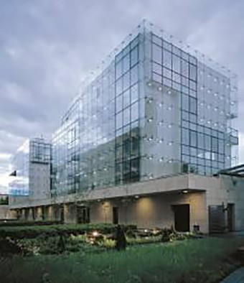
Рис. 37. Cristal House, проект «Меганом», Москва

Зарубежные примеры работы с природными элементами разнообразны. Остановимся на проекте Kengo Kuma. Среда для этого японского архитектора – синтез природы и ар- хитектуры. «Сущность моих достижений, – говорит он в одном из интервью, – в ис- пользовании натуральных материалов для создания наполненных воздухом и светом

открытых пространств. Методы создания архитектуры должны быть гибки и открыты, создавая гармоничную структуру, дружественную человеческому телу». Именно этими соображениями он руководствуется, проектируя многоуровневый внутренний двор, со- стоящий из различных «природных» поверхностей: газонов, бамбуковой рощи, много- уровневой системой древесных настилов (рис. 38).
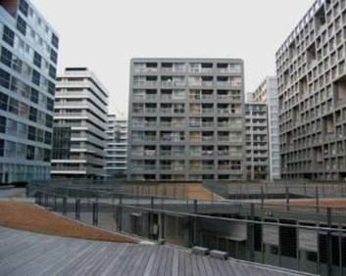
Рис. 38. Shinonome Apartment Building, Kengo Kuma

Материалы покрытий в создании дворовой среды эволюционируют и на данный мо- мент представляют собой широкую палитру вариантов.
Традиционно в оформлении дворовой территории используется небольшое коли- чество покрытий, в основном это асфальт – для проездов и пешеходных дорожек и га- зоны, формирующие «рисунок» двора. Современные средства позволяют значительно разнообразить композицию дворовой территории не только благодаря нестандартным пространственным решениям, но и различным фактурам покрытий.
Переосмысление роли традиционных покрытий меняет область их применения. Так, во многих дворовых пространствах заменяют асфальтовые покрытия на пешеходных до- рожках и местах отдыха тротуарной плиткой разных масштабов, форм, фактур и цветов. Это позволяет не только визуально разделить потоки движения и создать определенный орнамент, но и служит своеобразной сигнальной системой.
Также для обустройства площадок различного назначения в настоящее время акту- ально использование деревянных настилов, поскольку они не только высокоэкологич- ны, но и позволяют создавать различные пространственные композиции. Для этого так- же можно использовать такие конструктивные элементы, как габионы, представляющие собой жесткую конструкцию из стальной сетки, заполненную жестким (камень, щебень и др.) наполнителем.

Инновации в области материалов благодаря высокому уровню технологий позволя- ют создавать различные мембранные, многослойные материалы покрытий, устойчивых к внешним воздействиям. Их можно использовать для благоустройства эксплуатируе- мых кровель или для создания газонов, пригодных и для движения автомобилей при не- высокой интенсивности [81, 115, 135].

Приемы формирования современной жилой среды
В этом разделе мы рассмотрим наиболее интересные и перспективные приемы фор- мирования жилой среды, реализованные в Нидерландах [81]. Эта страна во многом определяет развитие современного зодчества, демонстрируя новые архитектурные идеи и концепции, реализованные в натуре и оснащенные современными технологически- ми достижениями в области ресурсо- и энергосбережения. Основная задача, решаемая авторами в рамках данной публикации, охарактеризовать и продемонстрировать на на- глядных примерах тот арсенал современных средств, с помощью которых можно спо- собствовать гуманизации жилой среды крупного города.
- Жилая среда Нидерландов. Нидерланды – Мекка свободы самовыражения и аван- гард современной архитектуры. На сегодняшний день архитектура Нидерландов во многом отражает и определяет основные течения в современном зодчестве. В рамках данного раздела мы попытаемся осветить наиболее яркие тенденции в формировании современной жилой среды крупного города на примерах новой застройки Амстердама и Роттердама – двух крупнейших городов Нидерландов [81].
- Современная жилая среда Амстердама. Современный Амстердам воспринимает- ся на контрасте с историческим центром – в нем практически нет туристических толп. Для нас, россиян, удивительна открытость общественной жизни голландцев – любой человек с улицы может свободно посетить большинство объектов общественного на- значения, но при всей открытости голландского общества вся приватная жизнь граждан происходит в большинстве случаев скрыто от глаз публики, в изолированных металличе- скими или стеклянными ограждениями внутренних двориках жилых комплексов [71, 81]. Что вызывает особый интерес, так это разнообразие приемов формирования архи- тектуры и архитектурной среды жилища современного Амстердама. В плане формиро- вания современной жилой среды Амстердама наиболее показательными являются райо- ны Western IJ Docks и Eastern Docklands, демонстрирующие идею гуманизации среды, прилегающей к производственным территориям порта. На этих примерах мы выявим наиболее показательные приемы формирования комфортной жилой среды и увидим их
реализацию в застройке этих районов.
Наглядный пример демонстрации экологического подхода, внимательного отноше- ния к контексту и вторичного использования отработавших свое конструкций и матери- алов дает один из самых известных в Амстердаме объектов – многоэтажный жилой дом из грузовых контейнеров на улице-набережной Silodam. Это знаковое сооружение, спро- ектированное архитектурной студией MVRDV (рис. 39). Его фотографии обошли мно- гие архитектурные издания. Он интересен прежде всего полноценной реализацией, за- явленной архитектурной концепции. Это выражается в раскрытии всех квартир на реку и порт, в наличии большой общей террасы, с которой можно наблюдать за кораблями.

Концепцией также предусмотрена продуманная организация общедомовых помещений и территорий, в том числе и лестницы-форума, а также высокое качество благоустрой- ства придомовых территорий и набережной в целом [71, 81].
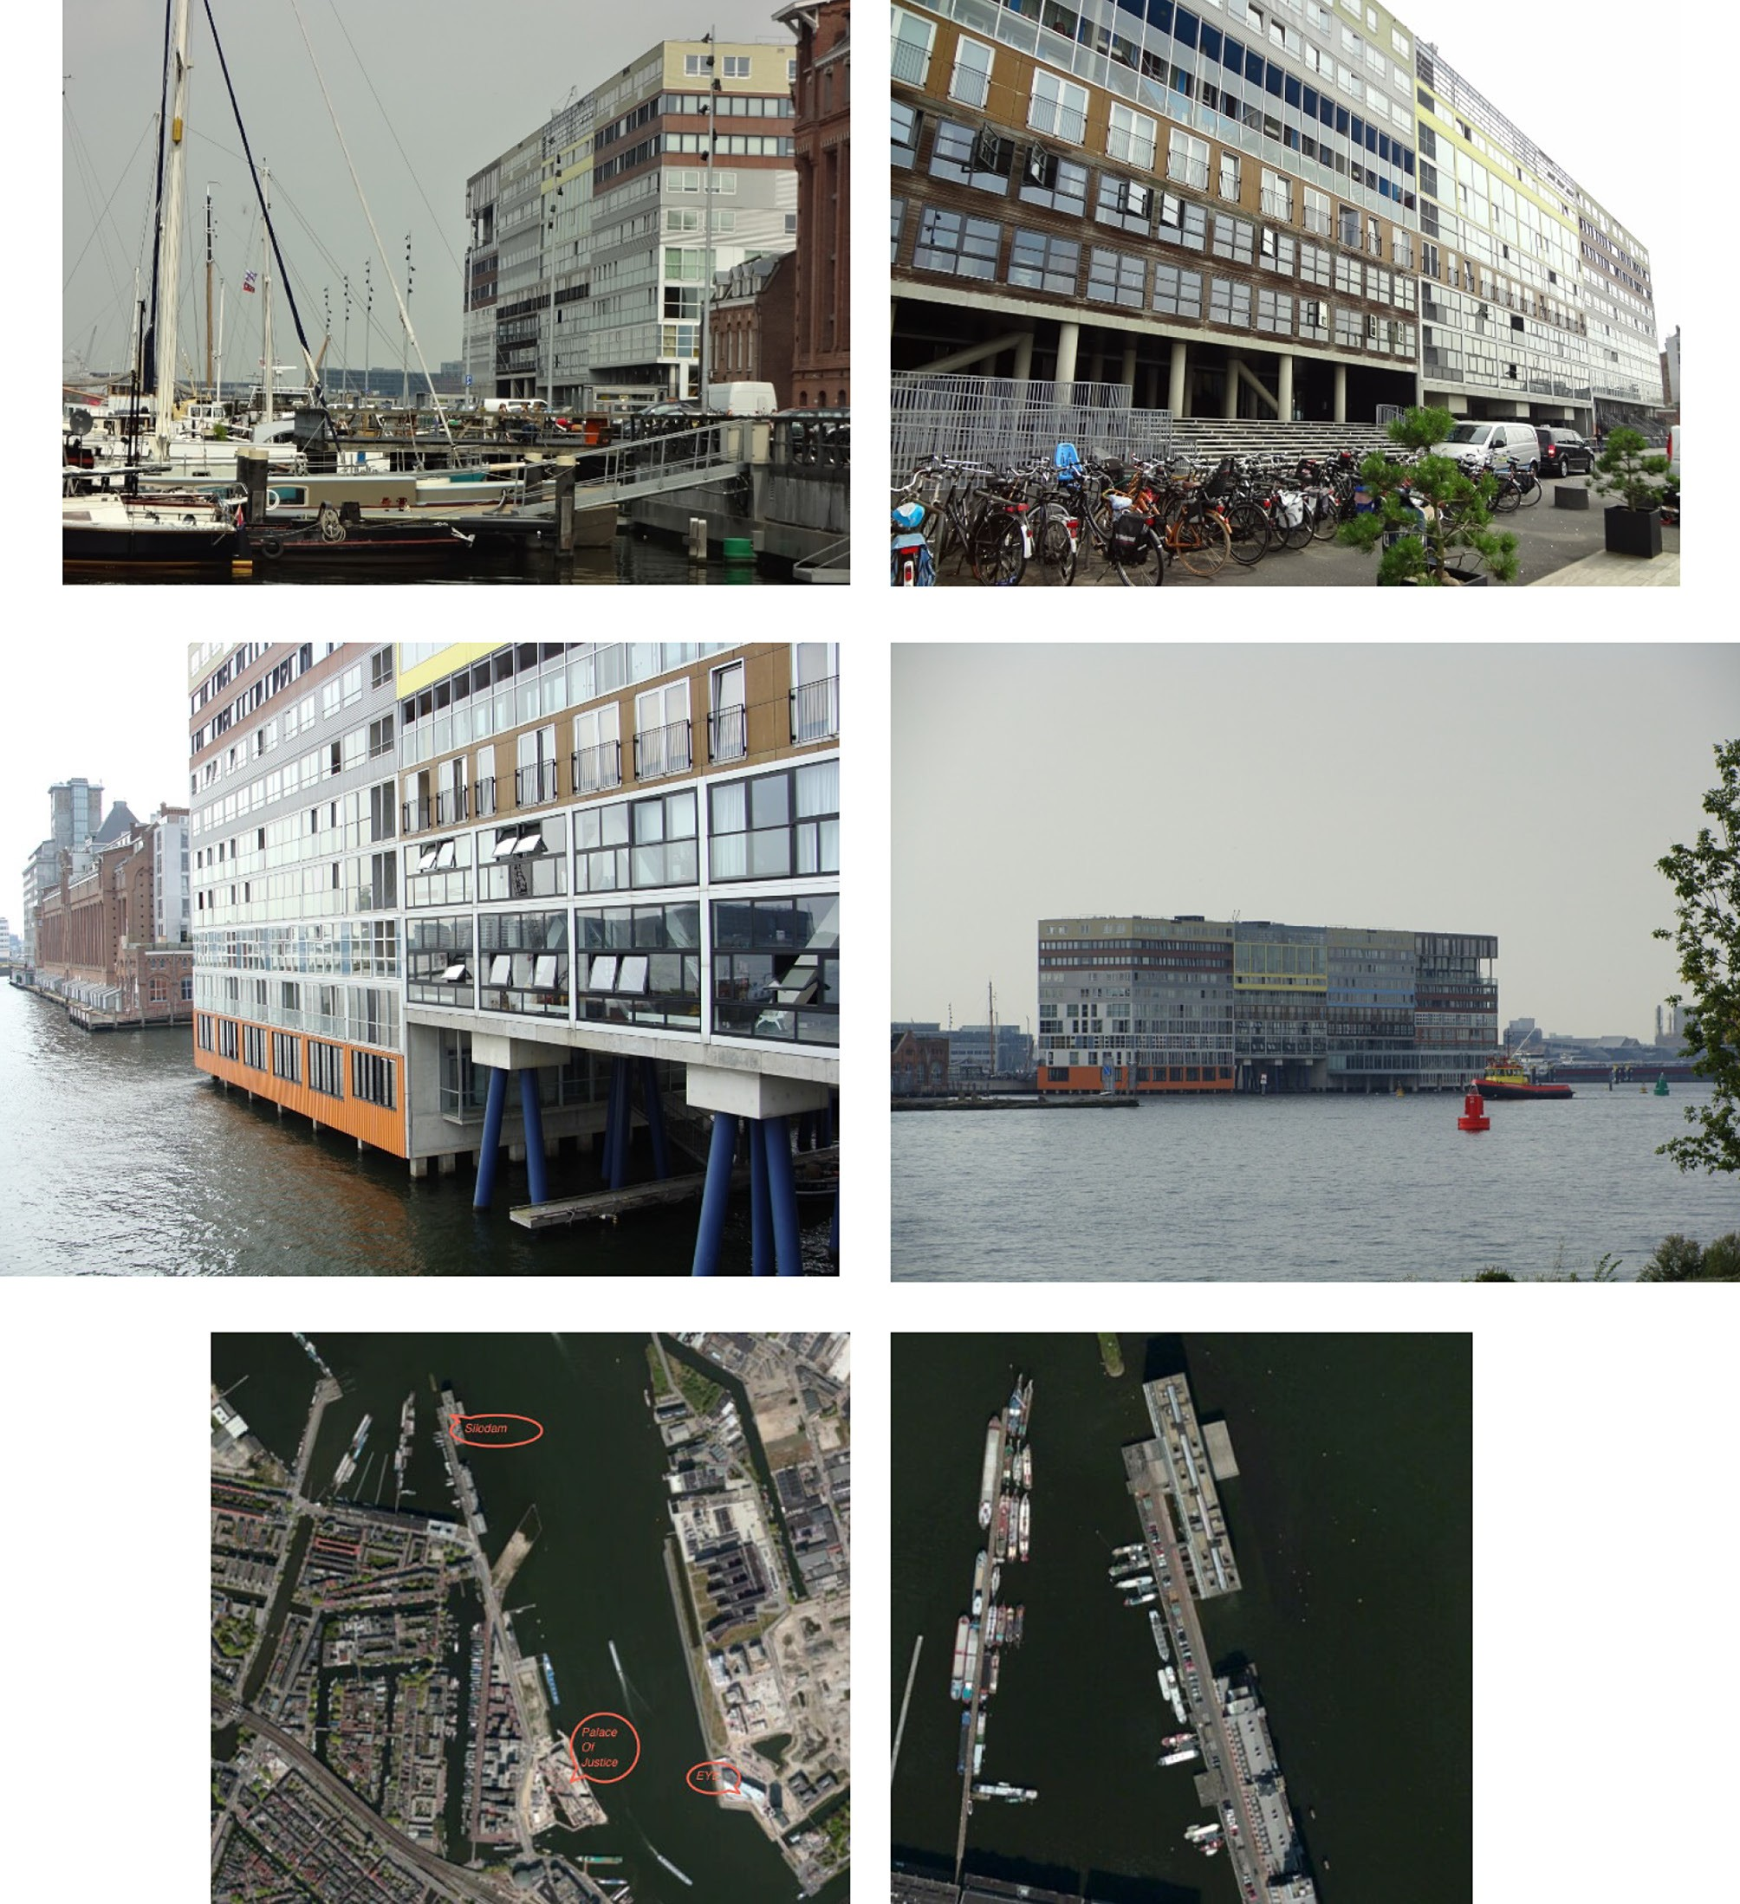
Рис. 39. Жилой дом из грузовых контейнеров. Silodam

Приемы: контекстуальность; применение вторично используемых модульных эле- ментов; раскрытие всех квартир на воду; ориентация на социальное взаимодействие жильцов [81].

Неподалеку от активно застраиваемой улицы-набережной Silodam, где построен дом из грузовых контейнеров, находится современный жилой район Westerdok, включающий в себя ряд ультрасовременных жилых образований с парящими над водой консолями, вырывающимися за фасадную плоскость балкончиками и замкнутыми в себе, изолиро- ванными от прохожих внутренними двориками. В этом районе неожиданным образом сочетаются современные композиционные и технологические подходы с уважительным отношением к традиции (рис. 40, 41).
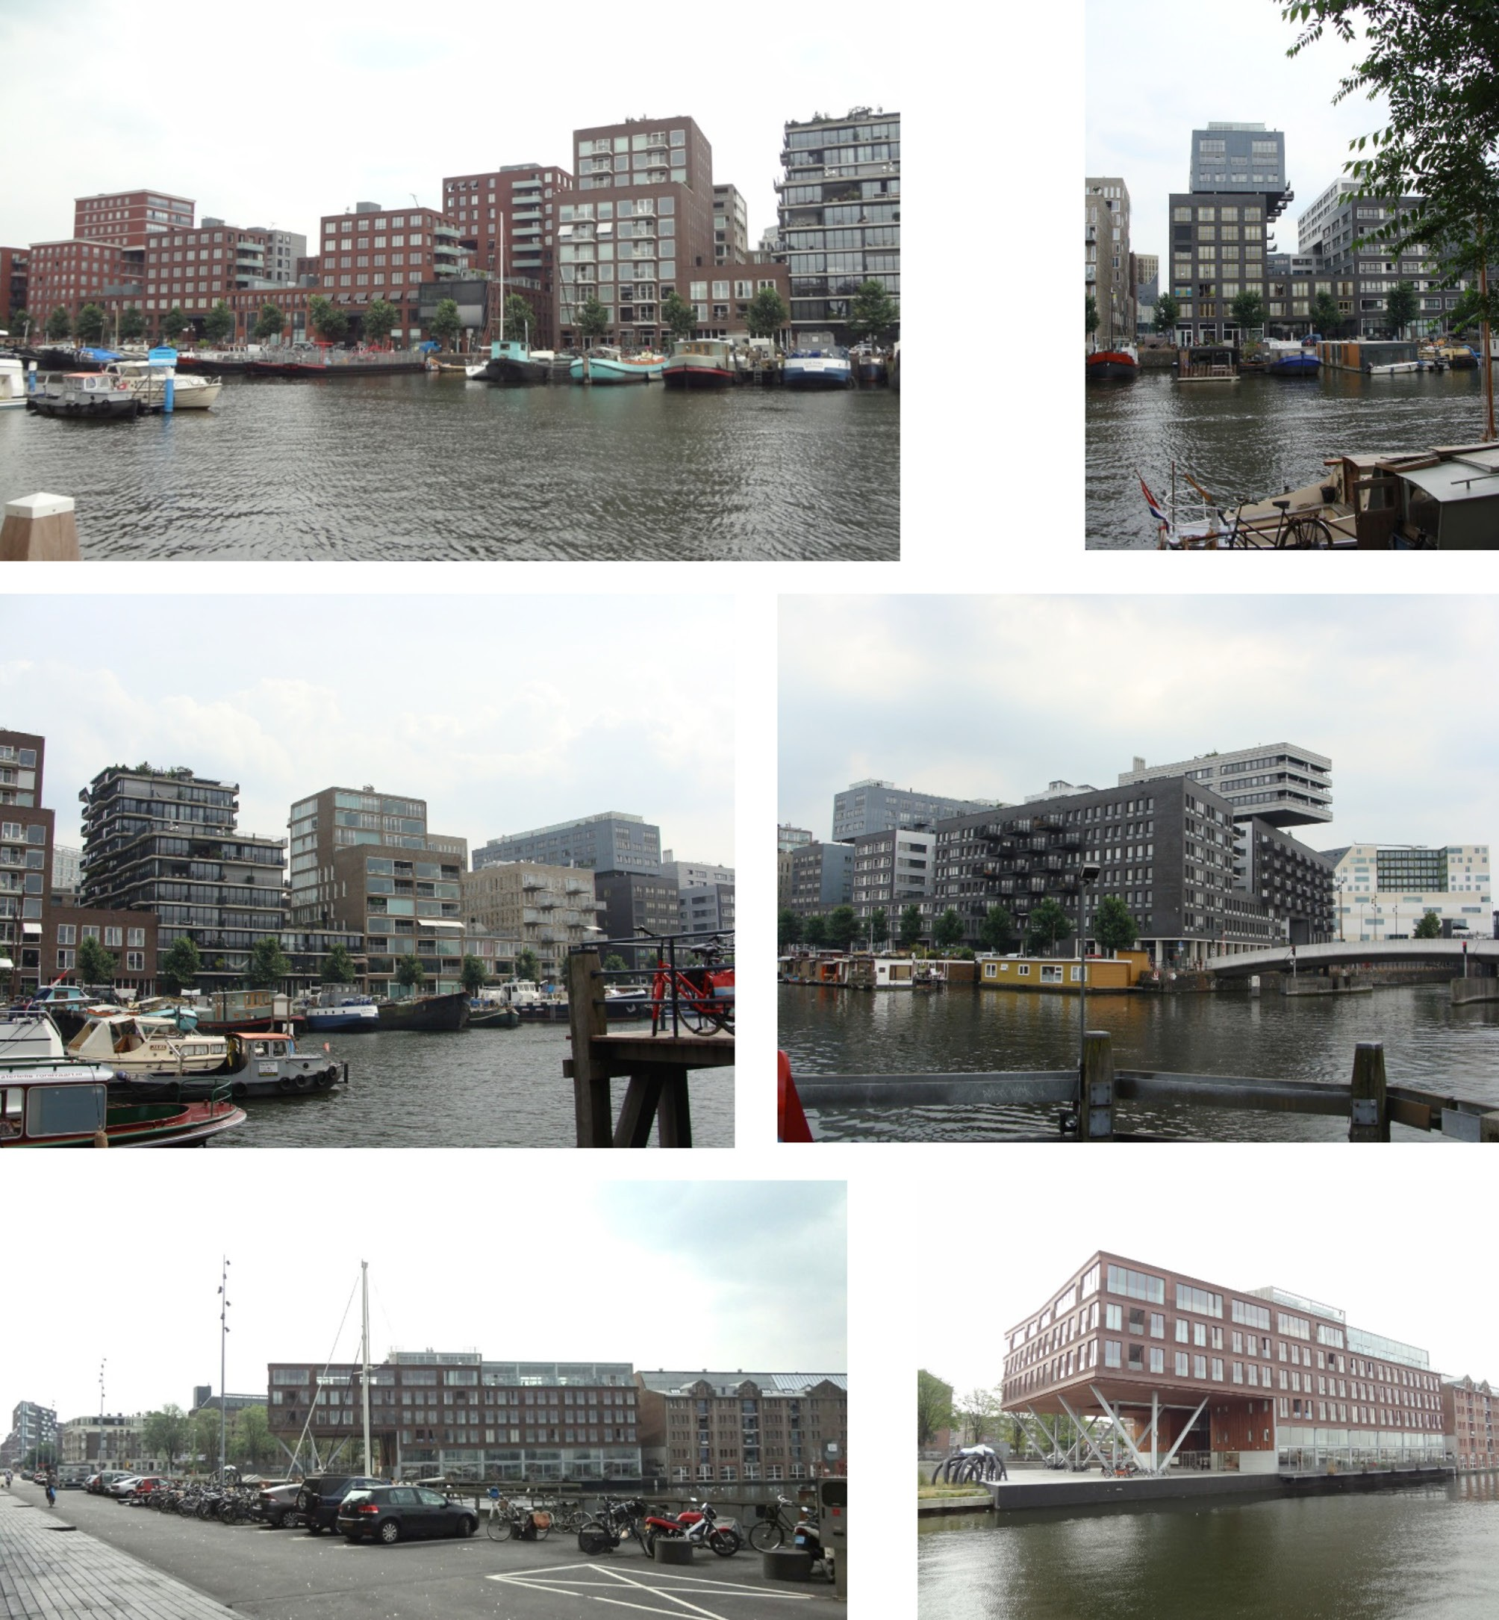
Рис. 40. Жилой район Westerdok

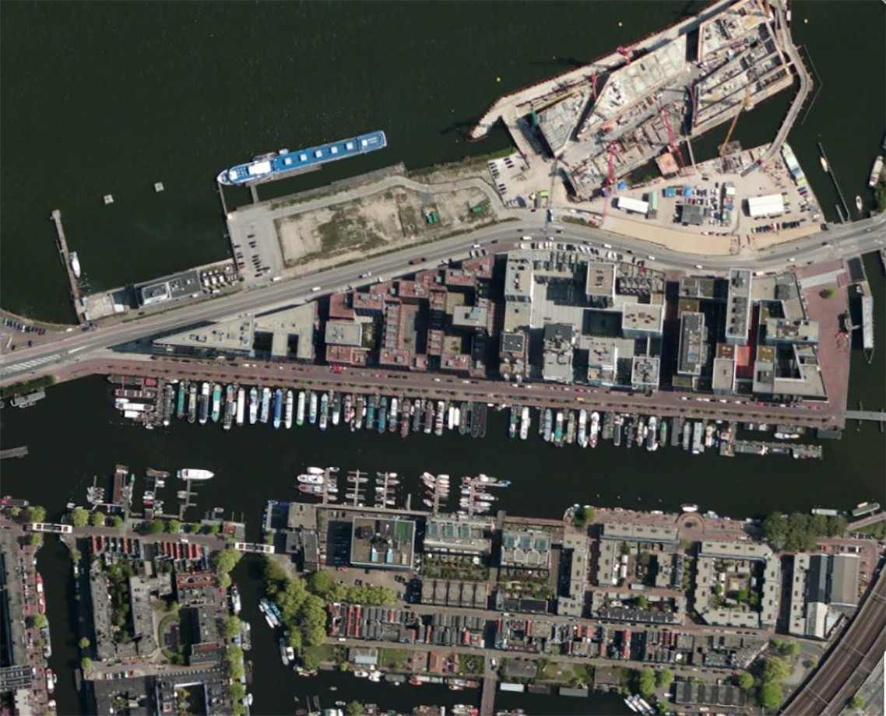

Рис. 41. Ситуационная схема жилого района Westerdok

Приемы: лаконизм и активная геометрия формообразования; террасирование, при- менение больших консольных выносов объемных элементов и открытых приквартир- ных помещений, раскрытие всех квартир на воду; создание общих и приватных рекре- ационных пространств; изоляция дворовых территорий [81].
Другой крупный район с новой застройкой – Eastern Docklands –поражает много- образием современной архитектуры, разноплановостью приемов и предельной доступ- ностью территорий жилых комплексов (рис. 42). Этот район можно считать открытой для свободного посещения выставкой современной архитектуры. Застройка его нача- лась с 1990-х годов, и в нем отражены многие актуальные приемы и тенденции совре- менного зодчества.
Отдельно в районе Eastern Docklands стоит упомянуть довольно крупное жилое обра- зование в границах улиц Kraijenhoffstraat – Cruquiuskade-Funepark, состоящее из практи- чески неповторяющихся лаконичных ширококорпусных жилых домов средний этажности

с нейтральным, но современным и функциональным благоустройством общедворовых пространств и открыточной жизнью «человека в свободном обществе», выходящего из своей квартиры на первом этаже в озелененный двор (рис. 43).
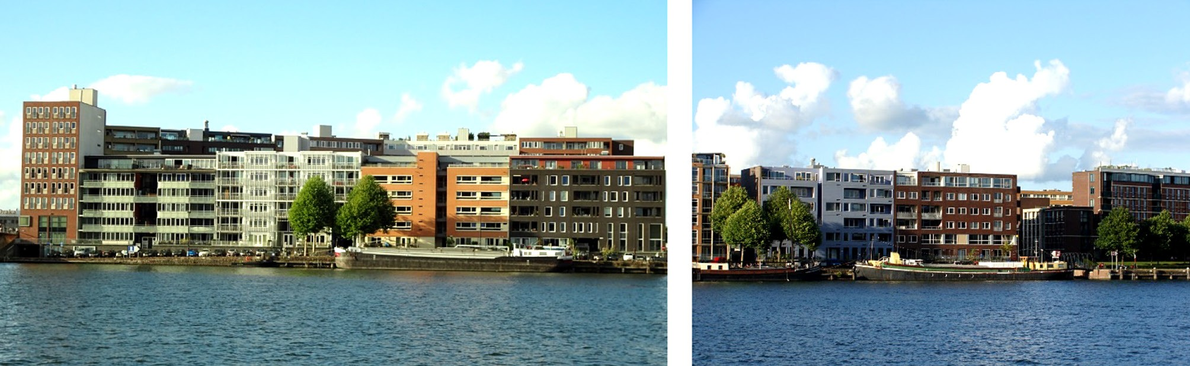

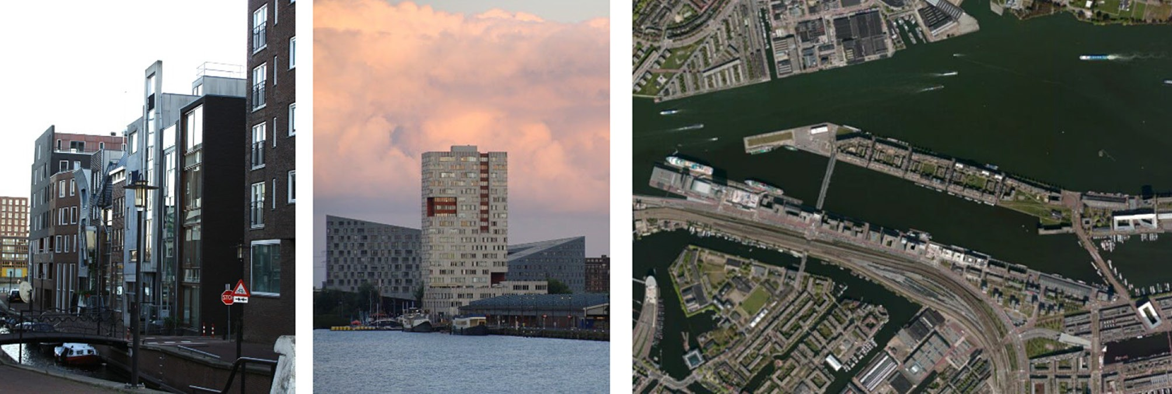

Рис. 42. Жилой район Eastern Docklands.
Общие виды и ситуационная схема

Рассматриваемое нами жилое образование демонстрирует идею открытости приватной жизни. Здесь реализуется принцип разделения территории на коммуни- кационные пространства общего пользования, пространства коллективного поль- зования для всех жителей и открытые внутренние дворы, предназначенные для жи- телей каждого дома. Широкий корпус в данном случае дает возможность, с одной стороны, повысить компактность застройки, а с другой – устроить упомянутые вну- тренние дворики, из которых организованы входы в жилые ячейки. Дворики также дают возможность осветить хозяйственные помещения квартир. Еще одной харак- терной особенностью этого жилого образования является устройство приватных садиков-террас, расположенных в верхних уровнях квартир, и мини-палисадников, размещенных по контуру зданий у дополнительных выходов из помещений первых этажей (рис. 44).

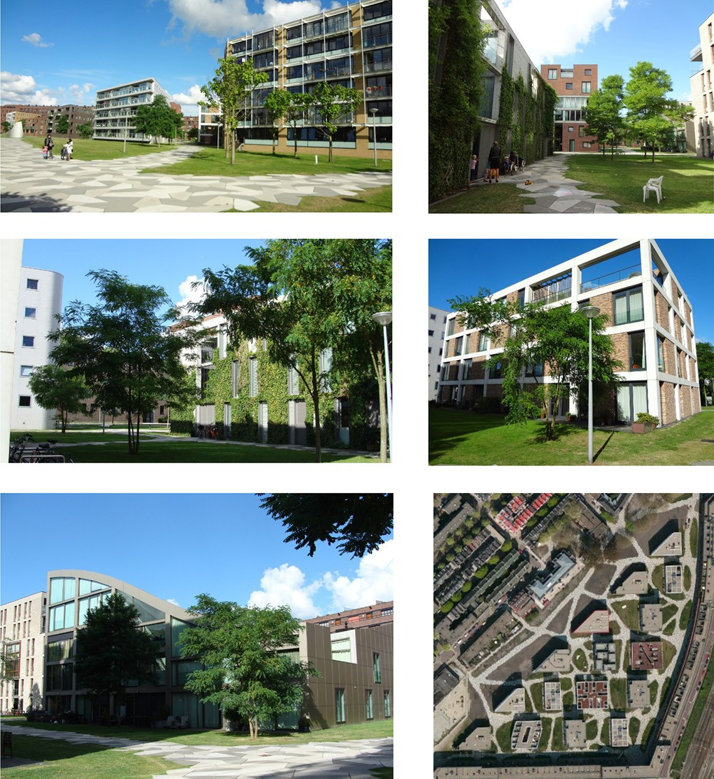

Рис. 43. Жилое образование в границах ул. Kraijenhoffstraat – Cruquiuskade-Funepark.
Ситуационная схема и общие виды

Приемы: застройка ширококорпусными точечными домами; применение в структу- ре жилых домов световых двориков с организацией через них основных входов в жи- лые ячейки; создание общедоступных и полуприватных рекреационных пространств; вертикальное озеленение ограждающих поверхностей [81].
Особо следует отметить еще одну характерную черту формирования жилой сре- ды Амстердама – жизнь на воде как отдельный аттракцион для туристов и пристанище для непоседливых жителей Нидерландов и их окрестностей. Кораблики разных сортов

и размеров, яхты, баржи, странного вида плавучие домики с садами, цветниками, дет- скими площадками и зелеными крышами – все это во многом определяет облик и явля- ется своеобразной визитной карточкой Амстердама. Этот прием отражает региональные особенности жителей Северной Европы и является связующей нитью между историей и современностью (рис. 45).
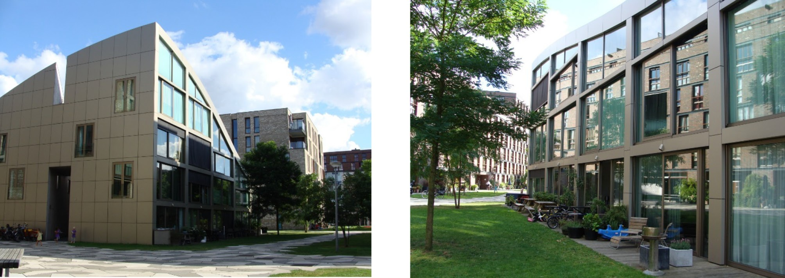
Рис. 44. Жилое образование в границах ул. Kraijenhoffstraat – Cruquiuskade-Funepark.
Внутренние дворы, открытые приквартирные помещения, палисадники

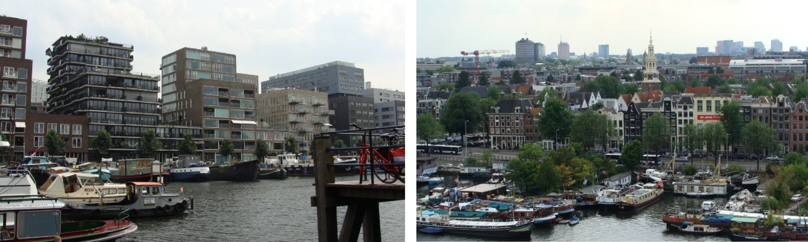

Рис. 45. Жизнь на воде

- Современная жилая среда Роттердама. Роттердам – город-труженик, промыш- ленный центр Нидерландов, он резко контрастирует с Амстердамом малочисленностью туристов, с одной стороны, и масштабностью и грандиозностью современной архитек- туры – с другой. Историческая часть городской среды в Роттердаме практически не за- метна, современная же поражает воображение концептуальностью, качеством исполне- ния и, самое главное, – своими архитектурно-средовыми характеристиками. Особенно мощно выглядит застройка центральной части города в пойме реки Нивье-Маас и мо- сты, связывающие оба ее берега [71, 81].
Первый рассматриваемый объект – архитектурный аттракцион – дома-кубики (Kubuswoning) архитектора Пита Блома. Дома расположены на улице Блаак рядом с од- ноименной железнодорожной станцией. Хотя эти дома построены в 1984 году, их внеш- ний облик и сохранность отделки не выдают почтенного возраста. Композиция комплекса

представляет собой затейливую комбинацию единообразных элементов, она также де- монстрирует попытку структурирования ансамбля как подобия дерева и идею развива- ющегося дома. Веселый облик блокированных домов-кубов удачно дополняет много- этажный дом-карандаш (рис. 46).
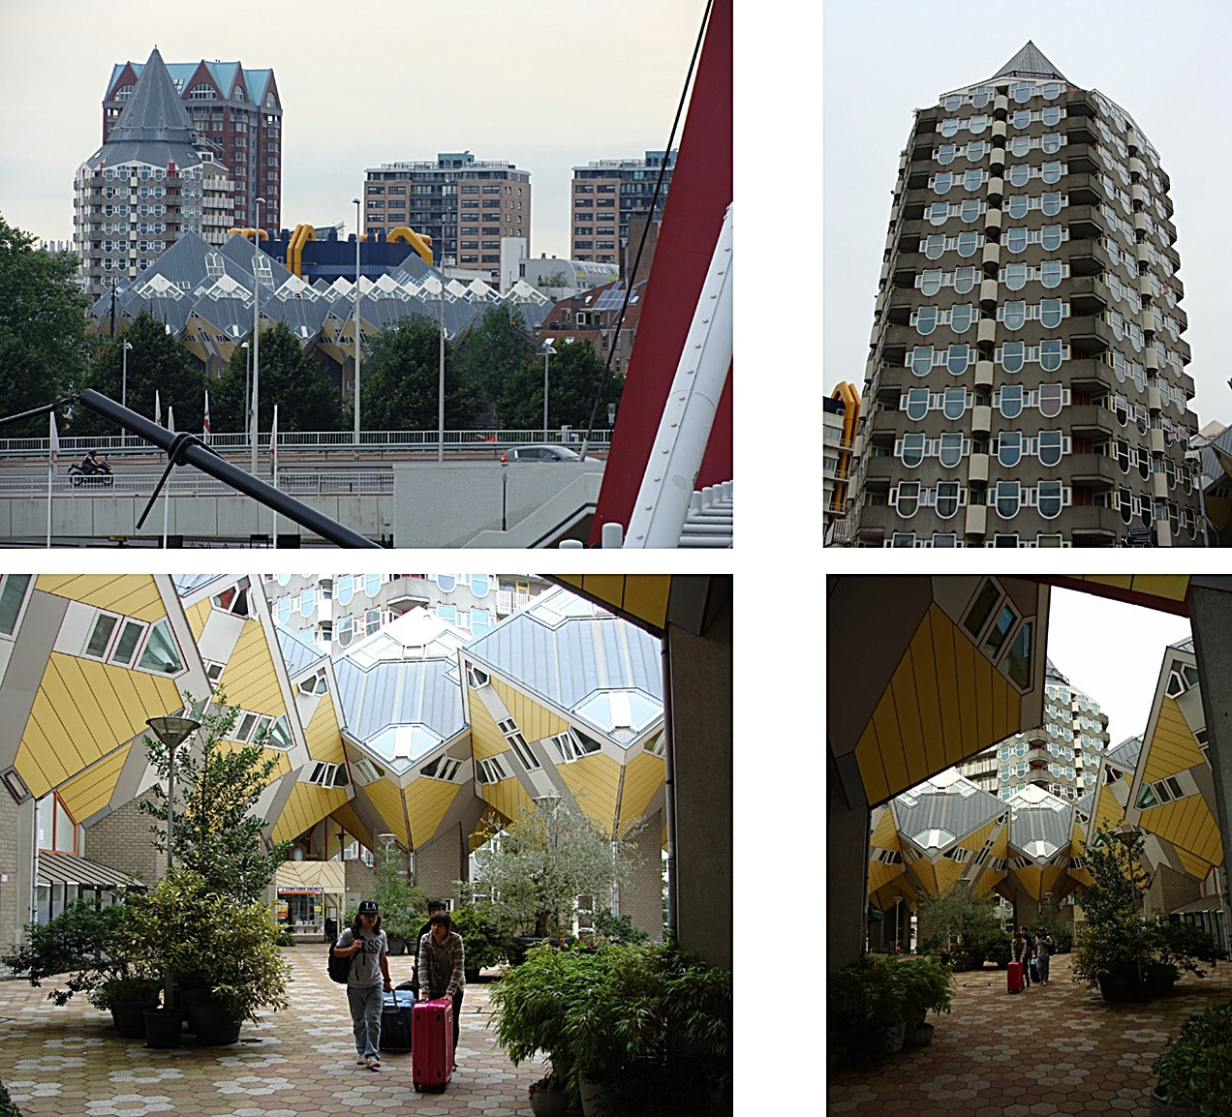
Рис. 46. Жилой комплекс Kubuswoning. Общие виды

Попав на территорию этого комплекса, ощущаешь себя как в сказке, – внутри вне- запно материализовавшегося проекта студента-архитектора первых курсов. В настоя- щее время он в большей степени функционирует как аппарт-отель. Посетив один из до- мов-кубов, в котором демонстрируется идея организации и функционирования жилых пространств всего комплекса, понимаешь, почему в нем обитает не так много посто- янных жителей. Жилые ячейки состоят из небольших пространств с сильно искажен- ной геометрией и соединены крайне неудобной, но очень любимой голландцами кру- той лестницей с забежными ступенями.

61
Приемы: формально-композиционное моделирование как основа формирования объ- емно-планировочных решений жилища; открытость эксперименту и смене архитектур- ной парадигмы; прием «развивающегося жилища»; сочетание блокированной и много- этажной застройки в одном комплексе [81].
Разнообразные приемы решения жилых домов и комплексов наглядно представлены в Роттердаме в районе улиц Stieltjesstraat-Laan op Zuid-Lodewijk Pincoffsweg-Rosestaat (рис. 47).
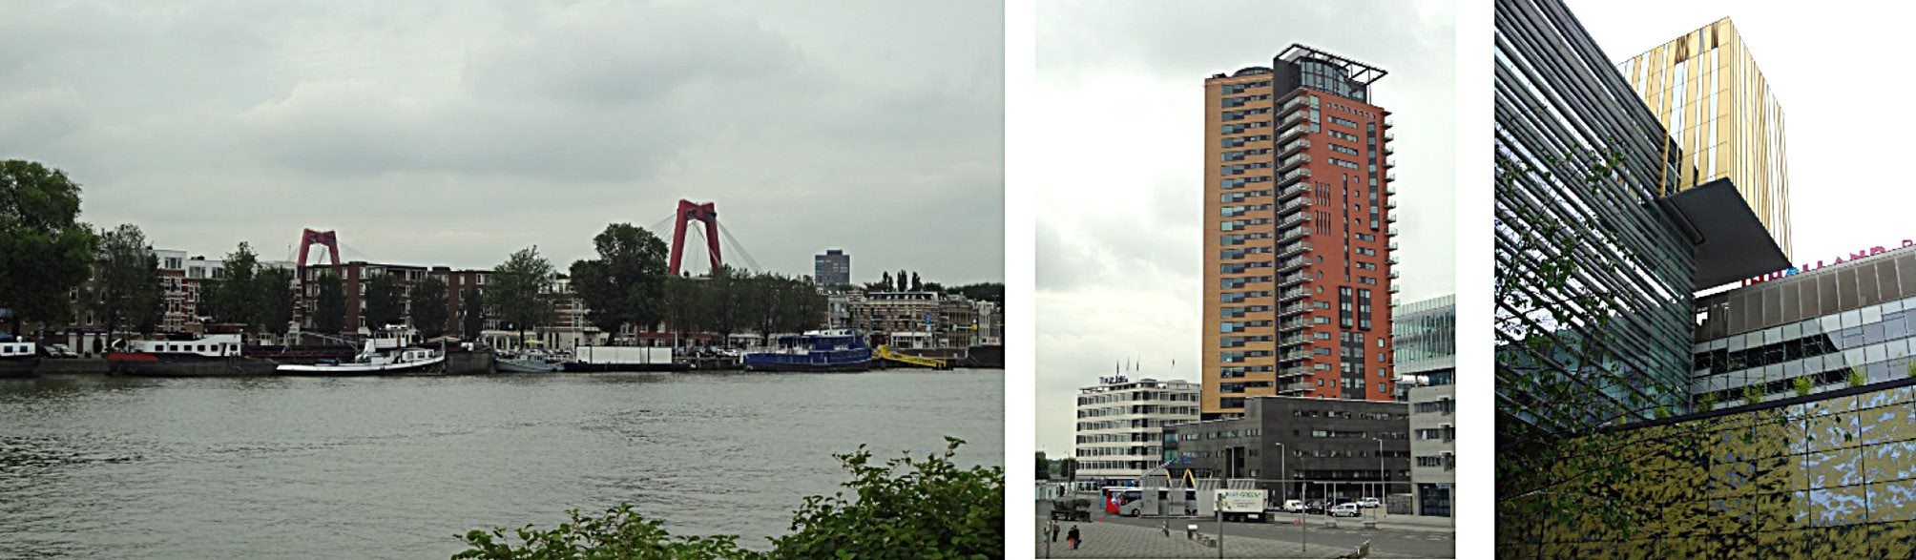
Рис. 47. Разнообразные приемы решений жилой среды Роттердама

Это и тонко проработанный «фактурный» полукруглый в плане дом с деревянной от- делкой фасада, развивающий тему цвета, фактурности и материальности современно- го зодчества. Это и рядом расположенный в завершении перспективы канала линейный дом с развитой системой обслуживания и акцентированной чередой развитых летних помещений, обращенных на канал. Это и крупный террасированный комплекс кирпич- ных домов из разряда ранних представителей «зеленой архитектуры» с противополож- ной стороны канала.
Обобщая рассмотренный в разделе опыт, отметим наиболее значимые и примени- мые для российских условий приемы формирования современной жилой среды: кон- текстуальность и лаконизм формообразования; социальная ответственность и проек- тирование жилища как среды социальных взаимодействий; экологичность, внедрение
«зеленых технологий» и связь с водой; открытость эксперименту, возможность адапта- ции и приспособления неудачных решений; применение в одном комплексе разных ти- пов и объемно-планировочных структур жилища.

ЖИЛАЯ ЗАСТРОЙКА В УСЛОВИЯХ РЕНОВАЦИИ
В данном разделе представлена концепция возможного пространственного развития жилой застройки в условиях реновации, рассмотрены современные тенденции и автор- ские предложения, определяющие формирование жилой застройки в условиях ренова- ции морально-устаревшего жилого фонда массового строительства 1960–1970-х годах, на примере крупных и крупнейших российских городов. Здесь также нашли свое от- ражение актуальные тенденции и европейский опыт модернизации жилой застройки. Важными моментами являются: проницаемость жилой застройки, ориентация на потре- бителя и формирование социальных контактов соседского сообщества; концепция двор- сад и активное внедрение зеленого компонента, разведение пешеходного и автомобиль- ного движения [6, 12, 40, 41, 172].

Территориально-градостроительный аспект реновации
Постановка проблемы. Формирование комфортной жилой среды является одной из приоритетных задач современного градостроительства. Однако неконтролируемый рост жилых районов крупных и крупнейших городов России, происходящий в послед- ние десятилетия за счет освоения и присоединения к городу все новых территорий, не- гативно сказывается на структуре города и возможности его полноценного развития.
Для Санкт-Петербурга, Москвы и ряда других крупных и крупнейших городов России, где стоимость земли высока, реновация районов морально-устаревшей жилой застройки 1950–60-х годов и рефункционализация части бывших промышленных зон города является тем ресурсом, который может быть использован для формирования но- вых полноценных жилых районов в уже сложившейся структуре [148, 151]. Если по пре- образованию бывших промышленных зон «Серого пояса» Санкт-Петербурга проводи- лось несколько конкурсов разного уровня и ряд научных исследований, то проблемам преобразования зон массовой панельной застройки пятиэтажными «хрущевскими» до- мами в настоящее время не уделяется должного внимания.
Москва в этом плане стала пилотным проектом: по поручению мэра Сергея Собянина Комитетом по архитектуре и градостроительству г. Москвы, в 2017–2018 годах был проведен архитектурно-градостроительный конкурс реновации жилищного фонда для пяти пилотных площадок (Кузьминки, Головинский, Царицыно, проспект Вернадского и Хорошево-Мневники) в разных округах столицы (рис. 48, 49).
Для Санкт-Петербурга, имеющего богатейшее архитектурно-градостроительное на- следие и уникальную историческую планировочную структуру города, выработка своео- бразного и соответствующего духу города подхода к преобразованию районов массовой панельной застройки «хрущевского периода» является важной архитектурно-градостро- ительной задачей [6, 40, 172].
В этом аспекте важно определение наиболее перспективных территорий преобра- зования пятиэтажной панельной застройки и выработка комплекса приемов и средств,

соответствующих «генетическому коду» петербургской исторической застройки, для формирования современной комфортной и достойной градостроительной традиции Санкт-Петербурга жилой среды на этих территориях. Авторы придерживаются мнения, что если для крупных, средних и малых городов России речь может идти о частичной санации, реконструкции жилых домов, уплотнении застройки «хрущевского периода» и комплексном благоустройстве территории, то для Санкт-Петербурга необходима вы- работка своеобразных стратегий полного преобразования этой застройки как диссони- рующей с историческим обликом города.
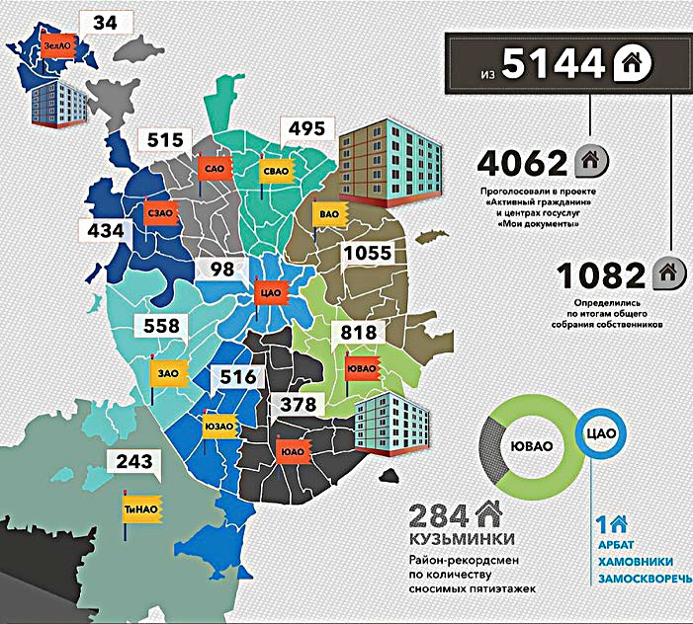
Рис. 48. Карта-схема – дома, включенные в программу реновации Москвы

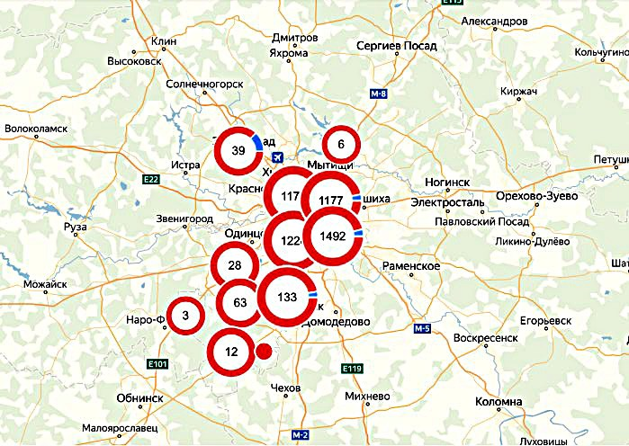
Рис. 49. Реновация Москвы: слева – дома под снос (красным), стартовые площадки (синим); справа – строящиеся новостройки (оранжевым), готовые (зеленым)
Определение территорий (площадок) для реновации пятиэтажной панельной жилой застройки 1950–1970-х годов. В Ленинграде (ныне Санкт-Петербурге) с 1955 по 1964 год было построено 10 млн м² жилья, на тот момент это была прогрессивная тенденция рас- селения коммунальных квартир и массового обеспечения населения квартирами. В на- стоящее время в Санкт-Петербурге существует более 2400 жилых пятиэтажных домов, построенных с применением серий панельного домостроения [6].

Мы рассматриваем в качестве объектов первоочередной модернизации пятиэтаж- ные жилые дома первых панельных серий. В соответствии с постановлением ЦК КПСС, Совмина СССР от 31.07.1957 № 931 «О развитии жилищного строительства в СССР», срок эксплуатации панельных домов первых серий предполагался не более 25 лет. Как мы видим, срок, заложенный в проекте, превышен уже более чем в два раза, и в скором вре- мени мы столкнемся с полным обветшанием и массовыми стихийными разрушениями домов первых серий.
Первые участки, застроенные в 1956–1958-х годах с применением первых «ленин- градских» серий 1–506 панельных пятиэтажных домов (по проектам этой серии постро- или 35 домов): кварталы на ул. Седова; кварталы 122 и 123 в районе Щемиловка (а так- же застройка проспекта Елизарова); застройка Кантемировской ул. Параллельно с этим в Ленинграде использовались дома общероссийской серии 1–335 – ими был застроен 12-й квартал Малой Охты; далее застройка домами этой серии велась с 1956 по 1968 год. Также в следующих этапах массового панельного домостроения, использовались: се- рия ОД (1959–1965), серия ГИ (1959–1971), серия 1 мг 507 (1959–1974). Очередность застройки территорий Ленинграда панельными пятиэтажными жилыми домами отме- чена на карте (рис. 50). Все обозначенные на карте районы застроены панельными до- мами, плановый срок эксплуатации которых 25 лет, он исчерпан давно даже для постро- ек 1970-х годов [6, 172].
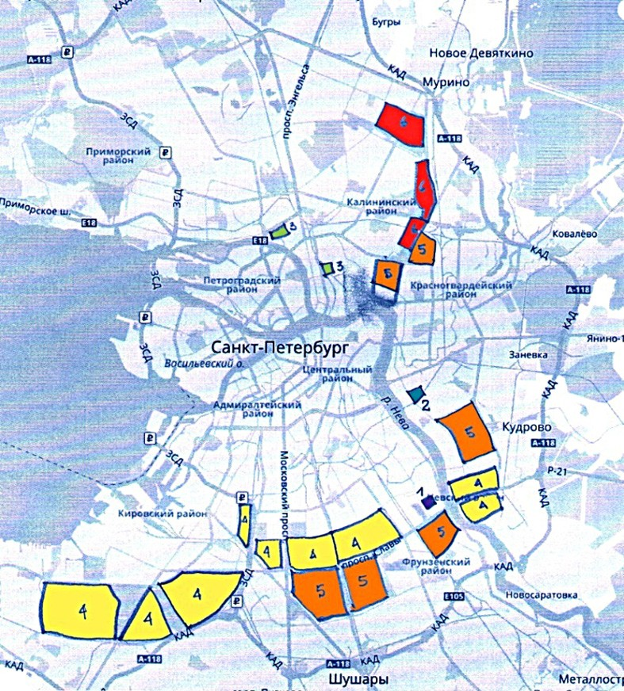
Рис. 50. Очередность застройки территорий Ленинграда панельными пятиэтажными жилыми домами [172]
Как мы видим, в градостроительном отношении пояс пятиэтажных панельных «хру- щевок» идет следом за «Серым поясом» и представляет собой огромный резерв для раз- вития современных и комфортных жилых районов в существующих пределах города [6, 41, 172].

В настоящее время Комитет по строительству Петербурга передал в комиссию по го- родскому хозяйству петербургского парламента список из 13 кварталов для реновации в Калининском, Московском, Кировском, Невском, Приморском и Красносельском рай- онах. Планируется, что депутаты подготовят поправки по включению этих адресов в за- кон «Развитие застроенных территорий в Санкт-Петербурге». Однако площадь планиру- емых преобразований значительно меньше площади массовой панельной пятиэтажной жилой застройки (рис. 51). Нужно отметить, что площадь зон плановых реноваций ло- кальна и не дает комплексного архитектурно-градостроительного решения столь слож- ной проблемы [172].
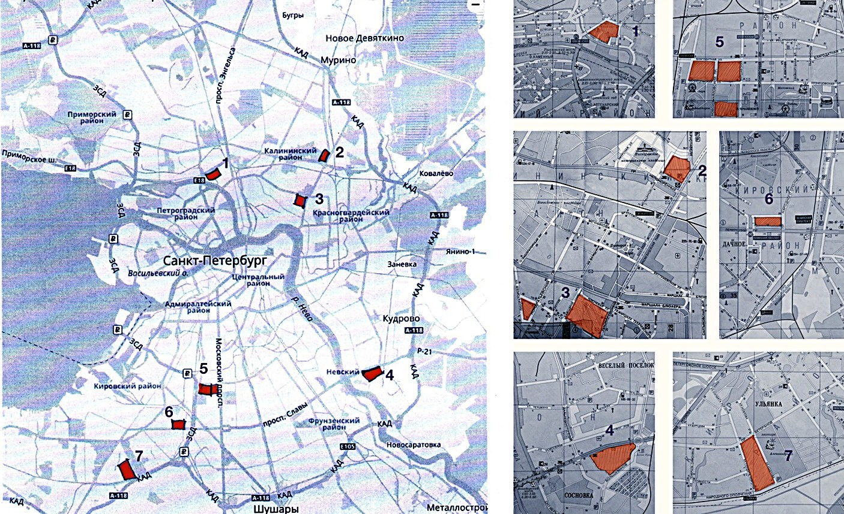
Рис. 51. Тринадцать кварталов для реновации в Калининском, Московском, Кировском, Невском, Приморском и Красносельском районах [172].
По мнению авторов, проблема реновации районов панельной «хрущевской» застрой- ки должна решаться в комплексе с преобразованием «Серого пояса» и формированием на его основе центров деловой и культурной активности, которые будут способствовать формированию Санкт-Петербурга как «полицентричного города», разгрузив историче- ский центр и сократив маятниковые миграции населения (рис. 52) [41, 172].
Мы предлагаем комплексный градостроительный подход, основанный на поэтапном веерном расселении этих жилых районов (в той же последовательности, как их осваи- вали в 1950–1970-х). Предлагается также комплексное преобразование «Серого пояса» под общественно-деловые центры (с минимальным включением жилой составляющей), развитие «зеленого пояса» – своеобразных «легких» города и усиление транспортной инфраструктуры за счет формирования транспортно-логистическими узловых цен- тров с перехватывающими паркингами. Общественно-деловые центры с транспортно-

логистическими узлами обеспечат занятость, досуговую активность и транспортную оснащенность для новых жилых районов в зонах комплексной реновации массовой пяти- этажной панельной жилой застройки [6, 172].
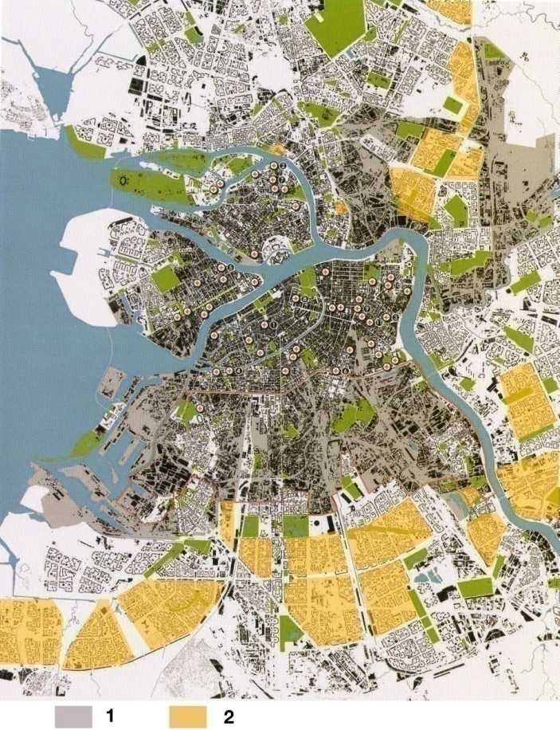
Рис. 52. Реновация районов панельной «хрущевской» застройки должна решаться в комплексе с преобразованием «Серого пояса» Санкт-Петербурга [41, 172]
Для условий города Екатеринбурга государственный проект по переселению лю- дей из старого жилого фонда в новый будет проходить не как в Москве – с пятиэтажек, а с деревянных и каменных двухэтажных домов, которые до сих пор сохранились на Эльмаше, Уралмаше, Вторчермете, Химмаше и ВИЗе (рис. 53–55).
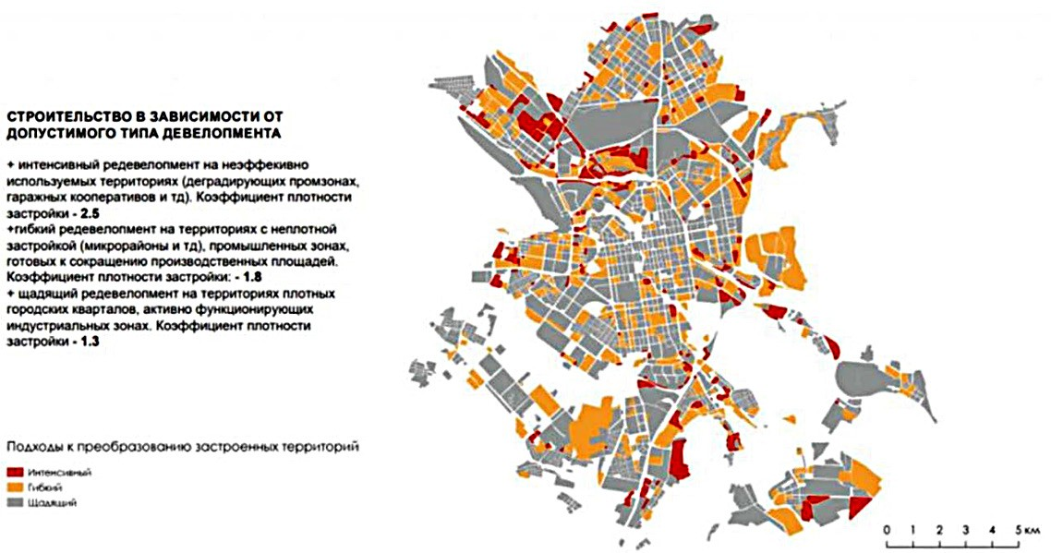
Рис. 53. Стратегия развития Екатеринбурга – планируемое строительство исходя из типа реновации: интенсивной (красный), гибкой (оранжевый), щадящей (серый)⁴

⁴ https://екатеринбург.рф/

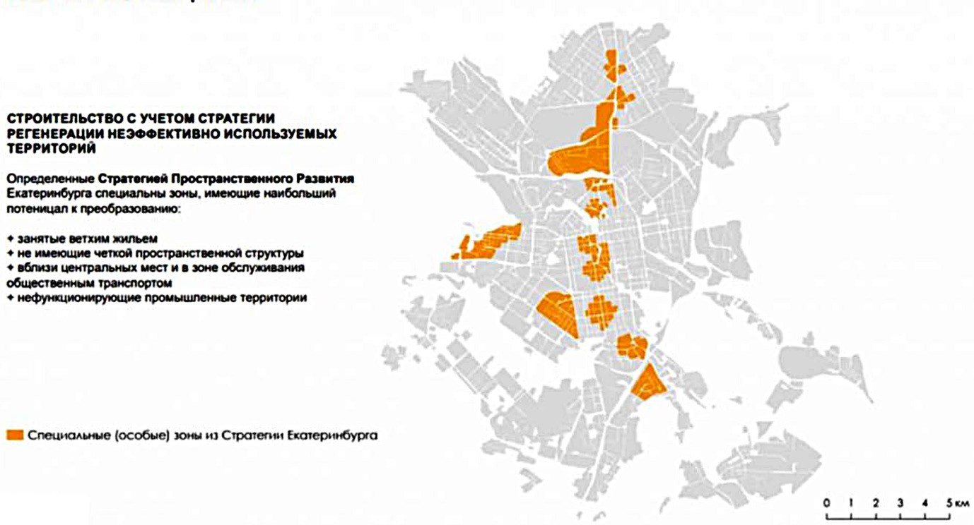

Рис. 54. Стратегия регенерации неэффективно используемых территорий⁵

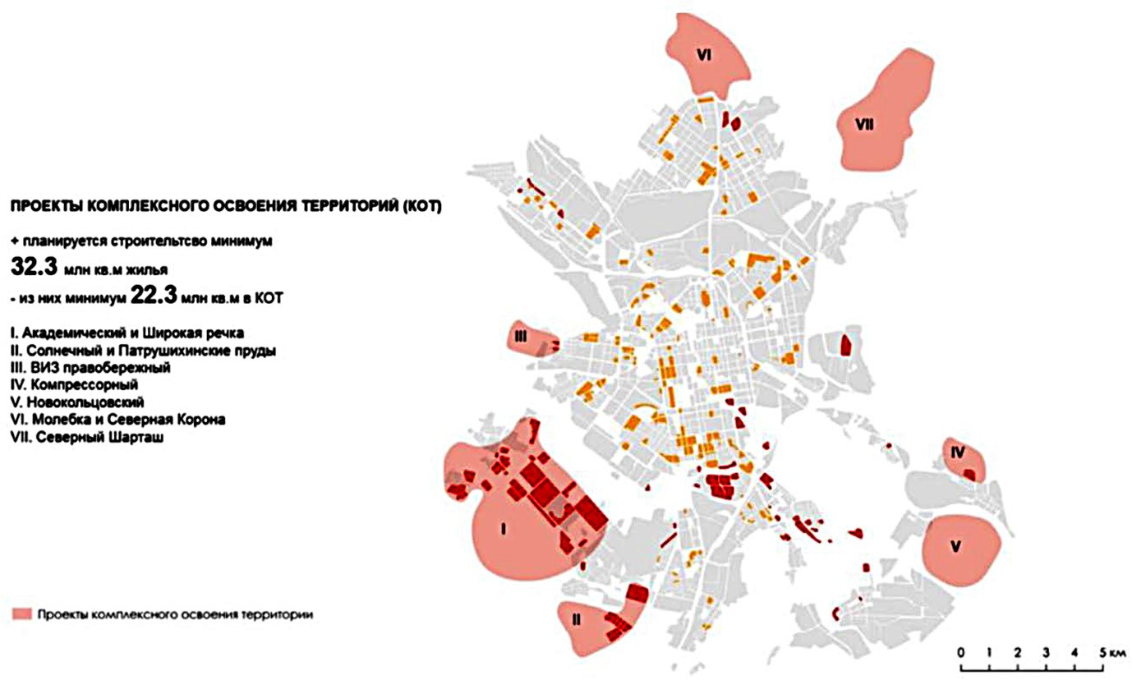

Рис. 55. Стратегия развития Екатеринбурга – комплексное развитие и освоение периферийных территорий и уплотнение центральной части города⁶
В столице Урала планировочные районы Уралмаш и Эль маш – рай для начала ренова- ции. Потому что, помимо улиц с бараками, здесь есть и заменившие их «каркасно-насып- ные» дома. Это двух- и трехэтажные здания в районе улиц Кировградской – Кузнецова – Победы. По соседству с ними – первые каменные (кирпичные) четырехэтажные дома в районе улицы Ильича. Обрамляют все это увядающее великолепие «сталинки»,

⁵ https://екатеринбург.рф/
⁶ То же.

«хрущевки» и «брежневки». На втором месте, после территорий Орджоникидзевского района, – Химмаш в Вторчермет. На третьем месте – Втузгородок с огромным количе- ством зданий конца 40-х – начала 50-х годов постройки. Таких же домов, разбросан- ных на довольно большой территории друг от друга, много и на пересечении Луганской улицы и Базового переулка. Кроме того, подобная застройка есть еще и на ВИЗе [6, 12].
На Юго-Западе ядром новой застройки могут стать улицы Белореченская, Посадская и Шаумяна. В районе Автовокзала – квадраты улиц Сурикова – Отто Шмидта – Фрунзе – Степана Разина и Фурманова – Серова – Большакова – Московская.
В центральной части города реновация затронет в первую очередь следующие территории в локациях: улицы Папанина и набережной Рабочей Молодежи, район Печерской улицы, улицы Хомякова и Крылова – вокруг парка 22 Партсъезда, квадрат улиц Московская – Малышева – Сакко и Ванцетти – Ленина, квадрат улиц Луначарского – Декабристов – Красноармейская – парк Павлика Морозова.

Концепция реновации массовой жилой застройки

Истоки концепции ренованиции жилой застройки. Исторические корни актуальных тенденций формирования комфортной и гуманной жилой среды лежат в культуре истори- ческого европейского города. Ее исследователи, с одной стороны, развивают концепцию упорядоченности и внедрения квартального принципа формирования плотной застрой- ки и масштабной структуры «долифтового» города, определяющей высотные характе- ристики застройки, «уютности» уличных и дворовых пространств; с другой – развива- ют популярную в истории архитектуры идею «города-сада» [6, 12].
При разработке концепции мы ориентировались на анализ зарубежной практики ком- плексного формирования городской среды, выполняемого в рамках реновации и рефунк- ционализации территорий для жилого строительства, а также опыт развития и комплекс- ного освоения новых жилых территорий крупных европейских городов. Из наиболее близкого по масштабной структуре и подходам к организации среды можно упомя- нуть комплексную застройку жилых районов Westerdok, Oostenburgervaart, Ertshaven, Uilenburgergracht в Амстердаме и застройку района Sluseholmen в Копенгагене. В основ- ном конкурсы и строительство этих районов происходили в 2000–2010-х годах.
Иерархия пространств жилой среды. Основой формирования гуманной жилой сре- ды района или крупного комплекса становится развитый «зеленый каркас», объединяю- щий ведущие общественные и камерные пространства. Качество проживания повышает наличие парка жилого района, примыкающего к жилой застройке. Специфика использо- вания общественных пространств определяет характер доступа и социального контроля, а также выстраивает отношение и градации принадлежности территории в оппозиции
«общественное – приватное» [6, 12, 81]. Основные показательные моменты, объединяю- щие архитектурно-градостроительные решения этих районов, – плотная застройка квар- талов с пешеходными переходами, зелеными дворами и приватными садами, развитая общественная инфраструктура в зоне первых этажей (рис. 56–59). Идеи, которые про- слеживаются в комплексной застройке жилых районов стран Северной Европы, близ- ки нам как по историческим причинам, так и по природно-климатическим особенно- стям [6, 12, 71, 81].

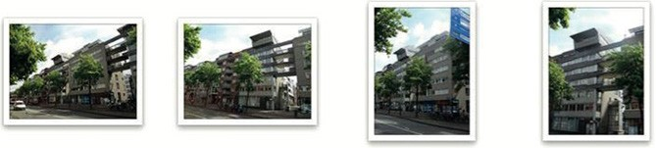
Концепция реновации массовой жилой застройки

Рис. 56. Приемы формирования жилых улиц: плотный фронт среднеэтажной застройки; развитая общественная инфраструктура в первых этажах; проходы-арки в дворовое пространство
и визуальные связи улица – двор

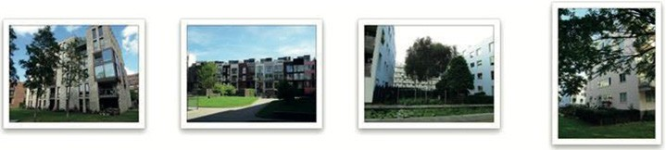

Рис. 57. Приемы формирования жилых дворов: двор для пешеходов;
развитое озеленение территории; наличие приватных мини-участков у жителей первых этажей с различной степенью их открытости в пространство двора

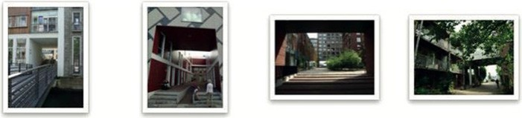

Рис. 58. Приемы организации аркад для пешеходных связей дворов и рекреаций

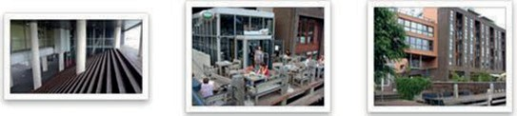

Рис. 59. Приемы формирования общественных пространств: организация в первых этажах мини-кафе, клубов по интересам; наличие объектов для проведения досуга и соседского общения; организация мини-амфитеатров –
пространств общения жителей

Ведущие общественные пространства структурно и композиционно определяют ос- новные планировочные оси жилого комплекса [6, 12, 40]:
- районный парк – крупный рекреационный центр, главный потенциал развития и инвестиционной привлекательности жилого образования;
- осевые, преимущественно пешеходные, пространства связывают с парком жилую застройку и являются зонами размещения объектов общественной спортивно-досуговой инфраструктуры комплекса, они дополняются системой рекреационных пространств, формирующих «озелененную» зону с преимущественным размещением детских и об- разовательных учреждений.
Кроме общественно доступных элементов «зеленого каркаса», следует внедрять системы общественно-приватных садов домососедств, которые объединяют объекты повседневного обслуживания (детские ясли, клубы по интересам, тренажерные залы, косметические кабинеты и пр.), ориентированные на использование жителями приле- гающих домов.
Камерные пространства соседского общества формируют основные линейные свя- зи и локальные планировочные элементы [6, 12, 40]:
- зеленые жилые улицы – сеть, соединяющая между собой жилые кварталы и си- стему общественно-приватных садов; нижние этажи застройки жилых улиц формиру- ют систему повседневного общественного обслуживания для всех жителей улицы (па- рикмахерская, ремонт обуви, стоматология, продуктовый магазин, аптека, ателье и др.);
- скверы – пешеходные зоны, расположены между жилыми домами вне дворовых пространств, они носят приватный характер и ориентированы на жителей прилегающих домов. В скверы выходят небольшие частные объекты повседневного обслуживания – семейные кафе, мини-пекарни, семейные лавки и прочее, что создает непринужденную атмосферу соседских контактов и в то же время определяет социальный контроль тер- ритории;
- дворы-сады – рекреационные пешеходные пространства, доступные исключитель- но жителям дома, формирующего замкнутый контур дворового пространства.
Предложенная иерархическая система формирует «пористость и проницаемость за- стройки для пешехода. При этом застройка обнаруживает свое особое выражение в сле- дующих решениях [12, 40]:
- застройка жилых кварталов становится проницаема для пешеходов посредством системы аркад и непрерывных пешеходных коммуникаций;
- формирование пешеходных потоков способствует устойчивому развитию сервис- ных функций, необходимых жителям;
- функциональное разделение объектов общественной инфраструктуры, размещен- ных в первых этажах жилых домов, осуществляется на следующие предприятия: обще- го повседневного спроса и общего пользования, размещаемые вдоль жилых улиц; на семейные мини-предприятия, ориентированные на потребности жителей прилегающих домов и размещаемые в зоне скверов и общественно приватных садов.
Сомасштабность и социальная ориентированность. Высотные параметры жилых домов, формирующих улицы, скверы и пространства каскадных садов, ориентированы на традиции «долифтового города». Видимая вертикаль стены жилого дома ограниче- на высотой в шесть этажей при восприятии с улицы. Два верхних этажа – мансардные

и визуально нивелируются карнизом и имитацией ската кровли. Основной способ пе- ремещения по жилым кварталам – пешеходный, транспортное движение сохраняется только на жилых улицах, откуда организованы въезды в полуподземные паркинги под дворами и открытые парковки для гостей и лиц с ограниченными возможностями здо- ровья [12, 40].
Первый план зрительного восприятия жилых улиц находится в зоне непосредствен- ного контакта с пешеходом и формируется за счет увеличенного масштаба первых эта- жей здания, насыщенных малыми объектами общественной инфраструктуры и арка- ми-порталами, ведущими в жилые дворы. Второй план восприятия формируют жилые этажи до мансардного среза объема дома и видимые с жилой улицы террасы и лест- ничные спуски каскадных садов. На третьи планы восприятия работают появляющие- ся в створе улиц объекты-фокусы, наиболее притягательные для жителей отдельно сто- ящие объекты общественной инфраструктуры [6, 12, 40].

Структура жилого образования
Формирование социальной структуры жилого образования. Активизация сосед- ских сообществ происходит за счет организации специальных пространств для сосед- ского общения и взаимодействия – придомовые скверы и общественно-приватные сады. Комплексное формирование жилой среды с развитой сервисной инфраструктурой, ори- ентированной как на массовое и локальное обслуживание жителей, определяет возмож- ности [6, 12, 40]:
- получения разнообразных общественных услуг в своем районе;
- снижения нагрузки на общественный транспорт и на городскую улично- дорож- ную сеть, прилегающую к жилому району, за счет уменьшения маятниковых миграций и организации рабочих мест на территории самого района для развития его сервисной инфраструктуры;
- привлечения потенциальных инвесторов и предпринимателей, ориентированных на развитие малого и среднего бизнеса в структуре жилого района.
Наличие в зоне пешеходного доступа качественной благоустроенной среды и связь с рекреационной зоной парка повышают престижность и улучшают качество жизни в районе, делая его привлекательным для проживания представителей различных соци- альных групп, как переселенцев из пятиэтажных «хрущевок», так и активных предпри- нимателей, которым будет выгодно приобретать жилье с общественным блоком в первом этаже и развивать свой малый бизнес в месте проживания. Квартирография застройки современного жилого комплекса должна предоставлять разнообразные возможности для реализации потребностей в жилище представителям всех социальных групп [6, 40]. Дом–сад–квартал. Основная идея структурных построений жилой среды – выделе- ние базового элемента застройки – «дом с садом». Это своеобразная единица жилой за- стройки, лежащая в основе формирования квартала. Эти идеи, немного в ином выраже-
нии, уже заложены в рекомендациях Москомархитектуры [40].
Целесообразно выделять два типа застройки: совокупность блок-домов переменной этажности, образующих своим контуром замкнутый внутренний двор, – более эконо- мичный вариант и точечная застройка группами городских вилл. Дом с садом – градо-

строительная единица жилой застройки. Она включает в себя застроенное по периметру жилыми блоками озелененное дворовое пространство, свободный и беспрепятственный доступ к которому имеют только жильцы этого дома. Квартал – единичное градостро- ительное образование, ограниченное жилыми улицами и включающее в себя несколь- ко единиц «дом с садом», связанных скверами, общими для прилегающих дуг к другу домососедств [6, 40].
Блок-дома, формирующие и ограничивающие замкнутое дворовое пространство, имеют переменную этажность, обеспечивающую визуальные связи квартир верхних этажей с зелеными просторами районного парка. Общая концепция, определяющая вы- соты жилых блоков, – это концепция исторического «долифтового города». Высотные характеристики домов, исходя из концепции «долифтового города», 18–25 м от уров- ня земли, предполагают использование мансардных этажей. Таким образом, создается архитектурно-градостроительная среда, сомасштабная человеку. Транспорт вынесен за пределы двора: хранение в подземном уровне, связи по системе жилых улиц, имею- щих открытые «гостевые» парковки и парковки для людей с ограниченными возмож- ностями [6, 40].
Сад – базовый элемент пространственных построений. В современном городе самой главной роскошью для горожанина становится наличие сада и малого парка. Первичное озелененное парадное пространство для всех жителей дома — это внутренний двор-сад, благоустроенный и изолированный от транспорта. Он связан через систему арок с ком- муникационным пространством жилой улицы и буферными пространствами скверов и общественно-приватных садов [6, 12, 40].
Двор-сад получает свое более приватное развитие в приквартирных палисадниках и террасных мини-садах квартир верхних уровней. В объемном решении блок-домов идея сада трансформируется в «зеленые комнаты», озелененные балконы и лоджии квартир, не имеющих своих приквартирных садов. Возможно внедрение внутридомо- вого вертикального озеленения в решении панорамно-освещенных лестнично-лиф- товых блоков, которые, исходя из высотных характеристик застройки, могут быть от- крытыми в коммуникационную структуру блок-дома. Квартал является производным пространственным образованием, которое включает в свою структуру несколько струк- турных единиц «дом с садом». В рамках линейно-развитого квартала все внутренние дворы-сады связываются друг с другом посредством буферных скверов в единую пе- шеходную рекреационно-коммуникационную структуру квартала, идущую параллель- но жилой улице [6, 12, 40].
Целесообразно систему линейно-развитых кварталов с дворами-садами на стыке с районным парком завершить более комфортными группами городских вилл – точеч- ных жилых домов средней этажности с более развитыми квартирами, имеющими свой выход на небольшой участок и паркинг в подземном уровне. Эти дома будут также иметь наиболее близкую пешеходную доступность до парка. Таким образом, мы имеем нало- жение двух пространственных концепций – системы проходных (полу-приватных) дво- ров и концепции «зеленый двор, освобожденный от транспорта, – модуль города-сада»; эта концепция раскрывается в формировании двух параллельно развивающихся струк- тур – пешеходно-рекреационной, связывающей в единую систему дворы-сады, и транс- портной, определяющей развитие жилой улицы с ее общественной инфраструктурой,

73
благоустройством и транспортной системой с открытыми парковками вдоль улицы и въез- дами в подземные паркинги под дворами.
Апробация. Предложенная концепция и ее архитектурно-планировочные элемен- ты много лет апробировались в курсовом и дипломном проектировании на кафедрах Архитектурного проектирования и Архитектуры Уральского государственного архи- тектурно-художественного университета. Также часть положений была использована Ю. С. Янковской при написании теоретического обоснования проектного предложения в составе авторского коллектива архитектурного бюро «Студия 44» «Концепция рено- вации жилищного фонда Москвы. Район Царицыно», выполненного в рамках конкур- са, организованного Комитетом по архитектуре и градостроительству города Москвы в 2017 году [40].

«ЗЕЛЕНАЯ АРХИТЕКТУРА» – ФУНДАМЕНТ РАЗВИТИЯ КОМФОРТНОЙ ЖИЛОЙ СРЕДЫ
Самобытное развитие современной отечественной архитектурно-градостроительной практики невозможно без осмысления базовых тенденций зодчества. Одной из наибо- лее актуальных тенденций, определяющих современную архитектуру, является внедре- ние концепции «устойчивого развития», которая во многом реализуется в формообразу- ющих приемах «зеленой архитектуры». В данной работе мы ограничиваемся вопросами формирования архитектурной среды жилища как базового элемента устойчивого разви- тия современного города. Наши представления о «зеленой архитектуре» и специфике ее внедрения в экспериментальное проектирование раскрываются в двух блоках: теорети- ческом и проектном. Прикладной блок демонстрирует возможности адаптации теорети- ческих положений в экспериментальном проектировании [94, 109, 165, 180].
Концепция «зеленой архитектуры» является частью целого комплекса формируемых ныне и проходящих апробацию эффективных подходов к решению актуальных проблем новейшей архитектуры. Все они теснейшим образом взаимосвязаны. Вместе с тем осо- бенности и разнообразие природы и климата России требуют особого внимания к раз- работке именно этого направления с позиций выстраивания стратегии комплексного подхода к решению задач экоархитектуры. Экоархитектура в целом является продуктом стройной технологической цепочки. Она начинается с применения рациональных ме- тодов и технологий добычи и транспортировки сырья для производства строительных работ, эффективного выбора планировочных решений и инженерных систем для ресур- сосберегающего, комфортного и экологически безопасного функционирования архи- тектурных объектов и заканчивается вопросами утилизации и повторного применения материалов и конструкций, отслуживших свой срок зданий, сооружений и комплексов. Снижение отрицательных нагрузок на экосистемы и сбережение различного рода ре- сурсов, особенно из числа невозобновляемых, происходит, в частности, за счет созда- ния условий для эффективного взаимодействия естественных – природных форм и соз- даваемых человеком средовых объектов.
В результате этого взаимодействия совершенствуются и стабилизируются параметры микроклимата как внутри создаваемых объектов, так и в ближайшем и отдаленном окру- жении, что и сокращает энергозатраты на работу соответствующих инженерных систем, привлекаемых для тех же целей. Наряду с этим сохраняется и повышается устойчивость экосистемы, в состав которой внедряются рукотворные объекты. Наиболее значимым в этом ряду является то обстоятельство, что создаются условия, в том числе психоло- гического плана, которые способствуют сохранению как человеческой популяции, так и дружественных биоформ всех видов благодаря сокращению размеров и темпов вы- теснения природных форм объектами искусственного происхождения. Внутренний мир, логика развития и совершенствования экоархитектуры как флагмана новейшей архитек- туры подчинены определенным законам или принципам. Сформулировать и раскрыть содержание и значение ряда таких принципов мы и считаем целесообразным [109, 180].

Теоретические концепции «зеленой архитектуры»
Классические концепции архитектурных объектов как архитектуры зданий уходят в прошлое. Современный архитектурный объект становится многосредовым, включаю- щим в свою структуру разнообразные внутренние пространства, буферные пространства, в разной степени связанные с внешней средой, открытые пространства. Экологическая и гуманистическая ориентация, включение природных компонентов становятся неотъ- емлемой составляющей новейшего зодчества.
Первая теоретическая концепция фиксирует способ описания любого материаль- но-пространственного объекта, обусловленный телесностью человека. Он основан на представлениях о базовых компонентах, лежащих в основе «столкновения» человека и предметно-пространственного мира, фиксирующих его местопребывание и стимули- рующих двигательную активность. Такими базовыми компонентами являются «прегра- да» и «стимул». Где «преграда» – ограничивает движение, выделяет пространство воз- можного действия; «стимул» – определяет приоритет ориентации, выбор направления движения. Данная форма описания исходит из телесного присутствия человека в про- странственном объекте и в основе своей имеет биологические стереотипы. Они явля- ются формами биологической наследственности, обусловленной телесностью челове- ка, выступающей как особое образование, определяющее горизонт человеческого опыта до всякого мышления [94, 109, 175, 180].
Вторая концепция раскрывает архитектурное формообразование как поэтику конту- ра «преграды», искусство создания граничности, посредством которой человек вступает в отношения с другим: средой, культурой, обществом. «Поэтика граничности» раскры- вает художественные аспекты новейшего зодчества. Характер преграды может варьиро- ваться: а) от многослойной преграды к вложенной системе пространственных объемов и их связей; б) степенью проницаемости и оптическими характеристиками материаль- ной преграды; в) визуальной проницаемостью и стабильностью / нестабильностью оп- тической преграды; г) степенью включения в качестве преград природных компонентов (озеленение, вода и т. д.) [94, 108, 175].
Третья концепция – «адаптивность и многослойность» – становится принципиаль- ным отличием современного архитектурного объекта. Основой в данном случае явля- ется изменяемость структуры архитектурного объекта; адаптация к разнообразным по- требностям современного человека задается применением систем с многочисленными вложениями и разной степенью проницаемости преград. Вложенная система предпола- гает наличие ряда многоуровневых пространств, пронизывающих здание и позволяю- щих достичь определенной вариативности в размещении вертикальных коммуникаций. Во вложенной системе параметрически задаются характер и количество вложений, вме- стимость и направленность конечных вложенных элементов заполнения, характер по- строения преграды [108, 175].

Проектные эксперименты и принципы «зеленой архитектуры»
Анализ многочисленных примеров «зеленых» проектов и построек позволяет вы- явить и сформулировать прежде всего основные принципы, которыми руководствуют- ся проектировщики для обеспечения наиболее эффективной реализации возможностей

этого направления в современной архитектуре. Не претендуя на полноту и однознач- ность своих представлений, попытаемся сформулировать и охарактеризовать некото- рые из них [24, 180].
Одним из ведущих принципов (из выделенных и сформулированных нами) следует считать принцип содружества с природой. Он предполагает непосредственное включе- ние в структуру проектируемого объекта природных, преимущественно растительных, форм [24]. Эффект от такого рода включения нами уже охарактеризован.
Опыт реализации этого принципа в архитектуре жилища представляется наиболее значимым и интересным для изучения. В основе разработок, направленных на внедре- ние этого принципа, лежит идея о необходимости приближения базовых параметров жилых ячеек многоквартирного жилища к параметрам жилой ячейки индивидуально- го жилого дома. В результате в качестве наиболее благоприятного и перспективного для формирования основной массы жилых образований рассматривается среднеэтаж- ное жилище, т. е. жилище не выше крон деревьев. При этом в зарубежной практике проектирования и строительства особое внимание уделяется жилым домам смешанной планировочной структуры, где квартиры приземного уровня оснащаются небольшими озеленеными приквартирными двориками; квартиры, расположенные в верхних эта- жах, решаются по типу пентхауса, с использованием контурных террас; квартиры про- межуточных уровней оснащаются либо террасами, либо развитыми лоджиями, либо балконами. Пропорции и площади подобных летних помещений позволяют обустраи- вать удобные рекреационные пространства, где может размещаться и контейнерная зе- лень [24, 180] (рис. 60).
Приведенная на рисунке базовая модель чаще всего рассматривается и рекоменду- ется как некий стандарт, приобретая в реальной практике проектирования и строитель- ства множество интерпретаций с отклонениями от стандарта в ту или иную сторону. Подобного рода подходы могут распространяться и на многоэтажные дома, в пределах до 18, максимум – до 24 этажей [24].
Другой ведущий принцип, раскрывающий своеобразие и потенциал «зеленой архи- тектуры», – принцип природоподобия. Для многих городов России, особенно относя- щихся к числу крупных и крупнейших, все в большей степени становится актуальной проблема сохранения, рационального использования и совершенствования городских ландшафтных комплексов. В связи с этим целесообразно обратиться к примерам из за- рубежного опыта, иллюстрирующим возможности формирования городского ландшаф- та на основе использования принципа природоподобия [24, 109].
Сделать городские рекреационные пространства, такие как поймы рек, прибрежные зоны городских прудов, городские парки, более привлекательными и востребованными позволяет включение в их структуру общественных зданий с разнообразными учрежде- ниями, предназначенными для проведения досуга. Эти здания целесообразно органично включать в структуры сложившихся ландшафтов, не разрушая их целостность, а допол- няя и разумно корректируя. Вот здесь и уместно применение так называемых вземлен- ных и обвалованных зданий, которые именуют также зданиями-холмами. Такие здания довольно широко представлены в зарубежной практике. Они могут не только дополнять природный ландшафт, но и создавать на основе использования природоподобных форм выразительные искусственные ландшафты (рис. 61) [24, 180].

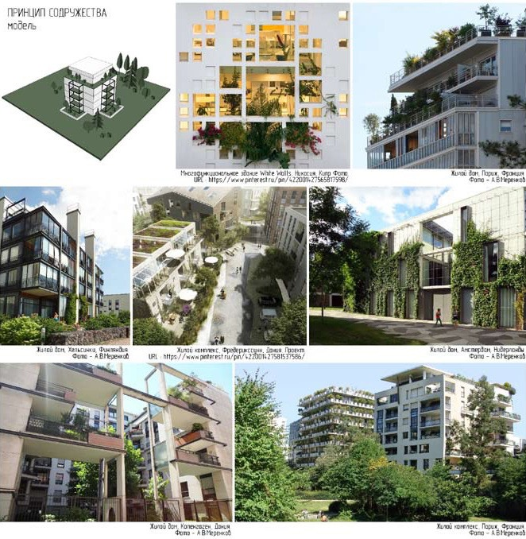
Рис. 60. Модель «Принцип содружества»

Таким образом можно достаточно эффективно и корректно решать множество за- дач: сохранение и дополнение природных ландшафтов, возвращение используемых под строительство участков в рекреационную ресурсную базу, оснащение городских рек- реационных зон необходимой общественной инфраструктурой, обеспечение необходи- мых параметров микроклимата в помещениях с минимальными затратами энергоресур- сов. Задачи ресурсосбережения успешно решаются в подобного рода комплексах также за счет сокращения затрат на обычно дорогостоящие фасадные и кровельные материа- лы. Кроме того, успешно сохраняются, а порой и совершенствуются экологические ха- рактеристики городского пространства – микроклиматические параметры городской среды. И наконец, в значительной мере расширяется палитра архитектора, формирую- щего общественные пространства [109].

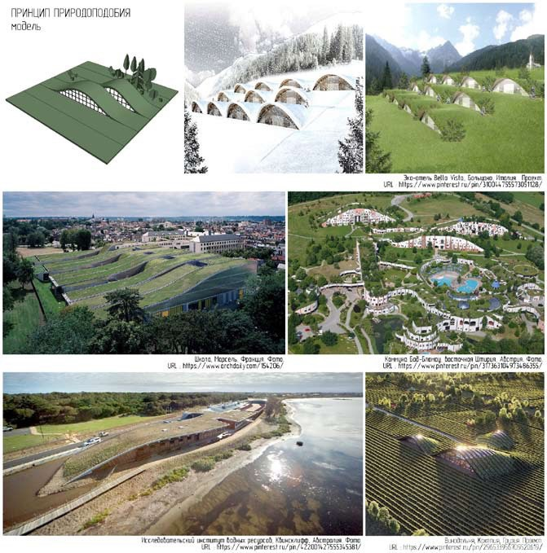
Рис. 61. Модель «Принцип природоподобия»

Следование принципу компенсации в «зеленой архитектуре» в определенной степе- ни преследует те же цели [24]. Архитектура в этом случае более явственно, порой и тра- диционно заявляет о себе. Основная задача при этом – возместить потери городского пространства, которое, как правило, безвозвратно изымается из категории пространств рекреационного назначения (рис. 62). С этой целью привлекается основной ресурс для реализации задачи компенсации – эксплуатируемые, чаще всего озелененные, кровли.

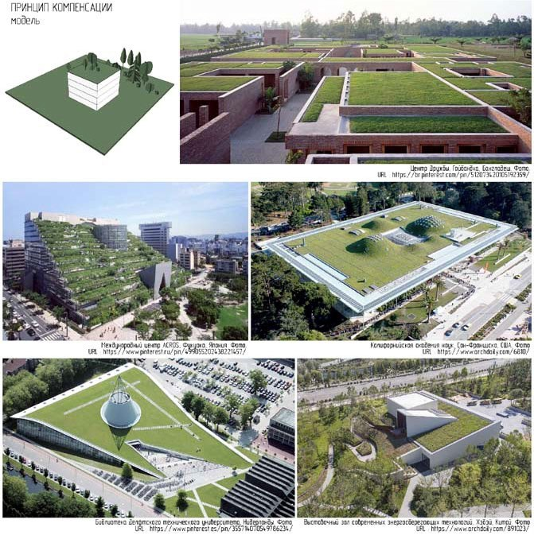
Рис. 62. Модель «Принцип компенсации»

Таким образом, архитектура частично возвращает городу его бесценные квадратные метры и гектары и одновременно решает задачи организации открытых пространств, предусмотренные нормативами и функциональными требованиями, предъявляемыми к объектам [24, 180].
«Зеленая архитектура» как одно из наиболее востребованных направлений современ- ной архитектуры дает стимул для самых разнообразных и разнонаправленных поисков. Остановимся еще на одном перспективном направлении ее развития через реализацию принципа буфера. Применение принципа буфера позволяет сформировать в пределах многофункционального комплекса несколько специализированных зон с различны- ми микроклиматическими параметрами, часть которых может служить своеобразным

буфером между основным объемом здания и агрессивной внешней средой [109]. Таким образом обеспечивается задача защиты основного объема от неблагоприятного влия- ния климата с минимальными ресурсными затратами. Кроме того, рационально реша- ются вопросы организации пространств с заданными микроклиматическими параме- трами [24, 180] (рис. 63).
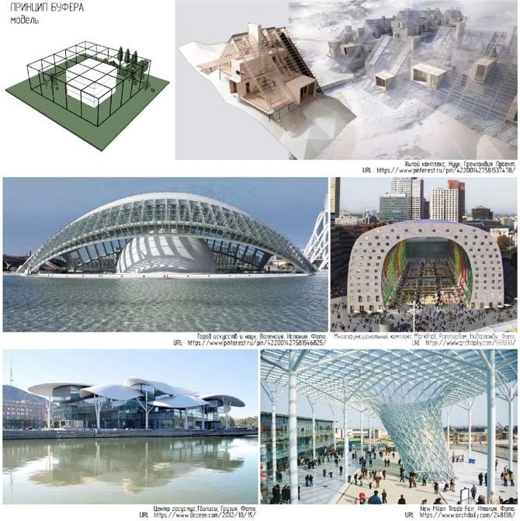
Рис. 63. Модель «Принцип буфера»

Примеры разработки подобного рода проблематики в зарубежной практике вызы- вают значительный интерес у студентов и преподавателей УрГАХУ, поскольку в сфере интересов традиционно находятся вопросы проектирования жилых комплексов для не- благоприятных климатический условий, в том числе комплексов для условий Крайнего Севера.

Следующий принцип, которым руководствуются зарубежные проектировщики в поисках экологически совершенных решений, – это принцип вертикального пере- носа устоявшихся и зарекомендовавших себя как экологически оправданных типоло- гических структур (принцип переноса) [24]. Использование этого принципа позволя- ет объединять отдельные элементы типологических структур, признанных наиболее комфортными для проживания, не привычными горизонтальными (улицы, проезды, пешеходные дорожки), а преимущественно вертикальными коммуникациями (лест- ницы, лифты). Такими структурами являются усадебное, блокированное и средне- этажное жилище (рис. 64).
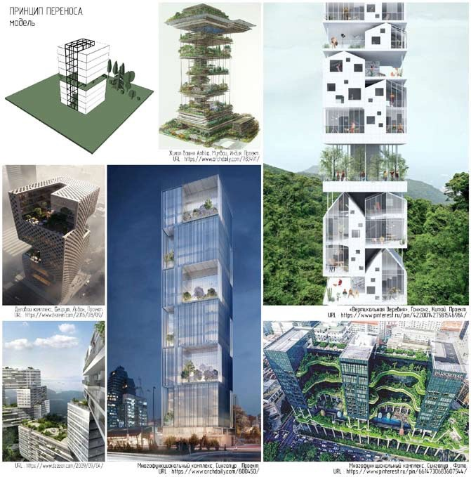
Рис. 64. Модель «Принцип переноса»

В результате лестнично-лифтовый узел может связать по вертикали, к примеру, не- сколько жилых модулей-платформ с размещенными на них усадебными домами и при- усадебными участками-садами, эти модули размещаются один над другим (см. рис. 64), и таким образом можно оптимизировать размещение жилых блоков высокого уровня комфорта на относительно ограниченной территории, увеличив плотность застройки. Конечно, такое решение возможно прежде всего в условиях благоприятного климата. Вместе с тем точно так же и для более жесткого климата, можно компоновать по верти- кали несколько жилых модулей, представляющих собой жилые дворы, сформирован- ные среднеэтажными жилыми домами (4–5 этажей) [24].
Среднеэтажная застройка признана европейской практикой как наиболее комфортный вариант компоновки относительно большого числа квартир с точки зрения соразмерно- сти параметров открытого пространства человеку, приближения к жилой ячейке крупных растительных форм, размещенных во дворе, организации мест для прогулок с детьми. При этом жилые дворы в проектных решениях подобного рода уже, как правило, име- ют искусственный микроклимат, развитые благоустройство и озеленение, необходимую инфраструктуру, размещенную в первом уровне каждого модуля. Применение подобно- го рода решений целесообразно в тех случаях, когда возникает необходимость формиро- вания многоэтажных структур высокого класса комфорта, размещаемых на ограничен- ных по площади участках (см. рис. 64). Приведенная на рис. 64 модель дает обобщенное представление об одном, наиболее распространенном приеме организации подобного рода структур. Иллюстративный ряд в целом подчеркивает разнообразие приемов, ха- рактерных для принципа переноса.
В заключение необходимо отметить, что широта и многогранность постановки про- блемы совершенствования качественных характеристик современной архитектуры на ос- нове выявления и следования определенным принципам не исчерпываются упомяну- тыми положениями, а их обзор ограничен рамками повествования. Вместе с тем важно подчеркнуть, что, руководствуясь рассмотренными в данном разделе базовыми уста- новками, взятыми в отдельности или применяемыми в совокупности, проектировщики имеют возможность в полной мере и наиболее эффективно решать проблемы экологи- ческой безопасности и ресурсосбережения как основные проблемы «зеленой архитек- туры» [24, 109, 180].

«Диалог» внешней и внутренней среды жилища
Концепция диалога, провозглашенная и муссировавшаяся длительное время архи- текторами постмодернистского направления, сегодня как будто уходит на второй план. Диалог, цитирование, двойное кодирование, множественность интерпретаций – все эти принципы запоздало реализуются у нас с конца 1990 – начала 2020-х годов в коллаж- ной и стилизаторской архитектуре, проникнувшей во все сферы жилища [139, 140, 180]. От многоэтажных башен-доминант к среднеэтажной застройке «класса люкс» и до псев- до- и неоклассицистических особнячков и вилл, заполняющих престижные загородные территории. Но речь не о том...
Диалогичность современной архитектуры шире. Она отнюдь не ограничивается ин- теллектуальными играми со зрителем, интерпретирующим скрытые значения и смыслы,

отсылками к истории, стилизацией и богатством ассоциативного ряда. Диалогичность архитектурного объекта раскрывает его в двух ипостасях: как пространство действия, место пребывания человека и как представление – лик в среде, культуре. Возможность диалога обусловлена двойственностью телесно-тактильного и визуального восприятия и переживания материального окружения. С одной стороны, человек не мыслит свою жизнь и деятельность вне тела и нуждается в материальной фиксации преград – границ пространств действия, определении систем их связи и степени изоляции. С другой – зри- тельное восприятие этих преград зависит от их визуальной и световой проницаемости, структурности построения, фиксации или нивелировании контура объекта. В зависимо- сти от характера преграды, складывается динамика отношений «человек – объект – сре- да», раскрывающаяся во включенности или изоляции внутреннего пространства здания от внешнего, адаптивности архитектурного объекта, характере пластического отноше- ния к окружению [140].
Анализируя современные тенденции формирования архитектуры жилых зданий, нельзя не заметить, как все большую значимость приобретает тема пластической ор- ганизации преграды – оболочки здания. Особый интерес вызывают как традиционные, так и совершенно новые подходы, направленные на формирование комплекса биокли- матических свойств, обеспечивающих адаптивность по отношению к внешней среде и устой̆чивость комфортных характеристик внутренней среды. Эффективность функци- онирования сложной динамической системы взаимоотношений «человек – объект – сре- да» обусловлена спецификой организации жилого дома и традиционно включает в себя как планировочные аспекты, например формирование ширококорпусных ориентирован- ных структур, так и пластические: применение остекленных летних помещений, созда- ющих тепличный эффект и увеличивающих ширину корпуса, активное использование многослойных трансформируемых солнце- и осадкозащитных элементов [139].
Современные трактовки организации пластической структуры жилых зданий матери- ально организуют взаимоотношения «человек – объект – среда» за счет таких базовых ха- рактеристик преграды, как: визуальная и светопроницаемость (непроницаемость, харак- тер перфорации), отражающие способности, иерархическое построение. Адаптивность по отношению к внешней среде формируется заложенной в процессе проектирования способностью преграды-оболочки использовать благоприятные особенности окружа- ющей среды и изолировать от неблагоприятных, создавая тем самым оптимальные для человека характеристики внутренней среды объекта [140].
Формирование жилого здания как системы преград с разной степенью проницае- мости и открытости организует здание как комплексную динамичную систему, стремя- щуюся к равновесию с природой и человеком с точки зрения их экологического и энер- гетического состояния. Это может быть достигнуто за счет использования различных приемов организации оболочки. Во-первых, на основе привычной нам системы тради- ционных непроницаемых преград с разной степенью перфорации и традиционных эле- ментов солнце-, ветро- и осадкозащиты. Этот прием может быть реализован как в ста- ционарном, так и в трансформируемом варианте. Во-вторых, на основе применения более эффективных в биоклиматическом аспекте систем светопроницаемых много- слойных преград. Прием, сочетающий светопроницаемость и многослойность, в мень- шей степени освоен современной архитектурой жилых зданий, хотя многие решения,

появившиеся в последние десятилетия в проектировании общественных зданий, направ- ленные на организацию, регулирование естественного освещения, естественной венти- ляции, теплоэффективности за счет использования «тепличного эффекта» и воздушных прослоек, обеспечивающих теплоизоляцию зданий, актуальны и для жилища. Как пока- зано на примерах, этот прием чаще всего используется как основа создания трансфор- мируемого фасадного решения [140].
Кроме вышеперечисленных приемов формирования адаптивности архитектуры жи- лого дома в современном зодчестве, встречаются и смешанные системы преград с разной степенью проницаемости, которая отражает зависимость воздействия неблагоприятных природно-климатических и градостроительных факторов. Рассмотрим, как приведен- ные нами подходы организации жилища как динамичной, открытой к диалогу с чело- веком и природой системы реализуются в современной архитектурной практике [139]. Первая группа примеров раскрывает новое звучание традиционных преград и типо- логических элементов в современной архитектуре жилища. Традиционная тема транс- формируемого фасада – ставни, обеспечивающие затенение и теплозащиту, дополнена решением односкатной теплоэффективной кровли, аккумулирующей тепло и обеспечи- вающей защиту от перегрева за счет поворачивающихся конструктивных элементов кон- струкции кровли. Такова основа пластической организации экспериментального одно-
семейного жилого дома Mach House архитектора К. Ш. Гросса (рис. 65) [140].
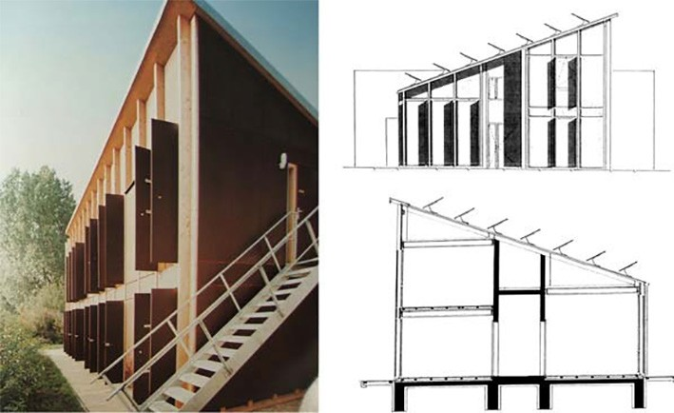
Рис. 65. Экспериментальный односемейный жилой дом Mach House, арх. К. Ш. Гросс

Следующий пример – социальное жилище в Эври (Франция). Традиционная мно- гослойная пластическая структура фасада, созданная за счет открытых приквартирных помещений и солнцезащитных элементов, обеспечивающая как активное затенение жи- лых помещений, так и достаточно интересное фасадное решение, дополнена ориенти- рованной планировочной структурой дома (рис. 66) [140].

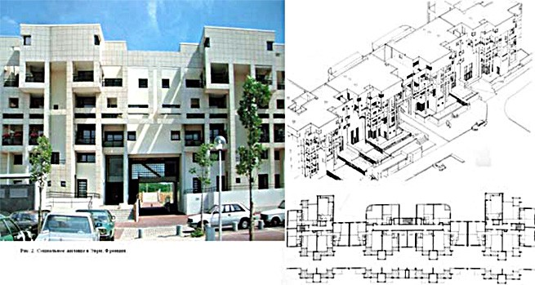

Рис. 66. Социальное жилище в Эври (Франция)

Тему традиционных многослойных преград дополняет и развивает использование в архитектуре жилища буферных пространств (остекленных и открытых приквартир- ных помещений), регулирующих микроклиматические показатели в жилых комнатах и поэтапно дистанцирующих их от внешней среды (рис. 67) [139].
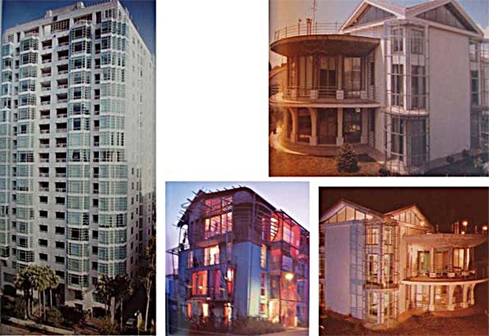
Рис. 67. Высотный 24-этажный жилой дом-башня La Tour, Лос Анджелес (США), арх.:
С. В. Кристенсен, Ш. Нельсон (слева). Экспериментальный жилой дом средней этажности во Фрайбурге (Германия), арх. Т. Спайгелхалтер (в центре).
Малоэтажный жилой дом в Риме (Италия), арх. М. Фурсас (справа)

Как видно на рисунке, этот прием актуален для разных по этажности зданий, здесь и высотный 24-этажный жилой дом-башня La Tour, Лос-Анджелес, США, архитекто- ры – Starkman Vidial Christensen, Sheperd Nelson & Wheel, и экспериментальный жилой дом средней этажности в г. Фрайбурге, Германия, архитектор Т. Спайгелхалтер, и мало- этажный жилой дом в Риме, Италия, архитектор – М. Фурсас [140].
Вторая группа примеров иллюстрирует различные сочетания светопроницаемости и многослойности, большие плоскости остекления и трансформируемые многослойные преграды как основу формирования пластической структуры жилища. Трансформируемая внешняя оболочка при витражном остеклении может стать ведущим средством, органи- зующим облик малоэтажного жилого дома: здесь и металлизированные сетки-шторы, расположенные на внешней стороне стены, и горизонтальные жалюзи, за счет которых изменяется объем дома (рис. 68) [139].
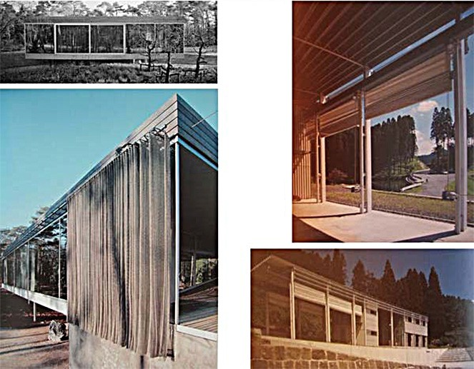
Рис. 68. Частный дом Dutch House в Нидерландах, арх. Рэм Кулхас (слева).
Жилой дом в Японии – современное переосмысление традиций трансформируемого японского жилища, арх. Тойо Ито
На рисунке слева – лапидарный объем частного дома Dutch House в Нидерландах, архитектор Рэм Кулхас, справа – современное осмысление традиций трансформируе- мого японского жилища архитектора Тойо Ито. Следующая тема – «дом-интраверт»,

жилье, спрятавшееся в двойной оболочке, изолирующей от посторонних взглядов и из- лишних солнечных лучей [140].
Слоистость противоположных фасадов экспериментального малоэтажного дома в Западной Японии 2/5 House архитектора Шигеру Бан (рис. 69, слева) поддержана сход- ным приемом организации японского малоэтажного дома с небольшой частной школой в г. Хаяма (Япония) архитектора Кенго Кума (рис. 69, справа).
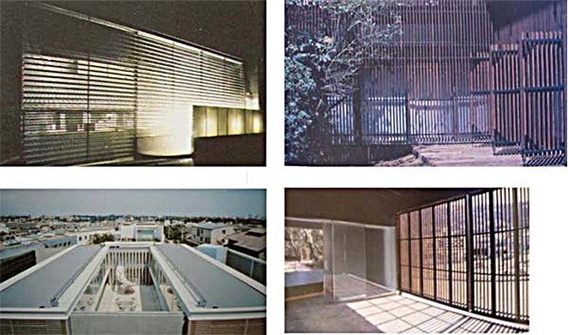
Рис. 69. Экспериментальный малоэтажный дом в Западной Японии 2/5 House, арх. Шигеру Бан (слева). Малоэтажный дом с небольшой частной школои
в г. Хаяма (Япония), арх. Кенго Кума (справа)

Тему светопроницаемых трансформируемых преград развивает и проект экспери- ментального малоэтажного дома в Барселоне (Испания) Translucent House архитектора А. Солдевила (Alfons Soldevila), он построен на основе концепции пассивного энерго- сбережения с применением светопроницаемых преград, с выносными конструктивны- ми элементами (рис. 70) [139].
И наконец, третья группа примеров демонстрирует варианты концепции жилого дома как системы преград с разной степенью проницаемости. Многофункциональный объект в г. Ратеноу (Германия) архитекторов К. Стилла и Дж. Кейма включает в себя апартамен- ты и офисный блок. Это здание – результат творческого подхода к реконструкции закон- сервированного дома, построенного в XIX веке. Трансформация объекта была направлена на уширение корпуса за счет выделения буферных, полностью остекленных помещений (рис. 71, слева). Справа, на этом же рисунке, дом в Киото (Япония, арх. В. Киши и ас- социация) с буферным дворовым пространством, скрывающим и изолирующим от по- сторонних глаз за слоистой изгородью полностью остекленные жилые помещения. Еще одно переосмысление традиционной темы японского жилища в новом ракурсе [140].

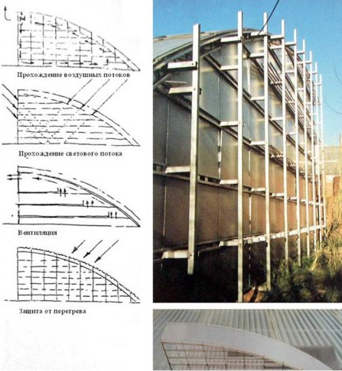
Рис. 70. Translucent House – экспериментальный дом в Барселоне (Испания), арх. А. Солдевила

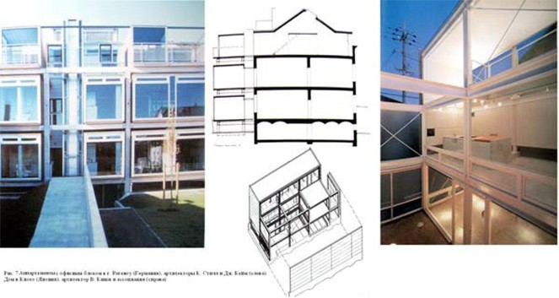
Рис. 71. Аппартаменты с офисным блоком в г. Ратеноу (Германия), архитекторы:
К. Стилл и Дж. Кейм (слева). Дом в Киото (Япония), арх. В. Киши и ассоциация (справа)

Итак, как мы видим, одним из современных направлений жилищного строительства является такое формирование материальной оболочки здания – его «кожи», которое дает возможность избирательно реагировать на изменения окружающей среды. Так, архитек- тор может опираться на новейшие материалы и фасадные системы, которые могут мо- дифицировать характеристики окружающей среды [129, 140].

На основе рассмотренного выше обобщим три наиболее характерных подхода к фор- мированию облика жилища, обозначив их как традиционный, техноцентрический, био- центрический⁷.
Традиционный подход к формированию облика современного городского многоквар- тирного жилища (рис. 72) наиболее часто встречается в архитектурной практике.
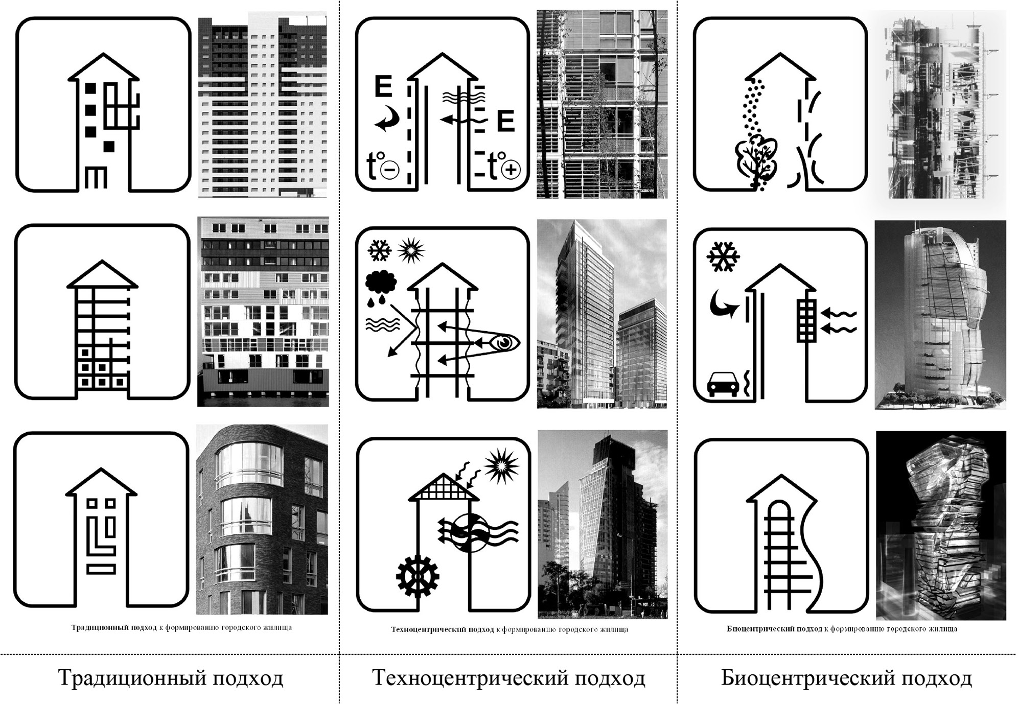
Рис. 72. Подходы к формированию облика жилища [129, 136]

Он характеризуется использованием визуально непроницаемых, перфорированных ограждающих поверхностей, которые зачастую дифференцируются на ряд типологи- ческих элементов (окна, двери, открытые и закрытые приквартирные помещения, эле- менты экозащиты, собственно поверхность стены и т. д.). Все эти элементы, хотя про- странственно и выполняют различные функции, все же принадлежат единой фасадной поверхности [129, 136].
Традиционный подход к формированию облика городского жилища отражает обеспе- чение требуемых параметров внутренней среды жилища только конструктивно-строи- тельными, планировочными и пластическими приемами. Он отражает закономерности построения внутреннего пространства здания.
В основе техноцентрического подхода к формированию многоквартирного жили- ща (см. рис. 72) лежит процесс дифференциации (расслоения) системы ограждающих

⁷ Использованы материалы кандидатской диссертации М. Ю. Чикоты [136], выполненной под руководством профессора Ю. С. Янковской и защищенной в 2007 году.

90
плоскостей. Он характеризуется появлением многослойных стеновых панелей, различ- ных солнце-, ветро-, осадкозащитных устройств, совершенствованием ограждающих конструкций; материальная оболочка здания достаточно автономна и многослойна, что позволяет организовывать ее с разной степенью глубины, отношением слоев, их конфи- гурацией, визуальной проницаемостью и светопроводимостью каждого слоя, использо- вать в качестве «фасадообразующих» практически любые материалы [129, 136].
Конструкция рассматривается здесь как отправная точка для решения художествен- ных задач. Специфичность облику сооружений при техноцентрическом подходе прида- ет широкое применение металла и стекла в фасадном решении, активное использование элементов инженерного оборудования (трубопроводов, вентиляционных шахт, инженер- ных устройств использования энергии альтернативных возобновляемых источников).
Биоцентрический подход опирается на применение эффектных криволинейных и зо- оморфных форм. Биоцентрический подход (см. рис. 72) может быть также основан на применении выразительных конструкций, но есть и другое его проявление, когда мате- риальная оболочка здания не связана напрямую с его конструктивно-пространственной структурой. Этот подход предполагает гетерогенное размещение материала по оболоч- ке здания, учитывающее неравномерность воздействия окружающей среды [129, 136]. Важным аспектом является выражение в пластической организации поверхности преграды вместо традиционной грамматики стоечно-балочных конструкций (вертика- ли и горизонтали), «новой тектоники» непрерывных поверхностей – складчатых, ис-
кривленных или слоистых.
Биоцентрический подход к формированию жилища обращен к поиску новых реше- них экологических проблем и созданию максимально комфортных условий для контак- та жителей с природой. Здесь применяется как раскрытие внутреннего пространства в природное окружение, так и более современный прием включения форм живой и не- живой природы в структуру жилого дома.
Неустойчивая геометрия ограждающей поверхности, ее пластическая организация по аналогии с живыми организмами, использование форм живой и неживой природы – все это работает на создание нестабильного в восприятии облика, дает ощущение «пла- вающей» границы между архитектурным объектом и окружающей средой.

КОМПЛЕКСНОЕ ФОРМИРОВАНИЕ ЖИЛОЙ СРЕДЫ В РАМКАХ КОНЦЕПЦИИ «ЗЕЛЕНОЙ АРХИТЕКТУРЫ»
Раздел посвящен изложению базовых положений по формированию структуры жи- лых зданий и комплексов российских городов, проектируемых в рамках концепции «зе- леной архитектуры», и представляет собой свод конкретных рекомендаций по исполь- зованию принципов, приемов и средств из арсенала «зеленой архитектуры», которые выявлены и систематизированы в ходе научных исследований, проводимых авторами. Авторы ставили перед собой задачу выявления и демонстрации наиболее общих прин- ципов проектирования жилых и общественных зданий в русле заданного направления. Целостное представление об особенностях организации архитектурно-пространствен- ной среды жилой застройки, находящихся в содружестве с природой, является залогом разработки грамотных и перспективных проектных решений жилых и общественных структур любой сложности.

Малоэтажная застройка.
Модели взаимодействия с природными формами

Односемейные (усадебные) жилые дома
Человек на Земле является лишь частью биосферы, лишь одним из природных элементов, встроенным в общую систему. Потребность в рациональном взаимодействии с природным окружением с целью обеспечения наиболее благоприятных условий для своей жизнедеятельности – базовая потребность человека.
Постоянное совершенствование форм и методов влияния на среду обитания с целью реализации этой базовой потребности – та особенность, которая выделяет человеческое сообщество как доминантное.
Наиболее важная часть среды обитания человека – жилая среда – является тем пер- вичным объектом, на формирование которого с древнейших времен были направлены усилия человека.
Малоэтажное и в том числе односемейное жилище являются наиболее древними и показательными формами жилища, свойства которых в наибольшей степени отража- ют требования человека к жилищу [1, 105, 121, 149].
В практике строительства односемейного жилища наиболее полно реализовалась ба- зовая потребность человека в органичном контакте с природными формами за счет не- посредственного внедрения в жилую структуру элементов естественного и искусственно сформированного ландшафта по двум принципиально отличным моделям «Дом в саду» и «Сад в доме» (рис. 73, 74) [124, 125].

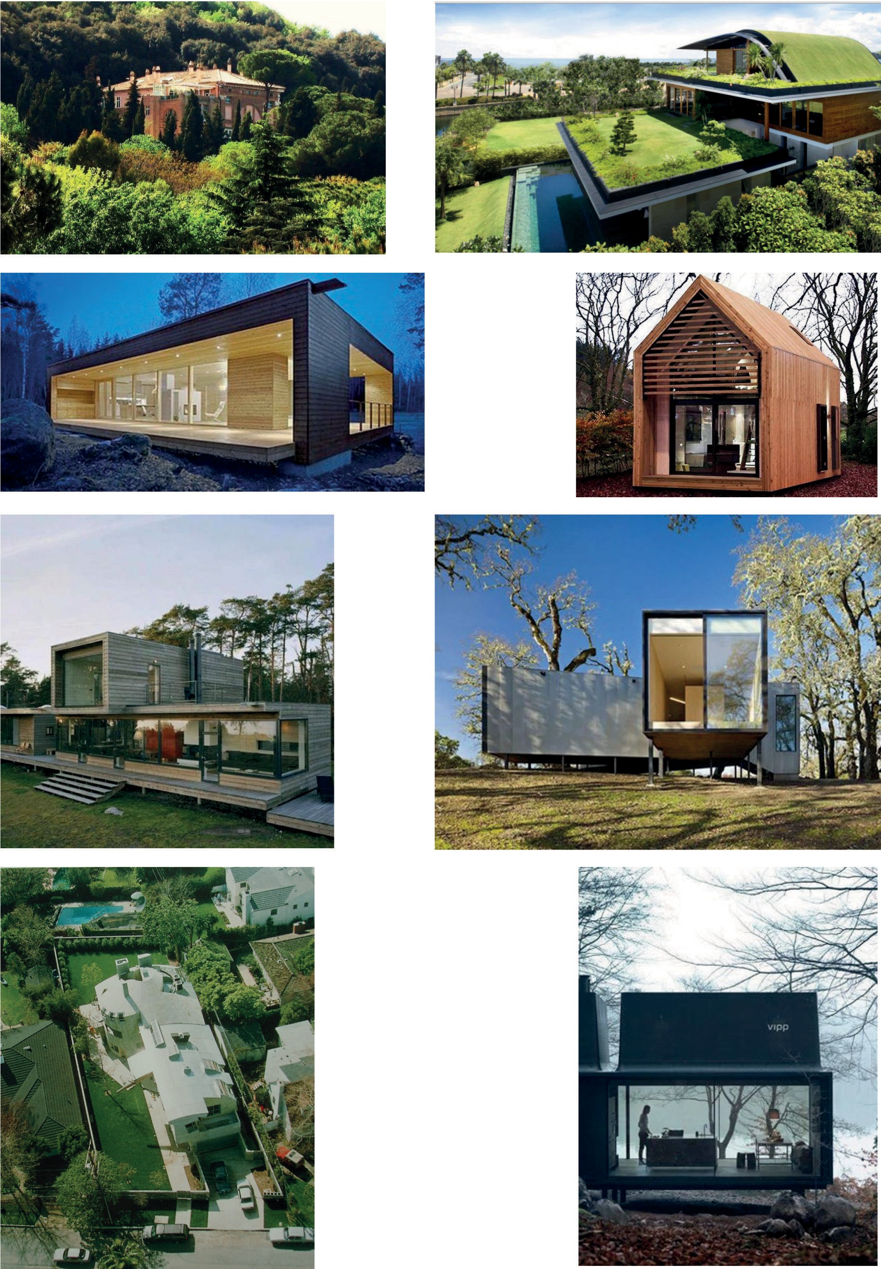

Рис. 73. Модель «Дом в саду». Примеры объектов

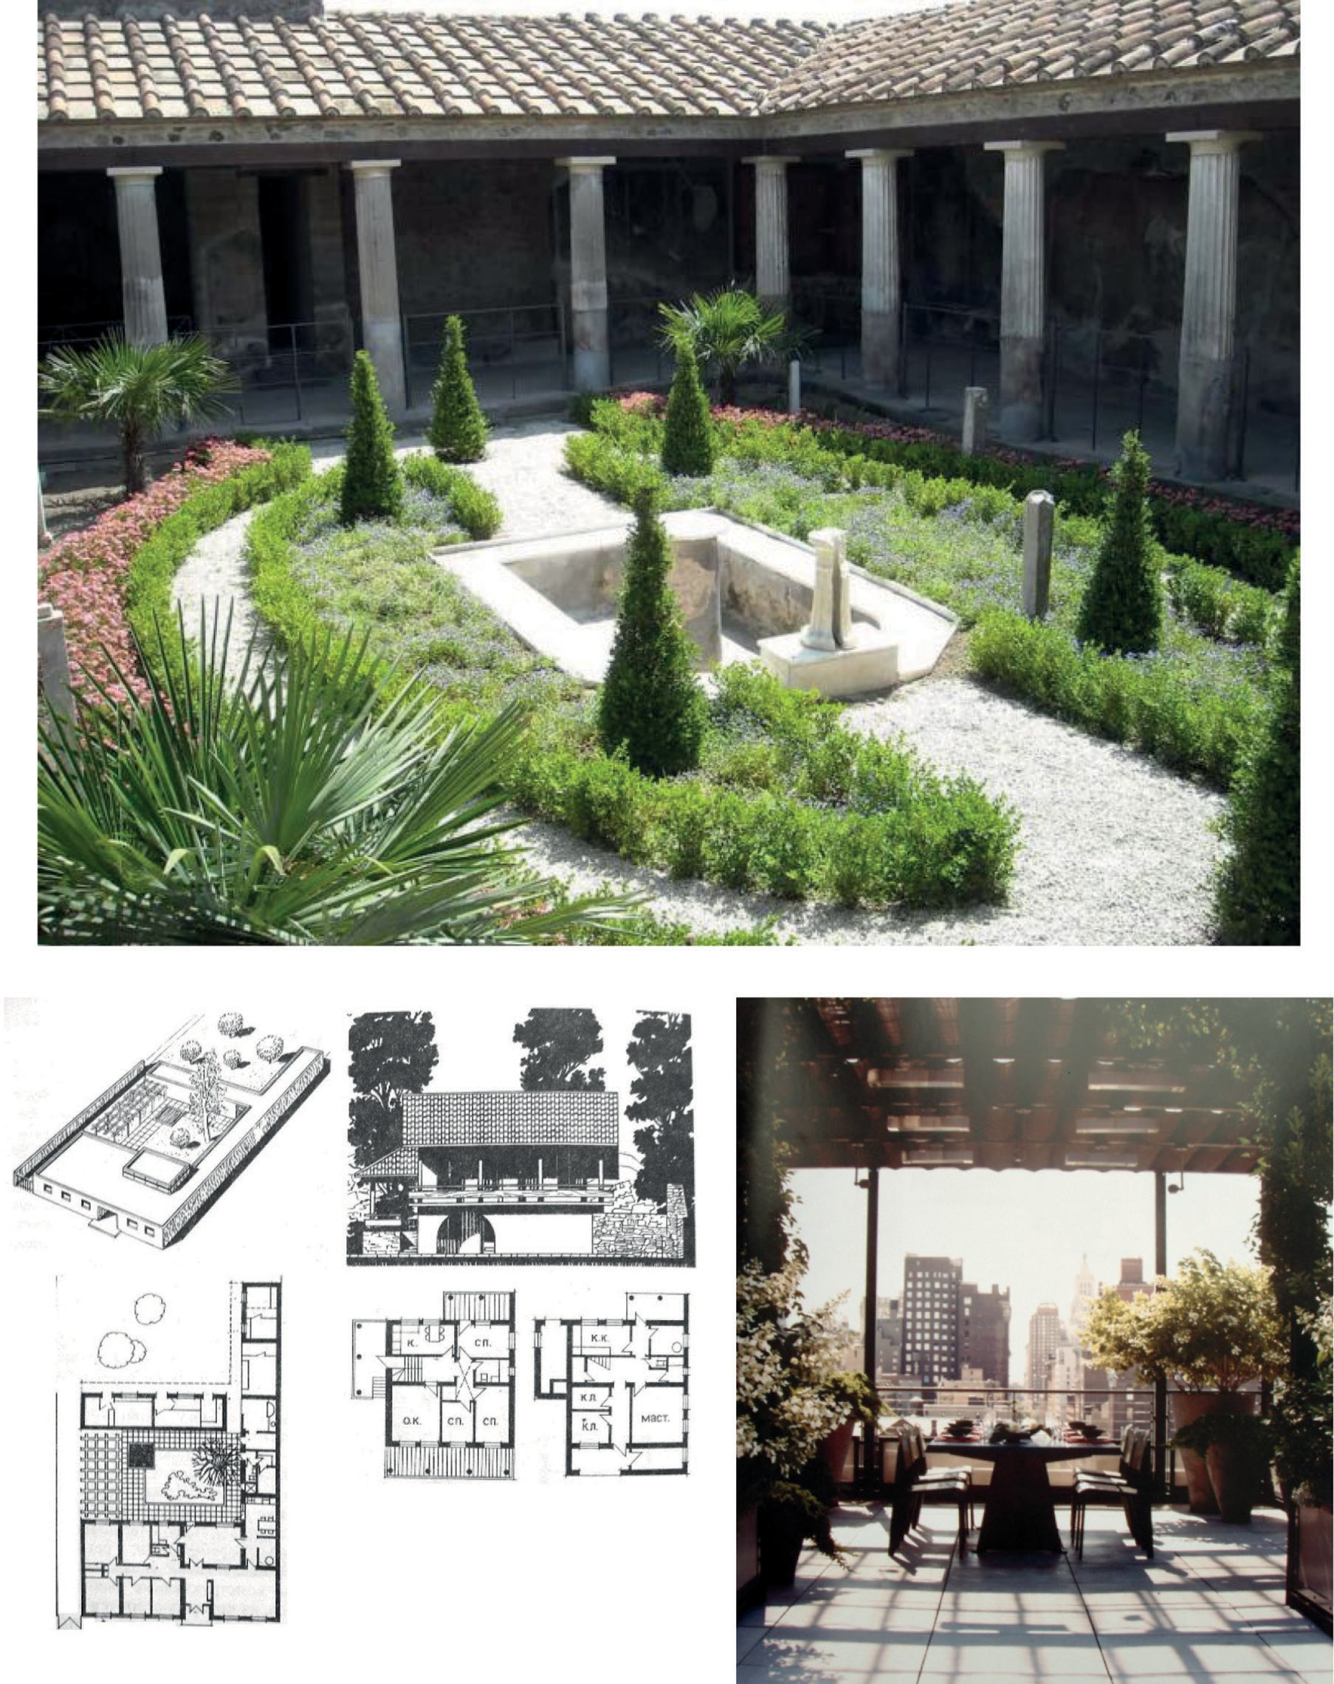

Рис. 74. Модель «Сад в доме». Примеры объектов

Модель «Дом в саду» представляет собой наиболее обобщенную характеристику жилища, где дом располагается в окружении сада, парка или естественного ландшафта,

в границах принадлежащего домовладению участка. Жилищем, идеально воплощающим эту модель в античные времена, являлись виллы, расположенные за городом [124, 125]. Формирование семейного уклада жизни и развитие культуры земледелия и живот- новодства привели к тому, что у оседлых народов основным типом жилища стал имен- но односемейный жилой дом с более или менее развитым земельным наделом. Таким образом, преобладающей моделью жилища надолго стала модель «Дом в саду». Эта мо- дель получила преимущественное распространение и в городских поселениях, где, как правило, сохранялась малая часть земельного надела граждан, в то время как основная его часть размещалась за пределами городского поселения. Развитие городских поселе- ний в ряде регионов мира не препятствовало и не препятствует вплоть до настоящего времени сохранению в них, с большей или меньшей долей распространения, застройки
односемейными домами с небольшими земельными наделами.
Наряду с жилищем, строящемся по модели «Дом в саду», получает распростране- ние и жилище, формируемое на основе модели «Сад в доме», т. е. жилище атриумного типа. Этому способствуют различные обстоятельства, важнейшими среди них являют- ся особенности климата, которые предопределяют необходимость защиты от неблаго- приятных природных воздействий практически глухими массивными стенами строений не только жилых и хозяйственных помещений, но и, как правило, небольшого дворика. Именно в этом затененном дворике, под его защитой, и размещаются растения, а иногда и небольшие водоемы, формирующие особый благоприятный микроклимат, что позво- ляет все помещения обращать в пространство данного двора. Культивированию модели
«Сад в доме» во вполне благоприятных климатических условиях способствовали градо- строительные ограничения, допускающие наличие природных форм только в отделен- ном от общегородского пространства элитарном жилище, чему пример виллы Помпеи (рис. 75) [124, 125].
Таким образом, модель «Сад в доме» дает обобщенное представление о жилище, включающем в свою структуру ланд шафтную составляющую в виде более или менее развитого сада (иногда микросада). Такая модель жилища получала распространение в городах античной Греции и Рима и отвечала условиям затесненной застройки. Она так- же соответствовала природно-климатическим условиям ряда других регионов (Северная Африка, Средняя Азия) [124, 125].
Наиболее ярким воплощением модели «Дом в саду» может служить вилла (особен- но городская вилла) как пример высококомфортабельного жилого дома, размещенного в окружении сада или парка, с обязательным включением в ландшафтную организацию последних водоемов, каскадов, фонтанов и т. п. Примерами воплощения модели «Сад в доме», получившими наибольшую известность, являются виллы Помпеи, включающие в свою структуру несколько внутренних садов разной величины. Виллы Античности, эпохи Возрождения и самых последних лет являются результатом деятельности свое- образной экспериментальной лаборатории, разрабатывающей и исследующей эту фор- му жилища, обладающую практически неисчерпаемым ресурсом для совершенствова- ния, на протяжении многих столетий. Это обстоятельство способствовало достижению таких результатов, которые позволяют рассматривать виллу как некий идеал жилища (рис. 76).

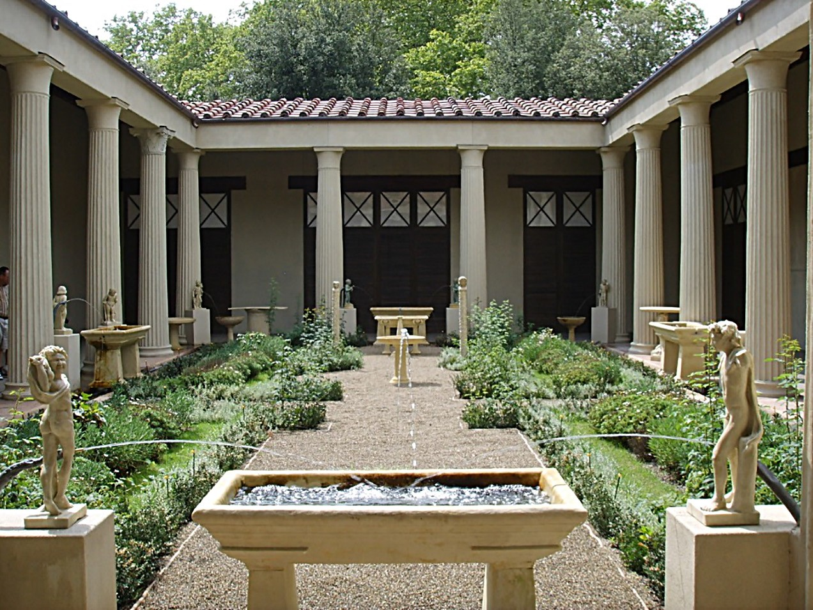

Рис. 75. Вилла в Помпеях

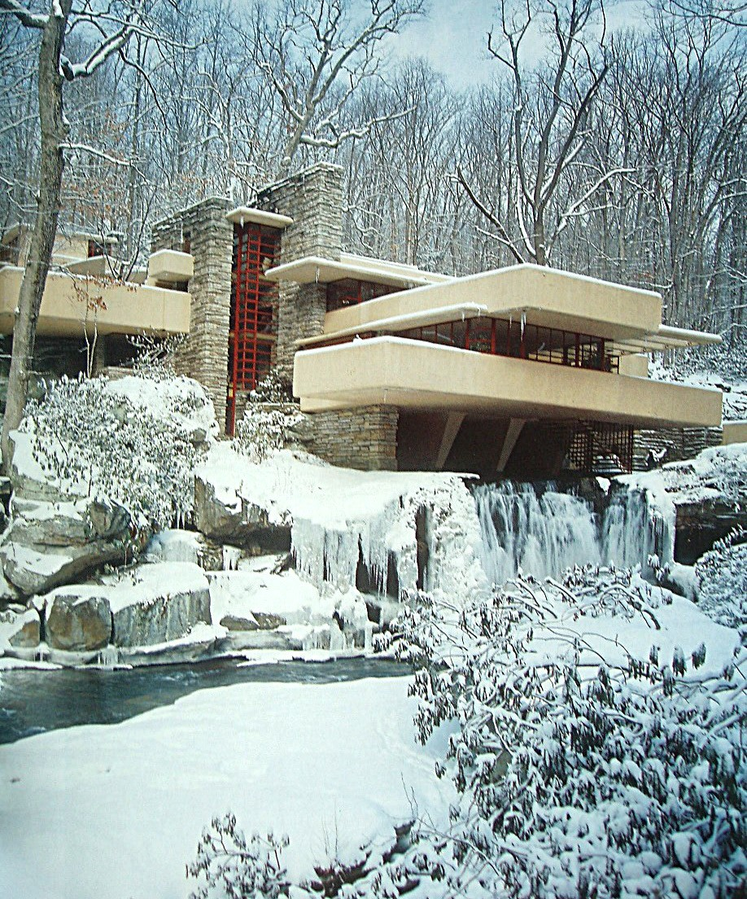
Рис. 76. Дом над водопадом, арх. Фрэнк Ллойд Райт

Таким образом, элитарное жилище ранних цивилизаций как неотъемлемый элемент включало в свою структуру природную составляющую в виде ландшафтных комплек- сов разной степени развитости: от практически, бесконечного по параметрам ладшафт- ного комплекса в первой модели до минимального во второй. Базовые черты и первой и второй модели следует рассматривать как базовые черты идеального жилища. Жилище, не включающее в свою структуру природные компоненты, следует рассматривать как ущербное.
Совершенствование взаимосвязи элитарного жилища с природными компонентами наиболее интенсивно происходило в XVIII–XX веках, что определялось влиянием сле- дующих факторов: желанием состоятельных домовладельцев перенести свойства мо- дели «Сад в доме» в регионы, отдаленные от родины данной модели, и растущими тех- ническими возможностями.
В XVIII веке происходит усовершенствование модели «Сад в доме» за счет приме- нения стекла, позволившего перекрывать внутренние дворы (атриумы), создавать зим- ние (всепогодные) сады. На этой основе формируется третья (комбинированная всепо- годная) модель «Дом в саду + Сад в доме».
В XX веке благодаря техническому прогрессу комбинированная, всепогодная мо- дель нашла широкое применение в индивидуальном жилище представителей среднего класса ряда европейских стран, особенно в Германии. Ее особенностью стало размеще- ние зимнего сада на границе общесемейных пространств и открытого сада. Этот при- ем позволял обеспечивать функциональные и визуальные взаимосвязи общесемейных зон как с всепогодным, так и с сезонным садом, образуя цепочку – «Квартира – зимний сад – сезонный сад» как разновидность комбинированной модели.
Перспективным направлением реализации комбинированной всепогодной модели в индивидуальном жилищном строительстве следует считать строительство «солнеч- ных домов». Наличие зимнего сада в такого рода доме, при его ориентации на южную сторону, дает в условиях Германии до 25 % экономии тепловой энергии за счет пассив- ного использования солнечного излучения (рис. 77).
Модель «Сад в доме» как наиболее экономичная с точки зрения сохранения городского территориального ресурса, а также получившая распространение начиная с ХVIII века, благодаря применению высокоэффективных прозрачных ограждающих конструкций, в регионах, характеризующихся длительным холодным периодом, приобрела всепо- годный режим эксплуатации и, таким образом, универсальные свойства, позволяющие рассматривать ее как наиболее перспективную для указанных регионов. Жилище, по- строенное на базе данной модели, послужило основой для создания так называемого
«Солнечного дома», в котором пространство, предназначенное для размещения зимнего сада, при ориентации на солнечные румбы служит своеобразной солнечной ловушкой, позволяющей аккумулировать солнечную энергию и тем самым сокращать потребле- ние электроэнергии, получаемой от сжигания нефтепродуктов на 25 % в течение года. Особую ценность модернизированной модели «Сад в доме» для целей формирова- ния городского жилища придает ее свойство служить своеобразным буфером между за- крытыми и открытыми жилыми пространствами. Возможность разместить жилище, созданное на основе данной модели, на платформе, т. е. в отрыве от земли, встроенное в многоячейковую структуру многосемейного жилого дома, любой степени развитости

делает ее наиболее перспективной для решения задач создания многоквартирного го- родского жилища на основе обязательного включения в его состав пространственных структур, работающих в закрытом и открытом режиме эксплуатации и предназначен- ных для культивирования природных форм (рис. 78).
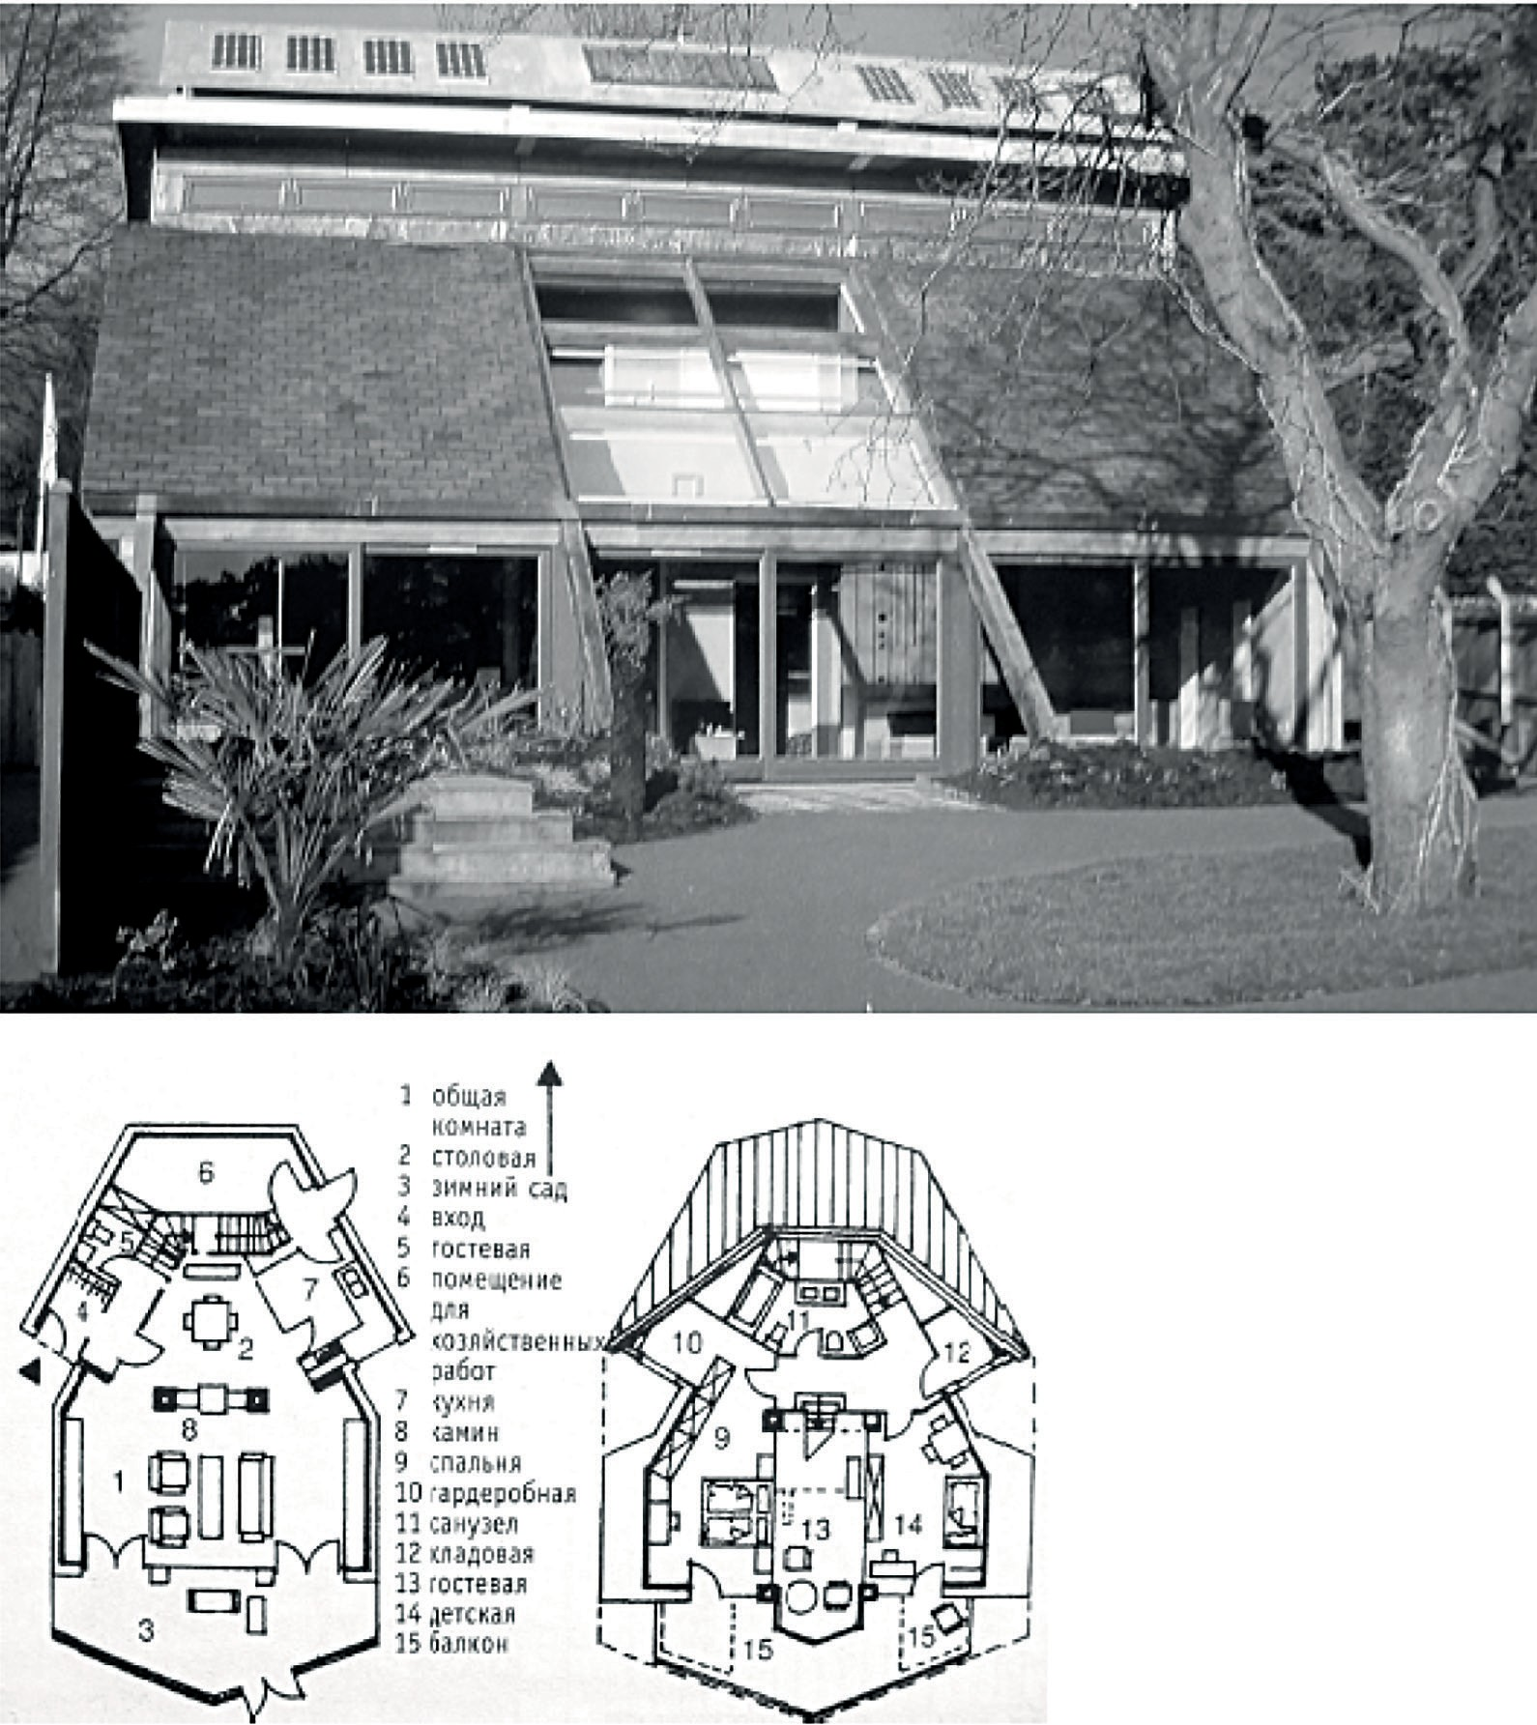
Рис. 77. «Солнечные дома», «Дом для будущего», арх. Ждестико и Вилес

Важным аспектом, подлежащим рассмотрению в контексте изучения и совершен- ствования свойств данной модели в большинстве климатических районов России, яв- ляется взаимосвязь внутреннего всепогодного (зимнего) сада с остальными помеще- ниями жилой ячейки. Наиболее продуктивным решением в ряду возможных в этой связи следует считать использование принципа максимального раскрытия на ландшафт. Применительно к ландшафтному комплексу, размещенному в зимнем саду, это означа-

ет обязательную организацию пространственной и визуальной взаимосвязи с ним по- мещений общесемейного назначения (гостиной, столовой, семейной комнаты). В свою очередь, зимний сад не должен служить препятствием для визуального раскрытия этих помещений на внутридворовые и городские ландшафтные комплексы.
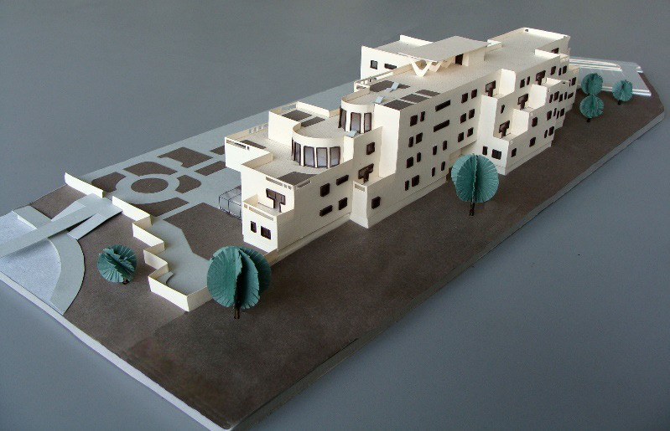
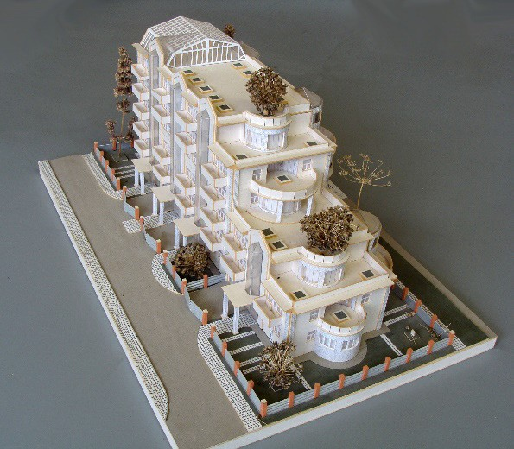
Рис. 78. Модель «Сад в доме», адаптированная для среднеэтажного жилища.
Макеты студентов УрГАХУ

Зимний сад как всепогодную систему следует дополнять открытыми летними по- мещениями в виде балконов, лоджий, террас, эксплуатируемых кровель, которые могут и должны составить основу для создания открытых садов. В зависимости от площади перечисленных летних помещений и намерений владельцев открытый сад может быть всепогодным контейнерным садом, дополняемым мобильными модулями, перемещае- мыми на зиму в зимний сад, или целиком «мобильным контейнерным садом». Наличие такого рода сада предполагает его непосредственную взаимосвязь с зимним садом, куда и перемещаются контейнеры. В результате кооперации зимнего сада и открытого мо- дульного мобильного сада образуется новая структура, которую можно охарактеризовать как «пульсирующий сад». Естественно, что сформированную таким образом структуру необходимо дополнять соответствующим пространственным, конструктивным и инже- нерным обеспечением.
К уже перечисленным помещениям следует добавить небольшую инвентарную ком- нату для хранения и обработки контейнеров, хранения инструментов, удобрений, грун- та и т. п. Необходимо предусматривать оборудование подобного рода помещений во- доснабжением и канализацией. Покрытия террас и эксплуатируемых кровель следует выполнять по технологиям инверсионных кровель. Помимо обеспечения возможности разнообразить характеристики финишного слоя покрытия, который может служить пол- ноценной основой для создания разнообразных по характеристикам ландшафтных ком- плексов, инверсионные кровли являются более долговечными и теплоэффективными конструкциями по сравнению с традиционными типами кровель.

Блокированные жилые дома
В XX столетии получили развитие жилые структуры, сочетающие в себе свойства индивидуального и многоквартирного жилого дома. Блокированные жилые дома, вклю-

чая атриумные, будучи многосемейными, включали в структуру каждой ячейки-квар- тиры небольшой участок земли для устройства сада. Рядовые структуры блокирован- ных жилых домов строятся на основе новой модели – «Дом, сблокированный с садом». Анализ практики проектирования и строительства блокированных жилых домов дает примеры включения в их планировочную структуру зимних садов, размещаемых не только на границе между общесемейным пространством и участком в качестве своео- бразного буфера по схеме «Квартира – зимний сад – сезонный сад», но и примеры раз- мещения зимних садов на террасах и кровлях (рис. 79).
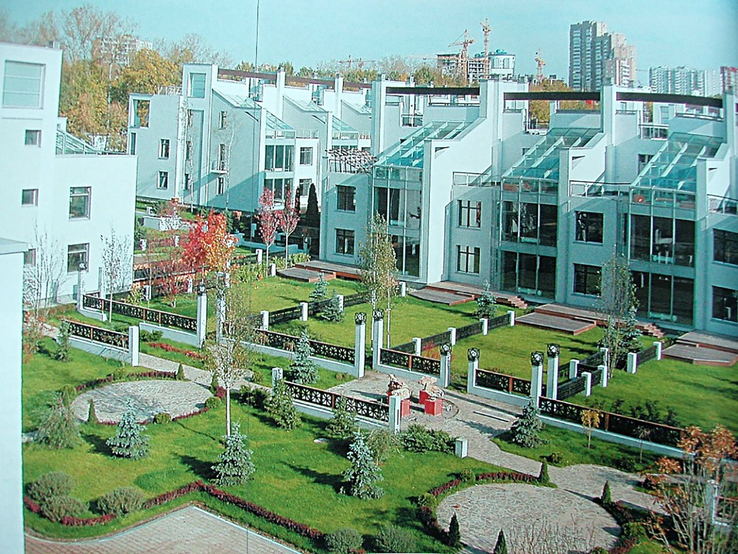
Рис. 79. Застройка блокированными жилыми домами. Модель «Дом, сблокированный с садом»

Применение таких домов повышает комфорт проживания в коллективном жилище и плотность застройки городских территорий. Однако такой тип застройки не может быть преобладающим в крупных и крупнейших городах, поскольку его плотностные характеристики уступают плотностным характеристикам среднеэтажной и многоэтаж- ной застройки [1, 105, 124, 125].

Среднеэтажные структуры
Усложнение форм социализации человеческого сообщества, приведшее к значительно- му имущественному расслоению, в условиях формирования крупных градостроительных структур предопределило возникновение и развитие и других подходов к формированию

жилища. Уже в античные времена происходит кристаллизация трех принципиально от- личных моделей его организации. Элитарное жилище формировалось исходя из прин- ципа единства с природой, на основе уже упомянутых моделей «Сад в доме» и «Дом в саду», примером чему являются античные виллы, размещенные в городах. Жилище малоимущих граждан строилось как многосемейное с блокировкой минимизированных жилых ячеек, лишенных земельных участков, как по горизонтали, так и по вертикали (рис. 80). Условно эту модель можно представить как «Дом на платформе».

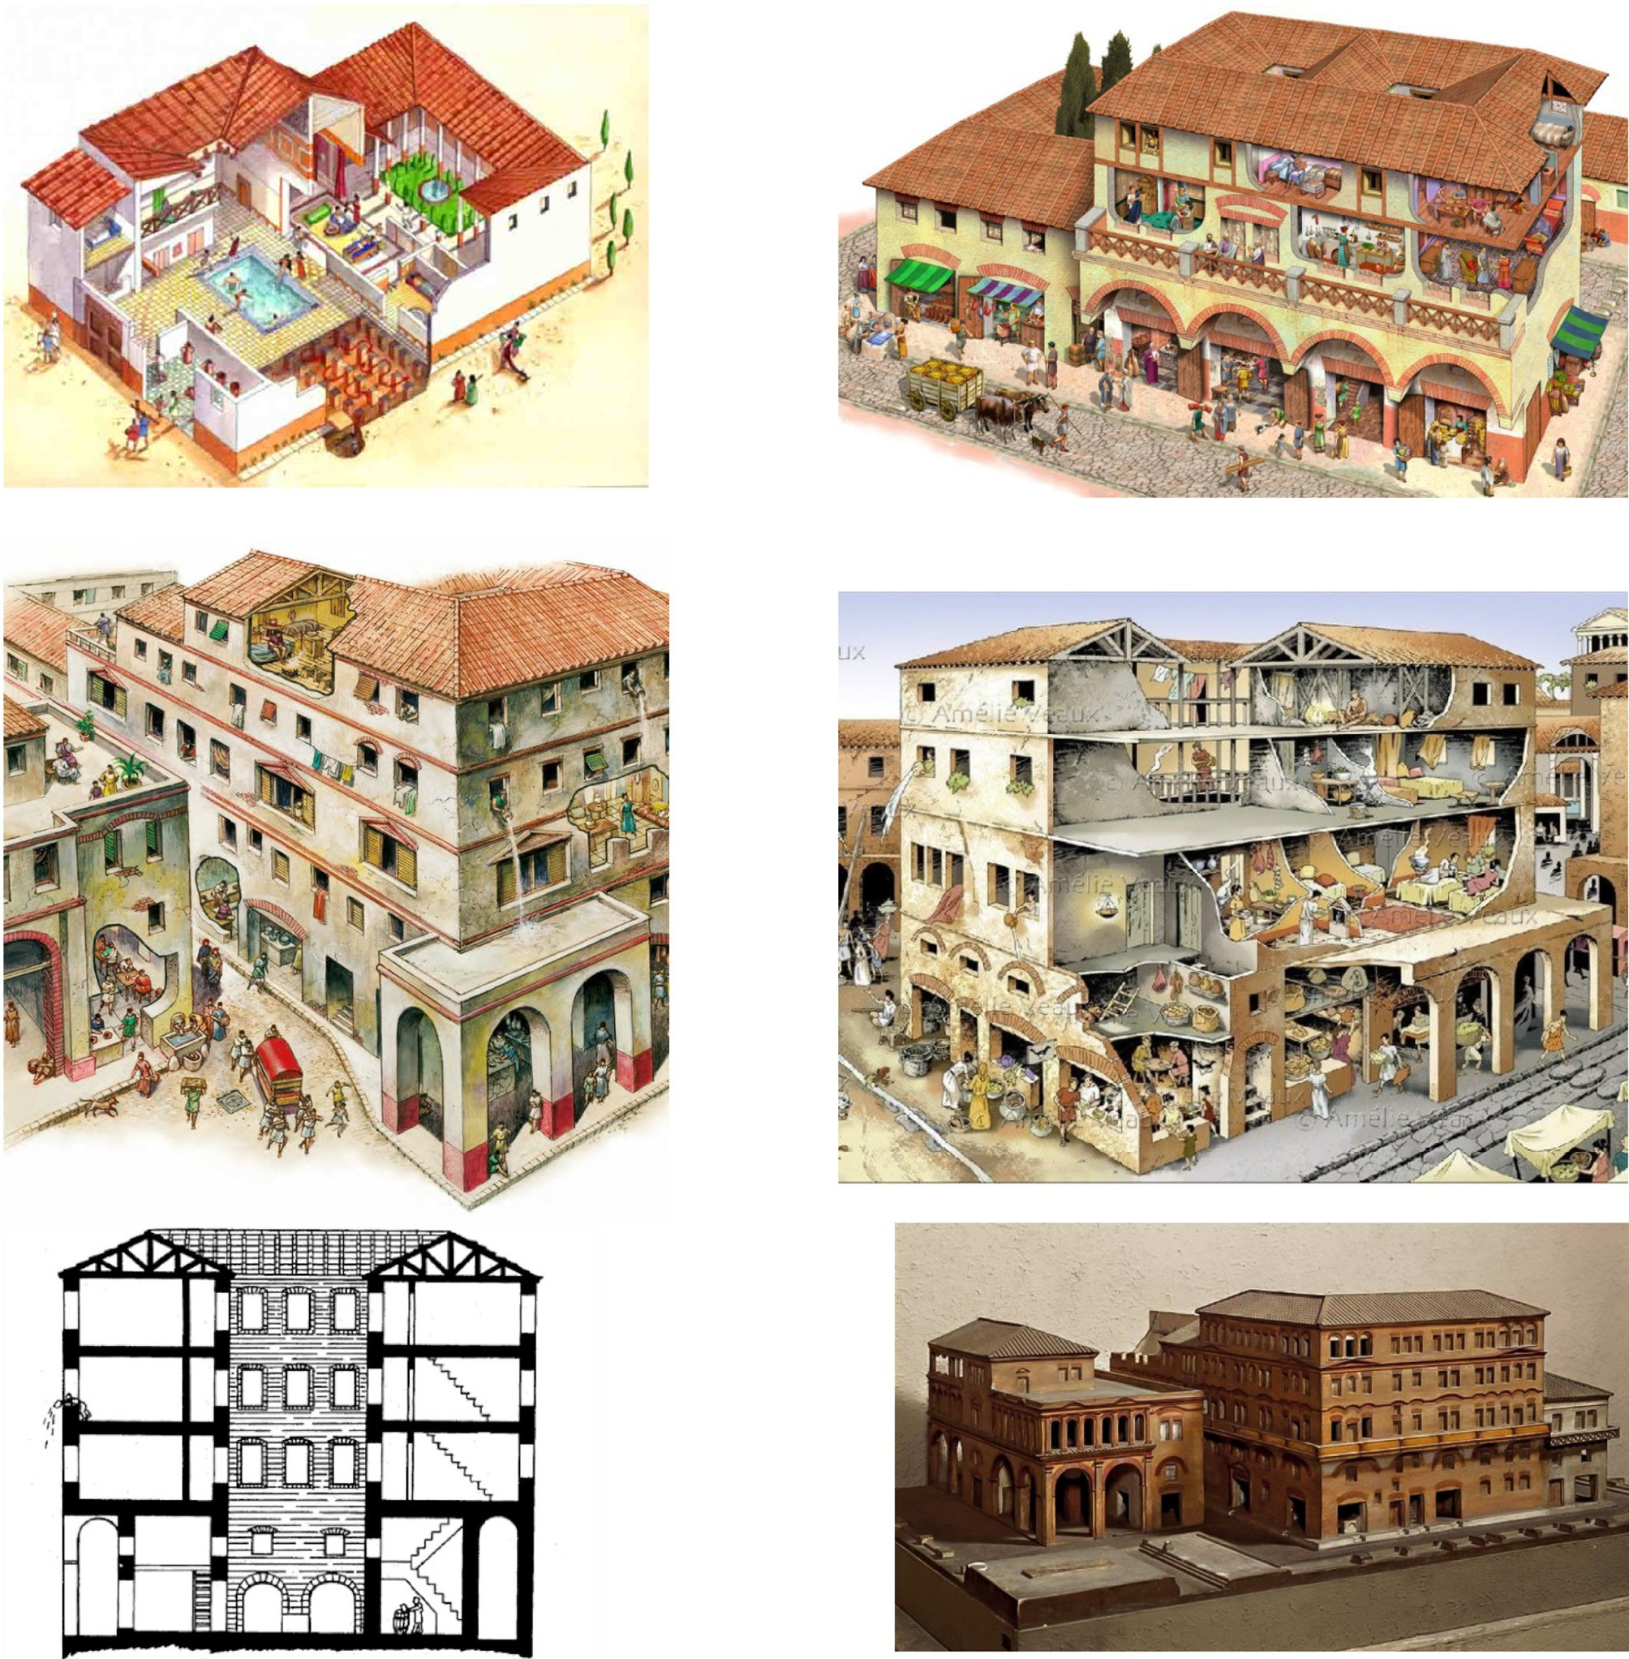
Рис. 80. Древнеримские инсулы – примеры раннего многоквартирного жилища

Наибольшее распространение многосемейные жилые дома в европейских городах получают с развитием капиталистических отношений. Они призваны служить убежищем

для пополняющейся армии наемных рабочих и мелких служащих. Жилище такого рода, заведомо ущербное, вследствие оторванности от природы начинает доминировать в го- родской застройке, что ведет к катастрофически ускоряющейся деградации городской среды крупных промышленных центров. Положение усугубляется большими темпами распространения транспортных средств, работающих на двигателях, отравляющих город- скую атмосферу, и непродуманным расширением дорожной сети. Промышленные пред- приятия, размещаемые в городской черте, до предела усугубляют картину. Положение, с которым можно было мириться в античном и средневековом городе, а именно: бес- спорное доминирование жилых строений, не предусматривающих включение в состав жилых ячеек природной составляющей, потребовало разрешения в градостроительном и архитектурном аспектах в условиях капиталистического города.
В XVIII, XIX и XX веках многие передовые теоретические исследования, понача- лу зарубежные, а впоследствии и отечественные, направлены в область совершенство- вания градостроительных решений с целью реализации идеи «Города-сада». Наиболее значительные успехи в этом направлении были достигнуты благодаря проектным разра- боткам и реализациям, осуществленным в послевоенной Европе, в особенности во вто- рой половине ХХ века. Архитекторы Англии, Франции, Германии и других европейских стран создают целый ряд проектов городов и жилых комплексов, где ведущим типом жилого дома, формирующим застройку, является дом смешанной планировочной струк- туры. Такого рода дома чаще всего объединяют в себе две структуры – блокированную и секционную (галерейную, коридорную).
Наиболее интересными и перспективными решениями следует считать такие, когда на блокированный дом «ставится» террасированный дом другой планировочной струк- туры. Таким образом формируется ширококорпусная среднеэтажная застройка повы- шенной плотности, характеризующаяся высоким комфортом благодаря тому, что блоки, расположенные на земле, обладают своим участком, а вышерасположенные квартиры – благоустроенными озелененными террасами. Применение такого рода домов-пирамид, домов-холмов, домов-пригорков наряду с применением террасных жилых домов на ре- льефе, послужило распространению другой модели жилища – «Дом с садом на кровле». Данная модель успешно реализуется в странах с относительно благоприятным климатом благодаря развитым технологиям, позволяющим культивировать разнообразные расти- тельные формы в открытых сезонных садах с искусственным почвенным слоем (рис. 81). Развитие типологии домов смешанной планировочной структуры дает самые разно- образные варианты компоновки жилых ячеек. Одним из прогрессивных типов такого рода домов является точечный жилой дом, где первые (наземные) этажи представляют собой блокированные дома с участком (модель «Дом, сблокированный с садом»), завер- шением дома является пентхаус (модель «Дом с садом на кровле»). Между этими дома- ми располагаются ярусы секционной структуры с поэтажным размещением квартир. Эти квартиры располагают развитыми лоджиями, террасами, реже балконами, компенсиру- ющими оторванность квартир от земли. Чаще всего эти летние помещения активно озе- леняются. Данная схема организации жилой ячейки относится к модели «Дом с садом на платформе». В целом подобного рода жилые дома средней этажности на 6–12 квар- тир в 1980-е годы в европейской практике получили наименование «Городская вилла»
(рис. 82) [130–133, 141].

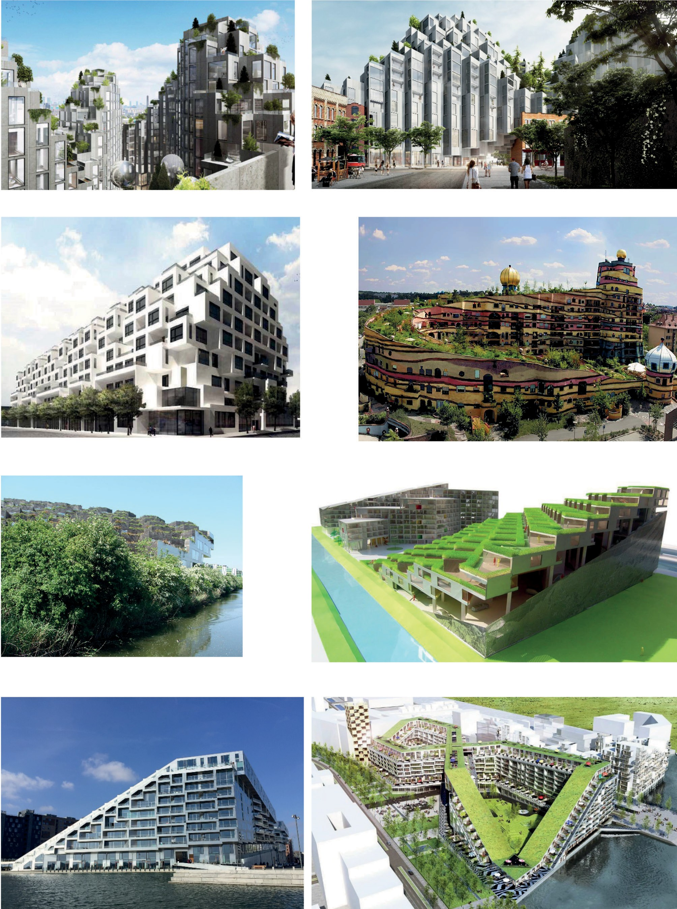
Рис. 81. Модель «Дом с садом на кровле».
Примеры домов-холмов, домов-пирамид, домов-пригорков

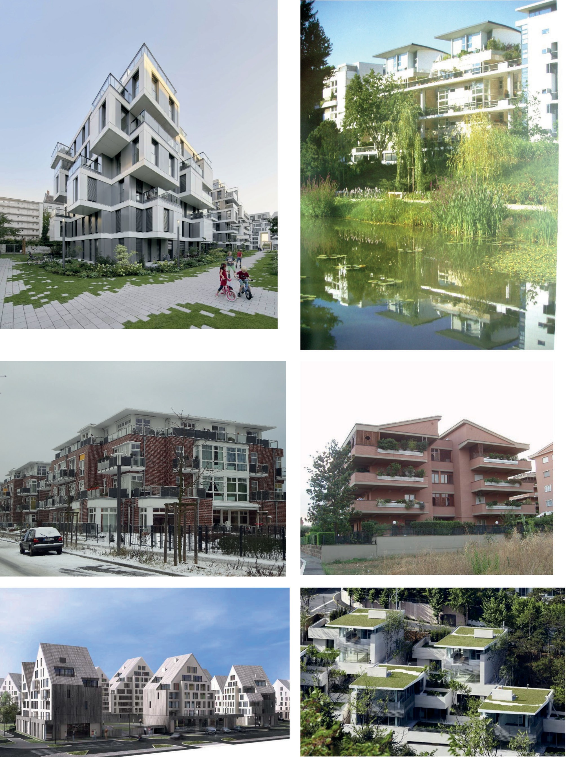

Рис. 82. Примеры современных европейских городских вилл

Совершенствование типологических характеристик городских вилл осуществлялось под руководством одного из авторов данного труда по многим параметрам. В частности, по материалам исследований связь городской виллы с природным окружением раскры- вается в следующих положениях:
- размещение вблизи общегородских рекреационных зон;
- наличие земельного участка, принадлежащего всем жильцам виллы;
- наличие своих участков у квартир приземного уровня (а также, по возможности, у квартир верхних уровней);
- включение в структуру дома компенсирующих отсутствие прямой связи с участ- ком элементов в виде террас, лоджий и т. п., являющихся площадками для переноси- мых в теплое время года из зимних садов растений. Открытые пространства при этом не только восполняют отрыв от земли, но, будучи озелененными, дают видовые кадры с «приватными» природными формами на первом плане и городскими ландшафтными комплексами на дальних планах;
- включение в состав квартир зимних садов, связанных как с закрытыми, так и с от- крытыми пространствами квартиры;
- обеспечение наибольшего сектора ориентации каждой квартиры (от трех до пяти наружных ограждений).
Типология домов смешанной планировочной структуры не ограничивается город- скими виллами, т. е. высококомфортабельным жилищем. Это могут быть жилые дома разной степени комфортности. В соответствии с категорией жилища, по степени ком- фортности, определяются приемы и средства внедрения природных компонентов в струк- туру жилого дома.
В настоящее время можно выделить следующие категории жилища по степени ком- фортности: элитное (люкс, премиум), бизнес-класса, эконом-класса, социальное (специ- альное жилище в работе не рассматривается).
При проектировании элитарного жилища и жилища бизнес-класса внедрение природ- ных компонентов ограничивается оговоренной заданием степенью и может приобретать достаточно развитые черты (примером может служить идеальная модель городской вил- лы). Городское жилище эконом-класса и тем более социальное жилище требует поиска наиболее оптимальных приемов внедрения природных компонентов в свою структуру. При этом необходимо иметь в виду наибольшую востребованность их использования именно в этих категориях жилища, так как потребители данных типов жилых зданий, как правило, не имеют возможности приобретать второе жилище, размещаемое в дач- ных поселках. Необходимо также учитывать, что жилища данных категорий являются и еще длительное время будут являться наиболее массовым типом жилища.
Основным типом городского жилого дома эконом-класса, а также социального жи- лища следует считать среднеэтажный безлифтовый (до трех этажей) жилой дом сме- шанной структуры (рис. 83) [87].

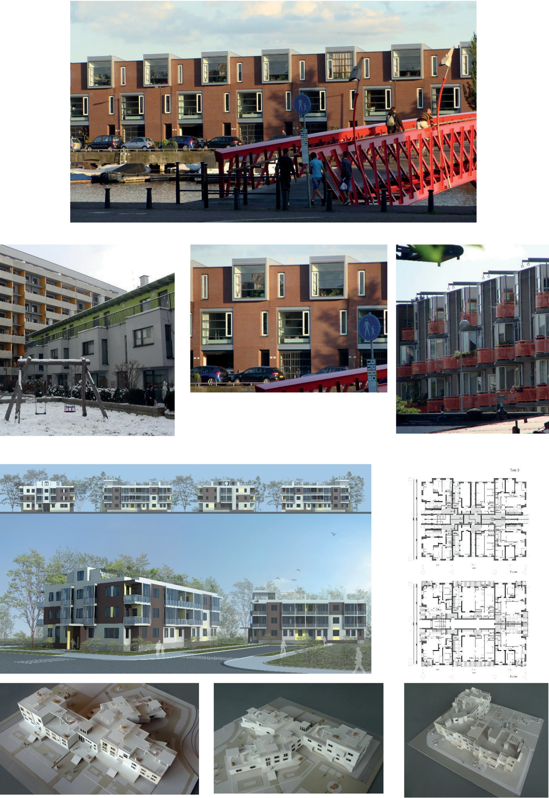

Рис. 83. Городское безлифтовое жилище эконом-класса.
Примеры застройки Амстердама, Вены (верх), примеры студенческих работ УрГАХУ (низ)

Вместе с тем, в настоящее время, опираясь на обобщение зарубежного опыта, целесо- образно рассматривать как наиболее перспективные варианты планировочных решений шестиэтажных структур с гидравлическими лифтами. Применение такого рода жилых домов, как правило, ширококорпусных и террасированных, в ряде случаев с лестнич- ными клетками, размещенными в глубине корпуса и освещаемыми верхним светом, по- зволяет достичь достаточно высокой плотности застройки. При этом квартиры призем- ного уровня удается обеспечить небольшими индивидуальными участками и снабдить остальные квартиры развитыми летними помещениями, компенсирующими отсутствие участков, за счет террасирования или устройства лоджий и применения эксплуатируе- мых кровель (рис. 84).
Таким образом, следует сделать вывод о том, что в целях достижения высокой сте- пени комфортности жилой среды за счет активного внедрения в ее состав природного компонента городскую застройку необходимо формировать на основе сочетания мало- этажных и преимущественно среднеэтажных домов. Важным условием при этом будет размещение автомобильных проездов и парковок, в зависимости от конкретных условий строительства либо под жилыми домами, либо под озелененными платформами (позво- ляющими освещать транспортные пути и парковки верхним и верхним боковым светом), а также размещение автомобилей в многоэтажных гаражах. Такой подход позволит ре- ализовать идею создания жилой среды городского образования, характерной особенно- стью которой будет активное включение, а в ряде случаев и доминирование природной составляющей, заполняющей не только пространства между домами, но и формирую- щей сами поверхности фасадов, террас и кровель. Эту концепцию можно охарактери- зовать как концепцию «обволакивания», подразумевая под этим необходимость предо- ставления природным (ландшафтным) формам возможности предельно максимально
«обживать» поверхности архитектурных форм (рис. 85).
Концепцию «обволакивания» следует сочетать с принципом «встраивания», который подразумевает такое сочетание поверхностей, создаваемых в качестве основы для при- родных форм и традиционных архитектурных форм, где доминирующими будут при- родные формы [124, 125].

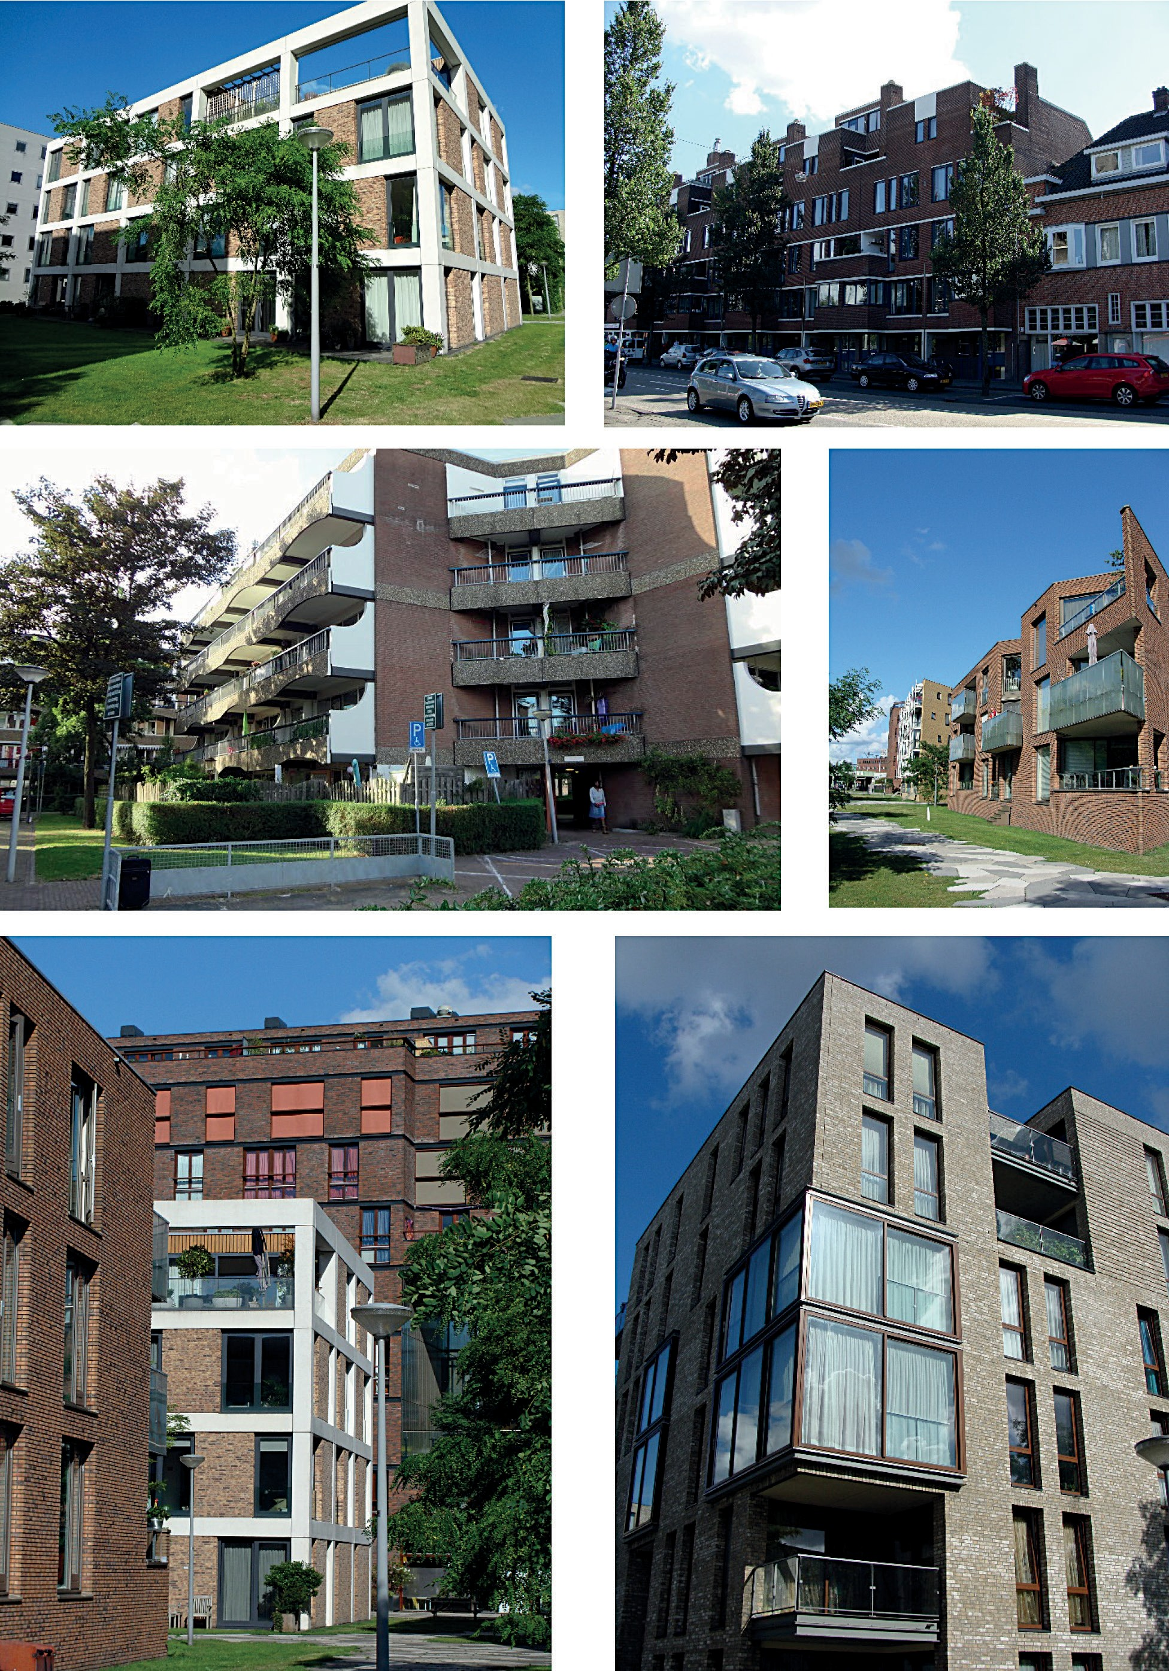

Рис. 84. Примеры жилых домов средней этажности. Опыт Амстердама

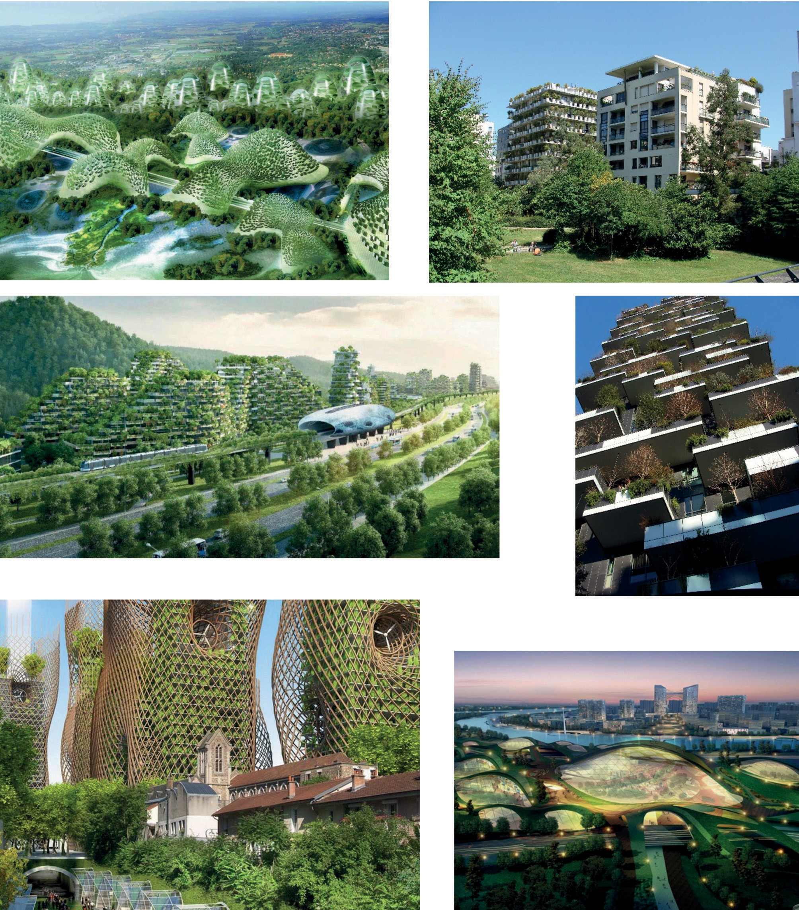

Рис. 85. Примеры реализации концепции «обволакивания»

Многоэтажные жилые структуры
Формирование многоэтажных жилых структур связано с еще большей степенью ото- рванности жилых ячеек от земли. Приемы компенсации этой оторванности, принятые для домов средней этажности, могут быть перенесены на многоэтажные структуры только до определенных пределов. Установить эти пределы в настоящее время представляется

достаточно сложной задачей вследствие недостаточной степени изученности проблем проектирования и строительства многоэтажного жилища в отечественной практике. В определенной степени можно ориентироваться на существовавшие в советское вре- мя нормативные и законодательные ограничения, устанавливавшие пределы этажно- сти жилых домов для крупных и крупнейших городов в 16 и 25 этажей соответственно. Эти ограничения во многом определялись экономическими расчетами, в основе которых были установлены плотностные показатели жилой застройки, формируемой многоэтаж- ными домами, затраты на оснащение их средствами вертикального транспорта и други- ми инженерными системами и обеспечение их безотказной работы, затраты на возведе- ние соответствующих оснований под здания. Немаловажное значение при этом имели соображения, учитывающие недостаточное освоение в СССР соответствующих техно- логий и конструктивных систем возведения многоэтажных зданий, дороговизна метал- ла, необходимого для армирования монолитных конструкций, и многие другие факто- ры, способствующие удорожанию строительства.
Таким образом, согласно расчетам экономистов, выполненных в тот период, увели- чение этажности выше 16–25 этажей не давало реальных экономических преимуществ (что доказал в своей диссертации А. Савченко) [155]. Важное значение для ограниче- ния роста этажности жилых зданий в СССР имели также сложности, возникающие при их эксплуатации, так как выход из строя любой из систем затрагивал интересы боль- шого числа проживающих. Особые опасения вызывала угроза возникновения пожара в высотных жилых домах, так как государственные службы, обеспечивающие пожар- ную безопасность, не располагали соответствующими техническими средствами для спасения людей. Кроме того, опасения вызывали экологические характеристики такого рода жилища. К примеру, в многоэтажных домах требуется предусматривать специаль- ные меры для предотвращения эффекта перетекания отработанного воздуха из квартир нижнего уровня в верхние.
Малоисследованной и по сей день остается проблема, с которой, как можно пред- положить, приходилось считаться советским исследователям и проектировщикам: речь идет о неизбежном психологическом и физическом дискомфорте, обусловлен- ном проживанием в высотном доме. Психологический дискомфорт определяется по- стоянным пребыванием человека в состоянии стресса. На уровне подсознательного воздействия человека не оставляет ощущение опасности, обусловленной прожива- нием в структуре, где сохранение его здоровья и самой жизни в случае возникнове- ния чрезвычайных обстоятельств не гарантировано в силу перечисленных причин. Как показывают исследования медиков, постоянное воздействие стресса разрушает здоровье и сокращает продолжительность жизни. После известных событий в Нью- Йорке в 2001 году это состояние можно было бы назвать «синдромом 11 сентября». Физический дискомфорт обусловлен преимущественным обеспечением необходи- мых параметров микроклимата в верхних этажах за счет использования инженерных систем (систем кондиционирования), что не способствует поддержанию в норме ме- ханизмов адаптации к изменениям параметров окружающей среды, свойственных организму самого человека. Кроме того, для пожилых людей и детей малого возрас- та создаются неблагоприятные условия для организации прогулок во дворе, так как это сопряжено с дополнительными трудностями и обеспечением должного контроля,

которые неизбежно возникают у деятельных членов семей, обеспечивающих безопас- ность этих прогулок [135].
Перечисленные и, надо полагать, многие другие факторы, которые выпали из ра- мок нашего рассмотрения, привели общественность многих европейских стран к по- ниманию того, что многоэтажные жилые дома следует исключить из застройки горо- дов. Такова градостроительная политика Италии, Греции и других европейских стран. Преобладающая застройка городов Америки, как известно, малоэтажная.
Распространение высотного жилого строительства в ряде городов различных стран мира (США, Канада, Австралия, Япония, Китай, Арабские Эмираты и т. д.) обусловле- но, как правило, необходимостью обеспечить максимально больший «выход» жилой площади на квадратный метр чрезвычайно дорогой земли мегаполисов. Зачастую жили- ще в подобных домах не единственное у их владельцев, но, поскольку этажность домов достигает 100 этажей, проживание в них уподобляется участию в опасном аттракцио- не. Понимание этого со стороны инвесторов и проектировщиков способствует разра- ботке, помимо прочего, принципов и приемов компенсации удаленности жилых ячеек от земли с ее естественно-природным и искусственно организованным ландшафтом. Таким образом, обозначились и требуют дальнейшего развития определенные направ- ления совершенствования взаимосвязи жилых ячеек многоэтажных домов с природны- ми компонентами. Эти тенденции можно выразить через соответствующие модели, ха- рактерные именно для многоэтажных домов. Наряду с моделями, которые могут быть заимствованы из арсенала среднеэтажного строительства, эти модели составляют до- вольно развитый комплекс.
К числу приемов, общих как для среднеэтажных, так и для многоэтажных жилых домов (до 25 этажей), следует выделить следующие [96, 97, 104, 117, 135]:
- обеспечение квартир приземного уровня индивидуальными озелененными приквар- тирными участками (двориками) в соответствии с моделями «Дом, сблокированный с са- дом» и «Сад в доме»;
- террасирование дома или его части (в пределах средней этажности) с устройством озеленения террас (модель «Дом с садом на кровле»);
- устройство многоуровневых пентхаусов с озеленением эксплуатируемых кровель (модель «Дом с садом на кровле»);
- устройство развитых по площади приквартирных летних помещений, оснащен- ных трансформируемыми ограждениями с возможностями их озеленения (модель «Дом с садом на платформе»);
- включение в состав квартир помещений, предназначенных для культивирования и размещения природных компонентов в виде зеленых комнат, зимних садов и т. п. (мо- дель «Сад в доме»).
Строительство многоэтажных жилых домов выше 25 этажей требует соблюдения ряда дополнительных условий, благодаря которым обеспечивается безопасность и со- блюдение соответствующих требований к параметрам микроклимата в помещениях. Эти дополнительные условия продиктованы тем, что на значительных высотах появляется угроза отрицательного воздействия на здания и жилые помещения в нем, возрастающе- го по мере увеличения высоты скоростей ветра. Кроме того, у фасадных поверхностей высотных зданий возникает эффект вертикального перемещения воздушных потоков,

происходящего со значительными скоростями. Требует особого внимания и возникно- вение зон повышенного и пониженного давления у фасадных поверхностей, что также определяется особенностями ветровой деятельности на больших высотах. В определен- ной мере приходится считаться и с понижением температур наружного воздуха по мере увеличения высоты. Эти особенности параметров микроклимата, возникающие и при- обретающие все большее значение по мере удаления от поверхности земли, определя- ют необходимость обязательной защиты летних помещений путем их остекления или полного отказа от применения традиционных летних помещений в виде балконов, лод- жий, террас, эксплуатируемых кровель. Воздействие указанных факторов предопреде- ляет и использование специфических приемов устройства проветривания помещений (без открывания окон) и применение специальных конструкций оконных блоков [25, 104, 117, 135, 171].
Ограничения на использование традиционных приемов организации взаимосвязи квартир в многоэтажных домах с внешней средой или полный отказ от использования этих приемов требуют разработки специальных средств компенсации отрыва жилых яче- ек от поверхности земли. В этом случае необходимые и благотворные для жизнедеятель- ности человека ландшафтные комплексы как носители свойств естественно-природной среды необходимо в том или ином виде переносить непосредственно в структуру зда- ний или самих жилых ячеек. Чем выше предлагаемая степень комфортности высотного жилища, тем в большей мере целесообразно внедрение в его структуру как озелененных пространств общего использования, предназначенных для организации коллективного отдыха взрослых и особенно детей, так и встроенных непосредственно в квартиры не- больших зимних садов. При этом развитые по площади общественные зимние сады сле- дует размещать равномерно по высоте многоэтажного жилого дома, делая их доступны- ми для определенного расчетного числа расположенных вблизи к ним квартир.
Этот принцип размещения зимних садов получил достаточно широкое распростра- нение в архитектуре административных (офисных) и гостиничных зданий за рубежом. Пространства коллективных зимних садов естественно дополнять системой обслужива- ющих помещений, что позволит в наиболее полном виде реализовать принцип организа- ции атриумных зданий – создание защищенного от неблагоприятных воздействий благо- устроенного коллективного пространства, предназначенного для рекреации и общения. В результате в структуре высотного жилого дома целесообразно одновременное исполь- зование двух моделей – «Сад в доме» (применительно к жилой ячейке) и «Сад в общем атриуме» как трансформированную модель «Сад в коллективном дворе» (применитель- но к общественным пространствам жилого дома). Таким образом, многоэтажный жилой дом может представлять собой своеобразное жилое образование, а именно структуру, которая построена на принципе блокировки коллективных жилых дворов, обслужива- ющих среднеэтажную застройку в 5–6 этажей, по вертикали, в отличие от традицион- ного квартала среднеэтажной застройки, где блокировка жилых дворов происходит по горизонтали. Этот принцип еще именуется, как уже отмечалось в разделе «Проектные эксперименты и принципы «зеленой архитектуры»», принципом переноса (см. рис. 64). Многоэтажные галерейные жилые дома с размещением галерей через каждые три или четыре этажа в рамках разрабатываемой концепции внедрения природных компо- нентов в структуру многоэтажного жилища могут быть оснащены как коллективными,

так и приватными озелененными пространствами, расположенными на уровне галерей. Они могут представлять собой, в соответствии с принципом переноса, расположенные друг над другом ряды блокированных домов, каждый из которых будет иметь два или три уровня и вход с галереи через свой озелененный дворик. К узлам вертикальных ком- муникаций, связывающих галереи, могут примыкать коллективные зимние сады, решен- ные в два-три света.
В соответствии с принципом переноса, возможно проектирование и многоэтажных односекционных (башенных) домов с небольшим количеством комфортабельных квартир на этаже. В рамках разрабатываемой концепции их следует рассматривать как структуры, предназначенные для поэтажного размещения небольшого числа (двух-трех) сблокиро- ванных двухуровневых ячеек, каждая из которых располагает небольшим встроенным всепогодным садом или двумя садами, расположенными с торцов (по схеме блокирован- ного жилого дома). При этом через определенное количество этажей возможно предус- матривать развитые двухуровневые сады с необходимой инфраструктурой, рассчитан- ные на группы жилых ячеек (рис. 86).
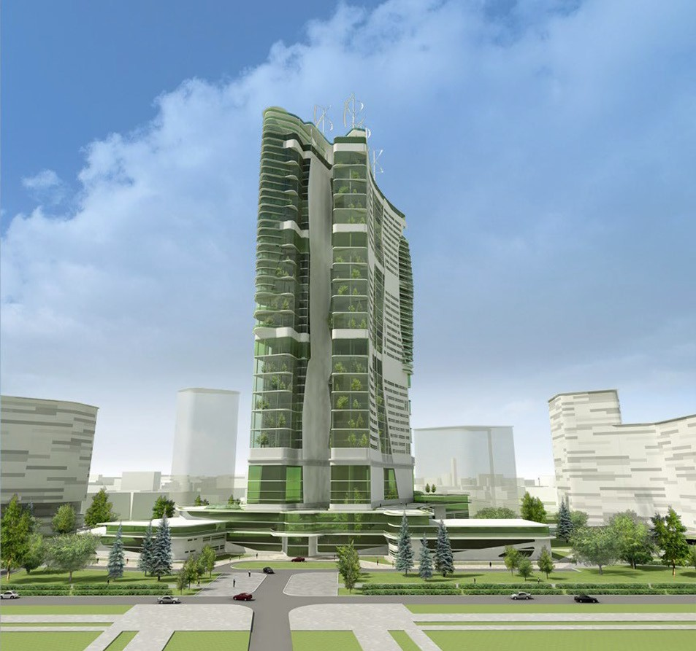
Рис. 86. Пример односекционного башенного дома

Принцип блокировки по вертикали традиционных структурных элементов город- ской застройки, а именно: озелененных жилых дворов с домами средней этажности, малоэтажных блокированных структур, индивидуальных жилых домов с небольшими приквартирными участками (упомянутый принцип переноса), следует рассматривать как генеральный принцип планировочной организации высотных жилых домов, фор- мируемых на основе концепции интеграции природных компонентов в структуру мно- гоэтажного жилища (см. рис. 64) [25, 135].

Мегаструктуры и «вертикальные города»
Перспективы развития мегаполисов, проблемы, связанные с ограниченным терри- ториальным ресурсом некоторых стран, задачи освоения территорий с экстремальными параметрами климата диктуют необходимость создания жилых мегаструктур. По суще- ству, речь идет о структурах, где преобладающей функцией, безусловно, является жи- лая, но ее обеспечение реализуется за счет интеграции в формируемый комплекс целого ряда составных элементов различного функционального назначения. Преобладающими среди них являются функциональные блоки общественного, административно-произ- водственного, транспортного назначения [25, 135, 171].
История проектно-экспериментальных разработок, связанных с разработкой жилых мегаструктур, так или иначе затрагивающих проблему включения в их состав природных компонентов, начинается с целого ряда проектных разработок, выполненных советски- ми проектировщиками в 1960–1980-е годы на тему, которую можно было бы обобщенно обозначить как «Жилой комплекс для условий Крайнего Севера». Основной идеей такого рода разработок было создание в большей или меньшей степени развитого озелененного и хорошо благоустроенного двора с искусственным микроклиматом, в пространстве ко- торого раскрываются многочисленные жилые ячейки, оснащенные достаточно развиты- ми летними помещениями. По периметру двора в пределах одного-двух этажей авторы такого рода комплексов, как правило, размещали блоки общественного обслуживания. В результате формировался своего рода многофункциональный комплекс (микрогород) закрытого (автономного) типа. Модели подобных комплексов, в контексте исследуемой проблемы, могут быть следующими: «Город под куполом» «Город-этажерка», «Город в пирамиде» (рис. 87).
Футуристические поиски зарубежных архитекторов, применительно к проблеме включения природных форм в состав мощных жилых структур, в большей мере бази- ровались на прогнозировании их включения непосредственно в систему жилых ячеек. Порой сами проектируемые мегаструктуры напоминали своими формами структуру де- рева. Одновременно в состав многих мегаструктур внедряют развитые общественные озелененные пространства. Модели такого рода включений, как правило, апробирован- ные: «Сад в жилом дворе», «Сад в доме» [124, 125].
Разработки последних лет, посвященные перспективам развития жилых мегаструк- тур, дают возможность выделить несколько направлений моделирования жилища с вне- дрением природных форм. Все они так или иначе интерпретируют идею «Вертикального города», в котором с преобладанием в той или иной степени проектируется присутствие как общественных озелененных пространств, так и природных компонентов, внедрен- ных в индивидуальные жилые ячейки.
Наиболее перспективной и наиболее часто интерпретируемой идеей, получившей распространение в последние годы, является идея устройства своеобразной этажерки, состоящей из мощных и обширных в плане платформ, на которых располагаются озеле- ненные и обводненные жилые дворы. Эти жилые дворы могут принадлежать своеобраз- ным виллам, размещенным на платформе в окружении сада, или могут быть окружены по периметру террасированными жилыми домами, в структуру которых встраиваются помещения зимних садов.

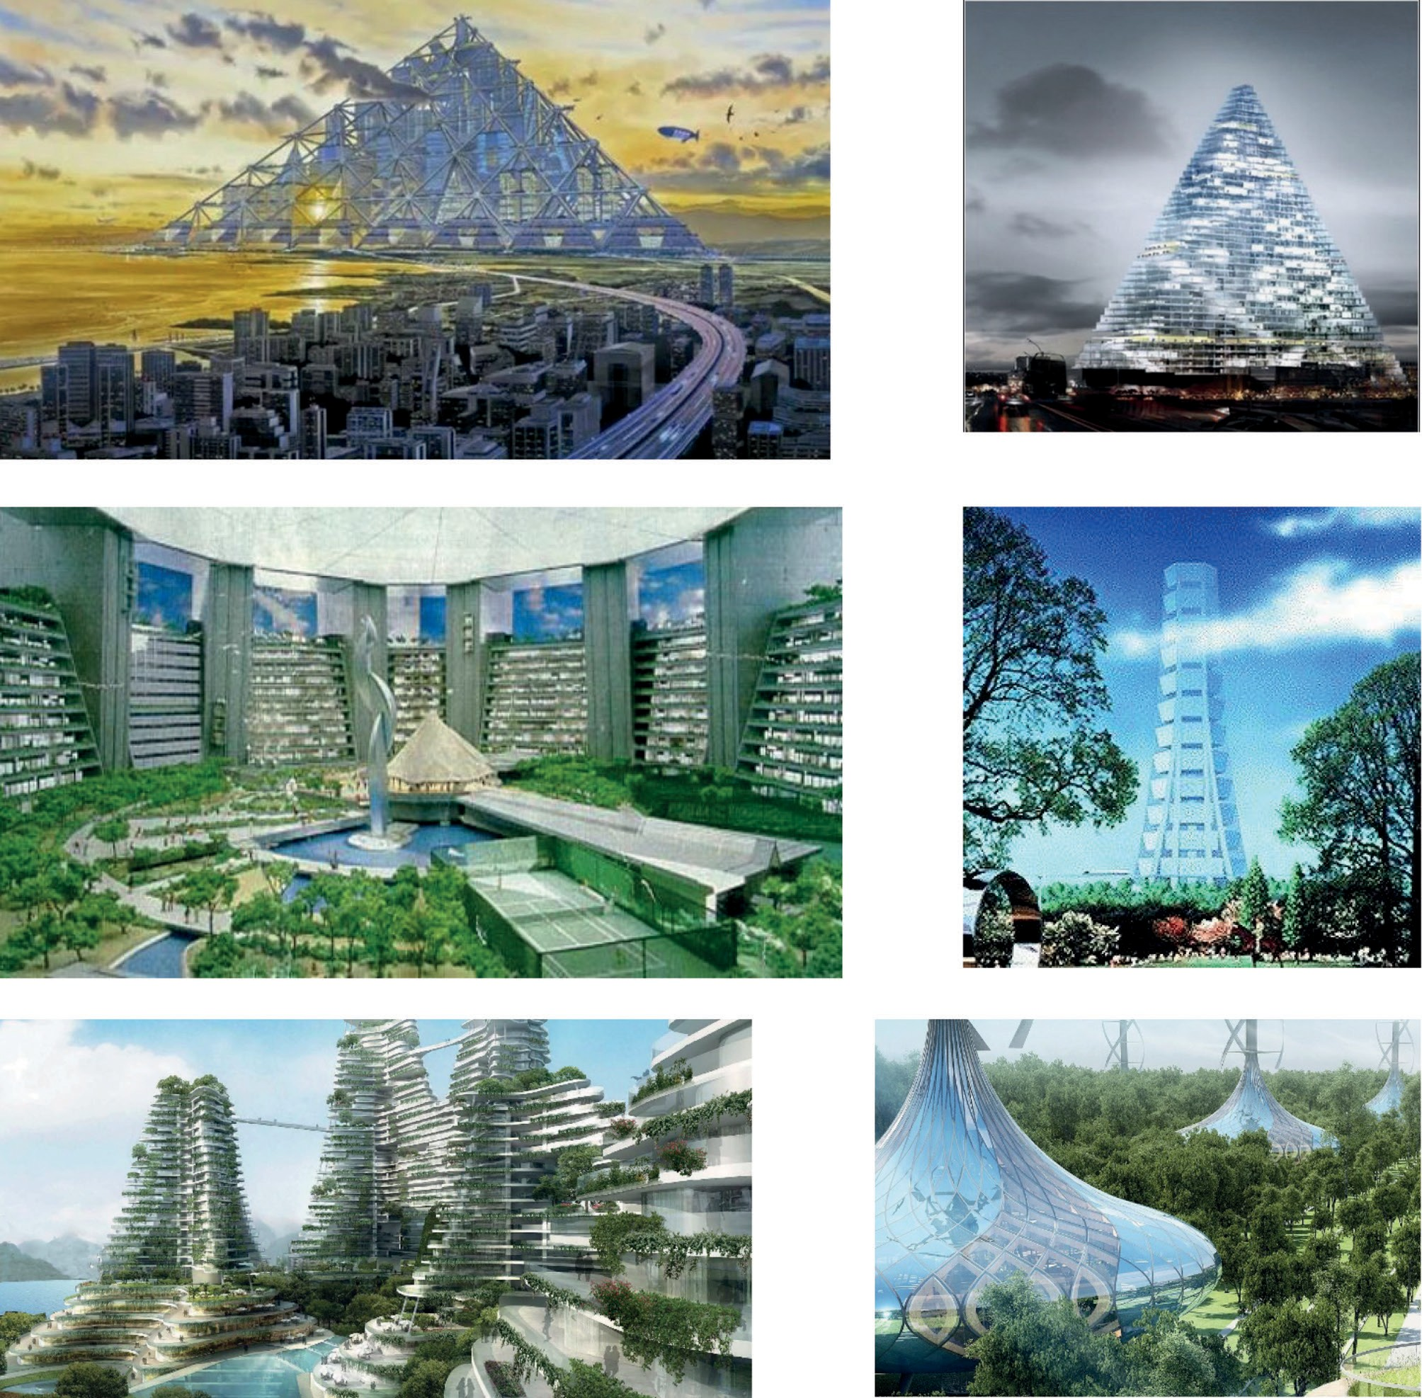

Рис. 87. Примеры мегаструктур

Таким образом, модель «Жилой двор на платформе», тиражируясь по вертикали, дает новое качество. В зарубежных проектах предполагается, что эти современные «вися- чие сады Семирамиды» остаются открытыми, т. е. не изолированными от внешней сре- ды. Наиболее вероятно, что для климатических условий большинства регионов России с целью обеспечения благоприятных условий развития ландшафтных комплексов необ- ходимо предусматривать остекление пространств мегаплатформ (см. рис. 87).
Моделирование жилых высотных мегаструктур по принципу переноса традиционных приемов взаимосвязи жилых ячеек с обобществленными и приватными озелененными пространствами является демонстрацией, с одной стороны, понимания приоритетности решения проблем взаимосвязи жилища и природных компонентов, а с другой – показателем

115
устойчивости традиционных представлений об организации полноценного комфорта- бельного жилища.
Внедрение природных компонентов в жилые высотные мегаструктуры по принци- пу переноса может явиться основой экологически оправданного пути разрешения про- блемы интенсификации использования ограниченных территориальных ресурсов ряда стран и уплотнения застройки крупнейших городов. При этом необходимо предусма- тривать создание такой системы, которая могла бы целиком компенсировать отсутствие привычных форм взаимодействия жителей с элементами природной среды, характер- ное для города.
Другое направление, которое в настоящее время в большей степени представлено в примерах, связанных с многоэтажным строительством, также заслуживает внимания, поскольку тенденция наращивания этажей жилых зданий, характерная для последних лет, приводит к переводу ряда многоэтажных жилых домов в разряд мегаструктур. Речь идет о многоэтажных жилых домах, где предусматривается размещение по вертикали озелененных атриумов, предназначенных для обобществленных рекреационных про- странств, обслуживающих несколько этажей мегаструктуры. Такого рода обобществлен- ные и грандиозные зимние сады, как правило, дополняются индивидуальными зимними садами, встроенными в жилые ячейки. Таким образом, формируется одна из модифи- каций модели «Жилой двор на платформе», когда многосветный озелененный жилой двор – зимний сад выходит одной или двумя гранями к внешнему контуру, а тремя или двумя гранями граничит с жилыми многоуровневыми структурами. Самостоятельной моделью является модель «Парк на платформе». В этом случае зимний сад на платфор- ме чаще всего несколько отделен от жилых структур в визуальном плане. Чтобы уви- деть его, в него необходимо прийти, используя специальные вертикальные и горизон- тальные коммуникации.
В целом проектные эксперименты в сфере формирования мегаструктур характери- зуются большим разнообразием решений и подходов (см. рис. 87). Основная цель этих экспериментов заключается в том, чтобы апробировать в проектной практике вариан- ты создания в большей или меньщей степени автономных структур, представляющих собой, по сути, города по своему функциональному предназначению и наполнению. Существенным и неотъемлемым компоненом при формировании этих городов во всех случаях является природный компонент, который внедряется во все значимые среды, как во внутреннюю, так и во внешнюю. Зеленые формы обживают поверхности этих мегаструктур, непосредственно контактируют с человеком в жилых и общественных пространствах. Формирование мегаструктур как проектная задача, представляет собой очень большую сложность, но в экспериментально-теоретическом плане, безусловно, представляет большой интерес.

СОЦИАЛЬНЫЕ СТРАТЕГИИ ФОРМИРОВАНИЯ ЖИЛОЙ СРЕДЫ

Классификация жилища по уровню комфортности
В этом разделе представлены градостроительные, архитектурно-пространственные, средовые и функционально-планировочные особенности жилища, лежащие в основе его классификации по уровню комфортности для семей с разным уровнем дохода; вы- явлены базовые принципы градостроительного размещения, архитектурно-простран- ственной, средовой и функционально-планировочной организации многоквартирного жилища, которые служат ключом для формирования итоговой версии классификатора многоквартирных жилых домов, раскрывающего основные градостроительные особен- ности, структуру, состав и взаимосвязь функциональных зон жилища разных классов. Раздел сформирован на основе диссертационной работы К. Н. Гребенщикова [98], вы- полненной на кафедре архитектурного проектирования УрГАХУ (УралГАХА) под руко- водством профессора А. В. Меренкова [96–98, 111].
В основу классификации положены принципы градостроительного размещения жи- лых зданий, следование которым становится решающим фактором определения принад- лежности того или иного жилища к соответствующему классу [96, 97]:
- Принцип центростремительности – характеризует размещение элитного жили- ща в городской структуре. Этот принцип влияет на определение таких показателей жи- лища, как местоположение, удаленность от центра города.
- Принцип развития общественной инфраструктуры – характеризует размеще- ние массового жилища. Этот принцип принимают в расчет при оценке таких показате- лей, как местоположение, окружающая застройка, окружающая среда, инфраструктур- ные показатели.
- Принцип комфортного транспортного обслуживания. Одним из основных пара- метров, существенно влияющих на жилище, является комплекс обслуживания личного автотранспорта. Этот принцип лежит в основе определения таких показателей, как ко- личество стоянок для жильцов и гостевых стоянок.
Разница в требованиях к комфортности проживания семей с существенно различаю- щимися доходами диктует разные подходы к формированию внешнего облика дома, его структуры и внутреннего пространства жилых ячеек и определяет соответствие следу- ющим принципам архитектурно-пространственной, средовой и функционально-плани- ровочной организации жилища [96–98]:
- принцип доминантности эстетических параметров. Нематериальные факторы у жильцов с высокими доходами влияют на многие архитектурные параметры, такие как градостроительные и архитектурные решения, геометрические параметры внутренне- го пространства квартир, лестничных клеток и т. п. Этот принцип лежит в основе таких показателей, как качество архитектурных решений, тип проектирования;

- Принцип приватности. Проживание более комфортно при объединении относи- тельно небольших групп людей. Этот принцип лежит в основе учета таких параметров жилища, как этажность, количество секций, количество квартир в секции, количество квартир на этаже.
- Принцип развития сферы услуг в элитном жилище. Отсутствие необходимости ведения домашнего хозяйства лично жильцами с высокими доходами диктует наличие развитой внутренней системы услуг. Этот принцип лежит в основе учета таких пока- зателей, как наличие встроенно-пристроенных помещений, их площадей и пропорцио- нальных соотношений.
- Принцип адаптивности планировочных решений. У жильцов с высокими дохода- ми необходимость изменения жилого пространства продиктована соответствием нема- териальным факторам, у семей с невысоким уровнем дохода – изменением состава се- мьи. Этот принцип лежит в основе наличия конструктивно-планировочного ресурса для гибкой планировки.
- Принцип функционального зонирования. Чем сильнее выражена дифференциация функциональных зон, тем выше комфортность проживания. Этот принцип лежит в ос- нове определения планировочных показателей, количества комнат, наличия определен- ных помещений, их площадей, пропорциональных соотношений и взаимосвязей.
На основе учета указанных принципов становится возможным сформулировать ос- новные положения классификатора современного многоквартирного жилища. В составе классификатора перечисленные принципы изложены в виде конкретных рекомендаций, необходимость соблюдения которых диктуется современными требованиями к жилищу разных классов.

Классификация современного многоквартирного жилища.
Терминология

Результаты исследования позволили выявить общие характеристики у ряда жилых домов. В итоге на основе анализа зарубежного и отечественного опыта, выявления про- грессивных тенденций развития жилища, анализа и учета общественного и профес- сионального мнения, систематизации градостроительных параметров и архитектур- но-планировочных решений определились группы жилых домов с одинаковым уровнем комфортности. Этим группам в рамках исследования были присвоены названия, в основ- ном совпадающие с общепринятыми, – элитное (класс «люкс» и «премиум»), промежу- точное (класс «бизнес»), массовое (класс «эконом» и «социальное жилье»), смешанное, специальное жилище [93, 96–98, 111]. Параметры и их степени приоритета у каждого класса изложены в классификаторе.
Класс «люкс» – высший класс элитного жилища, не имеющий ограничений в градо- строительном и архитектурно-планировочном развитии. Характеризуется избранным местоположением, развитой собственной инфраструктурой, ограниченным количеством жильцов, максимально развитыми планировочными решениями (рис. 88).

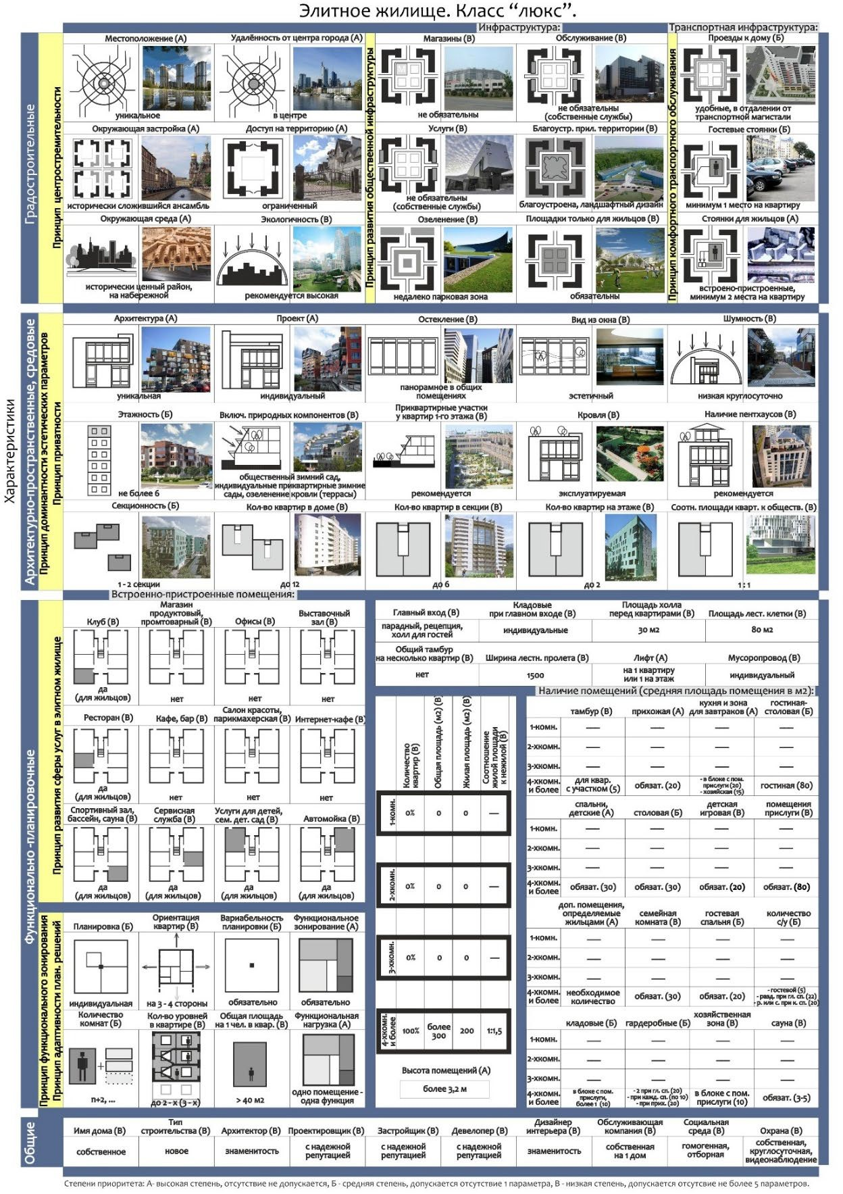
Рис. 88. Класс «люкс». Cтруктура жилища [98]

Класс «премиум» соответствует вышестоящему классу, но не содержит ряд ключе- вых параметров. Характеризуется центральным местоположением, развитой собствен- ной инфраструктурой, ограниченным количеством жильцов, развитыми планировоч- ными решениями (рис. 89).

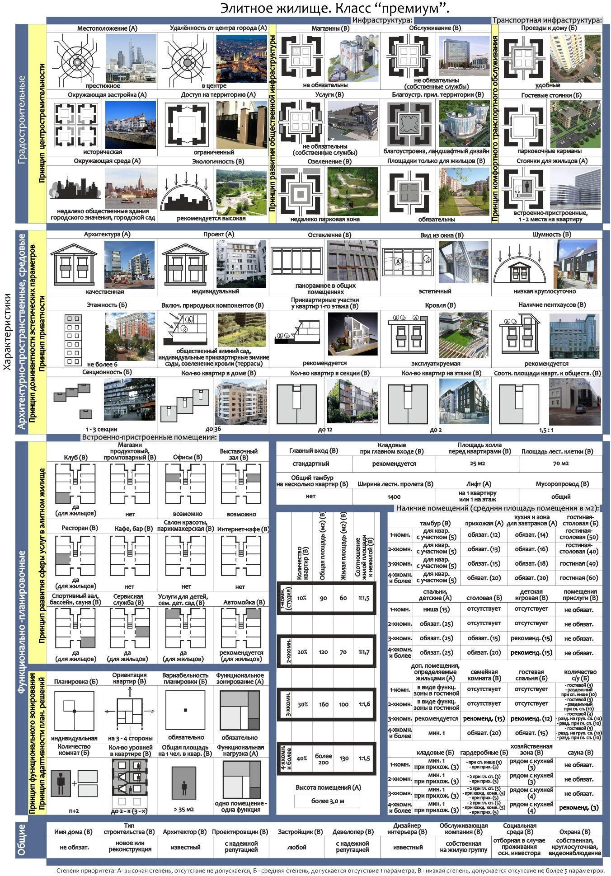
Рис. 89. Класс «премиум». Cтруктура жилища [98]

Класс «бизнес» – по основным параметрам имеет свойства массового жилища, но так- же имеет ряд параметров, свойственных элитному. Характеризуется центральным ме- стоположением, развитой окружающей инфраструктурой, развитыми планировочными решениями (рис. 90).
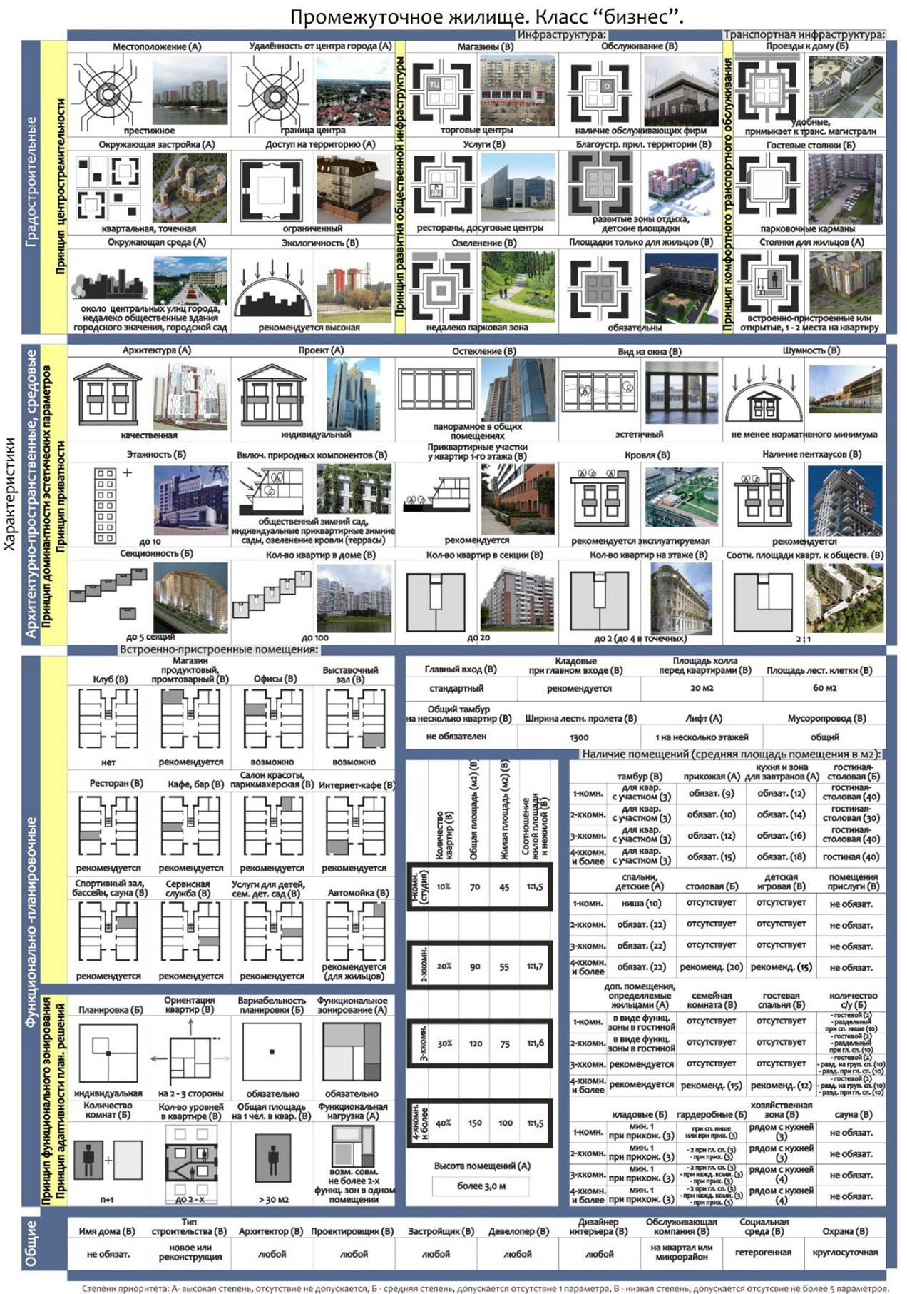
Рис. 90. Класс «бизнес». Сструктура жилища [98]

Класс «эконом» – стандарт массового жилища, обеспечивающий комфортное про- живание для большинства потребителей. Характеризуется в основном периферийным местоположением, развитой окружающей инфраструктурой, экономичными планиро- вочными решениями (рис. 91).
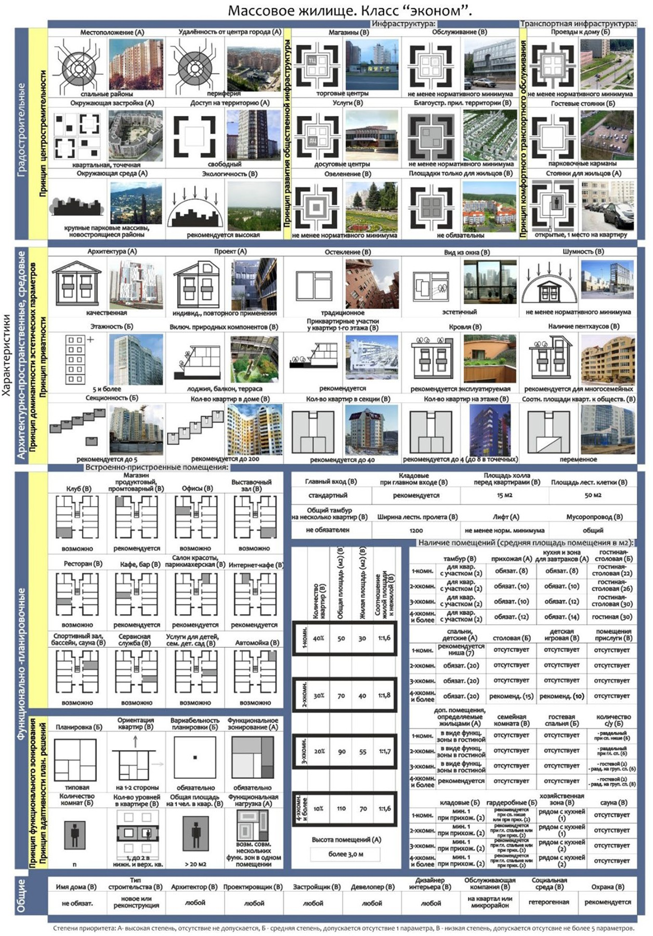
Рис. 91. Класс «эконом». Структура жилища [98]

Класс «социальное жилье» – идентичен вышестоящему классу, может иметь более низкие численные планировочные показатели, но не менее минимальных санитарных значений. Характеризуется периферийным местоположением, развитой окружающей инфраструктурой, экономичными планировочными решениями (рис. 92).
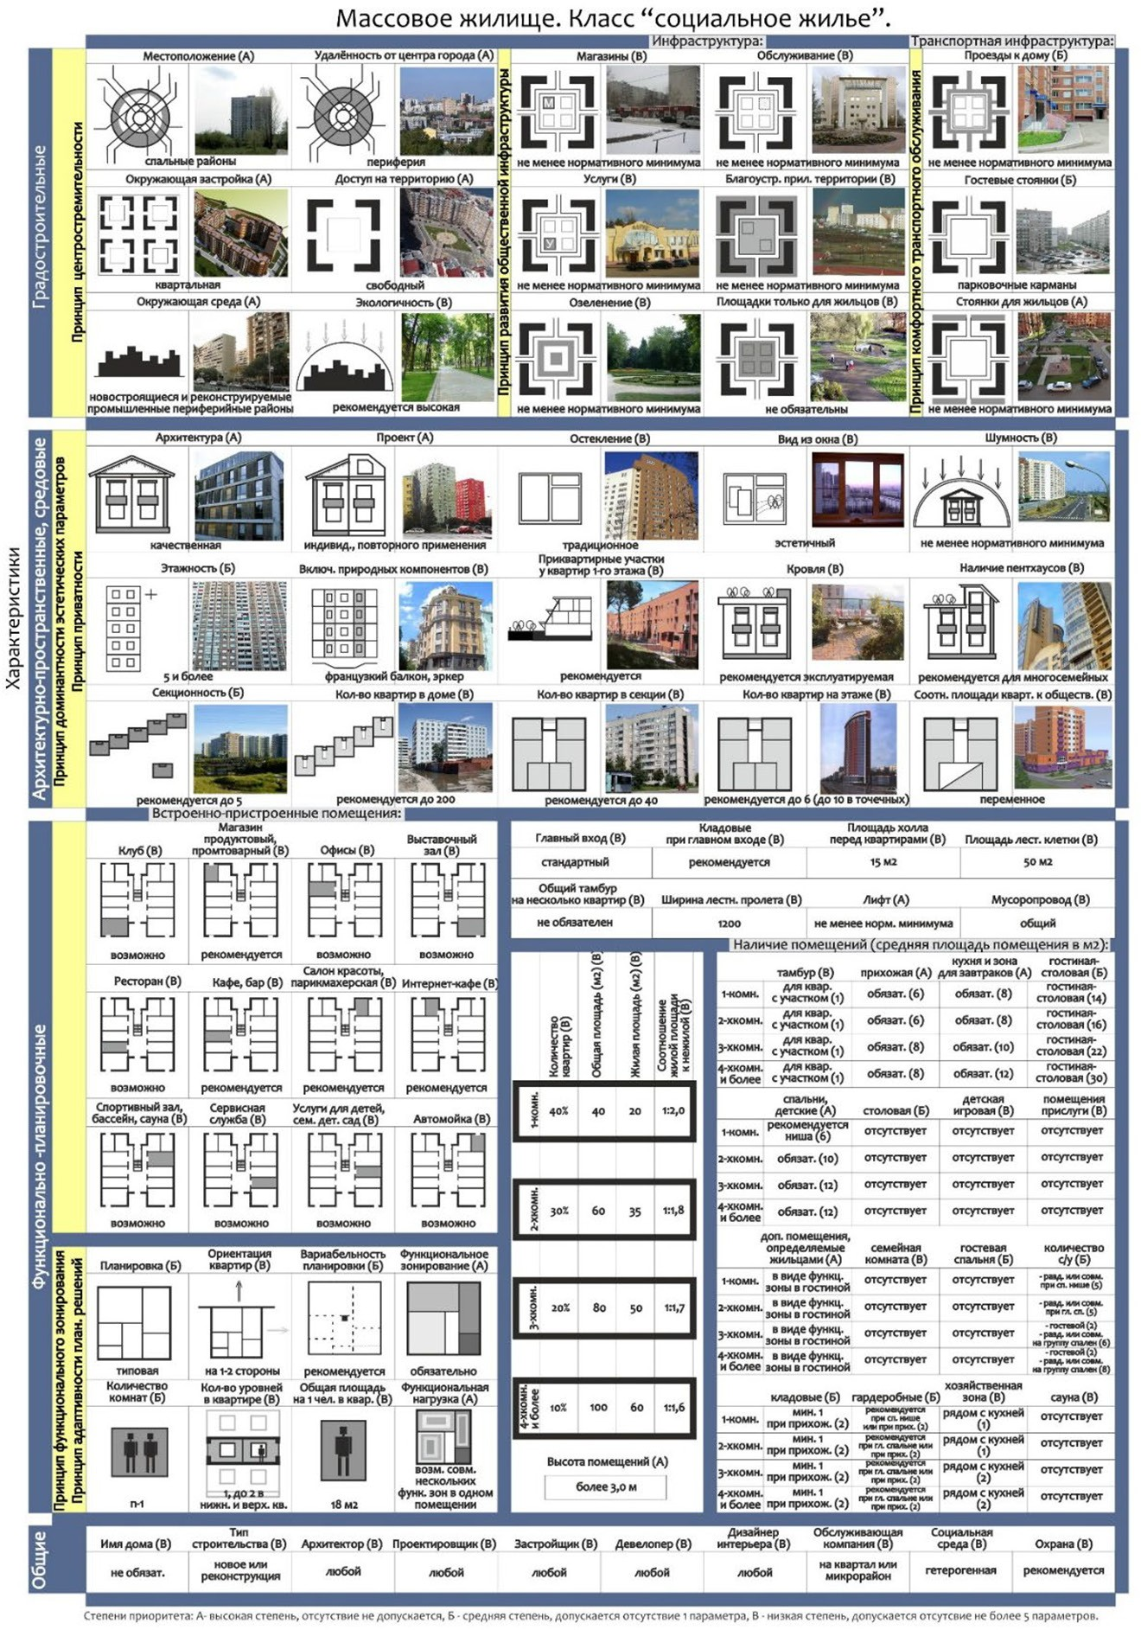
Рис. 92. Класс «социальное жилье». Структура жилища [98]

В составе каждой группы при достаточном научном обосновании возможно вычле- нение неограниченного количества подклассов [93, 98].
Методика определения принадлежности многоквартирного жилища к определенно- му классу. Методика проектирования жилища определенного класса включает проект- ное моделирование на основе критериев оценки проектных решений в виде параметров классификатора, включенных в методические рекомендации. Для определения класса многоквартирного жилища необходимо провести сверку параметров дома с таблицей классификатора. При абсолютном совпадении всех параметров жилому дому присваи- вается тот класс, которому он соответствует. При несовпадении некоторых параметров проводится их анализ по степени приоритета.

Жилая ячейка – базовый элемент жилой среды.
Классификация на подклассы и типы комфортности
В этом разделе⁸ на основе анализа зарубежного опыта предлагается выделить под- классы и типы комфортности жилых ячеек для внедрения полученного классификато- ра в процесс проектирования коммерческого жилья [93].
В последнее время практика массового строительства многоэтажных жилых домов получила широкое распространение как в России, так и за рубежом. Все большее рас- пространение многоэтажное строительство получает в секторе коммерческого жилья. Ввиду широкого ассортимента предложений в коммерческом секторе важным стано- вится четкое разграничение типологических характеристиках жилых ячеек различных классов. Отсутствие четких регламентов при проектировании зачастую приводит к тому, что планировочные решения не соответствуют заявленному классу дома, поэтому ак- туальным становится определение четких критериев деления квартир в многоэтажных домах на категории комфортности, включающие классы, подклассы и типы комфорт- ности квартир [87, 93].
Проблемы классификации жилья на отечественном рынке недвижимости. Предпосылки. Коммерческий сектор жилой недвижимости на отечественном рынке от- личается многообразием предложений планировочных решений – от достаточно ком- пактных (малогабаритных) квартир эконом-класса до довольно развитых квартир повы- шенной и высокой комфортности в жилых комплексах бизнес-класса и элитных жилых комплексах. Существующие на сегодняшний день у нас в стране классификации и кате- гории жилья сформированы на основе ценовых показателей и уровне рыночного спро- са. Многие строительные организации в отсутствии каких-либо четких регламентов при проектировании руководствуются именно этими классификациями, в результате чего на- блюдается несоответствие планировочных решений заявленному классу дома [4]. Такая ситуация на рынке недвижимости явилась стимулом для проведения ряда исследований, посвященных вопросам определения категорий комфортности жилья (Д. В. Березин [130– 133], К. Н. Гребенщиков [96–98], Е. Д. Кайдалова, К. В. Кияненко [5, 19, 46, 142, 152],
А. В. Меренков [50, 87, 92, 93, 96, 97, 104, 111, 112, 131–133]). Однако проведенные ис-

⁸ Раздел написан по материалам работы аспирантки А. М. Якимовой, выполняемой под руко- водством профессора А. В. Меренкова [93].

следования не дают полного представления о типологических характеристиках жилых ячеек различных классов в многоэтажных домах. Актуальным становится определе- ние четких критериев деления квартир в многоэтажных домах на категории комфорт- ности [87, 93, 96–98, 111].
Опираясь на ранее проведенные исследования, в рамках данного раздела предпри- нята попытка выявить тот набор помещений различного функционального назначения, при котором можно говорить о принадлежности квартиры к определенной категории комфортности. Полученные выводы подкреплены примерами из практики зарубежного опыта строительства многоэтажных жилых домов (от 7–8 до 40 этажей), как для дол- госрочного проживания (согласно жилищному законодательству США, класс А жилых помещений: многоквартирные жилые дома, апарт-отели, дома с квартирами-студиями), так и краткосрочного (класс В: отели, пансионаты, меблированные комнаты, общежи- тия учебных заведений, клубные дома). Достоверность выводов определяется анализом опыта и критериев классификации жилища за рубежом [93].
Классификации коммерческого жилья за рубежом. После более чем десятилетнего перерыва (после неудачных экспериментов строительства муниципальных домов) в на- чале 2000-х годов в Европе возобновилось многоэтажное строительство. Квартиры в до- мах такого типа вновь стали пользоваться спросом, занимая обширную нишу в сегмен- те коммерческого жилья. Для оценки недвижимости, приобретаемой в собственность, на сайтах аренды и покупки жилья используют систему классов А, В, С и D. Основными критериями оценки являются [93]:
- район (благоприятный / неблагоприятный);
- год постройки здания;
- конструктивная система;
- материалы внутренней и внешней отделки;
- качество инженерного оборудования;
- внутридомовые системы обслуживания;
- наличие паркинга (количество машиномест);
- благоустройство придомовой территории;
- количество квартир в доме (на этаже).
Дополнительными критериями оценки являются характеристики проектных пред- ложений квартир:
- наличие открытых летних помещений (террасы, балконы, лоджии);
- количество спальных комнат;
- количество ванных;
- конфигурация кухни.
Система классификации арендного жилья долгосрочного проживания представлена классами Deluxe, А, В, С, D. По своим критериям зачастую она схожа с системой клас- сификации арендного жилья краткосрочного проживания (система звезд): Luxury (5*), First class (4*), Standard = Medium level (3*), Economy = Modest class (1–2*). К критери- ям оценки, помимо перечисленных, добавляются [93]: цикл (полный / неполный) и ка- чество гостиничного сервиса; бренд оператора или владельца недвижимости.
Предложение по классификации квартир многоэтажных жилых домов по катего- рии комфортности в коммерческом жилье в России. Руководствуясь разработанной в за- рубежной практике системой критериев и опираясь на системы классификации, пред-

ложенные упомянутыми российскими исследователями, авторы считают возможным предложить следующие классификации квартир рассматриваемого сегмента коммерче- ского жилища [87, 93].
Жилье эконом-класса. Развитие жилища эконом-класса в сегменте коммерческой недвижимости, по предположению авторов, в дальнейшем будет происходить в двух на- правлениях [93]:
- дефицит дешевого жилья, вызванный неэффективностью реализуемых националь- ного проекта «Доступное и комфортное жилье гражданам России» и целевой програм- мы «Жилище», приведет к поиску предельно экономичных решений в секторе аренд- ного жилья;
- будет востребован небольшой процент качественной и комфортной экономичной недвижимости (потребитель этого сектора недвижимости не готов платить завышенную цену за жилье бизнес-класса).
На основании изложенного в пределах эконом-класса предлагается выделить три стандарта (подкласса): минимальный («Эконом–»), средний, максимальный («Эконом+») (рис. 93) [93].

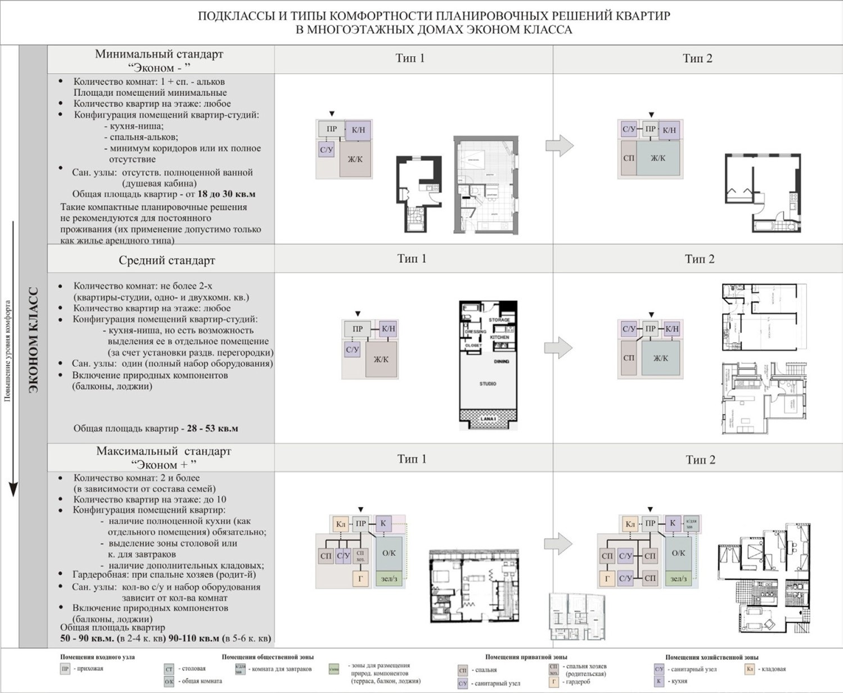
Рис. 93. Жилье эконом-класса: планировочная организация жилой ячейки [93]

Минимальный стандарт – жилище с минимальными габаритами помещений – квар- тиры-студии 18–20 м² (по Постановлению Правительства РФ от 29.08.2005 № 541 со- циальная норма площади жилья установлена в размере 18 м2 общей площади жилья на 1 чел.). Ввиду низкого уровня комфорта проживания, квартиры этого стандарта реко- мендуется позиционировать как жилье арендного типа (доходные дома эконом-класса). Средний стандарт – жилище, по своим показателям приближенное к нормам му- ниципального (социального жилья). Площади жилых ячеек совпадают с рекомендаци-
ями СНиП 31-01.
Максимальный расширенный стандарт («Эконом+») – жилище, где доминирующи- ми являются показатели цены и качества: за минимальный объем средств потребители стараются подыскать максимально комфортный вариант. В жилой ячейке появляются дополнительные кладовые или хозяйственные комнаты, при спальне родителей обяза- тельно должна присутствовать гардеробная. Кухня имеет увеличенные габариты, также выделяется зона столовой или комната для завтраков. По желанию заказчика зона сто- ловой может интегрироваться с гостиной.
Жилье повышенной комфортности. Качественными характеристиками много- этажных домов повышенной комфортности являются: благоприятное градостроитель- ное положение, наличие развитой транспортной инфраструктуры, оригинальное объ- емное решение, наличие машиномест в паркинге, качество инженерного оборудования, имя застройщика и т. д. При этом необходимо отметить, что зачастую планировочные решения жилых ячеек в таких домах имеют ряд недостатков.
Согласно имеющейся классификации, жилье повышенной комфортности делится на три класса: бизнес, премиум, люкс (К. Н. Гребенщиков, А. В. Меренков). В исследова- ниях Д. В. Березина, А. В. Меренкова и Т. В. Шамаевой (Наумовой) определены градо- строительные и архитектурно-планировочные критерии и параметры, согласно которым элитное жилье является уникальным и, как следствие, малоквартирным и малоэтажным. На основании этого предлагается определить две категории повышенной комфортности жилых ячеек для многоэтажных домов – бизнес и премиум (рис. 94) [87, 93].
Бизнес-класс. Бизнес-класс на рынке представлен в наибольшем ассортименте: от квартир-студий (европейского стандарта) до квартир, приближающихся по своим ха- рактеристикам к категории элитного жилья. В зависимости от развитости помещений жилых ячеек в рамках бизнес-класса выделены три стандарта (подкласса): минималь- ный, средний, максимальный.
«Минимальный стандарт» бизнес-класса в многоэтажных домах зачастую являет- ся жильем арендного типа (апартаменты и юниты кондо-отелей). Статус жилья при до- вольно скромных планировочных решениях поддерживается за счет реализации непол- ного цикла гостиничного сервиса, наличием развитой внутренней инфраструктуры, а также благодаря бренду застройщика. В квартирах минимального стандарта, имеющих ограниченный набор помещений, реализуется принцип полифункциональности, харак- терный для жилья эконом-класса (кухни-ниши и спальни-альковы, выделяемые в про- странстве жилой комнаты). «Средний стандарт» характеризуется снижением функцио- нальной загруженности помещений. Появляется возможность полного обособления или объединения приватной зоны и зоны общего пользования в зависимости от предпочте- ния жильцов [93]. В «Максимальном стандарте» появляются дополнительные помеще-

ния общего пользования (кабинет, детская игровая, гостевая спальня, столовая как от- дельное помещение) [93].
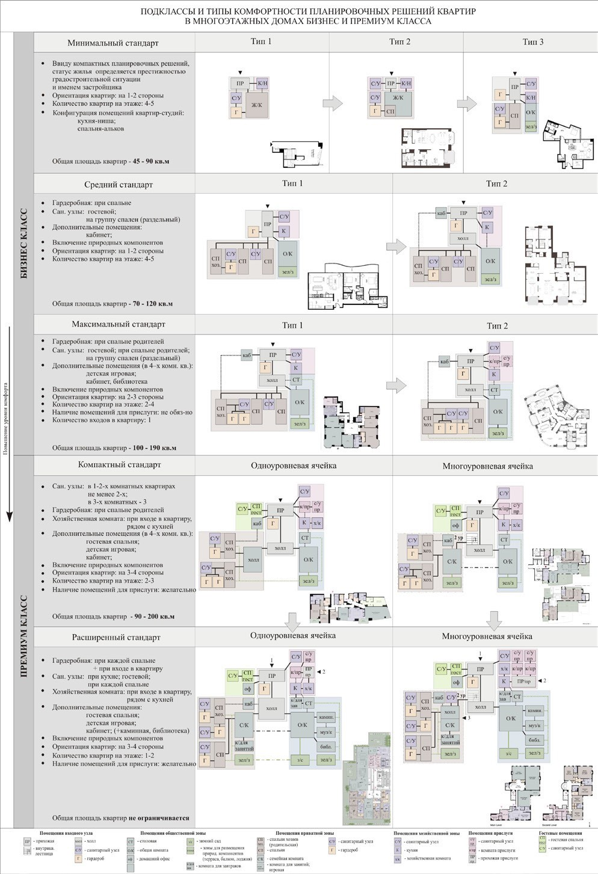
Рис. 94. Жилье повышенной комфортности и бизнес-класса: планировочная организация жилой ячейки [93]

Необходимо отметить, что все три стандарта (подкласса) в рамках бизнес-класса предусматривают оснащение родительских спален специализированным блоком поме- щений, содержащим ванную комнату с полным комплектом санитарного оборудования и гардеробными для супругов (см. рис. 94) [87, 93].
Премиум-класс. Жилые ячейки этого класса отличаются развитыми планировочны- ми решениями. При их проектировании учитывается ряд принципов [87, 93]:
- приватности (когда на одном этаже располагается не более двух квартир);
- адаптивности планировочных решений;
- дифференцированного функционального зонирования;
- вертикального зонирования (в двухуровневых квартирах);
- активное включение природных компонентов (для чего используются террасы, лоджии, зимние сады);
Также происходит расширение санитарных и хозяйственных зон.
В категории премиум предлагается выделить два стандарта: компактный и расши- ренный. «Компактный» премиум-класс характеризуется полным набором помещений согласно функциональному зонированию, благодаря чему достигается высокий уровень комфорта. «Расширенный» премиум-класс характеризуется максимальной насыщенно- стью помещениями общего пользования (музыкальная комната, каминная, библиотека) и помещениями приватной зоны (игровая, комната для занятий, выделенная семейная комната) по принципу: одно помещение – одна функция. Жилье этого класса максималь- но приближено к жилью класса люкс.
Для определения четких критериев деления квартир в многоэтажных домах на ка- тегории комфортности были предложены следующие подкатегории (подклассы) ком- фортности:
- в классе эконом: минимальный стандарт («Эконом–»), средний стандарт, макси- мальный стандарт («Эконом+»);
- в бизнес-классе: минимальный стандарт, средний стандарт, максимальный стандарт;
- в премиум классе: компактный и расширенный стандарты.
Для каждого стандарта выявлен набор помещений различного функционального назначения, при котором можно говорить о принадлежности квартиры к определенной категории комфортности. Следует оговориться, что из-за крайне редкого использова- ния в архитектурной практике массового жилищного строительства мы в данной рабо- те не рассматриваем подробно жилище класса «люкс» [93].

Современные тенденции формирования массовых типов жилища

Жилище эконом-класса
В настоящее время проектирование жилища – вопрос, не теряющий своей актуаль- ности в крупных и крупнейших городах России. Массовое жилище, в том числе эко- ном-класса, в крупных городах обладает свойствами, не соответствующими современным потребностям, предъявляемым к данному типу жилища. Жилище эконом-класса сохра- няет свое однообразие, зачастую имеет низкое качество планировок, не является доступ- ным ввиду завышенных цен, не учитывает изменений социальной структуры российско-

го общества, часто имеет маловыразительный внешний вид. Большинство описанных негативных явлений обусловлено доминированием коммерческой основы строительства жилища данного типа. Анализ развития жилища в России, а также в развитых западных странах позволил выявить актуальные тенденции формирования жилища эконом-клас- са⁹, многие из которых отвечают потребностям современного российского общества. На основании изучения данных тенденций был сформулирован и выявлен ряд принци- пов формирования жилища эконом-класса в крупных городах России. Предварительно эти принципы авторы разделили на основные и дополнительные. Основные принципы, о которых пойдет речь, подразделяются на две группы: архитектурно-планировочные и социальные [49–50, 112].
К архитектурно-планировочным принципам относятся следующие [50, 112]:
- принцип соответствия, предусматривающий соответствие выбираемых типов застройки и объемно-планировочных решений зданий градостроительному положе- нию комплекса или здания. Размещение жилища данного класса возможно практически в любом районе города, при этом необходимо учитывать традиционную зависимость этажности, плотности, типов застройки и объемно-планировочных типов зданий от ха- рактера отведенного участка застройки. Для центральных городских районов предпоч- тительно многоэтажное жилище с высоким выходом площадей, экономичными пла- нировками и небольшой придомовой территорией. Жилище спальных районов может быть сформировано на основе различных типов застройки и объемно-планировочных типов зданий, возможно использование смешанной объемно-пространственной струк- туры. Жилище окраинных районов может иметь меньшую плотность и, соответствен- но, большую дворовую территорию, позволяющую устраивать вход в жилище нижних этажей с уровня земли и организовывать придомовые участки [112];
- принцип совмещения, предусматривающий возможность совмещения структур- ных элементов жилища эконом-класса и жилища других классов как в пределах жилой группы или комплекса, так и в пределах одного здания. Уместность совмещения жили- ща различных типов между собой обусловлена необходимостью устранения социальной изоляции представителей различных социальных групп. Возможно совмещение по клас- сам: жилище эконом-класса совмещается с социальным жилищем (что включает в себя и совмещение предоставления жилища в собственность или в аренду). Совмещаются также и здания пограничных подклассов эконом- и бизнес-класса [112];
- принцип интеграции различных планировочных структур жилища одного класса, предусматривающий преимущественное использование домов и жилых групп смешан- ной структуры. Целесообразно совмещение по типам потребительских групп (семей- ные, одинокие, пожилые, бездетные пары), что подразумевает интеграцию в пределах одного здания блокированной и секционной и т. п. структур и широкое использование комплексов со зданиями различной планировочной структуры [112];
- принцип адаптивности. Требования к высокой степени адаптивности зданий сформулированы в трудах многих исследователей, но эта тема до сих пор не исчерпа- на. Адаптивность необходима для морального продления ресурса жилища за счет уче-

⁹ Данный раздел написан по материалам работы аспиранта Г. М. Заварзина, выполняемой под руководством проф. А. В. Меренкова [112].

та разнообразных и последовательных изменений требований к жилищу. Принцип адаптивности предусматривает: участие жильцов в проектировании и перепроектиро- вании собственного жилища; возможность изменения и увеличения площадей жилой ячейки; применение с этой целью соответствующих конструктивных систем, мобильных перегородок и оборудования; использование проектных решений, при которых возмож- но изменение фасада в пределах каждой жилой ячейки и т. д. Необходимо закладывать в здание определенные резервы, позволяющие в будущем достраивать его или изменять функцию. Максимальная независимость каждой жилой ячейки от соседних с ней ячеек, универсальность планировочного решения жилой ячейки, взаимосвязь капитальности конструкций и инженерных систем со сроком их морального износа – все это позволя- ет увеличить ресурс жилища [112];
- принцип зонирования жилой ячейки Обязательное зонирование жилой ячейки яв- ляется традиционным принципом проектирования жилища, но этот принцип в значи- тельной мере нарушается в ряде современных проектов. Вместе с тем проектирование жилища эконом-класса требует особенного внимания к его соблюдению, поскольку на на- чальном этапе эксплуатации жилого пространства у потребителей, как правило, нет до- статочных средств для исправления ошибок проектировщиков и настраивания жилища под свои требования, если это не произошло на этапе проектирования [49, 112];
- принцип открытости, предусматривающий рациональное размещение и увели- чение индивидуальных открытых пространств в составе жилой ячейки. Необходимо на этапе проектирования закладывать индивидуальные пространства, принадлежащие конкретным жильцам, имеющие визуальные и пространственные связи с внешней окру- жающей средой, включающие балконы, лоджии, террасы, придомовые дворики при на- личии входа в квартиру с уровня земли. Площади данных пространств должны быть на порядок выше закладываемых в настоящее время [112];
- принцип стандартизации, предусматривающий четко сформулированный на опре- деленный период времени стандарт жилища. Все участники рынка и, в первую очередь, потребитель должны ясно представлять, какими свойствами должно обладать жилище эконом-класса. Это поможет избежать случаев злоупотребления со стороны застройщиков, порой позиционирующих свое жилище, как жилище вышестоящего класса [49–50, 112];
- принцип ступенчатости, предусматривающий внутреннюю градацию стандар- та жилища эконом-класса. На данное время целесообразно выделение в жилище дан- ного класса стандартов (подклассов) трех типов: минимального, среднего и максималь- ного [49, 112].
К социальным принципам формирования жилища эконом-класса относятся следу- ющие [112]:
- принцип социальной ориентированности проектирования, предусматривающий проектирование жилища на основе выявленных социальных групп. Укрупненно в эти группы входят: семейные потребители, бездетные пары, одинокие люди, пожилые люди. Жилище для каждой социальной группы должно обладать параметрами, соответству- ющими потребностям данной группы. Жилище семейных потребителей должно обла- дать следующими параметрами: жесткое требование к зонированию и адаптации пла- нировок; количество спален должно быть определено таким образом, чтобы исключить наличие спального места для ребенка в родительской спальне; наличие развитой обще-

ственной зоны; наличие развитых индивидуальных летних пространств; наличие раз- витых подсобных пространств. Предпочтительно проектировать жилище с визуально открытыми общедомовыми коммуникациями, желательно предусматривать вход в жи- лище нижних этажей с уровня земли – с придомового дворика (рекомендации для бло- кированных, секционных, галерейных домов, домов смешанной структурой), обязатель- на изоляция дворовой территории. Жилище данного типа уместно располагать во всех районах города, но наилучшим образом данные принципы проектирования могут реа- лизоваться в спальных районах и пригородах.
Жилище для бездетных пар должно обладать иными параметрами: жилая ячейка с меньшим составом пространств (возможен вариант как с объединенной спальной, так и с двумя разделенными спальными); количество подсобных помещений меньшее, чем в жилище для семейных потребителей. Данный тип жилища может располагаться в до- мах секционного, галерейного, коридорного типов, а также в домах смешанного типа. Жилище для данной социальной группы может удачно вписаться как в центральные, так и в спальные районы.
Жилище для одиноких потребителей должно обладать схожими свойствами с жили- щем указанного выше типа: может иметь минимальные параметры жилой ячейки (на- пример, однокомнатная квартира с кухней-нишей); может располагаться в здании любой объемно-планировочной структуры. Возможно размещение такого жилища как дополни- тельного в здании, предназначенном для жильцов другой группы. В данном типе жили- ща целесообразно расположение предприятий для обслуживания жильцов. Жилище для одиноких потребителей также может располагаться в центральных и спальных районах. Жилище для пожилых потребителей должно обладать параметрами, схожими с дву-
мя предшествующими типами жилища: помещения жилой ячейки могут иметь неболь- шие площади; предпочтительно расположение жилища в первом уровне с небольшим придомовым участком; уместно расположение в здании обслуживающих предприятий для жильцов; желательно расположение в наиболее экологически благоприятной среде. Важно исключить возможную изоляцию жильцов данной группы от остальной части общества, в связи с чем это жилище должно быть составной частью развитых структур, включающих другие типы жилищ [59, 112];
- принцип социальной интеграции, предусматривающий разработку проектных решений, позволяющих создавать смешанную социальную среду. Применение этого принципа распространяется как на потребителей соседствующих классов жилища, так и на потребителей различных социальных потребительских групп в пределах одного жилищного класса [112];
- принцип социально-экономической целесообразности, предусматривающий соот- ветствие параметров жилища реальным экономическим возможностям потребите- лей. При ориентации жилища эконом-класса на 25–30 % населения крупнейших горо- дов уместно определение базового параметра общей площади на человека в 20–25 м², что связано с низкими материальными возможностями большинства граждан. Остальная же часть населения с относительно низкими доходами (еще около 55–50 %) может рас- считывать на социальное и арендное жилье;
- принцип обеспечения социальной защищенности маломобильных групп населения, предусматривающий проектирование жилища с учетом требований данной группы

граждан. Выполнение этого принципа требует размещения в приземном уровне сред- неэтажных и многоэтажных домов квартир с входами с приквартирных участков. Кроме того, необходимо применение планировочных решений входных групп, рассчитанных на доступ к лифтовым холлам по пандусам, применение лифтовых систем, позволяю- щих использовать инвалидные коляски, проектирование в составе жилых ячеек соот- ветствующих типов санузлов [49, 112].
Сформулированные авторами и выявленные (традиционно применяемые) принципы не в полной мере исчерпывают перечень основных принципов проектирования жилища эконом-класса (часть из них авторы оставляют за рамками данной работы), но и они, при условии их применения, позволят повысить качество жилища эконом-класса, обеспечить его соответствие существующим потребностям современного российского общества. Кроме того, применение этих принципов позволит в значительной степени удешевить проектирование и строительство жилища эконом-класса с учетом реальных техниче- ских возможностей отечественной строительной отрасли и финансовых возможностей потенциального потребителя жилища данного класса [49, 50, 112].

Социальное жилище

Раздел посвящен поиску эффективных решений совершенствования современного социального жилища, которое является заведомо ущербным в нашей стране из-за нега- тивных представлений о таком жилище, как некомфортном и неэстетичном. Авторами выдвигается ряд положений [49, 50, 81, 97, 104], характеризующих гуманистические перспективы развития социального жилища. В качестве основополагающих положе- ний, определяющих перспективы развития социального жилища, выдвигаются: создание комфортной городской среды, органично включающей комплексы социального жили- ща, имеющего достойный облик, благоустройство и развитую инфраструктуру; адаптив- ность и рациональность архитектурно-планировочных решений социального жилища; эффективность архитектурных и инженерных решений, способствующих оптимизации эксплуатационных расходов.
Характеристика проблемы социального жилища. В последнее время все большее внимание отечественной архитектурной общественности привлекает специфика раз- вития социального жилища. На сегодняшний день отсутствуют четкие представле- ния о том, каким оно должно быть и каковы перспективы его развития. Острота об- суждения этой проблемы связана со стереотипностью и устойчивостью негативных представлений о социальном жилище как биче городской среды – рядах унылых и од- нообразных малокомфортных домов, являющихся вместилищем социально неадапти- рованных и малоимущих граждан. Такой подход к проблеме заранее обрекает соци- альное жилище на моральное устаревание еще на этапе проектирования и повторение истории «хрущевских» пятиэтажек, нуждающихся на сегодняшний момент либо в ко- ренной реконструкции, либо в сносе. Поэтому и необходим поиск новых концепту- альных подходов, направленных на решение проблемы современного социального жилища [49, 50].
На наш взгляд, следует формировать представления о социальном жилище как о до- стойной составляющей современной городской среды, ориентированной на нужды

человека с невысокими доходами. Эти представления могут быть раскрыты в несколь- ких базовых положениях.
Комфортность среды. Одним из основополагающих положений является необ- ходимость создания комфортного в эстетическом, социально-культурном и инженер- но-технологическом плане городского пространства. Оно должно органично включать в свой состав комплексы социального жилища, с их полным обеспечением необходи- мой современной инфраструктурой. Поскольку социальное жилище сегодня должно быть достойной средой для проживания таких социальных групп, как вышедшие в за- пас военнослужащие, учителя, медицинские работники, работники высшего и среднего профессионального образования и другие так называемые госбюджетники, то и требо- вания к организации социального жилья должны быть соответствующие – не унижаю- щие проживающих в нем [49].
Для обеспечения органичности включения социального жилища в городскую ткань, с учетом того, что данное жилище строится на довольно длительный промежуток вре- мени, необходимо обеспечить достаточно высокие эстетические параметры формируе- мой среды за счет соответствующей архитектуры зданий и элементов благоустройства. Кроме того, необходимо предусмотреть развитую инфраструктуру, включающую в себя все необходимые элементы обслуживания: торговые и досуговые центры, детские до- школьные и внешкольные учреждения, школы, физкультурно-оздоровительные учреж- дения, а также необходимые ландшафтные комплексы: сады, скверы, бульвары, системы благоустройства дворовых пространств. Важным элементом формирования комфорта проживания в социальных жилых комплексах является использование современных тех- нологических решений при оснащении их инженерными коммуникациями, включая ав- тономные. Одним из принципиальных моментов организации комплексов социального жилья является также рациональное использование территории за счет приемов и мето- дов подземной урбанистики для организации постоянного и временного хранения лич- ных транспортных средств [49].
Адаптивность архитектурно-планировочных решений. Архитектура жилого дома должна строиться таким образом, чтобы обеспечивать достойный набор удобств и эстетических характеристик, которые бы создавали определенный функциональ- ный и психологический комфорт для жителей. Одновременно с этим планировочная структура жилища должна предусматривать возможность адаптации к изменяющим- ся со временем требованиям потребителей, т. е. позволять производить соответству- ющего рода трансформации, обеспечивающие при дальнейшей эксплуатации повы- шение комфорта проживания. Это может происходить в результате использования гибких планировочных решений, основанных на применении соответствующих кон- структивных систем и технологий строительства. Эстетические параметры жилища и комфортность проживания могут быть обеспечены также активным использовани- ем систем промежуточных буферных пространств, поэтапно изолирующих внутрен- нюю среду здания от неблагоприятных природно-климатических и эколого-градостро- ительных воздействий окружения. Уже при проектировании жилых зданий должны быть заложены соответствующие природно-климатическим характеристикам реги- онов строительства системы остекления свето- солнцезащиты помещений. Наряду с другими типологическими элементами, формирующими облик современного дома,

эти структуры должны обеспечивать повышение эстетических характеристик жилой среды в целом [49].
Следует подчеркнуть, что, поскольку изначально пространственные параметры соци- ального жилища и обеспеченность его инженерными коммуникациями в достаточной сте- пени ограничены, крайне важно уделять большое внимание планировочным решениям. Так как социальное жилище ориентировано на потребителей с относительно скромными доходами, и чаще всего они не могут брать на себя бремя доведения квартиры-полуфа- бриката до готовности, архитектор изначально должен предложить грамотное и функци- онально выверенное зонирование, рациональное использование площадей жилой ячейки и оптимальную организацию взаимосвязей помещений. Это во многом будет определять длительность периода комфортной эксплуатации жилища. Здесь вполне уместно тради- ционное представление об универсальности планировочной организации жилых ячеек, обеспечивающих жизнедеятельность определенных категорий семей и реализацию раз- личных жизненных сценариев. Данное положение не исключает возможности перепла- нировок и объединения квартир впоследствии при наличии определенного финансового потенциала и желания проживающих, а также проведение централизованных мероприя- тий, производимых муниципалитетом по реконструкции планировочной структуры жи- лища и выполняемых по методу немецких коллег без выселения жильцов [49, 50].
Рациональная эксплуатация. Учитывая специфику социального жилища, особое вни- мание следует уделить решению проблем его рациональной эксплуатации. В этой связи в наибольшей степени важен вопрос поиска и применения эффективных объемно-пла- нировочных решений с точки зрения учета региональных природно-климатических ус- ловий. Первостепенным является обеспечение высокой тепловой эффективности зданий за счет прежде всего соответствующих планировочных решений и, во-вторых, приме- нения экономичных инженерных систем. Набор приемов формирования теплоэффек- тивных планировочных решений во многом определен соответствующими научными исследованиями, к основным и наиболее эффективным из них можно отнести следую- щее: формирование с минимальной изрезанностью периметра ширококорпусных зда- ний, в частности, за счет компоновки в глубине корпуса увеличивающихся по своей но- менклатуре вспомогательных помещений; применение большого набора остекленных летних помещений, создающих тепличный эффект, и выносных солнце- и осадкозащит- ных элементов, регулирующих микроклиматические показатели [50].
Целесообразно преимущественное использование меридиональных структур и ори- ентированных жилых домов, ограничивающих неблагоприятные воздействия климата и усиливающих влияние благоприятных факторов на микроклимат помещений. В этом ряду уместно упомянуть и о ветрозащитных и ветрозащищенных домах, формирующих благоприятный ветровой режим застройки. Рассматривая градостроительный аспект, следует также сказать об обеспечении максимальной компактности жилых комплексов и применении низкоплотной застройки, а также активном использовании соответству- ющих элементов благоустройства и озеленения для создания комфортных микроклима- тических показателей дворовых территорий.
Все эти мероприятия позволят в значительной степени сократить эксплуатационные расходы за счет экономии тепла, энергопотребления, рациональной эксплуатации тер- ритории [49, 50].

Совершенные планировочные характеристики жилища должны дополняться систе- мой высокотехнологичных инженерных решений, предусматривающих регулирование энергопотребления, в зависимости от воздействия внешних факторов (солнца, ветра), учет расхода воды и снижение протяженности сетей за счет использования систем ав- тономного теплоснабжения. В ряде регионов, обладающих соответствующими солнеч- ными и ветровыми ресурсами, по всей вероятности, следует также рассмотреть вопро- сы использования пассивных энергоаккумулирующих систем, солнечных коллекторов, световодов, ветроустановок. Проблема рационального использования альтернативных источников энергии актуальна именно для этой категории жилища [50].
Предложенный авторами подход, связывающий воедино концепцию создания ком- фортной городской среды, адаптивности архитектурно-планировочных решений и фор- мирование зданий, изначально ориентированных на минимимизацию эксплуатацион- ных расходов, раскрывает гуманистические перспективы развития социального жилища. Очевидно, что данный подход к решению проблемы потребует на начальном этапе до- полнительных затрат и усилий со стороны государства и муниципалитетов. Вместе с тем он позволит создать адекватную современным требованиям, ресурсосберегающую и ком- фортную в социально-психологическом плане среду города, ориентированную на устой- чивое развитие на протяжении многих десятилетий [49, 50].

Апартаменты – новый тип российской жилой среды?
В этом разделе рассматривается положительные и отрицательные стороны концепций существования апартаментов на российском рынке недвижимости¹⁰. Выявляются пробле- мы социального и экономического характера, препятствующие наиболее динамичному развитию отдельных типов апартаментов. Проводится анализ соотносимости апартамен- тов с жилой недвижимостью. Выявляются несоответствия между концепциями суще- ствования апартаментов и аспектами российской нормативно-правовой базы [92, 107]. Предпосылки становления. Каждый из новообразованных типов жилища прохо- дит длительный процесс становления, когда концепции в сфере архитектуры, экономи- ки, строительства и пр. переходят в форму реально воплощенных архитектурных объ- ектов. Процесс этот двусторонний и характеризуется взаимным влиянием архитектуры и общества друг на друга. С одной стороны, внедряемый тип жилища неизбежно ви- доизменяется и корректируется с учетом возникающих несоответствий между концеп- циями разработчиков и действительными условиями жизни. В частности, происходит более детальная ориентация нового типа жилища на потребности современного обще- ства. С другой стороны, в обществе должно оформиться довольно четкое представление о сущности нового типа жилища, его основных отличительных признаках и существен- ных преимуществах, которыми обладает данный тип. Процесс становления архитек- турного типа всегда представляет собой фазу неустойчивого существования, поэтому на данном этапе особенно высока ответственность участников процессов проектирова-
ния, строительства и инвестирования [107].

¹⁰ Раздел написан по материалам работы аспиранта А. В. Шушлебина, выполняемой под руко- водством профессора А. В. Меренкова [92, 107].

Апартаменты как вид недвижимости. В ряду архитектурных типов, находящих- ся в процессе становления, наиболее ярко выделяются апартаменты. Присутствуя на рынке жилой недвижимости в нашей стране уже около двух десятилетий, многие типы апартаментов по-прежнему не перешли в устойчивую форму существования. В связи с чем возникает необходимость в анализе причин столь продолжительного по времени процесса становления, а также осмыслении тех весомых социальных и экономических предпосылок, благодаря которым апартаменты все-таки продолжают дальнейшее раз- витие на рынке недвижимости [92].
Термин «апартаменты» объединяет большое количество различных видов недви- жимости, поэтому причины столь долгого процесса становления для каждого из видов далеко не всегда идентичны, и проводить общий для всех случаев анализ невозможно. Подробная классификация апартаментов на типы не является целью данной работы, по- этому представляется важным обозначить лишь аспекты, существенные для дальней- шего хода исследования [92, 107].
Согласно официальному определению, закрепленному в российской нормативно-пра- вовой литературе, апартаментами называются гостиничные «номера, состоящие из двух и более жилых комнат (гостиной / столовой и спальни), имеющие кухонное оборудова- ние». Современная же архитектурно-строительная практика дает основания к понима- нию данного термина в гораздо более широком смысле и относит к апартаментам по- мещения, предназначенные для долгосрочного проживания, которые сдаются в аренду либо продаются в собственность без права прописки.
При этом понятие «долгосрочное проживание» не имеет четких рамок в норматив- ной литературе, а согласно принятой в настоящее время в США терминологии, долго- срочным считается проживание продолжительностью от пяти и более ночевок в одном и том же месте. Следовательно, термин «долгосрочное проживание» не имеет фиксиро- ванных пределов по наибольшей продолжительности и потому в ряде случаев обозна- чает фактически постоянное проживание.
Таким образом, не вдаваясь в типологию, апартаменты можно разделить на две ос- новные группы [92, 107]: арендное жилье различных типов (которое во многих современ- ных публикациях также называют общим термином «доходный дом») и жилые апарта- менты – помещения, приобретаемые в собственность с целью постоянного проживания, но не имеющие статуса жилого. Процесс становления жилых апартаментов на россий- ском рынке протекает крайне противоречиво.
Анализ концепции жилых апартаментов. В корне основных противоречий лежит их юридический статус. В соответствии с положениями российской нормативно-правовой базы, жилых апартаментов не существует в принципе. Они, так же как и арендные апар- таменты, являются типом гостиничного здания. То есть это недвижимость, которая про- дается в собственность для постоянного проживания, но в то же время жильем не явля- ется. А покупатель такой недвижимости заключает договор собственности на нежилое помещение. Следовательно, владелец жилых апартаментов не имеет права их привати- зировать или прописаться в них.
Невозможность получения статуса жилья происходит по причине того, что при про- ектировании апартаментов допускаются сознательные отступления от строительных норм и правил, предъявляемых к организации жилого здания. Данный юридический

статус апартаментов ощутимо снижает их рыночную стоимость по сравнению с жилы- ми квартирами, имеющими схожие характеристики. Разница в цене составляет 10–20 % (наиболее часто 12–15 %). Причины, по которым застройщик выбирает строительство апартаментов и таким образом сознательно идет на понижение цены квадратного ме- тра, неодинаковы и, как правило, зависят от того, являются ли такие апартаменты жи- льем высокого класса или предназначены для людей со средним достатком. Эти причи- ны имеют прямую связь с основными концепциями формирования таких апартаментов. К жилым апартаментам высокого класса условно можно отнести квартиры элит- и биз- нес-классов, которые располагаются в центральной части крупного города. Стоимость 1 м² таких апартаментов в Москве колеблется в среднем от $ 10 до 25 тыс. Помимо высоко- го уровня комфорта самой квартиры, концепция жилья подобного вида имеет несколь-
ко других составляющих [92, 107]:
- во-первых, апартаменты располагаются в центральной части города;
- во-вторых, такое жилье часто предполагает наличие обслуживания;
- в-третьих, комплекс, в составе которого находятся апартаменты, может иметь мно- жество сопутствующих элементов культурной, торговой и развлекательной индустрии;
- в-четвертых, для квартиры важны хорошие видовые характеристики. Становится понятным, что построить здание с апартаментами с учетом перечислен-
ных аспектов и при этом полностью соблюсти строительные нормы и правила, предъяв- ляемые к жилому зданию, весьма проблематично. Так, например, расположение в цен- тре города предполагает строительство на территории с очень высокой плотностью застройки, где не получится расположить требуемое количество дворовых площадок или организовать подземный паркинг в абсолютном соответствии с пожарными нормами. По причине затесненности также могут возникнуть проблемы с необходимым уровнем инсоляции части квартир. Во многих случаях строительство жилья на отдельно взятых участках территории городского центра с соблюдением всех норм окажется принципи- ально невозможным либо даст настолько низкий выход жилой площади, что строитель- ство такого жилья окажется экономически нецелесообразным [107].
Еще более неразрешимой задачей может оказаться расположение жилья в многофунк- циональном центре с его сложной организацией взаимосвязи внутренних пространств. Тем не менее уход от соблюдения строительных норм для апартаментов высокого класса не делает это жилье низкокачественным. Такие апартаменты, напротив, предо- ставляют максимальный уровень возможных благ, какими может обеспечить человека городское жилище. Только достигается высокий уровень комфорта и безопасности кри-
териями, отличными от нормативно закрепленных.
Данная ситуация свидетельствует о том, что концепция формирования жилых апар- таментов высокого уровня, пришедшая к нам из других стран, до сих пор не смогла адаптироваться к правовым аспектам российской действительности. При этом важно заметить, что адаптации произойти в принципе не может, поскольку она, в сущности, повлечет за собой разрушение самой концепции.
Современная нормативно-правовая база ведет себя недостаточно гибко, посколь- ку она в данном случае не регламентирует минимально допустимые уровни комфор- та и безопасности, а, напротив, препятствует организации наиболее благоприятных ар- хитектурных решений. Этот факт демонстрирует, что не только архитектурные типы

должны адаптироваться к сложившимся условиям, но возможно возникновение необ- ходимости в перемене самих условий, задаваемых обществом, для наилучшей органи- зации собственной жизни [92, 107].
Несоответствие отдельным требованиям к организации жилого здания отличает и апар- таменты, предназначенные для людей со средним уровнем доходов. Но цели норматив- ных отступлений иные, чем при формировании жилых апартаментов высокого класса. Суть концепции таких жилых апартаментов состоит в строительстве жилья по более доступным, чем у жилых квартир, ценам. Достигается это путем создания архитектур- ных проектов, направленных на получение максимального количества жилой площади с заданной территории. Такие апартаменты являются результатом чисто коммерческого подхода в решении проблемы нехватки жилой недвижимости, возникшей из-за низкой эффективности существующих государственных программ по обеспечению населения жильем. При этом в каждом конкретном случае результат строительства апартаментов эконом-класса может быть весьма различным. Многие реализованные проекты демон- стрируют уровень качества квартир, не уступающий по своим потребительским харак- теристикам квартирам в жилом доме. В ряде других случаев потребительские качества
таких апартаментов ниже, чем в жилых квартирах.
Следовательно, появление подобного вида жилых апартаментов несет в себе опас- ность произвольного занижения жизненных стандартов, установленных государством, так как в сложившейся ситуации государство, по сути, не имеет механизмов контроля соответствия такой недвижимости стандартам жилых зданий.
Отношение общества к жилым апартаментам также складывается весьма противо- речиво в связи с юридическим статусом этой недвижимости, поскольку отсутствие воз- можности прописки существенно снижает спрос на жилые апартаменты.
Наименее важным этот фактор оказывается в случае с апартаменами высокого клас- са. Их приобретают люди с уровнем доходов существенно выше среднего, и, как прави- ло, апартаменты не являются их единственным жильем. Однако отсутствие прописки яв- ляется очень важным для людей, нацеленных на покупку апартаментов эконом-класса, поскольку этот фактор может являться причиной недостаточной социальной защищен- ности человека. В связи с чем многие люди, для которых апартаменты эконом-класса могли бы стать наиболее удачным способом решения жилищной проблемы, вынуждены отказаться от покупки подобной недвижимости. Основными покупателями апартамен- тов эконом-класса становятся люди, которые имеют возможность прописки либо у род- ственников, либо в собственном жилье. А это лишь ограниченная часть потенциально возможных покупателей. Этот фактор является основной причиной медленного разви- тия апартаментов по доступным ценам [92, 107].
Совокупность правовых проблем порождает существенные сложности в развитии жилых апартаментов. Общий объем предложений апартаментов на продажу – поряд- ка 100 тыс. м², что составляет не более 8 % от всего объема предложения новостроек в Москве. Абсолютное большинство таких апартаментов представлено в секторе недви- жимости высокого класса. То есть это апартаменты, ориентированные на ту часть насе- ления, для которой отсутствие прописки не несет угрозы социальной нестабильности. А поскольку этот сектор сам по себе невелик, то доля апартаментов в общем объеме жи- лой недвижимости оказывается весьма низкой.

Итак, адаптации типов жилых апартаментов к условиям существующей норматив- но правовой базы произойти не может.
Становится очевидной необходимость комплексной оценки жилых апартаментов на государственном уровне, а также разработка их нового юридического статуса с опре- делением условий для их формирования. Этот фактор является первейшей предпосылкой к возможности перехода жилых апартаментов в состояние устойчивых типов [92, 107].

Заключение
Оглядываясь назад, необходимо отметить, что интерес к проблематике «зеленой ар- хитектуры» со стороны как практикующих архитекторов и градостроителей, так и сту- дентов и преподавателей архитектурных вузов страны все более явственно обнаружива- ет себя на протяжении обозримого ряда лет. Последнее десятилетие он, судя по работам, представленным на профессиональных конкурсах проектов, приносил наиболее замет- ные результаты. Вместе с тем разнообразие и особенности природы и климата России требуют особого внимания к разработке этого направления с позиций выстраивания стратегии комплексного подхода к решению задач ресурсосберегающей архитектуры.
Экоархитектура в целом является продуктом стройной технологической цепочки на- чиная с применения рациональных методов и технологий добычи и транспортировки сырья для производства строительных работ, эффективного выбора планировочных ре- шений и инженерных систем для ресурсосберегающего, комфортного и экологически безопасного функционирования архитектурных объектов и заканчивая вопросами ути- лизации и повторного применения материалов и конструкций, отслуживших свой срок зданий, сооружений и комплексов.
Содружество с природными формами и адекватная реакция на природные воздей- ствия, безусловно, приоритетное, но не исчерпывающее направление развития «зеле- ной архитектуры». До сих пор недооценивается ее социокультурный и мировоззренче- ский потенциал, а также потенциал преобразования параметров зон непосредственного (тактильного) и визуального контакта при формировании рукотворной пространствен- ной среды. Концепция «зеленой архитектуры» является частью целого комплекса фор- мируемых ныне и проходящих апробацию эффективных подходов к решению актуаль- ных проблем новейшей архитектуры. Все они теснейшим образом связаны и дополняют друг друга. Обзор, изучение и анализ этих подходов и задач их комплексного внедре- ния в архитектурно-градостроительную практику и образовательный процесс, прове- денный в данном издании, дает основание предположить, что проблемы, возникаю- щие на этом пути, в той или иной степени будут интересны и являются характерными для многих российских архитекторов, а также преподавателей и студентов архитектур- но-строительных вузов.
Таким образом, основной задачей данного издания является привлечение внимания к проблемным вопросам, существующим в сфере формирования комфортной жилой сре- ды, с акцентом на экологических аспектах как в локальном, так и глобальном масштабе с позиций создания реальных предпосылок для обеспечения экологической безопасно- сти страны и сохранения природы России. Вместе с тем авторы рассчитывают на то, что материалы данной книги будут не только пропагандировать и демонстрировать успехи архитектурного мирового сообщества в области внедрения в проектную и строительную практику, а также в образовательный процесс наиболее значимых современных тенден- ций, но и послужат материалом для всестороннего критического осмысления и оцен- ки глубины и полноты разработки проблематики экологической архитектуры в России

Заключение

с точки зрения соответствия самым высоким современным требованиям. Критериями для отбора тех или иных тем для включения и рассмотрения в данном издании были их актуальность, с позиций решения экологической проблематики, концептуальная и но- ваторская ценность. Преимущественно здесь представлены наиболее востребованные практикой темы, развивающие современные тенденции архитектурной теории и практи- ки и демонстрирующие преимущества «зеленой архитектуры» и «зеленого строитель- ства», нового, экологически осмысленного объединения творческой мысли и инноваци- онных технологий (рис. 95).
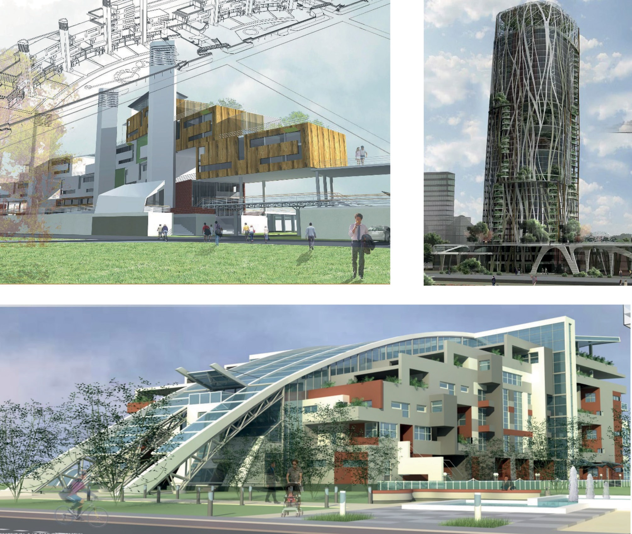
Рис. 95. «Зеленая архитектура» как развитие жилой среды города глазами студентов А. Шумакова, А. Григорьевой, А. Чиркова

Библиографический список
- Меренков А. В., Янковская Ю. С. Современное малоэтажное жилище в учебном проектиро- вании: учеб. пособие. СПб.: Лань, 2020. 210 с.
- Безирганов М. Г., Винницкий М. В., Громада В. В., Дектерев С. А., Третьяков Д. И., Шуплецов В. Ж., Янковская Ю. С. Архитектурное проектирование и исследования в магистратуре: учебник; под общей ред. профессора С. А. Дектерева. Екатеринбург: Архитектон, 2019. – 339 с.
- Генералов В. П., Николаева К. О. Практика применения малометражного жилья за рубежом и в России // Традиции и инновации в строительстве и архитектуре. Архитектура и градострои- тельство: сб. статей; под ред. М. В. Шувалова, А. А. Пищулева, Е. А. Ахмедовой. Самара: СамГТУ, 2019. С. 414–420.
- Градостроительная политика Москвы 2019. М.: Москомархитектуры, 2019. 28 с.
- Кияненко К. В. Социально-архитектурное программирование жилых комплексов смешанно- го использования // Вестник Вологодского государственного университета. Серия: Технические на- уки. 2019. № 2 (4). С. 61–67.
- Меренков А. В., Янковская Ю. С. Современные тенденции формирования жилой застрой- ки в условиях реновации // Новые идеи нового века: мат. Междунар. науч. конф. Хабаровск: ФАД ТОГУ, 2019. Т. 2. С. 302–307.
- Митягин С. Д. Генеральные и мастер-планы поселений в новых условиях // Промышленное и гражданское строительство. 2019. № 9. С. 76–81.
- Митягин С. Д. Pоль ландшафтного планирования в современных условиях // Леса России: политика, промышленность, наука, образование: мат. IV научно-технической конференции. СПб.: СПбГЛУ, 2019. С. 346–347.
- Мирзоева Н. М., Янковская Ю. С. Эволюция международных методов и принципов реабили- тации депрессивных жилых территорий // Архитектура и архитектурная среда: вопросы историче- ского и современного развития: сб. Междунар. науч. конф. Тюмень: ТИУ, 2019. С. 224–228.
- Петрова З. К., Долгова В. О. Роль малоэтажной застройки в системе расселения страны // Фундаментальные, поисковые и прикладные исследования Российской академии архитектуры и стро- ительных наук по научному обеспечению развития архитектуры, градостроительства и строитель- ной отрасли Российской Федерации в 2018 году. М.: РААСН, 2019. С. 379–386.
- Поморов С. Б., Петухова О. Э. Адаптация архитектурно-пространственной структуры прибрежных поселений северных территорий России к изменению климата: аналоги и приемы // Вестник Томского государственного архитектурно-строительного университета. 2019. Т. 21. № 2. С. 89–101.
- Янковская Ю. С., Меренков А. В. Формирование пешеходной проницаемости жилой застрой- ки как фактор развития социально-ориентированного проектирования // Актуальные проблемы со- временной архитектуры, градостроительства и дизайна: сб. науч. конф. в рамках XXVIII Междунар. смотра-конкурса лучших выпускных квалификационных работ по архитектуре, дизайну и искус- ству. Нижний Новгород: ННГАСУ, 2019. С. 409–412.
- Андреева Ю. К., Янковская Ю. С. Особенности формирований приречных депрессивных территорий города Костромы // Новые идеи нового века: мат. Междунар. науч. конф. Хабаровск: ФАД ТОГУ, 2018. Т. 1. С. 13–18.
- Архитектурные практики: руководство по применению / В. Автаева, А. Чагин, О. Кононова. М.: Москомархитектуры, 2018. 88 с.
- Вебер М. Город. M.: Strelka Press, 2018. 252 c.
- Вирт Л. Урбанизм как образ жизни. M.: Strelka Press, 2018. 180 c.

- Генералова Е. М., Генералов В. П. Опыт проектирования и строительства высотного жилья в Сингапуре // Здания высоких технологий. 2018. Т. 2. № 2. С. 26–38.
- Иовлев В. И., Коротковский А. Э., Дектерев С. А. Архитектурно-композиционное модели- рование устойчивой среды. Екатеринбург: УрГАХУ, 2018. 140 с.
- Кияненко К. В. Конгломераты, комплексы, гибриды: паттерны многофункциональности в жи- лище // Жилищные стратегии. 2018. Т. 5. № 2. С. 119–136.
- Крашенинников А. В. Пространственный каркас городской среды // Наука, образование и экс- периментальное проектирование. Труды МАРХИ: мат. Междунар. науч.-практ. конф. М.: МАРХИ, 2018. С. 143–146.
- Крашенинников А. В. Социальная интеграция в моделях городской среды // Architecture and Modern Information Technologies. 2018. № 4 (45). С. 329–338.
- Лавров Л. П. Развитие внутриквартальных территорий исторического центра Санкт-Петербурга с учетом потребительской деятельности населения // Academia. Архитектура и строительство. 2018.
№ 1. С. 28–35.
- Маккуайр С. Геомедиа. Сетевые города и будущее общественного пространства. M.: Strelka Press, 2018. 268 c.
- Меренков А. В., Матвеева Т. М., Доронина Н. В. Опыт реализации принципов «зеленой архи- тектуры» в учебном проектировании // «Зеленая экономика» — стратегическое направление устой- чивого развития регионов: мат. III Всероссийского конгресса и международной дискуссионной площадки РОСПРОМЭКО: под ред. Ю. В. Корнеева, Д. Н. Лыжина. Екатеринбург, 2018. С. 70–74.
- Меренков А. В., Янковская Ю. С. История и перспективы развития высотной застройки в Екатеринбурге // Новые идеи нового века: мат. Междунар. науч. конф. Хабаровск: ФАД ТОГУ, 2018. Т. 1. С. 287–293.
- Проблемы «зеленой архитектуры» и устойчивого развития городов: мат. Всерос. науч.-практ. конф., посвященной памяти доктора архитектуры, профессора, заслуженного работника выс- шей школы Российской Федерации Валерия Анатольевича Нефедова (1949–2017); под общей ред. Ю. С. Янковской. СПб.: СПбГАСУ, 2018.
- Развитие евразийских городов. Обзор особенностей развития / М. Н. Лепешкина, Д. Б. Дридзе, Е. А. Попова, Г. Б. Омельяненко, И. Ф. Дубровин, К. Н. Маслова, Ю. О. Калицева; при участии Филиппа Мойзера. М.: Москомархитектуры, 2018. 454 с.
- Табунщиков Ю. А. Здания зеленого строительства: архитектура и инженерия // Наука, обра- зование и экспериментальное проектирование в МАРХИ. М.: МАРХИ, 2018. С. 421–422.
- Янковская Ю. С., Андреева Ю. К. Кострома – формирование градостроительной идентич- ности: город и река, история и современность // Architecture and Modern Information Technologies. 2018. № 4 (45). С. 314–328.
- Генералов В. П., Генералова Е. М. Инновационные решения жилой застройки для условий сдерживания территориального роста городов // Промышленное и гражданское строительство. 2017. № 3. С. 23–28.
- Генералова Е. М., Генералов В. П. Биоклиматическое направление в проектировании вы- сотных зданий // Традиции и инновации в строительстве и архитектуре. Архитектура и дизайн: сб. статей. Самара: СамГАСУ, 2017. С. 24–27.
- Генералов В. П., Петрова Е. А. Особенности проектирования модульного микро- и мини- жилья // Традиции и инновации в строительстве и архитектуре. Архитектура и дизайн: сб. статей. Самара: СамГТУ, 2017. С. 46–49.
- Горожанин. Что мы знаем о жителе большого города? / Под. ред. И. Фурман. M.: Strelka Press, 2017. 216 c.
- Колхас Р., Айзенман П. Суперкритика. M.: Strelka Press, 2017. 218 c.
- Комфортный город. Нормы и правила: буклет подготовлен к конф. Москомархитектуры
«Комфортный город. Нормы и правила». М.: Москомархитектуры, 2017. 65 с.

- Меренков А. В., Янковская Ю. С., Бочкарев Д. Н., Масленникова Я. М. Основы формирова- ния водно-зеленого каркаса Екатеринбурга // Пространства городской цивилизации: идеи, пробле- мы, концепции: сб. мат. Междунар. науч. конф. Екатеринбург: УралГАХА, 2017. С. 88–92.
- Меренков А. В., Янковская Ю. С. Стратегии и перспективы развития Екатеринбурга. Концепция водно-зеленого каркаса // Новые идеи нового века: мат. Междунар. науч. конф. Хабаровск: ФАД ТОГУ, 2017. Т. 1. С. 291–297.
- Нойферт Э. Строительное проектирование. М.: Архитектура-С, 2017. 600 с.
- Петрова З. К. От плотной многоэтажной застройки мегаполисов к жизненному простран- ству малоэтажных поселений // Фундаментальные, поисковые и прикладные исследования РААСН по научному обеспечению развития архитектуры, градостроительства и строительной отрасли Российской Федерации в 2016 году. М.: РААСН, 2017. С. 413–423.
- Район Царицыно: альбом проектных материалов АБ «Студия 44» / Н. И. Явейн, А. П. Яр- Скрябин, Д. А. Андреева, И. Е. Григорьев, И. В. Кожин, В. Г. Москвитина, А. В. Соловьев, К. О. Счастливцева, М. В. Фомина; текст: Ю. С. Янковская, Е. С. Федорова; оформление альбома: М. В. Явейн // Национальный архитектурно-градостроительный конкурс с международным участи- ем на разработку концепции экспериментальных площадок реновации жилищного фонда Москвы. СПб.: Студия 44, 2017. 42 с.
- Серый пояс. Преобразование // Международный архитектурно-градостроительный конкурс на концепцию преобразования южной части территории исторического селитебно-промышленно- го пояса Санкт-Петербурга. СПб.: Балтика, 2017. 180 с.
- 100 мыслей о Екатеринбурге. Екатеринбург: Татлин, 2016. 328 с.
- Большаков А. Г. Стоимость жилья и градостроительные свойства районов размещения (на примере Иркутска) // Жилищное строительство. 2016. № 4. С. 8–16.
- Брук Д. История городов будущего. M.: Strelka Press, 2016. 436 c.
- Градостроительство и территориальное планирование в новой России: сб. статей НПИ
«Энко». Ч. 1. СПб.: Зодчий, 2016. 304 с.
- Кияненко К. В. Доступное жилище. Общественное жилище. Социальное жилище // Архитектура и строительство России. 2016. № 1–2 (217–218). С. 170–172.
- Крашенинников А. В. Макропространства городской среды // Architecture and Modern Information Technologies. 2016. № 3 (36). С. 12.
- Массовое домостроение в России: история, критика, перспективы / под общей ред. А. Белова. М.: Москомархитектуры, 2016. 230 с.
- Меренков А. В., Янковская Ю. С. Социальное жилище в учебном проектировании: перспек- тивы, проблемы, тенденции // Современные технологии и методики в архитектурно-художествен- ном образовании: сб. мат. Междунар. науч.-метод. конф. Новосибирск: НГУАДИ, 2016. С. 322–324.
- Меренков А. В., Янковская Ю. С. Социальное жилище: перспективы совершенствования // Архитектура и строительство России. 2016. № 1–2 (217–218). С. 58–67.
- Митягин С. Д. Градостроительство. Эпоха перемен. СПб.: Зодчий, 2016. 280 с.
- Молчанов В. М. Социальное жилище в Ростовской области // Архитектура и строительство России. 2016. № 1–2 (217–218). С. 68–77.
- Нойферт П., Нефф Л. Проектирование и строительство. Дом, квартира, сад. М.: Архитектура-С, 2016. 264 с.
- Петрова З. К. Организация малоэтажной жилой застройки в системе расселения России: дис… канд. архитектуры: 05.23.22. М.: МАРХИ (Госуд. академия)], 2016. 22 с.
- Полянцева Е. Р. Архитектурно-планировочные средства обеспечения безопасности граждан- ских зданий: дис... кандидата архитектуры: 05.23.21. СПбГАСУ; науч. рук. профессор Ю. С. Янковская. Екатеринбург: УралГАХА, 2016. 165 с.
- Янковская Ю. С., Меренков А. В. Архитектура Екатеринбурга. к проблеме формирования бренда
// Новые идеи нового века: мат. Междунар. науч. конф. Хабаровск: ФАД ТОГУ, 2016. Т. 1. С. 378–384.

- Янковская Ю. С., Полянцева Е. Р. Пространства ограниченного доступа: некоторые аспекты архитектурной типологии // Architecture and Modern Information Technologies. 2016. № 4 (37). С. 116–126.
- Андреевских Е. В., Янковская Ю. С. Концепция многофункционального жилого комплекса
«Шухов» в условиях рекультивации карьера Шарташ в городе Екатеринбурге // Новые идеи ново- го века: мат. Междунар. науч. конф. Хабаровск: ФАД ТОГУ, 2015. Т. 2. С. 6–11.
- Карташова К. К. Перепланировка квартир в соответствии с социальными потребностями семей // Architecture and Modern Information Technologies. 2015. № S. С. 3.
- Кияненко К. В. Социология устойчивости против архитектуры сегрегации // Архитектон: известия вузов [Электронный ресурс], 2015. № 1 (49). С. 3.
- Крашенинников А. В. Мезо-пространства городской среды // Architecture and Modern Information Technologies. 2015. № 4 (33). С. 4.
- Куршакова В. Н., Янковская Ю. С. Проявления регионализма в современной архитектуре // Cовременные тенденции развития городских систем: мат. Междунар. науч. конф., посвященной 135-летию со дня рождения основателя уральской архитектурной школы, профессора К. Т. Бабыкина; под ред. С. П. Постникова, Ю. С. Янковской, Е. Ю. Витюк. Екатеринбург: Архитектон: известия ву- зов [Электронный ресурс], 2015. С. 127–129.
- Лавров Л. П. Санкт-Петербург: судьба пешехода в регулярном городе // Вестник Санкт- Петербургского университета. Искусствоведение. 2015. № 1. С. 184–203.
- Нефедов В. А. Как вернуть город людям. М: Искусство-XXI век, 2015. 159 с.
- Петрова З. К., Кодолов Г. О. Повышение энергоэффективности малоэтажной застройки в разных градостроительных ситуациях на территории России // Вестник МАНЭБ. 2015. Т. 20. № 2. С. 67–73.
- Полянцева Е. Р., Янковская Ю. С. Безопасность и комфорт архитектурной среды пригород- ных районов // Новые идеи нового века: мат. Междунар. науч. конф. Хабаровск: ФАД ТОГУ, 2015. Т. 2. С. 194–201.
- Полянцева Е. Р., Янковская Ю. С. Сравнительный анализ концепций проектирования без- опасной архитектурной среды // Вестник Томского государственного архитектурно-строительного университета. 2015. № 3 (50). С. 65–78.
- Росси А. Архитектура города. M.: Strelka Press, 2015. 264 c.
- Рыбчинский В. Городской конструктор. Идеи и города. M.: Strelka Press, 2015. 232 c.
- Холлис Л. Города вам на пользу. Гений мегаполиса. M.: Strelka Press, 2015. 432 c.
- Янковская Ю. С., Меренков А. В. Формирование системы ограничений в современной го- родской среде // Новые идеи нового века: мат. Междунар. науч. конф. Хабаровск: ФАД ТОГУ, 2015. Т. 2. С. 260–266.
- Янковская Ю. С. Морфологическая структура и адаптивность архитектурного объекта // Академический вестник УралНИИпроект РААСН. 2015. № 3. С. 25–28
- Александер Кр. Язык шаблонов. Города. Здания. Строительство; пер. с англ. М.: Студия Артемия Лебедева, 2014. 253 c.
- Быков И. А., Поморов С. Б. Формирование принципов зеленой архитектуры // Актуальные проблемы строительства, экологии и энергосбережения в условиях Западной Сибири: cб. мат. Междунар. науч.-практ. конф. Тюмень, 2014. С. 29–30.
- Крашенинников А. В. Микропространства городской среды // Architecture and Modern Information Technologies. 2014. № 4. С. 32.
- Куршакова В. Н., Янковская Ю. С. Регионализм в архитектуре в контексте глобализации // Новые идеи нового века: мат. Междунар. науч. конф. Хабаровск: ФАД ТОГУ, 2014. Т. 1. С. 178–183.
- Стратегический мастер-план. Инструмент управления будущим. M.: Strelka Press, 2014. 520 c.
- Табунщиков Ю. А. Дорожная карта зеленого строительства в России: проблемы и перспек- тивы // АВОК: Вентиляция, отопление, кондиционирование воздуха, теплоснабжение и строитель- ная теплофизика. 2014. № 3. С. 4–10.

- Табунщиков Ю. А. Энергоэффективные города – будущее России // Энергосбережение. 2014.
№ 7. С. 4–7.
- Чего хочет Москва. Атлас идей / Под. ред. А. Острогорского. M.: Strelka Press, 2014. 476 c.
- Янковская Ю. С., Меренков А. В. Приемы формирования современной жилой среды (опыт Нидерландов) // Новые идеи нового века: мат. Междунар. науч. конф. Хабаровск: ФАД ТОГУ, 2014. Т. 2. С. 280–286.
- Евдокимова Е. А., Янковская Ю. С. Феномен граффити: генезис, перспективы, влияние на современное искусство и архитектуру // Академический вестник УралНИИпроект РААСН. 2013.
№ 4. С. 65–69.
- Карташова К. К. Эволюция жилища в современных условиях // Промышленное и граждан- ское строительство. 2013. № 12. С. 56–59.
- Коньшина Н. В., Янковская Ю. С. Место «волнового» формообразования в современной архитектуре // Новые идеи нового века: мат. Междунар. науч. конф. Хабаровск: ФАД ТОГУ, 2013. Т. 1. С. 125–130.
- Куршакова В. Н., Янковская Ю. С. Проявления регионализма в современной архитектуре // Новые идеи нового века: мат. Междунар. науч. конф. Хабаровск: ФАД ТОГУ, 2013. Т. 1. С. 137–143.
- Лавров Л. П. О типологии береговой полосы в городской застройке // Вестник Санкт- Петербургского университета. Искусствоведение. 2013. № 3. С. 153–164.
- Меренков А. В., Янковская Ю. С., Якимова А. М. Структурная организация малоэтажных жи- лых домов с общеквартирными коммуникациями // Новые идеи нового века: мат. Междунар. науч. конф. Хабаровск: ФАД ТОГУ, 2013. Т. 3. С. 251–257.
- Петрова З. К., Бочаров Ю. П. Концепция создания малоэтажных жизнеобеспечивающих и комфортных поселений в проектно-строительной практике // Вестник Волгоградского государ- ственного архитектурно-строительного университета. Серия: Строительство и архитектура. 2013.
№ 31–1 (50). С. 148–154.
- Петрова З. К. Рекомендации по формированию современной малоэтажной жизнеобеспечи- вающей жилой застройки // Градостроительство. 2013. № 6 (28). С. 22–29.
- Полянцева Е. Р., Янковская Ю. С. Формирование безопасных пространств в архитектуре зданий // Новые идеи нового века: мат. Междунар. науч. конф. Хабаровск: ФАД ТОГУ, 2013. Т. 3. С. 288–294.
- Табунщиков Ю. А., Бродач М. М. Энергетически пассивный многоэтажный жилой дом // АВОК: Вентиляция, отопление, кондиционирование воздуха, теплоснабжение и строительная те- плофизика. 2013. № 1. С. 14–21.
- Шушлебин А. В., Меренков А. В. Апартаменты в России: анализ реализованных объектов // Новые идеи нового века: мат. Междунар. науч. конф. Хабаровск: ФАД ТОГУ, 2013. Т. 3. С. 407–413.
- Якимова А. М., Меренков А. В. Классификация квартир в многоэтажных жилых домах по категориям комфортности: анализ зарубежного опыта проектирования // Новые идеи нового века: мат. Междунар. науч. конф. Хабаровск: ФАД ТОГУ, 2013. Т. 3. С. 429–434.
- Янковская Ю. С. Морфология архитектурного объекта // Новые идеи нового века: мат. Междунар. науч. конф. Хабаровск: ФАД ТОГУ, 2013. Т. 1. С. 344–351.
- Березин Д. В., Меренков А. В. Квартирная вилла: новый тип городского жилища. Челябинск: ЮрГУ, 2012. 106 с.
- Гребенщиков К. Н., Меренков А. В. Современное многоквартирное жилище: тенденции раз- вития // Промышленное и гражданское строительство. 2012. № 3. С. 50–53.
- Гребенщиков К. Н., Меренков А. В. Принципы организации многоквартирного жилища // Приволжский научный журнал. 2012. № 2 (22). С. 166–169.
- Гребенщиков К. Н. Функционально-планировочная организация многоквартирного жили- ща для семей с разным уровнем дохода: дис... канд. архитектуры: 05.23.21; науч. рук. профессор А. В. Меренков. Екатеринбург: УралГАХА, 2012. 172 с.

- Карташова К. К. Городская среда как отражение социального лица города // Экология ур- банизированных территорий. 2012. № 2. С. 15–20.
- Крашенинников А. В. Социально-пространственная структура пешеходного пространства // Architecture and Modern Information Technologies. 2012. № 4 (21). С. 4.
- Куршакова В. Н., Янковская Ю. С. Регионализм в современной архитектуре Урала // Новые идеи нового века: мат. Междунар. науч. конф. Хабаровск: ФАД ТОГУ, 2012. Т. 1. С. 95–99.
- Лавров Л. П. Эволюция городской жилой ячейки в России и изменения строительных нор- мативов // Вестник гражданских инженеров. 2012. № 1 (30). С. 23–26.
- Магай А. А. Жилищное строительство России на современном этапе // Жилищное строи- тельство. 2012. № 4. С. 9–12.
- Меренков А. В., Янковская Ю. С. Архитектура современного социального жилища: пробле- мы и перспективы // Новые идеи нового века: мат. Междунар. науч. конф. Хабаровск: ФАД ТОГУ, 2012. Т. 1. С. 516–519.
- Меренков А. В., Янковская Ю. С. Малоэтажное жилище: учеб. пособие. Екатеринбург: Архитектон: известия вузов [Электронный ресурс], 2012. 210 с.
- Нефедов В. А. Альтернативная архитектура: взаимодействие с природой // Приволжский научный журнал. 2012. № 2 (22). С. 127–130.
- Шушлебин А. В., Меренков А. В. Социально-экономические предпосылки формирования апартаментов долгосрочного проживания // Новые идеи нового века: мат. Междунар. науч. конф. Хабаровск: ФАД ТОГУ, 2012. Т. 1. С. 629–633.
- Янковская Ю. С. Архитектурно-средовой объект: образ и морфология: учеб. пособие. Екатеринбург: Архитектон: известия вузов [Электронный ресурс], 2012. 234 с.
- Янковская Ю. С., Меренков А. В. Зеленая архитектура и устойчивое развитие города: про- ектные эксперименты // Новые идеи нового века: мат. Междунар. науч. конф. Хабаровск: ФАД ТОГУ, 2012. Т. 1. С. 634–639.
- Вильнер М. Я. О градостроительной политике РФ. СПб.: Зодчий ХХI в., 2011. 72 с.
- Гребенщиков К. Н., Меренков А. В. Тенденции совершенствования градостроительных и архитектурно-планировочных параметров современного зарубежного и российского жилища // Региональные архитектурно-художественные школы. 2011. № 1. С. 150–151.
- Заварзин Г. М., Меренков А. В. Принципы формирования жилища эконом-класса крупных городов России // Региональные архитектурно-художественные школы. 2011. № 1. С. 152–156.
- Карташова К. К. Жилище в условиях современных социальных реалий // Architecture and Modern Information Technologies. 2011. № 4 (17). С. 8.
- Лицкевич В. К. Архитектура жилища и гигиена на современном этапе // Жилищное строи- тельство. 2011. № 4. С. 24–26.
- Соняк Е. В., Янковская Ю. С. Современные тенденции формирования придомовой терри- тории // Новые идеи нового века: мат. Междунар. науч. конф. Хабаровск: ФАД ТОГУ, 2011. Т. 1. С. 534–539.
- Табунщиков Ю. А. «Зеленые» здания в России // АВОК: Вентиляция, отопление, кондици- онирование воздуха, теплоснабжение и строительная теплофизика. 2010. № 5. С. 14–15.
- Меренков А. В., Янковская Ю. С. Эволюция организации дворовых пространств в архитек- турной практике Южной Кореи // Жилищное строительство. 2009. № 12. С. 26–29.
- Янковская Ю. С. К формированию современной архитектурной теории // Академический вестник УралНИИпроект РААСН. 2009. № 1. С. 88–91.
- Гребенщиков К. Н., Меренков А. В. Сравнительный анализ планировочных решений зару- бежного и отечественного жилища // Жилищное строительство. 2008. № 5. С. 8–11.
- Магай А. А. Архитектура высотных зданий мира, Новосибирск: Карт Мастер, 2008. 139 c.
- Меренков А. В., Янковская Ю. С. Современное малоэтажное жилище: учеб. пособие. Екатеринбург: Архитектон, 2008. 150 с.

- Янковская Ю. С., Бакшеева Е. Е. Рекреационно-оздоровительный компонент в структуре жилого комплекса // Жилищное строительство. 2008. № 4. С. 10–12.
- Голубева Е.А. Гуманизация архитектурной среды паркингов в структуре города: на при- мере г. Екатеринбурга: дис... канд. архитектуры: 18.00.01; науч. рук. профессор Ю. С. Янковская. Екатеринбург: УралГАХА, 2007. 172 с.
- Меренков А. В. Природные формы в структуре современного городского жилища // Промышленное и гражданское строительство. 2007. № 8. С. 58.
- Меренков А. В. Жилище XXI века. Интеграция с природными формами // Жилищное стро- ительство. 2007. № 5. С. 6–7.
- Янковская Ю. С. Архитектурная типология: за и против // Жилищное строительство. 2007.
№ 2. С. 18–19.
- Янковская Ю. С., Лобанов А. В. Коммуникативные пространства жилища // Жилищное строительство. 2007. № 6. С. 17–18.
- Янковская Ю. C., Ульчицкий О. А. Эволюция и оснащенность уральского жилища // Жилищное строительство. 2007. № 4. С. 27–30.
- Янковская Ю. С., Чикота М. Ю. Современные подходы к формированию облика жилища // Жилищное строительство. 2007. № 3. С. 20–21.
- Березин Д. В. Архитектура «городской виллы» как направление развития элитарного жи- лища: дис... канд. архитектуры: 18.00.01; науч. рук. профессор А. В. Меренков. Екатеринбург: УралГАХА, 2006. 145 с.
- Березин Д. В., Меренков А. В. Городская вилла // Жилищное строительство. 2006. № 5. С. 26–28.
- Березин Д. В., Меренков А. В. Современная «городская вилла» // Жилищное строительство. 2006. № 11. С. 16–18.
- Березин Д. В., Меренков А. В. Квартира как особняк («городская вилла» нового типа в проек- тах студентов УралГАХА) // Архитектон: известия вузов [Электронный ресурс]. 2006. № 3 (15). С. 11.
- Лисициан М. В., Пашковский В. Л., Петунина З. В. Архитектурное проектирование жилых зданий: учебник. М.: Архитектура-С, 2006. 488 с.
- Меренков А. В., Янковская Ю. С. Концепция современного социального жилища // Жилищное строительство. 2006. № 6. С. 4–5.
- Чикота М. Ю. Облик современного жилища в неблагоприятных условиях промышлен- ного города на примере г. Магнитогорска: дис... канд. архитектуры: 18.00.01; науч. рук. профессор Ю. С. Янковская. Екатеринбург: УралГАХА, 2006. 120 с.
- Янковская Ю. С. Архитектурный типологический метод // Архитектон: известия вузов [Электронный ресурс]. 2006. № 3 (15). С. 3.
- Янковская Ю. С. Метафизика архитектуры // Архитектура и строительство Москвы. 2006.
№ 2–3. С. 77–84.
- Янковская Ю. С. Пластическая организация современного жилища // Жилищное строи- тельство. 2006. № 9. С. 15–17.
- Янковская Ю. С. Cовременное жилище – архитектура диалога // Архитектон: известия ву- зов [Электронный ресурс]. 2006. № 3 (15). С. 4.
- Березин Д. В., Меренков А. В. Три городских виллы // Жилищное строительство. 2005. № 9. С. 30.
- Кияненко К. В. Архитектура и социальное моделирование жилища: дис... д-ра архитекту- ры: 18.00.02. МАРХИ (Гос. академия)], 2005. 370 с.
- Кияненко К. В. Российская мифология социального жилища // Архитектурный вестник. 2005. № 6. С. 102–107.
- Кияненко К. В. Типология жилища: от проектной регламентации к стимулированию мно- гообразия // Жилищное строительство. 2005. № 7. С. 2–6.

- Нефедов В. А. Архитектурно-ландшафтная реконструкция как средство оптимизации го- родской среды: дис... д-ра архитектуры: 18.00.04. СПб.: СПбГАСУ, 2005. 329 с.
- Поморов С. Б. Второе жилище горожан компенсационного типа: дис... д-ра архитектуры:
18.00.02. М.: МАРХИ (Гос. академия), 2005. 339 с.
- Граник Ю. Г., Магай А. А., Беляев B. C. Формирование новых типов энергоэффективных жилых зданий // Жилищное строительство. 2003. № 10. С. 5–8.
- Карташова К. К. Реконструкция городского жилища с учетом современных социальных потребностей // Известия высших учебных заведений. Строительство. 2003. № 7 (535). С. 125–131.
- Меренков А. В., Янковская Ю. С. Малоэтажный жилой дом: учеб. пособие. Екатеринбург: Архитектон: известия вузов [Электронный ресурс], 2003. 134 с.
- Табунщиков Ю. А., Бродач М. М., Шилкин Н. В. Энергоэффективные здания. М.: АВОК- ПРЕСС, 2003. 200 с.
- Карташова К. К. К вопросу реконструкции «пятиэтажек» // Известия высших учебных за- ведений. Строительство. 2002. № 5. С. 108.
- Кияненко К. В. Введение в проблематику современного рыночного жилища: учеб. посо- бие. Вологда: ВГУ, 2002. 159 с.
- Нефедов В. А. Ландшафтный дизайн и устойчивость среды. СПб.: Полиграфист, 2002. 295 с.
- Лицкевич В. К. Несколько слов о жилище недалекого будущего // Жилищное строитель- ство. 2000. № 8. С. 10–11.
- Архитектура жилища в условиях Урала / Под ред. С. А. Дектерева. Екатеринбург: УралАРХИ, 1992. 258 с.
- Полуй Б. М. Архитектура и градостроительство в суровом климате (экологические аспек- ты): учеб. пособие. Л.: Стройиздат, 1989. 300 с.
- Адамчевска-Вейхерт Х. Формирование жилых комплексов. М.: Стройиздат, 1988. 304 с.
- Оболенский Н. В. Архитектура и солнце. М.: Стройиздат, 1988. 207 с.
- Давидсон Б. М. Архитектура жилища и местный климат (на примере Уральского региона): дис… д-ра. архитектуры 18.00.02. МАРХИ, 1986. 380 с.
- Лицкевич В. К. Жилище и климат. М.: Стройиздат, 1981. 288 с.
- Шродер У. Вариантная планировка домов и квартир. М.: Стройиздат, 1981. 232 с.
- Максай Д. Ж. Проектирование жилых зданий; пер. с англ. М.: Стройиздат, 1979. 488 c.
- Карташова К. К. Научно-исследовательская работа для будущих этапов развития жили- ща // Архитектура СССР. 1973. № 9. С. 36.
- Гербурт-Гейбович А. А., Гороносова М. С., Лицкевич В. К. Климат и комфорт в жилище // Вопросы географии. 1972. № 89. С. 73.
- Merenkov A. V., Akchurina N. S., Matveeva T. M. Basic principles of „green“ architecture in foreign realization experience // IOP Conference Series: Materials Science and Engineering, 2019. V. 687. P. 055058
- Vaytens A., Yankovskaya Y. Saint-Petersburg landscape scenarios and green architecture in the strategy of urban development // IOP Conference Series: Materials Science and Engineering, 2019. V. 687. P. 055028
- Betsky A., Bromberg A. Andrew Bromberg at Aedas: Buildings, Nature, Cities. L.: Thames & Hadson, 2018. 142 p.
- Ross E. Adams. Circulation and Urbanization. L.: SAGE Publications Ltd, 2018. 248 p.
- Betsky A. Architecture Matters. L.: Thames & Hadson, 2017. 144 p.
- Koch R., Latham A. Key Thinkers on Cities. L.: SAGE Publications Ltd, 2017. 280 p.
- Yankovskaya Y., Lobanov Y., Temnov V. Structural and compositional features of high-rise buildings: experimental design in Yekaterinburg // E3S Web of Conferences 2018. V. 33 P. 01029.
- Yankovskaya Y. Vaytens A. Renovation of mass residential development in late 1950s – early 1970s in St. Petersburg: problems and perspectives // MATEC Web of Conferences 2018. V. 170 P. 02001.

150
- Yudina A. Garden City. Supergreen Buildings, Urban Skyscapes and the New Planted Space. L.: Thames & Hadson, 2017. 256 p.
- Nefedov V. Green infrastructure integration in the urban periphery // Proceedings of the Institution of Civil Engineers: Urban Design and Planning. 2017. Т. 170. № 2. С. 47–58.
- Yankovskaya Y. S., Merenkov A. V. Image and morphology in modern theory of architecture // IOP Conference Series: Materials Science and Engineering 2017. V. 262. P. 012134.
- Plammer H. The Experience of Architecture. L.: Thames & Hadson, 2016. 288 p.
- Roberts P., Sykes H., Granger R. Urban Regeneration. L.: SAGE Publications Ltd, 2016. 360 p.
- Gottdiener M., Budd L., Lehtovuori P. Key Concepts in Urban Studies. L.: SAGE Publications Ltd, 2015. 176 p.
179 Radford A., Moroc S. B., Strivastava A. The Elements of Modern Architecture. Understanding Contemporary Buildings. L.: Thames & Hadson, 2014. 344 p.
- Yankovskaya Y., Merenkov A. Green Architecture: theoretical interpretation and experimental design // Proceedings of the Latvia University of Agriculture Landscape Architecture and Art / ed. A. Ziemeļniece, Jelgava: Latvia University of Agriculture, 2013. V. 2. P. 77–84.
- Amoroso N. Digital Landscape Architecture Now. L.: Thames & Hadson, 2012. 305 p.
- Crysler C. G., Cairns St., Heynen H. The SAGE Handbook of Architectural Theory. L.: SAGE Publication Ltd, 2012. 776 p.
- Parker G., Doak J. Key Concepts in Planning. L.: SAGE Publications Ltd, 2012. 296 p.
- Yang K. Eco Skyscrapers. Australia: Images Publishing, 2007. 160 p.
- Stevens R., Baeck Ph., Reijntjes M. Roof Gardens. Barcelona: Tectum Publishers, 2005. 176 p.
- Höweler E. Skyscraper. Designs of the Recent Past and for the Near Future L.: Thames & Hadson, 2003. 240 p.
- Wines J. Green Architecture. Los Angelos: Tashen, 2000. 380 p.

Перечень использованных нормативных документов

Основные федеральные нормативно-правовые акты

Федеральный закон Российской Федерации № 230-ФЗ от 18.12.2006 «Гражданский кодекс Российской Федерации. Часть четвертая».
Федеральный закон Российской Федерации № 172-ФЗ от 28.06.2014 «О стратегическом плани- ровании в Российской Федерации».
Федеральный закон Российской Федерации № 136-ФЗ от 25.10.2001 «Земельный кодекс Российской Федерации».
Федеральный закон Российской Федерации № 169-ФЗ от 17.11.1995 «Об архитектурной дея- тельности в Российской Федерации».
Федеральный закон Российской Федерации № 52-ФЗ от 30.03.1999 «О санитарно-эпидемиоло- гическом благополучии населения».
Федеральный закон Российской Федерации № 384-ФЗ от 30.12.2009 «Технический регламент о безопасности зданий и сооружений».
Федеральный закон Российской Федерации № 123-ФЗ от 22.07.2008 «Технический регламент о требованиях пожарной безопасности».
Постановление Правительства Российской Федерации № 87 от 16.02.2008 «О составе разделов проектной документации и требованиях к их содержанию».
Постановление Правительства Российской Федерации № 1521 от 26.12.2014 «Об утверждении перечня национальных стандартов и сводов правил (частей таких стандартов и сводов правил), в результате применения которых на обязательной основе обеспечивается соблюдение требований Федерального закона „Технический регламент о безопасности зданий и сооружений“».
Приказ Федерального агентства по техническому регулированию и метрологии № 474 от 16.04.2014
«Об утверждении перечня документов в области стандартизации, в результате применения которых на добровольной основе обеспечивается соблюдение требований Федерального закона от 22 июля 2008 г. № 123-ФЗ „Технический регламент о требованиях пожарной безопасности“».
Приказ Федерального агентства по техническому регулированию и метрологии № 365 от 30.03.2015
«Об утверждении Перечня документов в области стандартизации, в результате применения которых на добровольной основе обеспечивается соблюдение требований Федерального закона от 30 дека- бря 2009 г. № 384-ФЗ „Технический регламент о безопасности зданий и сооружений“».
Приказ Министерства строительства и жилищно-коммунального хозяйства РФ № 741/пр от 25.04.2017 «Об утверждении формы градостроительного плана земельного участка».

Основные федеральные нормативно-технические документы

ГОСТ 21.001–2013. Межгосударственный стандарт «Система проектной документации для стро- ительства. Общие положения».
ГОСТ Р 21.1101–2013. Национальный стандарт Российской Федерации «Система проектной документации для строительства. Основные требования к проектной и рабочей документации».
Свод правил СП 42.13330.2011 «СНиП 2.07.01–89*. Градостроительство. Планировка и застрой- ка городских и сельских поселений».
Свод правил СП 42.13330.2016 «СНиП 2.07.01–89*. Градостроительство. Планировка и застрой- ка городских и сельских поселений».

Приложение 1. Перечень использованных нормативных документов

Свод правил СП 54.13330.2011 «СНиП 31–01–2003. Здания жилые многоквартирные». Свод правил СП 54.13330.2016 «СНиП 31–01–2003. Здания жилые многоквартирные».
Свод правил СП 59.13330.2012 «Доступность зданий и сооружений для маломобильных групп населения. Актуализированная редакция СНиП 35–01–2001».
Свод правил СП 59.13330.2016 «Доступность зданий и сооружений для маломобильных групп населения. Актуализированная редакция СНиП 35–01–2001».
Свод правил СП 113.13330.2012 «Стоянки автомобилей. Актуализированная редакция СНиП 21–02–99*».
Свод правил СП 113.13330.2016 «Стоянки автомобилей. Актуализированная редакция СНиП 21–02–99*».
Свод правил СП 1.13130–2009 «Системы противопожарной защиты. Эвакуационные пути и выходы».
Свод правил СП 2.13130.2012 «Системы противопожарной защиты. Обеспечение огнестойко- сти объектов защиты».
СП 4.13130.2013 Свод правил «Системы противопожарной защиты. Ограничение распростра- нения пожара на объектах защиты. Требования к объемно-планировочным и конструктивным ре- шениям».
Санитарные правила СанПиН 2.2.1/2.1.1.1200–03 «Санитарно-защитные зоны и санитарная классификация предприятий, сооружений и иных объектов. Новая редакция».
Санитарные правила СанПиН 2.2.1/2.1.1.1076–01 «Гигиенические требования к инсоляции и солнцезащите помещений жилых и общественных зданий и территорий».
Санитарные правила СанПиН 2.2.1/2.1.1.1278–03 «Гигиенические требования к естественному, искусственному и совмещенному освещению жилых и общественных зданий».
Санитарные правила СанПиН 2.1.2.2645–10 «Санитарно-эпидемиологические требования к ус- ловиям проживания в жилых зданиях и помещениях».
Санитарные правила и нормы СанПиН 42–128–4690–88 «Санитарные правила содержания тер- риторий населенных мест».
СанПиН 2.4.2.2821–10 «Санитарно-эпидемиологические требования к условиям и организации обучения в общеобразовательных учреждениях».

Основные региональные нормативно-правовые акты Санкт-Петербурга

Закон Санкт-Петербурга от 24.11.2009 № 508-100 «О градостроительной деятельности в Санкт- Петербурге».
Закон Санкт-Петербурга № 820-7 от 19.01.2009 «О границах зон охраны объектов культурного наследия на территории Санкт-Петербурга и режимах использования земель в границах указанных зон и о внесении изменений в Закон Санкт-Петербурга „О Генеральном плане Санкт-Петербурга и границах зон охраны“».
Постановление Правительства Санкт-Петербурга № 524 от 21.06.2016 «О Правилах землеполь- зования и застройки Санкт-Петербурга».
Постановление Правительства Санкт-Петербурга № 257 от 11.04.2017 «Об утверждении нор- мативов градостроительного проектирования Санкт-Петербурга».
Постановление Правительства Санкт-Петербурга № 438 от 21.05.2015 «Об утверждении положе- ния о порядке взаимодействия исполнительных органов государственной власти Санкт-Петербурга при подготовке документации по планировке территории».
152

Перечень использованных электронных ресурсов
153

Интернет, наименование ресурса | Электронный адрес ресурса
Союз архитекторов России | http://uar.ru
Архитектура и градостроительство | http//www.mosarcinform.ru
Архитектурный портал | www.archi.ru
Информационно-справочная система | www.architector.ru
Информационная система по строительству | www.know-house.ru
Информационно-поисковая система строителя | www.stroit.ru
Строительная наука | www.stroinauka.ru
Строительный ресурс | www.stroymat.ru
NORMA CS | www.normacs.com
Сайт современной архитектуры (закрыт с 23.05.2019) | https://mimoa.eu
Официальный сайт мэра Москвы | https://www.mos.ru/
Официальный сайт администрации Санкт- Петербурга | https://www.gov.spb.ru/
Официальный сайт г. Екатеринбурга | https://екатеринбург.рф/
Официальный сайт администрации г. Костромы | http://www.gradkostroma.ru/index. aspx

Оглавление
Введение 3
«Зеленая архитектура» и устойчивое развитие города 6
Жилая среда и рекреационно-коммуникационный каркас города 6
Приемы реализации развития ландшафтных сценариев и элементов
«рекреационно-коммуникационного каркаса». Опыт российских городов 8
Система ограничений и безопасность жилой среды 24
Центр и периферия: проблемы безопасности жилой среды 24
Проблема безопасности, реальной и воспринимаемой 27
Современные системы ограничений в жилой среде (европейский опыт) 29
Современные тенденции формирования жилой среды 37
Тенденции развития градостроительных и архитектурно-планировочных структур жилища 37
Тенденции формирования придомовой территории: автомобиль и пешеход 40
Пространство двора – социальная территория 48
Приемы формирования современной жилой среды 53
Жилая застройка в условиях реновации 62
Территориально-градостроительный аспект реновации 62
Концепция реновации массовой жилой застройки 68
Структура жилого образования 71
«Зеленая архитектура» – фундамент развития комфортной жилой среды 74
Теоретические концепции «зеленой архитектуры» 75
Проектные эксперименты и принципы «зеленой архитектуры» 75
«Диалог» внешней и внутренней среды жилища 82
Комплексное формирование жилой среды в рамках концепции
«зеленой архитектуры» 91
Малоэтажная застройка. Модели взаимодействия с природными формами 91
Среднеэтажные структуры 99
Многоэтажные жилые структуры 108
Мегаструктуры и «вертикальные города» 113
Социальные стратегии формирования жилой среды 116
Классификация жилища по уровню комфортности 116
Жилая ячейка – базовый элемент жилой среды. Классификация на подклассы
и типы комфортности 123
Современные тенденции формирования массовых типов жилища 128
Заключение 140
Библиографический список 142
Приложение 1. Перечень использованных нормативных документов 151
Приложение 2. Перечень использованных электронных ресурсов 153

Научное издание

Янковская Юлия Сергеевна
Меренков Алексей Васильевич

«ЗЕЛЕНАЯ АРХИТЕКТУРА» И УСТОЙЧИВОЕ РАЗВИТИЕ ЖИЛОЙ СРЕДЫ СОВРЕМЕННОГО ГОРОДА

Монография

Редактор Т. В. Середова
Корректор Е. Н. Апринцева
Компьютерная верстка О. Н. Комиссаровой

Подписано к печати 05.10.2020. Формат 60×84 ¹/ . Бум. офсетная.
8
Усл. печ. л. 18,14. Тираж 500 экз. Заказ 91. «C» 56.
Санкт-Петербургский государственный архитектурно-строительный университет.
190005, Санкт-Петербург, 2-я Красноармейская ул., д. 4.
Отпечатано на МФУ. Санкт-Петербург, ул. Розенштейна, д. 32, лит. А.

ДЛЯ ЗАПИСЕЙ

